Казахский Национальный медицинский университет имени С.Д. Асфендиярова

УДК: 616.831.319-008.6 На правах рукописи

СРАИЛОВА КАМИЛЛА БЕКМУРАТОВНА

Особенности комплексной реабилитации при ишемическом инсульте

6D110100-Медицина

Диссертация на соискание степени
доктора философии (PhD)

Научный руководитель:
доктор медицинских наук,
профессор
Нургужаев Е.С.

Зарубежный научный консультант:
доктор медицинских наук,
профессор
Гафуров Б.Г.

Республика Казахстан
Алматы, 2022
СОДЕРЖАНИЕ

НОРМАТИВНЫЕ ССЫЛКИ 4
ОПРЕДЕЛЕНИЯ 5
ОБОЗНАЧЕНИЯ И СОКРАЩЕНИЯ 6
ВВЕДЕНИЕ 7
1 ОСТРЫЕ НАРУШЕНИЯ МОЗГОВОГО КРОВООБРАЩЕНИЯ (ОБЗОР ЛИТЕРАТУРЫ) 13
1.1 Современные представления о социально-эпидемиологических особенностях инсультов, классификации, факторах риска, этиологии, патогенезе, клинической картине, лечении. 13
1.2 Комплексная реабилитация пациентов с ишемическим инсультом 19
1.3 Дерматоглифическое исследование отпечатков пальцев рук 24
2 МАТЕРИАЛЫ И МЕТОДЫ ИССЛЕДОВАНИЯ 27
2.1 Методы исследования 27
2.2 Характеристика клинических наблюдений 31
3 РЕЗУЛЬТАТЫ ДЕРМАТОГЛИФИЧЕСКОГО ИССЛЕДОВАНИЯ 41
3.1 Результаты дерматоглифического исследования: определение фенотипов 41
3.2 Результаты определения индексов Фуругата, Полла, Волотцкого, Данкмейера у больных с ишемическим инсультом 43
4 РЕЗУЛЬТАТЫ ДУПЛЕКСНОГО СКАНИРОВАНИЯ БРАХИОЦЕФАЛЬНЫХ АРТЕРИЙ И КОМПЬЮТЕРНО-ТОМОГРАФИЧЕСКОГО ИССЛЕДОВАНИЯ 55
4.1 Результаты исследований дуплексного сканирования брахиоцефальных артерий. Результаты КТ исследования 55
5 ХАРАКТЕРИСТИКА МЕТОДОВ ЛЕЧЕНИЯ И РЕАБИЛИТАЦИИ 60
5.1 Биологическая обратная связь: характеристика, механизм действия. Аспекты применения ЭЭГ-БОС (экспериментальные и клинические) 60
5.2 Применение ци-гун терапии и акупунктуры в комплексном лечении больных с острым ишемическим инсультом 67
6 ПРИМЕНЕНИЕ МЕТОДОВ ЛЕЧЕНИЯ В КОМПЛЕКСНОМ ЛЕЧЕНИИ ИШЕМИЧЕСКОГО ИНСУЛЬТА 80
6.1 Результаты лечения по данным клинических наблюдений 80
6.2 Влияние лечебных комплексов на вегетативную нервную систему у больных с ишемическим инсультом в остром периоде 93
6.3 Результаты исследования по данным теста Спилбергера-Ханина 98
6.4 Результаты исследования по данным теста САН (самочувствие, активность, настроение) 100
6.5 Влияние лечебных комплексов лечения на высшие мозговые функции. Результаты исследования по данным шкал инсульта 103
6.5.1 Результаты исследования по Скандинавской шкале инсульта 103
6.5.2 Результаты исследования по шкале BARTEL 105
6.5.3 Результаты исследования по шкале NIHSS 106
6.5.4 Результаты исследования по Монреальской когнитивной шкале (MoCA, Monreal Cognitive Assessment) 107
6.5.5 Результаты исследования по данным дерматоглифических показателей и эффективности лечения по БОС, метод акупунктуры, гимнастики ци-гун и стандартного лечения 108
ЗАКЛЮЧЕНИЕ 110
СПИСОК ИСПОЛЬЗОВАННЫХ ИСТОЧНИКОВ 127
ПРИЛОЖЕНИЯ 150

НОРМАТИВНЫЕ ССЫЛКИ

В настоящей диссертации использованы ссылки на следующие стандарты:
Конституция Республики Казахстан от 30 августа 1995 года.
Постановление Правительства Республики Казахстан от 24 апреля 2006 года №317 «Об утверждении Концепции реформирования медицинского и фармацевтического образования Республики Казахстан».
Закон Республики Казахстан от 7 июля 2006 года «Об охране здоровья граждан».
Princip leson Good Laboratory Practice) // Государственный стандарт Республики Казахстан. 2016-09-01.-41с. ГОСТ 33647-2015.
Об утверждении Государственной программы развития образования и науки Республики Казахстан на 2020-2025 годы. Постановление Правительства Республики Казахстан от 27 декабря 2019 года № 988.
О ЗДОРОВЬЕ НАРОДА И СИСТЕМЕ ЗДРАВООХРАНЕНИЯ. Кодекс Республики Казахстан от 7 июля 2020 года № 360-VI ЗРК.
Приказ Министра здравоохранения Республики Казахстан от 8 декабря 2020 года № ҚР ДСМ-238/2020. Зарегистрирован в Министерстве юстиции Республики Казахстан 10 декабря 2020 года № 21746.
Надлежащая лабораторная практика (Principles of Good Laboratory Practice (GLP). Руководство по обеспечению качества доклинических (неклинических) исследований UNDR/WorldBank/WNO, OECD.
ГОСТ Р 7.0.99-2018 (ИСО 214:1976). Система стандартов по информации, библиотечному и издательскому делу. Реферат и аннотация. Общие требования.
ГОСТ Р 7.0.100-2018. Библиографическая запись. Библиографические описания. Общие требования и правила составления.
ГОСТ 7.32-2017 (Межгосударственный стандарт) Система стандартов по информации, библиотечному и издательскому делу. Отчет, порядок выполнения НИР. Структура и правила оформления.
ГОСТ 7.54-88 Система стандартов по информации, библиотечному и издательскому делу. Представление численных данных о свойствах веществ и материалов в научно-технических документах. Общие требования.
ГОСТ 7.88-2003. Система стандартов по информации, библиотечному и издательскому делу. Библиографическая запись. Сокращение слов на русском языке. Общие требования и правила.

ОПРЕДЕЛЕНИЯ

В настоящей диссертации использованы следующие термины с соответствующими определениями.
Инсульт—острое нарушение мозгового кровообращения, со стойким очаговым поражением головного мозга.
Ишемический инсульт-(инфаркт мозга)-обусловлен длительной ишемией с необратимыми изменениями в области пораженной артерии при нарушении проходимости церебральных артерий.
Геморрагический инсульт-часто вызывается патологическим разрывом сосудов головного мозга с дальнейшим кровоизлиянием в церебральные ткани.
БОС-терапия (Biofeedback-биоуправление)- метод лечения, реабилитации и коррекции нарушенных функций организма с мониторингом, физиологических процессов организма, представление пациенту обратной связи, инструкции, мотивирующие пациента.
Акупунктура (от лат. acus—игла и лат. punctura (pungo, pungere)—колоть, жалить) или чжень-цзю терапия) – используется в лечебных целях ключевой компонент в традиционной китайской медицине (ТКМ), в котором тонкие иглы вводятся в тело.
Ци-гун терапия–система дыхательных и физических упражнений, используется для лечения различных заболеваний, имеющих научную доказательность.
Удельный вес–относительная величина структуры, которая выражается в процентах.
Респондент–лицо дающее интервью, отвечающий на вопросы анкеты или исследовательского опроса.
Распространённость–медико-статистический показатель. Отношение общего числа вновь возникших заболеваний так и ранее существовавших в изучаемом периоде к среднегодовой численности населения, умноженное на 1000 (жителей).

ОБОЗНАЧЕНИЯ И СОКРАЩЕНИЯ

АП | -Акупунктура
АД | -Артериальное давление
БОС | -Биологическая обратная связь
ВОЗ | -Всемирная организация здравоохранения
ВИК | -Вегетативный индекс Кердо
ВСД | -Вегетативно-сосудистая дистония
ГИ | -Геморрагический инсульт
ГКБ | -Городская клиническая больница
ДД | -Диастолическое давление
ДИПР  ДСБЦА | -Для изучения пальцевых рисунков (техническаяя часть)  -Дуплексное сканирование брахиоцефальных артерий
ИИ | -Ишемический инсульт
ИНСО | -Инсультное отделение
КТ | -Компьютерная томография
ЛМИ | -Лабораторные методы исследования
MMSE | -Краткая шкала оценки психического статуса
МРТ | -Магнитно-резонансная томография
НИР | -Научно-исследовательская работа
НТ | -Нейропсихологические тесты исследования долговременной и кратковременной памяти
ОНМК  САН | -Острое нарушение мозгового кровобращения  -Опросник, для определения состояния активности и настроения
СД | -Систолические давление
СИ | -Смешанный инсульт
СХТ | -Спилбергера-Ханина тесты
ТИА | -Транзиторные ишемические атаки
ШДГ | -Шкала депрессии Гамильтона (для количественной оценки тяжести симптомов депрессии)
ЦНС | -Центральная нервная система
ЦТ | -Ци-гун (цигун) терапия
ЭЭГ | -Электроэнцефалография
ЭЭГ-БОС | -Электроэнцефалографическая биологическая обратная связь

ВВЕДЕНИЕ

Важным фактором, определяющим статус государства в мировой системе, является его социально-экономическое развитие, которое зависит от здоровья граждан [1,2]. На современном этапе распространенность церебральных инсультов приняла масштабы мировой катастрофы, не только по увеличению летальности, но и инвалидизации лиц наиболее трудоспособного возраста [3-5]. По данным Всемирной федерации неврологических обществ, ежегодно в мире развиваются около 20 млн. инсультов с тенденцией к омоложению [6,7]. По данным ВОЗ на 2018 год летальность от инсульта превысила 6,9 млн. человек, только 10% больных, перенесших инсульт, возвращаются к прежнему уровню. Ишемический инсульт (ИИ) составляют от 79-85%, чем геморрагические. При отсутствии полноценных мероприятий по борьбе с инсультами прогнозируется рост летальности с 6,7 млн. человек в 2015 году до 7,8 млн. в 2030 году [8-11]. Если рассматривать статистические данные по Республике Казахстан структура заболеваемости по церебральному инсульту составляет по различным регионам от 2,5-3,7 случаев на 1000 населения, а летальности от 1,0-1,8 случаев на 1000 населения. По данным Агентства по статистике РК пособие по инвалидности превысило 200 тысяч человек на 32 тыс. больных с перенесенным инсультом [12-15]. Эти данные являются относительными, так как регистрируются не все случаи заболеваемости, или инсульты протекают под маской других заболеваний. Основной причиной инсультов остается артериальная гипертензия [16-18]. Острые нарушения мозгового кровообращения развиваются в результате медленно прогрессирующей недостаточности кровоснабжения головного мозга на фоне атеросклероза, артериальной гипертензии или их сочетания, что в дальнейшем приводит к сосудисто-мозговой катастрофе. Огромный социально-экономический урон от инсультов требует новых подходов к совершенствованию медицинской помощи и реабилитации, в том числе и неврологической [19,20]. В 2004 году в Канаде, Ванкувере на Всемирном конгрессе по проблемам инсульта Всемирная организация здравоохранения и Всемирная федерация инсульта объявила церебральный инсульт глобальной мировой эпидемией с угрозой жизни и здоровью всему населению земного шара, частота возникновения инсультов в мире составляет около 200 случаев на 100 тыс. населения ежегодно [21,22].
Актуальность данного исследования состоит в том, что около 60-75% пациентов в Республике Казахстан становятся инвалидами 1-3 группы после сосудисто-мозговой катастрофы. Число больных, перенесших инсульт, катастрофически нарастает и имеет тенденцию к дальнейшему увеличению. Особое значение имеет ранний восстановительный период, когда реабилитационные мероприятия более эффективны и способствуют регрессу неврологической симптоматики. В то же время малый коечный фонд реабилитационных отделений, труднодоступность в госпитализации, когда больным месяцами приходиться ждать очереди по квоте, способствует низкой реабилитации пациентов и снижению качества лечения [11]. В частности, неизвестно, какие именно, в какой последовательности, на какой стадии заболевания, в каком сочетании и количестве, с какой частотой и длительностью многочисленные немедикаментозные методы и медикаментозные средства следует считать наиболее эффективными для реабилитации больных, перенесших инсульт. Многие новые методы лечения апробированы и разработаны на 15-20 пациентах и носят эмпирический характер, а их пытаются внедрить в практическую деятельность. Особенно актуальна данная проблема для крупных городов Казахстана, поскольку любой крупный город является мегаполисом, и представляет собой особый объект медико-социального и социально-гигиенического исследования в связи с воздействием на городское население большого количества неблагоприятных социально-экономических и экологических факторов, которые, в свою очередь, оказывают выраженное влияние на заболеваемость населения [22,23]. Социальный и экономический урон, возникающий вследствие инсультов в Казахстане огромен. Исследователями стран Евроазийского союза и стран дальнего зарубежья широко освещаются методы исследования и лечения, направленные на осуществления первичной профилактики инсультов в раннем реабилитационном периоде [24-27]. Широкое распространение приобретают методы реабилитации имеющих непрерывный мониторинг физиологических процессов организма, представление пациенту обратной связи, инструкции, различные стимулы, мотивирующие пациента [28,29].
Цель исследования. Выявление особенностей фенотипов пальцевой дерматоглифики у больных с ишемическим инсультом, как фактора риска и влияние его на характер течения заболевания с применением модифицированных методов реабилитации на основе БОС-терапии, акупунктуры, ци-гун терапии.
Задачи исследования:
- Выявление особенностей фенотипов пальцевой дерматоглифики у больных с ишемическим инсультом как показатель риска возникновения инсульта.
- Разработать эффективные методы реабилитации на основе клинико-вегетативных проявлений и высших мозговых функций у больных с ишемическим инсультом в процессе динамики лечения.
- Определить эффективность разработанных нами методов реабилитации на основе БОС-терапии, акупунктуры, ци-гун терапии у больных с ишемическим инсультом с учетом особенностей фенотипов пальцевой дерматоглифики.
Научная новизна исследования:
- Выявлены особенности фенотипов на основе пальцевой дерматоглифики как
фактор риска развития инсульта у больных с ишемическим инсультом.
- Оценка дерматоглифических показателей у больных с ишемическим инсультом дает возможность индивидуального подбора лечения с использованием предлагаемых нами методов реабилитации БОС-терапии, акупунктуры, ци-гун терапии и улучшает эффективность реабилитации и исход заболевания.
- На основе фенотипов дерматоглифических показателей имеется возможность выявления риска развития ишемического инсульта у здоровых лиц, а также прогнозировать течение и исход заболевания с применением разработанных нами методов реабилитации БОС-терапии, акупунктуры, ци-гун терапии.
Основные положения, выносимые на защиту:
- Дерматоглифические параметры фенотипов у больных с ишемическим инсультом отличаются от фенотипов пальцевой дерматоглифики у здоровых лиц.
- Сравнительные показатели дерматоглифических параметров фенотипов у больных с ишемическим инсультом по индексам Фуругата, Полла, Волотцкого, Данкмейера дают возможность прогностической оценки вероятности возникновения ишемического инсульта.
- Разработанные комплексы лечения БОС-терапии, акупунктуры, ци-гун терапии дают положительное динамику клинических, вегетативных нейропсихологических проявлений у больных с ишемическим инсультом.
- Эффективность лечения и исходы ишемического инсульта зависят от особенностей фенотипа пальцевой дерматоглифики и его параметров.
Практическая значимость работы:
- Оценка фенотипов дерматоглифических показателей у больных с ишемическим инсультом имеют важное прогностическое значения для выявления предрасположенности к ишемическому инсульту у здоровых лиц.
- Разработанные модифицированные лечебные комплексы дают возможность подбора дифференцированной реабилитации с высокой степенью эффективности БОС-терапии до 32,8%, акупунктура до 35,9%, ци-гун терапии 32,3% при лечении больных с ишемическим инсультом.
- Предложенные лечебные комплексы позволяют улучшить качество жизни и повысить реабилитационный потенциал, с возможностью дифференцированного подхода к реабилитации больных с ишемическим инсультом.
- Предлагаемые нами модифицированные лечебные комплексы, используемые у больных с ишемическим инсультом являются эффективными, экономичными, малозатратными, способствуют восстановлению нарушенных функций больных, повышают уровень их социально-бытовой адаптации и соответственно качество жизни, а также снижает медико-социальную нагрузку на систему здравоохранения и окружающих лиц.
Апробация и внедрение результатов исследования.
Основные результаты исследования были представлены на следующих конференциях.
- На Международной междисциплинарной Online-конференции, «Актуальные вопросы клинической неврологии, нейрохирургии, нейрофизиологии», посвященная 90-летию КазНМУ, 85-летию кафедры нервных болезней КазНМУ.Алматы, 2019. Традиционные методы лечения и реабилитации (ци-гун терапии, акупунктуры) ишемического инсульта. Выступление.
- На научно-практической конференции студентов, молодых ученых и преподавателей «Акановские чтения: роль ПМСП в достижении всеобщего охвата услугами» Алматы, 24-25 апреля 2019 года. Особенности комплексной реабилитации в восстановительном периоде ишемического инсульта. Выступление.
- На конгрессе по кардиологии 11, 5-7 июня 2019 год. НАО «Национальный медицинский университет» (РК, г. Алматы). Ишемический инсульт, перспективы лечения и реабилитация. Выступление.
- На Х Российской научно-практической конференция с международным участием «Инновационные технологии в области неврологии и смежных специальностей», 15 октября 2019 г. Новые подходы к реабилитации ишемического инсульта. Выступление.
- На международной научно-практической конференции «Современная медицина: новые подходы и актуальные исследования», 22 октября 2020 г., город Грозный. Показатели самочувствия, активности, настроения при лечении ишемического инсульта методом БОС. Выступление.
- На Всероссийской онлайн-конференции с международным участием «Фундаментальные и клинические аспекты медицинской и немедицинской реабилитации», 21 октября 2020 г., г. Ульяновск, Ульяновский государственный университет. Традиционные методы лечения и реабилитации (ци-гун терапия, акупунктура, БОС-терапия) ишемического инсульта. Выступление.
- На IІІ Международном конгрессе «Непрерывное медицинское образование в Республике Казахстан» «Современные подходы к диагностике, профилактике, лечению и реабилитации covid-19» 26-27 Қараша/Ноябрь Almaty, 2020. Реабилитационные мероприятия при лечении перенесенного ишемического инсульта. Выступление.
- На I-й Российско-казахстанском неврологическом форуме «Современные аспекты неврологии: проблемы и решения». Ассоциация неврологов Казахстана. Казахский Национальный Медицинский Университет им. С.Д. Асфендиярова, 12-13 февраля 2021 года. Дерматоглифические особенности у больных с ишемическим инсультом. Выступление.
- На расширенном заседании кафедры «Нервные болезни», протокол №9, от 12.04.2022 г.
- На научной комиссии по научному направлению «Терапевтические заболевания», протокол №11, от 31.05.2022 г.
Награждена:
- На Международной междисциплинарной Online-конференция, «Актуальные вопросы клинической неврологии, нейрохирургии, нейрофизиологии», посвященная 90-летию КазНМУ, 85-летию кафедры нервных болезней КазНМУ, Алматы, 2019 г. Дипломом 1 степени.
- Диплом 1 степени, участник проекта «Лучший молодой ученый 2020» среди стран СНГ, общенациональное движение «Бобек», 28 сентября 2020 г.
Опубликованные работы по теме диссертационной работы.
1 статья - в издании, индексированном в информационной базе Scopus, Scopus Cite Score 2020 – 1,9, процентиль 56%.
6 статей - в изданиях, рекомендованных Комитетом обеспечения контроля в сфере образования и науки РК.
7 статей в сборниках зарубежных международных конференций (в том числе зарубежных).
5 тезисов в сборниках зарубежных международных конференций (в том числе зарубежных).
2 статьи в других научных изданях.
1 патент.
Результаты исследования внедрены: в учебный процесс интернатуры по специальности, 05В130100 «Общая медицина» направление «Врач общей практики» и резидентуры по специальности 7R09137 – Неврология, в том числе детская. «Неврология в стационаре» КазНМУ им. С.Д. Асфендиярова.
Патент на изобретение за № 35290 «Способ лечения больных с центральной нейропатией лицевого нерва в раннем и позднем восстановительном периоде ишемического инсульта» от 24.09.2021 год.
Практические рекомендации диссертационного исследования внедрены в клиническую практику и используются:
-специалистами неврологами неврологического и инсультных отделений №1 и №2 ГКБ №7, в научно-практическую деятельность ТАШМИ г. Ташкент.
Научные результаты, выводы, практические рекомендации диссертационной работы используются:
-в учебном процессе кафедры постдипломного образования интернатуры и резидентуры КазНМУ;
- в практической деятельности врачей традиционной медицины;
-специалистами неврологами неврологического и инсультных отделений №1 и №2 ГКБ №7.
По результатам диссертационной работы разработаны: патент № охранного документа 35290. МПК A61H 39/00 (2006.01), A61H 39/08 (2006.01). Способ лечения больных с центральной нейропатией лицевого нерва в раннем и позднем восстановительном периоде ишемического инсульта, учебно-методическое пособие «Геморрагический инсульт. Современные подходы к лечению»; учебно-методическое пособие «Ишемический инсульт»; Учебное пособие «Инсульты. Современные методы лечения», «Дерматоглифика в фармакологии и неврологии»; монография «Инсульт. Анализ исходов», «Экспертная Оценка Неблагоприятных течений неврологических заболеваний».
Объем и структура диссертации. Диссертационная работа изложена 209 страниц. Структура представлена следующими разделами: нормативные ссылки, определения, перечень сокращений и обозначений, введения, материалов и методов исследования, 6 глав собственных исследований, обсуждения, заключения, списка практических рекомендаций, списка использованных источников, приложения. Диссертация иллюстрирована 29 таблицами, 14 рисунками. Библиографический список содержит 330 источников.

1 ОСТРЫЕ НАРУШЕНИЯ МОЗГОВОГО КРОВООБРАЩЕНИЯ (ОБЗОР ЛИТЕРАТУРЫ)

1.1 Современные представления о социально-эпидемиологических особенностях инсультов, классификации, факторах риска, этиологии, патогенезе, клинической картине, лечении
Инсульт (лат. insultus - приступ, удар)–это острое нарушение мозгового (церебрального) кровообращения с внезапным развитием и началом от нескольких минут продолжительностью более 24 часов и развитием стойкой очаговой неврологической симптоматики или летальным исходом в более короткий промежуток времени [30,31]. Ишемический инсульт (инфаркт мозга)–это «нарушение мозгового кровообращения с повреждением ткани мозга, нарушение его функций вследствие затруднения или прекращения доступа к поступлению крови к тому или иному отделу участка головного мозга по причине снижения мозгового кровотока, тромбоза, эмболии, связанных с заболеваниями сосудов, сердца или крови» [32]. Первые упоминания об инсульте отмечаются в описаниях Гиппократа, который назвал это заболевание апоплексия (греч. ἀποπληξία)-удар) [33]. Теоретические основы были заложены швейцарским патологоанатомом 17 века Иоганном Вепфером, который обнаружил причину апоплексии - закупорку сосудов головного мозга или повреждение сосудов с внутримозговым кровоизлиянием [34]. Лишь вначале XIX века была признана сосудистая природа инсультов, но этиология оставалась неизвестной из-за отсутствия интереса к этой проблеме неврологов. Причина инсультов была объяснена патологоанатомами К.Рокитанским и Р. Вирховым, а Джон Лиделл ввел термин «красный инфаркт», подчеркивающим вторичность кровоизлияния при геморрагическом инсульте [35]. Клинико-топографические исследования Жюля Дежерина, Пьера Мари, Шарля Фуа-родоначальника современных клинических исследований инсульта вызвали заинтересованность в дальнейших исследованиях инсульта. В 1928 году инсульт был разделен на отдельные типы с учетом характера сосудистой патологии [36]. Начиная с 1959 года, Всемирная организация здравоохранения (ВОЗ) начала систематическое исследование цереброваскулярной патологии. В 1966 году была создана первая международная программа по изучению кардиоваскулярной патологии. Было определено, что лучший метод изучения инсультов – это создание регистра, для получения объективной информации о частоте заболеваемости, осложнениях, летальности, социально-экономических последствиях, потребности в реабилитации больных [37]. Согласно исследованиям международной организации (World Development Report) летальность от инсульта занимает в экономически развитых странах второе место после ишемической болезни сердца и шестое место в развивающихся странах. Также инсульты на первом месте стоят по причине инвалидизации населения стран Европы, США, Россиии [38]. В Казахстане была внедрена республиканская научно-техническая программа: «Научные разработки в области внедрения передовых технологий по лечению и реабилитации лиц с геморрагическим инсультом и ишемическим инсультом в структуре цереброваскулярных заболеваний и согласно договора №207 МЗ РК «О государственных закупках услуг» от 21 апреля 2006 года, появилась возможность изучения эпидемиологии инсульта в различных регионах по географическим и этническим особенностям согласно выбранного метода регистра [39]. Современное сформировавшееся представление об этом заболевании ни как об отдельном заболевании, а как об эпизоде, развивающемся в рамках прогрессирующего общего или локального сосудистого поражения в виде фокальной ишемии мозга при различных заболеваниях сердечно-сосудистой системы [40]. По данным исследователей, в различных регионах Российской Федерации количество инсультов варьирует от 1 до 5-8 случаев на 1000 населения. Ежегодно происходит более 450 тыс. инсультов с летальностью в остром периоде до 35%. В раннем восстановительном и отдаленном периоде летальность составляет 21,4% с тенденцией к инвалидизации [41]. По их мнению, существует связь между качеством организации медицинской помощи и показателями летальности и инвалидизации населения [42]. Согласно данным В.В. Захарова (2017) и Дамулина И.В. (2020) заболеваемость инсультом среди лиц старше 25 лет составило 3,48±0,21%, смертность от инсульта l,17±0,06% на 1000 населения. В США частота инсультов среди жителей европеоидной расы составляет 1,38-1,67 на 1000 населения [43,44]. При этом в США регистрируется более 1 млн. новых случаев инсульта, в странах Европы свыше 519 тыс. с ежегодным приростом летальности более чем на 30% (24,7 на 100 000 населения. Если заболеваемость в 90-х годах в различных странах составляла 1,0-4,7 на 1000, а летальность от инсульта составляла 0,16-1,19 на 1000 населения, то в последние годы отмечается значительный прирост [45]. По данным Яхно Н.Н., Парфенова В.В. (2016) после инсульта ранняя летальность до 28 дней составляет до 34,6%, летальность в течение года более 50%, количество инвалидов 2 и 3 группы составляет 3,2 на 1000 населения, инвалидами 1 группы становятся до 20% больных. Всего лишь 8% больных, перенесших инсульт, возвращаются к прежнему состоянию [46,47]. По статистике Национального регистра инсульта отмечается достоверная корреляция между летальностью и заболеваемостью (r=0,85; р <0,00001), с различием заболеваемости в различных регионах в 5,3 раза и летальностью в 20,5 раза, что связана с качеством медицинской помощи в центральных регионах и на периферии страны [47,48]. Ишемический инсульт составляют 70-85% от всех случаев инсульта, кровоизлияние в мозг-20-25%, субарахноидальные кровоизлияния-5%, соотношение ишемического инсульта и геморрагического инсульта составляет 4:1 [49]. Согласно прогнозам ученых ожидается прирост инсультов у лиц наиболее трудоспособного возраста и рост инвалидизации [49,50]. По данным Верещагина Н.В. около 78-80% больных, перенесших инсульт, становились инвалидами, около 53% нуждались в постороннем уходе или наблюдении, стойкий моторный дефицит отмечался у 48%, психоорганический синдром у 30% пациентов и лишь 20% пациентов могли реабилитироваться и вернулись к труду [50]. Экономический ущерб от инвалидизации в США составляет от 55 до 73 млн. долларов в год. Также следует учитывать то фактор, что значительно ухудшается качество жизни у больных и у его родственников [51]. Если стоимость стационарного лечения, реабилитацию на одного больного в Российской Федерации до инфляции составляла 127 тыс. рублей с общими расходами на всех больных составляла 63,4 млрд. рублей, то она увеличилась на 20%. Если учитывать расходы, связанные с временной нетрудоспособностью, летальностью то она составляла 304 млрд рублей в год до 2015 года и за 10 летний период 8,2 трл. рублей. Тенденция снижения инсультов в 60-90 е годы ХХ века, во Франции и Австралии 1,0 на 1000 населения, Великобритания 1,24 на 1000, Германия 1,36 на 1000, сменилась на юге Западной Европы повышением в Греции 3,19 на 1000, Эстонии 2,5 на 1000, Швеции 2,86 на 1000, а также высокой летальностью в Китае, Японии, Сибири [51,52]. Если сравнивать расовые и этнические показатели летальности, то отмечено, что летальность значительно выше у афроамериканцев, японцев и китайцев в два раза по сравнению с европейцами, а у индейцев ниже в группе старше 65 лет [53,54]. Отсутствие систематического наблюдения за распространенностью, четкой стратегии и тактики в разработке эффективных этиопатогенетических методов лечения, неполный сбор эпидемиологических данных, отсутствие осведомленности населения об истинных причинах инсульта лежат в основе высокой распространённости данного заболевания. Решение данной проблемы лежит в совместных усилиях государственных структур, ученых и бизнес партнеров в создании единой Национальной программы по борьбе с инсультом [55-57]. В Казахстане на 2011-2015 годы был разработан проект по организации «региональных инсультных центров» во всех городах, который вошел в Государственную программу развития здравоохранения [58,59]. В Республики Казахстан ведется регистр заболеваемости инсультов на базе ряда лечебных учреждений г. Алматы, а также продолжается изучений факторов и условий влияющих на распространенность инсультов, показателей заболеваемости, временной нетрудоспособности и инвалидизации населения [59]. Полученные данные не только сопоставимы по частоте, причинах развития, исходов, факторов риска, но и по объективности лечебно-организационных мероприятий. Координационный совет по инсульту при Национальном центре нейрохирургии создал подразделение «Республиканский координационный центр по проблемам инсульта» для организации системы инсультной службы в Казахстане. В абсолютных цифрах ежегодно в нашей стране регистрируется более 40 тысяч случаев инсультов, из которых только 5 тысяч погибает в первые 10 дней и еще 5 тысяч в течение первого месяца после перенесенного инсульта. По данным РКПЦИ за 2020 год всего по Казахстану 40383 инсульта, из них геморрагических инсультов 9430 (74,3%) случаев, ишемических инсультов 29996 случаев (23,4%), недифференцированный инсульт 996 (2,4%) случаев. Расходы на одного больного с ишемическим инсультом на 19.05.2021 год составили 169766, 47 тенге, на одного больного с геморрагическим инсультом 228675,97 тенге. В странах Азии и Африки геморрагические случаи составили 20-30%, в США и странах ЕС 10-15% от всех случаев инсульта в регионах с летальностью в 30 дневный срок 40%. Общие расходы на здравоохранение в 2010 году составили 876 млн тенге, в 2019 году 2054 млрд тенге или 3% от ВВП [59,60]. Если сравнивать показатели бывших союзных государств, то в Казахстане около 12% трудоспособного населения (2 млн. человек) страдают сердечно-сосудистыми заболеваниями и по летальности от этих заболеваний занимает место после Молдовы. Также имеется тенденция к росту заболеваемости инсультами, если в 2001 году согласно статистическим данным инсульт отмечался у 6755 человек на 100000 населения, то в 2010 году–11304 на 100000. При этом ряд исследователей считают, что статистические данные занижены, так как регистр инсульта не проводился во всех городах Казахстана [60-62]. Если брать в расчете ежегодный прирост заболеваемости инсультами на 7,48% и заболеваемость инсультами в 2010 году 32 тысячи человек, получавших пособие по инвалидности 200 тысячи человек, то видим значительное количество прогнозируемых больных. Показатели заболеваемости в различных регионах Казахстана составляют 2,5-3,7 случаев на 1000 человек, летальности от 1,0-1,8 случаев на 1000 человек в год. Например, в Восточно-Казахстанской области, частота инсультов у мужчин составляет 2,8 случаев, а у женщин 4,9 случаев на 1000 населения в год с тенденцией к увеличению за последнее десятилетие в 1,8 раз за счет ишемического инсульта, что объясняется улучшением качества диагностики и увеличением продолжительности жизни населения. В Западно-Казахстанской области заболеваемость инсультами составило 2,7 случаев, при этом первичные инсульты 1,73 случаев на 1000 населения, из которых 50% лиц трудоспособного возраста [60-62]. В Южно-Казахстанской области заболеваемость инсультами составило 2,91 случаев на 1000 населения из которых 74,9% ишемический инсульт и 25,2% геморрагический инсульт. Летальность составила 1,94 случаев на 1000 населения, а средний возраст мужчин, перенесших инсульт 57,4 и женщин 60,0 лет, что было связано с артериальной гипертензией, мерцательной аритмией, ишемической болезнью сердца и пр. Поэтому для первичной и вторичной профилактики церебральных инсультов требуется комплекс социально-экономических мероприятий, которые успешно проводятся в нашей стране: борьба с табакокурением, алкоголизацией населения, ведение здорового образа жизни, повышения жизненного уровня, улучшение медицинского обслуживания и применение единых стандартов лечения на всей территории республики, оптимизация условий работы . Постановлением Правительства РК от 16 марта № 143 по реализации Указа президента Республики Казахстан от 15 января 2016 года № 176 был утвержден План по реализации Государственной программы развития здравоохранения Республики Казахстан «Денсаулык на 2016-2019 годы в целях снижения смертности, улучшения качества оказания медицинской помощи больным инсультом и предупреждения инвалидизации от инсульта был издан приказ №686 от 2 августа 2016 года по созданию Республиканского центра по координации инсультов и осуществления координации и мониторинга оказания медицинской помощи больным с инсультом. На основании приказа №809 МЗ РК 19.10.2015 «Стандарта оказания неврологической помощи в РК» с структурой и штатным расписанием создания 70 инсультных центров из расчета 30 коек на 250 тыс. населения, из которых 47 ИЦ–II и 23 ИЦ-III уровня. Показатель DALY и смертности от инсульта на 100000 тыс. населения в странах СНГ и ОСЭР в Республики Казахстан составлял 127 и 2785 за 2019 год на пятом месте. На первом месте стояла Украина 223 и 4217 и Российская Федерация 213 и 4276. На третьем и четвертом месте были республика Беларусь и Молдова. За период с 2015 года до 2020 год летальность в РК на 100000 тыс. населения со 100 увеличилась до 131,5. За текущий период также увеличилась динамики смертности в 1 месяц после выписки на дому со 100 до 107,2. Также определился дефицит кадров в ИЦ на март 2021 года минус 136 неврологов, 53 нейрохирургов, 91 реабилитологов, 36 логопедов и 32 психолога. Базовое лечение инсультного больного в г.Алматы в Больнице Скорой Неотложной Помощи на одного больного составила 528936 тенге. На 19.05.2021 года лечение больного с геморрагическим инсультом составила 535,88 долларов США, а ишемический инсульт 397,83 доллара, общий ущерб от инсультов в 2017 году оценивался в млрд. тенге. На 2020-2025 годы в РК принята Государственная программа улучшение здоровья населения. Основным принципом которой является первичная профилактика инсультов. Если сравнивать с показателями Российской Федерации по регионам, то заболеваемость составляет от 2,5-7,43 случаев на 1000 населения в год, летальности от 0,7-3,31 случаев на 1000 человек в год, что объясняется доступностью и качеством медицинской помощи в зависимости от региональной принадлежности [62]. Предпринятые и реализованные комплексы мер по предупреждению и развитию инсультов в РК позволили снизить показатели летальности и инвалидности, улучшить качество жизни населения, уменьшить экономические потери. Меры по лечению и профилактике инсультов в странах Западной Европы, Японии, США позволили снизить заболеваемость ишемического инсульта на 30-40%, геморрагического инсульта на 60%, повторные инсульты на 26-32%, летальность на 50% за 15 лет. Это лишь простая коррекция артериального давления [63].
Классификация [62-64]. Существуют классификации ишемического инсульта в зависимости от этиопатогенетических, клинических аспектов и локализации зон инфаркта. По темпу формирования неврологического дефицита, клинических форм и его продолжительности» [63,64]. По тяжести состояния больных. Патогенетическая классификация TOAST (Trial of Org 10172 in Acute Stroke Treatment): По локализации, по периодам [64,65]. По МКБ 10 ишемическому инсульту присвоены коды: от 163.0-164. При инсульте развиваются метаболические, гемодинамические нарушения с локальными или обширными морфологическими изменениями в мозговой ткани в виде геморрагического инсульта, ишемического инсульта и смешанного инсульта [66]. Соотношение геморрагического инсульта и ишемического инсульта составляет 1:4, смешанные инсульты 5-10% от всех видов инсультов [66,67].
Факторы риска и этиология. Ряд исследователей делят факторы риска на:
- определенные:
коррегируемые (модифицированные) или устранимые: артериальная гипертензия (АГ), болезни сердца (митральный стеноз, острый инфаркт миокарда, инфекционный миокардит, фибрилляция предсердий), табакокурение, дислипидопротенемия, транзиторные ишемические атаки, сахарный диабет, гипергомоцистеинемия [67];
некоррегируемые (возможные, немодифицируемые): возраст, пол, наследственность, национальность врожденные особенности строения магистральных сосудов головы и вилизиева круга, климатические особенности [68];
- возможные. К ним относятся патология сердечно-сосудистой системы: кардиомиопатия, аномалии движения сегментов стенок сердца; небактериальные эндокардиты и пр. [68,69].
В последние годы в качестве факторов риска рассматриваются повышенный уровень фибриногена [69], гипергомоцистеинемия, воспалительные и инфекционные заболевания [70]. Особое внимание уделяются возрастным особенностям инсульта: 2/3 составляют пациента в возрасте свыше 60 лет, у части из них ближайшие родственники получали инсульты, что не исключает наследственный характер [71]. С каждым десятилетием после 55 лет риск развития инсульта удваивается. У мужчин риск развития инсульта выше, чем у женщин, но смертность от инсульта в любой возрастной группе выше у женщин. Особо значимыми факторами риска являются: повышение артериального давления выше оптимального (110-120/70-80 мм.рт.ст.) или артериальная гипертензия, снижение толерантности к глюкозе [72-74], сахарный диабет с декомпенсированным течением [75], транзиторные ишемические атаки, алкоголизм, повышение общего холестерина свыше нормы: липопротеидов - 8 ммоль/л (320 мг/дл) низкой плотности 6 ммоль/л (240 мг/дл); ожирение [75-80], применение оральных контрацептивов [81,82], депрессии, низкий уровень жизни[83-86]; повышение артериального давления 180/110 мм рт.ст. по шкале EuroSCORE и пр. [87]. Необходимо учитывать риск развития атеросклероза сосудов головного мозга [88,99]; курения [90,91], сахарного диабета [92], коррекция уровня артериального давления, профилактика церебральных кризов для профилактики инсультов [93-95], лечение фибриляций предсердий для профилактики повторных инсультов [96,97], у лиц с инфарктом миокарда с риском смертельного и несмертельного инсульта 4,8 и 2,6 случаев [98]. Риск развития повторного инсульта у таких пациентов достигает 30%, в первый месяц 2-3% и первые два года составляет от 4-14% [99,100], за счет атрофии глиальных клеток и снижение мозгового кровотока [101,102].
Патогенез. При инсульте возникает «патобиохимический каскад», приводящий к необратимомому повреждению нервных тканей головного мозга по механизмам некроза и апаптоза [101-103]. Процесс возникновения инсульта, формирования зоны инфаркта хорошо изучен [103-107]. Также изучены процессы отека головного мозга с возникновением дислокационного синдрома и вклинения в большое затылочное отверстие миндалин мозжечка со сдавлением нижних отделов продолговатого мозга и летальный исход [108,109].
Клиническая картина. Клиника инсультов описана во многих учебниках и руководствах. Инсульт возникает внезапно и характеризуется развитием общемозговой и менингеальной симптоматики. Сопровождается тошнотой, рвотой, головокружением, онемением или потерей чувствительности в какой-либо части тела, нарушением координации движения, судорожным припадком, стволовыми нарушениями или потерей сознания. Дальнейшие диагностические мероприятия инсульта проводят в соответствии с протоколами лечения [110-112].
Лечение. Для лечения инсультов существуют протоколы, которые разрабатываются Республиканским центром здравоохранения и одобряются Объединенной комиссией по качеству медицинских услуг Министерства здравоохранения Республики Казахстан [112]. Протоколы отражают диагностические мероприятия, алгоритм действия, дифференциальный диагноз на амбулаторном уровне, на этапе скорой неотложной помощи, стационарном уровне. Указано медикаментозное лечение: рекомендуемые препараты, применяющиеся при лечении, мероприятия с учетом риска развития инсульта, применение тромболизиса, ранняя реабилитация [112,113]. Особое значение в лечении инсультных больных имеет кинезотерапия с элементами авторских разработок Баланс 1, Фельденкрайса, Войта, Бобат терапия, ЛФК, пассивная гимнастика, обучение пассивной и активной ходьбы у больных с парезами конечностей, применение массажа, эрготерапия, логопедические занятия, физиотерапия, иглорефлексотерапия, психологическая помощь с консультативным или постоянным участием специалиста [113].

1.2 Комплексная реабилитация пациентов с ишемическим инсультом
Система реабилитации, основной целью которой является повышение качества жизни пациентов, снижению уровня инвалидизации среди больных, перенесших инсульт, в настоящее время нуждается в научно обоснованной реорганизации, обеспечении методологической базой путем внедрения результатов исследования в практику деятельности различных специалистов, занимающихся реабилитацией постинсультных пациентов путем ее дальнейшего совершенствования. Многие методы реабилитации инсультных больных являются недоступными широким слоям населения [114-118]. По данным Всемирной организации здравоохранения (ВОЗ)–инсульт занимает второе место по летальности в мире и приводит к 6,15 млн. смертей ежегодно [119,120]. В 2017 г. были разработаны новые всемирные и европейские документы, которые установили основные элементы реабилитации. Документ ВОЗ «Rehabilitation 2030» и «Report on Stroke in Europe» Европейского альянса по инсульту (SAFE), а также ESO SAFE—Программа действий по инсульту в Европе 2018—2030 (текущие и продолжающиеся конференции) [121] говорят о необходимости и важности реабилитации пациентов после инсульта. Документ ВОЗ «Global Stroke Bill of Rights» также говорит об оценке, реабилитации и социальной реинтеграции как базисная возможность пациента после инсульта [122].Основным принципом реабилитации раннее начало реабилитационных мероприятий, что значительно снижает риск различных осложнений от тромбоэмболии легочной артерии, застойной пневмонии до депрессивных расстройств [123]. Для оценки функциональных возможностей головного мозга–реорганизации центральной нервной системы и возможностей нетронутых отделов мозга взять на себя работу поврежденных участков должна проводиться магнитно-резонансная томография [123,124]. Многочисленные исследования подтверждают, что раннее начало реабилитации после ишемического инсульта значительно улучшает функциональный потенциал у престарелых пациентов, у которых отмечался выраженный неврологический и функциональный дефицит [125-127]. Прорывом в нейрореабилитации считается создание невральных протезов и управление ими с помощью специальных устройств. Один из их представителей интерфейс мозг–компьютер (brain–machine interfaces) создал роботизированную конечность, которой можно управлять с помощью нервных импульсов, поступающих из головного мозга в виде функциональной электрической стимуляции(functional electrical stimulation), что позволяет двигать парализованными конечностями [128]. В экспериментах на крысах показано, что применение гиперкапнической гипоксии (дыхательных тренировок) и оценки по шкале Menves показало, что в 18 раз уменьшаются неврологические двигательные и координационные нарушения [129]. Также после тренировок отмечается предельное увеличение резистентности организма к острой гипоксии и результативно снижаются неврологические нарушения при субтотальной ишемии головного мозга, что сопоставимо с их изолированным воздействием на животных [130]. Было установлено, что механизмы нейропротекторного эффекта при воздействии гипоксии и гиперкапнии осуществляются на молекулярном, клеточном, тканевом, организменном уровнях [131]. В «критическом» периоде ранней реабилитации головной мозг наиболее чувствителен и восприимчив к комплементарным эффектам кинезотерапии, массажу и пр. Следовательно реабилиация в период раннего «реабилитационного окна» или в «чувствительные» сроки после инсульта должно гипотетически приводить к лучшим результатам. Это основано на нейрональной пластичности или корковой реорганизации с функциональным восстановлением и структурным изменениями. Эффект нейропластичности основан на мозговом нейропластическом факторе (BDNF)–представителе семейства фактора роста нервов [132,133]. При анализе результатов Кокрейновского обзора выявлено, что действенным методом при монопарезе при ишемическом инсульте является зеркальная терапия [134]. Нарушение — неглект-это нарушение восприятия, внимания, действия в пространстве, противоположному пораженному пространстве в мозге (чаще в левом), чаще встречается при инсульте с поражением височно-теменных отделов и лечением при помощи двигательной реабилитации методом призматической адаптации [135,136]. При этом проводится стимуляция сенсомоторных функций с помощью манипуляций с сенсомоторными взаимоотношениями и активацией ассоциативных зон коры головного мозга. Пациент находится в специальных очках, которые смещают поле зрение каждого глаза вправо и производит целенаправленные движения руками и головой. Когда пациент достает предмет, зрительный сдвиг влечет к мимопопаданию с отклонением вправо, больной со временем адаптируется [137]. У больных с ишемическим инсультом для предупреждения гемиплегической контрактуры применяют лечение положением с фиксацией паретичной конечности в физиологическом положении с помощью лангеты [138]. При лечении инсультных больных используется вестибулярная реабилитация, которая менее результативна, чем при периферических вестибулярных расстройствах. При ишемическом инсульте повреждается мозжечок и поэтому при проведении вестибулярной реабилитации снижается риск падений и повышается качество жизни [139]. За рубежом получила широкое распространение востребованная для лечения, реабилитации и коррекции нарушенных функций организма и называется (Biofeedback-биоуправление) [140,141]. Высокая эффективность технологий виртуальной реальности отмечается при восстановлении функции ходьбы и манипулятивной функции руки [142]. Билатеральное применение с системой БОС перчатки «Аника» у больных с монопарезом после ишемического инсульта способствует более быстрому восстановлению функций конечностей, улучшает мелкую моторику кистей рук, восстановлению профессиональных навыков, восстанавливает самообслуживание, улучшает качество жизни [143]. Виртуальная реальность как метод нейрореабилитации делится на иммерсивные и неиммерсивные [144,145]. В неимерсивной системе двигательной реабилитации пациенты переживают сенсорные ощущения физического и виртуального мира, в иммерсивной системе происходит слияние пациента в среду. Сенсорные ощущения физического мира предельно не допускают или угнетаются сенсорной информацией виртуальной реальности [146]. Неиммерсивная реабилитация результативна при парезах конечностей [147], а иммерсивная может повышать эти результаты восстановления двигательной функции в более высоких значениях [148]. Метод ци-гун терапии широко используется при лечении и реабилитации многих неврологических заболеваний в том числе инсультов [149-151]. Для реабилитации больных инсультом широко используется иглорефлексотерапия или акупунктура, включающую функциональную электростимуляцию через биологически активные точки [152,153]. Всемирная организация здравоохранения (ВОЗ) рекомендуют акупуктуру как альтернативный и дополнительный метод лечения для повышения реабилитации. Достоверно установлена эффективность акупунктуры при лечении двигательных нарушений, спастичности, осложнений инсульта: депрессии, эпилепсии [154,155]. Из центральных стимуляционных неинвазивных технологий используется транскраниальная магнитная стимуляция (ТМС) с прямым влиянием на зоны головного мозга, ответственных за нарушенные функции, активируя или угнетая их. Действие ТМС осуществляется через переменное магнитное поле, а ТЭС постоянным (tDCS)или переменным электрическим током, при этом модулируется возбудимость моторной коры путем применения слабого постоянного тока через кожу головы [156-159]. Широко стали использовать методы дистанционной реабилитации для пациентов из удаленных регионов с помощью видеоконференций, врачебных консультаций проводятся сеансы лечебной гимнастики, логопедических и нейропсихологических занятий. Коррекцию занятий проводят с помощью электронной почты, настройку тренажеров через интернет [160]. Последними достижения современной медицины являются репаративные лекарственные средства: стволовые клетки, моноклональные антитела, генная терапия, экстракты из биологических тканей животных и другие ускорители восстановления [161]. При инсультах часто нарушается вегетативная регуляция. Определение вегетативной деятельности и вегетативной реактивности является важным фактором прогнозирования восприимчивости вегетативной нервной системы к внешним и внутренним нагрузкам и раздражителям, прогнозирование исхода инсульта [162,163]. Необходимость разработки научно обоснованных рекомендаций по повышению уровня организации, эффективности и качества реабилитации пациентов после инсульта и послужили стимулом к выполнению настоящего исследования и определяют целесообразность его проведения. С целью выявления заболевания широко используются современные методы диагностики [164,165] и нейровизуализации (компьютерная и ядерно-магнитно-резонансная томография), высокочувствительные, нейропсихологические и вегетативные тесты, для более глубокого изучения гемодинамических нарушений центрального и регионарного уровня (УЗДГ). До сих пор еще не разработаны эффективные методы лечения сочетания к тому же в доступной научной литературе недостаточно сведений о нейропсихологических, вегетативных нарушениях у больных с хронической ишемии головного мозга на фоне сахарного диабета и артериальной гипертензии, что требует дальнейшего изучения. Предполагается также, что значительное число острых нарушений мозгового кровообращения остается неучтенным [166,167]. Последствия инсульта-двигательные, когнитивные, мнестические нарушения, речевые нарушения могут быть отчасти восстановлены. При остром периоде в первые 3-4 недели реабилитация начинается в нейроинсультном отделении. Ранний восстановительный период - первые 6 месяцев для восстановления двигательных навыков в реабилитационном центре, амбулатории, санатории. Поздний восстановительный период 6 месяцев-1 год амбулаторно-клиническая реабилитация или на дому [168-170]. Отдаленный: после года может проводиться на дому или в стационаре. Для лечения контрактур используются: пассивную гимнастику, массаж, дыхательные упражнения (надувание шариков, ци-гун терапия) [170,171]. Основные принципы реабилитации: раннее начало, непрерывность, последовательность, интенсивность процедур. Хороший эффект отмечается от нейрофизиологических техник, например методика PNF (проприоцептивного мышечного облегчения) помогает наладить двигательную активность ослабленных мышц, бобат-терапия направлена для создания новых комфортных двигательных стереотипов. Обязательными являются физиотерапевтические методики: массаж, иглорефлексотерапия, электростимуляция, магнитная и лазерная стимуляция. Для восстановления речи привлекают логопеда-афизиолога в первые 3-6 месяцев после инсульта до 2-3 лет. Восстановлению подлежат когнитивные функции, глазодвигательные, зрительные, психоэмоциональные функции, борьба с депрессией. Все мероприятия проводят на фоне лекарственной терапии для профилактики повторных инсультов в 25-30% случаев при диагностических ошибках [171]. В процессе реабилитации больных используется коррекция уровня артериального давления ниже 140/90 мм.рт.ст., бессолевая диета, овсяные и рисовые отруби, для снижения холестерина и липидов в крови. Назначается антитромботическая терапия (аспирин, варфарин) с контролем свертывающей системы крови. Для проведения реабилитационных мероприятий требуется поддерживаться основных принципов реабилитации: 1. Раннее начало 2. Длительность мероприятий. 3.Этапность реабилитации. 4.Комплексность реабилитации. 5.Помощь родственников в процессе реабилитации. Необходимо соблюдать три уровня реабилитации: 1. Истинное восстановление нарушенных функций. 2.Компенсация-исправление нарушенных функций или новая организация функций. 3.Реадаптация или приспособление к дефекту [171,172]. Основные усилия, предпринимаемые государством по оздоровлению нации, определяются 4 основными стратегиями: выработкой национальной политики, укреплением национальной политики, укреплением организационно-кадрового потенциала, распространением информации и обучение врачей первичного звена. Популяционная стратегия направлена на информирование населения о модифицируемых факторах риска, связанных с образом жизни и возможности их коррекции через средства массовой информации, диспансеризации населения по трем группам согласно алгоритму. Для профилактики ишемического инсульта практическое значение имеет скрининг факторов риска и патологических состояний, приводящих к развитию инфарктов миокарда и мозга. Это использование УЗДГ методов диагностики для скрининга поражений брахицефальных артерий с последующим проведением комплекса профилактических мероприятий, включающих хирургические методы лицам старше 40 лет 1-2 раза в год [173-175].

1.3 Дерматоглифическое исследование отпечатков пальцев рук
Особую роль при инсультах из-за высокой летальности, инвалидизации лиц наиболее трудоспособного возраста, значительного социально-экономического урона приобретают – ранняя диагностика, профилактика и лечение [176]. Одним из методов диагностики считается дерматоглифика. Наиболее обстоятельный труд по истории изучения рисунка дермальной кожи принадлежит немецкому автору Роберту Гейндлю (1927) и успешно продолжается в наши дни [177,178]. Дерматоглифика—это наука о кожных узорах на пальцах и ладонях. Замысловатые линии, или дерматоглифы, образуются гребешками, выступающими над поверхностью кожи. Кожные рисунки столь же индивидуальны и неповторимы, как генетический код человека. Именно поэтому отпечатки пальцев используются для идентификации личностей. Условно возникновениие дерматоглифики относят к 1892 году, когда Френсис Гальтон выпустил свой классический труд о пальцевых отпечатках. Термин «дерматоглифика» (derma-кожа, gliphe-гравировать) был предложен H. Cummins, Ch. Midlo в апреле 1926 году на 42-й ежегодной сессии американской Ассоциации анатомов, на заре развития дерматоглифики в конце XIX и начале XX веков. В 1823 году подробное описание и классификация кожного рельефа была сделана чешским физиологом Яном Пуркинье. В 1880 годы была сделана публикация в английском авторитетном издательстве журнале «Nature» Г. Фулдсом (G. Fauldc) и И. Гершелем (V.Hershele) о возможностях использования узоров пальцев для идентификации. Также 1880 году английским исследователем и биологом Френсис Гальтоном (F. Galton) была издана первая монография по узорам кожи человека, где он и впервые предложил впервые трехтипную классификацию пальцевых узоров, включающих три основных узорных типа; завиток (whorl), петлю (LOOP), и дугу (aron) и идентифицировать преступников в криминалистике по отпечаткам пальцев рук, также использовать в генетике для изучения наследственности человека, которое продолжается в наши дни [179-181]. Исследования по эмбриологии и генетике эмбриональных рисунков пальцев человека были проведены Канаевой И.И. в 1935 году. Волоцким М.В. в 1937 году проведены исследования по генетике кожного рельефа исследования близнецов в России) и предложено понятие дельтового индекса. Гарольд Камминс (H.Cammins) в 1939 году описал характерный рисунок гребневой кожи при синдроме Дауна, что считается «датой рождения» медицинской дерматоглифики. В 1943 году К. Камминс и Ч. Мидло разработали современную методологию дерматоглифики человека. В 1968 году вышла первая монография по генетике дерматоглифических узоров (Holt S.B.). Материалы исследования по маркерам генетической предрасположенности к неоплазиям к лейкозу вышлы в 1973 году (Menser, Purvis-Smith, 1969, Wertelecki et al.,); раку молочной железы (Bhardwaj et al., 1998; Seltzer et al., 1990). Описание дерматоглифического синдрома «ridges-off-the-end» проведено в 1971 году David T.J. и изучаются современными исследователями [182,184]. В 1975 году Penrose L.S. проведена топологическая классификация пальцевых узоров. Shaumann, Alter в 1976 году выпустили первой руководство по медицинской дерматоглифике. Loesch D.Z. в 1983 году выпустил монографию о количественной дерматоглифике на основании топологической классификации узоров на коже. В СССР первая монография по этнической дерамтоглифике под руководством Хить Г.А. вышла в 1990 году [184,185]. Монография Гусевой И.С. по морфогенезу по морфогенезу и генетике гребневой кожи человека выпущена в 1986 году. Bogle et al., в 1994 опубликовал работы по исследованию корреляций дерматоглифики и тестов психологического тестирования. Первые корреляционные исследования между признаками дерматоглифики и структурой головного мозга –МР томографии описаны в 2000 году (van Os et al) [185]. В заключение можно отметить, что дерматоглифика вместе с другими методами генетики: генеалогическими, биохимическими, цитогентическимив все чаще используется в медико-генетическом консультировании для ранней диагностики генетических аномалий и болезней с генетической предрасположенностью. Особенности дерматоглифики используются для диагностики синдроме Дауна, где отмечается появление узоров в III межпальцевом промежутке L и на гипотенере Lu, поперечная складка на ладони. Также при синдроме трисомии по 18 паре хромосом-синдром Эдвардса, при синдроме Патау или трисомии 89-й и 13-ой пары хромосом, дисплазии, сахарном диабете, болезни Вильсона–Коновалова, ретинобластоме, лейкозе, карциноме грудной железы, в психиатрии: при шизофрении, эпилепсии, олигофрении, логоневрозе, кариесе зубов, сахарном диабете.Такая диагностика помогает распозновать такие болезни инфаркт миокарда, сахарный диабет 2 типа, психические расстройства, наследственные заболевания с хромосомными изменениями:болезнь Дауна, синдром Шерешевского-Тернера, Клайнфельтера[185-187]. Использование дерматоглифического метода в профилактике и ранней диагностике заболеваний отвечает требованиям современной доказательной персонофицированной медицины в неврологии, кардиологии, фармакологии и пр. Для выявления предрасположенности к ишемическому инсульту были изучены особенности фенотипов индексов Фуругата, Данкмейера, Полла, Волотцкого на основе фенотипологии пальцевой дерматоглифики. Техническая сторона дерматоглифического метода проводилась по методике Т.Д. Гладковой (1956 г.) [187-190]. Отпечатки пальцев брались с помощью валика с типографской краской: прокатывались ладони и пальцы рук исследуемого лица и затем отпечатывали на плотном листе бумаги. Дерматоглифический анализ полученных отпечатков проводился DC (фенотипы) вручную. Высчитывали пальцевые рисунки-петли, дуги, завитки, показатель–дельтовой индекс, гребневой счет узора. Научно доказано, что наследственность кожного рефлекса мало подвержена изменениям в процессе индивидуального развития и влияния окружающей среды на организм, поэтому дерматоглифический метод является надежным, объективным методом [191].

2 МАТЕРИАЛЫ И МЕТОДЫ ИССЛЕДОВАНИЯ

2.1 Методы исследования
В клинической неврологии существует значительное количество тестов для оценки текущего состояния пациентов, часть которых используются в исследовании у больных с ишемическим инсультом приведены ниже в качестве примеров. Но в виду того, что использовать их все крайне затруднительно из-за дублирования вопросов, тяжести состояния пациентов в остром периоде ишемического инсульта, то применялись только самые необходимые. Для решения поставленных задач и выполнения исследований использованы общеклинические, неврологические и параклинические исследования. Обследование заключалось в подробном сборе жалоб, анамнеза болезни и жизни, изучении и оценки клинико-неврологического статуса с выявлением общемозговой и очаговой неврологической симптоматики. Проводилось также дерматоглифическое исследования рисунков пальцев рук, исследование вегетативных и психофизиологических показателей, дуплексное сканирование брахиоцефальных артерий, компьютерно-томографического исследование головного мозга до и после окончания курса лечения с применением БОС терапии, акупунктуры, ци-гун терапии на фоне стандартного лечения в сравнении с контрольной группой больных, получавших общепринятое лечение. Для анализа полученных результатов исследования применялись современные рекомендованные методы: статистический, описательный.

Таблица 1-Количественная характеристика методов исследования у больных с ОНМК ишемический инсульт
Виды исследования | Количество исследований
Клинико-неврологический статус | 240
Исследование ВНС | 240
Исследование высших психических функций | 214
ДСБА | 240
КТ головного мозга | 214
Исследование психофизиологического статуса | 144

В таблице 1 представлены исследования, проведенные больным с ОНМК ишемическим инсультом в остром периоде. Для диагностики острого нарушения мозгового кровообращения по ишемическому инсульту проводился клинико-неврологический осмотр для выявления диагностических критериев с целью установления диагноза (таблица 3). Для верификации заболевания больным проводилось компьютерно-томографическое исследование головного мозга, нейроофтальмологическое исследование глазного дна, нейропсихологическое исследование [192].
Экспресс диагностика вегетативных нарушений. С целью экспресс диагностики вегетативных нарушений использован опросник, разработанный в Российском Центре вегетативной патологии при Московской медицинской академии им. М.И. Сеченова [193].
КТ головного мозга. Проводилась на базе диагностического отделения ГКБ №7 на КТ томографе 3 поколения Tomoscan CX/S фирмы «Филипс» с применением стандартной толщины среза 10 мм. Для визуализации очага поражения в области структур задней задней черепной ямки, цистерн основания мозга и его моста, проводились три томограммы: на уровне моста, среднего мозга и зоне III желудочка. Также для получения изображения структур большого мозга томографическое исследование проводили на уровне тел боковых желудочков, базальных ядер конечного мозга, тел боковых желудочков, под крышей свода черепа. Интерпретация. Анализ результатов КТ исследований проводился путем визуальной оценки КТ данных для получения обзорной информации: изменение структуры головного мозга.
ДСБА (ДСБЦА) дуплексное сканирование брахиоцефальных артерий–метод исследования сосудистой системы головы и шеи проводится всем больным инсультных отделений, для регистарции патологии сосудов головного мозга и области шеи при нарушениях мозгового кровообращения. Интерпретация. Анализ результатов дуплексного сканирования брахиоцефальных артерий проводился с оценкой анатомических изменений сосудов головного мозга, наличием атеросклеротических бляшек в сосудах, наличием экстравазальной компрессии, также врожденными и приобретенными аномалиями сосудов определением скорости, типа, асимметрии кровотока.
Методы исследования высших психических функций. Ранее в различных научных работах для топической диагностики и раннего выявления локальных поражений головного мозга прогноза и интерпретации полученных результатов применялись методики А.Р. Лурия (1969) [194,195]. Согласно данной методике эти исследования позволяют выявить локальные и общемозговые функциональные нарушения, заинтересованность в мозговых и неспецифических структурах головного мозга на разных уровнях, участвующих в регуляторной системе при патологических процессах. Регуляторные процессы избирательно влияют на нарушение психических процессах: создание и реализация программы, регуляция когнитивных и двигательных процессов, эмоционально-личностные нарушения в сочетании с с топическими принципами классификации высших мозговых функций по Хомской Е.Р (2007) [196,197].
Изучение психофизиологического статуса. В ходе исследования у 144 больных с острым ишемическим инсультом были изучены степень тяжести инсульта (Скандинавская шкала оценки степени тяжести инсульта), пр. [182]. Также использовалась Монреальская шкала (МоСа) для оценки когнитивных оценки «мягких» нарушений когнитивных функций: исполнительные функции, концентрацию внимания, функцию речи, концептуальное мышление, счет, оптическую деятельность и ориентированность в пространстве [197-199].
По Скандинавской шкале оценивалась степень тяжести ишемического инсульта в остром периоде (до 7 суток от начала инсульта) и в динамике (См. Скандинавская шкала инсульта (SSS; Scandinavian Stroke Study Group, 1985 г.) [199]. Интерпретация. При сравнении показателей первичного тестирования при поступлении и показателя после лечения с разницей в 10 баллов или больше считается значительным улучшением. Положительная динамика в виде 3-10 баллов считается умеренной. Незначительное улучшение оценивается в 1-2 балла. Можно одновременно оценивать результаты функциональных методов исследования и данные лабораторных анализов.
Шкала инсульта Национального института здоровья США–National Institutes of Health Stroke Scale (NIHSS) [201]. -используется для объективизации состояния пациента с острым инсультом при поступлении в динамике процесса и исхода инсульта. Оценка результата в баллах: 0-состояние удовлетворительное; 3-8–неврологические нарушения легкой степени; 9-12–неврологические нарушения средней степени; 13-15–тяжелые неврологические нарушения; 16–34-неврологические нарушения крайней степени тяжести; 34-кома.
Монреальская шкала когнитивной оценки (МоСА) разработана для выявления умеренных (мягких) когнитивных нарушений [201]. Она оценивает различные когнитивные функции: внимание и концентрацию, исполнительные функции, память, речь, оптико-пространственную деятельность, концептуальное мышление, счет и ориентированность. Максимальное количество-30 баллов. Норма составляет от 26 баллов и выше.
Шкала BARHTEL. Шкала оценивает индекс активности повседневной жизни. Методика. Индекс должен отражать реальные действия больного, а не предполагаемые. Основной целью является установление степени независимости от любой помощи, физической или вербальной, как бы незначительна ни была эта помощь и какими бы причинами ни вызывалась. Интерпретация. Общее количество баллов—100. Чем выше оценка, тем выше уровень независимости. 0 до 20 баллов—полная зависимость; 21 до 60 баллов—выраженная зависимость; 61 до 90 баллов—умеренная зависимость; 91 до 99 баллов—легкая зависимость [201].
САН (самочувствие, активность, настроение) [201]. Типовая карта методики САН). Таблица, которая содержит 30 пар слов, отражающих психоэмоциональное состояние обследуемого. Таблица разработана с учетом того, что три составляющие функционального психоэмоционального человека могут быть охарактеризованы полярными оценками, с существующими между ними континуальными последовательными промежуточными значениями. Оценка проводится по бальной системе: низкая степень–от 3-8 баллов, средняя степень–от 9-15 баллов, высокая степень-от 16-21 баллов. Интерпретация данных методики САН. Проводится в соответствии с инструкциями.
Уровень тревожности - тест Спилбергера-Ханина [202,203]. Данный тест исследует психофизиологическое состояние тревожность. Опросник состоит из 20 высказываний по состоянию к тревожности (реактивная и личностная тревожность. Бланк ответов по шкале ситуативной (реактивной) тревожности). Личностная тревожность–восприятие почти всех ситуаций, как угрожающих и реагированием на них состоянием сильной тревоги. Методика к тесту ситуативной и личностной тревожности. Прочитать каждое приведенное предложение и зачеркнуть соответствующую цифру справа в зависимости от самочувствия в данный момент. Первый ответ является наиболее правильным. Интерпретация. Подсчитывается общее количество баллов по каждой из шкал, которые сравниваются с нормативными–до 30 баллов-тревожность отсутствует; -от 31 до 44 баллов-умеренная тревожность; -45 и более-выраженная тревожность.
Шкала Гамильтона для оценки депрессии (Hamilton Rating Scale for Depressign: HDRS) [203,204]. Шкала позволяет осуществлять количественную оценку динамики депрессивных проявлений. Методика. Тестирование. Проводится врачом и включает 21 вопрос, касающиеся нескольких дней последней или предыдущей недели. Обследуемому дается время для ответов, не разрешается отклоняться от вопроса. Вопросы комбинируются в виде вариантов с утвердительными и отрицательными ответами. Интерпретация. Суммируются первые 17 пунктов, градация: от 0-6 баллов–норма; от 7-16 баллов-легкое депрессивное расстройство: от 17-24 баллов-депрессивное расстройство средней степени тяжести; более 24–депрессивное расстройство тяжелой степени.
ДИПР-дерматоглифическое исследование пальцев рук. (См. Приложение А). Для изучения отпечатков пальцев рук используют различные методики: изучение папилярных узоров на подушечках пальцев рук как геометрические рисунки, выделение информативных математических параметров, анализ, создание алгоритмов дерматоглифического анализа. Ряд исследователей считывают информацию с пальцев с помощью современных сканеров, а математические вычисления проводят с помощью компьютера [205]. Цифровые данные были проанализированы с помощью математической статистики, используемой в клинических исследованиях. Вычисление проводилось средней арифметической (М), частота признаков синдромов и других качественных показателей (Р%), средняя ошибка средней арифметической или средняя ошибка процентов (m), коэффициент достоверности (Р). Различия между показателями, которые сравнивали, признавались достоверными, если значение вероятности было больше или равно 90% (Р <0,05) (Е.В.Гублер, 1978) [206-208]. Статистическая обработка и математический анализ проводился на ПК IВМ с использованием прикладных программ Ехсеl, а также специально разработанных программ для обработки биофизических процессов.

2.2 Характеристика клинических наблюдений
Были взяты результаты исследования 240 больных в возрасте от 40-70 лет, из них 120 пациентов мужского и 120 лиц женского пола, после перенесенного ишемического инсульта в остром периоде из 2 нейроинсультных отделений городской клинической больницы №7, г. Алматы.

Таблица 2-Распределение обследованных больных с острым ишемическим инсультом по половозрастному составу

Группа | Пол | Возраст
Группа | Пол | 40-50 лет |  | 51-60 лет |  | 61-70 лет |  | Всего
Группа | Пол | Абс. | % | Абс. | % | Абс. | % | Абс. | %
Контрольная группа | Муж. | 15 | 20,8 | 15 | 20,8 | 6 | 8,3 | 36 | 50,0
Контрольная группа | Жен. | 14 | 19,4 | 16 | 22,2 | 6 | 8,3 | 36 | 50,0
БОС терапия | Муж. | 12 | 25,0 | 7 | 14,6 | 4 | 8,3 | 23 | 47,9
БОС терапия | Жен. | 11 | 22,9 | 9 | 18,8 | 5 | 10,4 | 25 | 52,1
Акупунктура | Муж. | 13 | 23,2 | 12 | 21,4 | 3 | 5,4 | 28 | 50,0
Акупунктура | Жен. | 11 | 19,6 | 13 | 23,2% | 4 | 7,1 | 28 | 50,0
Ци-гун терапия | Муж. | 14 | 21,9 | 14 | 21,9 | 4 | 6,3 | 32 | 50,0
Ци-гун терапия | Жен. | 12 | 18,8 | 12 | 18,8 | 8 | 12,5 | 32 | 50,0
Дерматоглифика  Здоровые лица | Муж. | 26 | 15,9 | 26 | 15,9 | 26 | 15,9 | 72 | 47,7
Дерматоглифика  Здоровые лица | Жен. | 28 | 17,1 | 29 | 17,6 | 29 | 17,6 | 86 | 52,3
Дерматоглифика  Пациенты с ишемическим инсультом | Муж. | 24 | 15,4 | 24 | 15,4 | 24 | 15,4 | 72 | 46,2
Дерматоглифика  Пациенты с ишемическим инсультом | Жен. | 28 | 17,93 | 28 | 17,93 | 28 | 17,93 | 84 | 53,8

Как видно из приведенной таблицы 2 все больные были разделены по возрастному составу на 3 подгруппы в возрасте от 40-50 лет, 51-60 лет, 61-70 лет и старше.
Больные еще были разделены на 4 группы, которые в комплексном лечении на фоне стандартной терапии дополнительно получали: 1 группа 48 больных БОС-терапию, 2 группа-56 пациента, которым проводились сеансы акупунктуры, 3 группа 64 пациента получали ци-гун терапию, 4 группа и 72 больных составили контрольную группу, которые получали только стандартную терапию (рисунок 1).
Также было проведено дерматоглифическое исследование пальцев рук у 320 лиц, из которых: 164–составили группу здоровых лиц (волонтеры); 156 человек составили группу больных с ишемическим инсультом, которые были взяты из числа исследуемых больных (рисунок 2). Здоровая группа состояла из 164 волонтера соответствующих возрастных групп, у которых в анамнезе и клинически отсутствовал перенесенный ишемический инсульт и геморрагический инсульт, транзиторные ишемические атаки). Из них 86 здоровых женщин (52,3%) и 78 здоровых мужчин (47,7%). Все они составили три подгруппы по возрастному составу: первой подгруппе 40-50 лет 26 мужчин (15,9%) и 28 женщин (17,1%), во второй подгруппе 51-60 лет 26 мужчин (15,9%) и 29 женщин (17,6%), в третьей подгруппе 61-70 лет 26 мужчин (15,9%) и 29 женщин (17,6%). Группа из 156 больных с ишемическим инсультом была разделена на 3 подгруппы по возрастному составу: в каждой возрастной подгруппе в возрасте 40-50 лет, 51-60 лет и 61-70 лет было по 24 мужчин (15,4%) и 28 женщин (17,93%). В общей сумме они составили 72 мужчин (46,2%) и 84 женщин (53,8%), всего 100%.

Рисунок 1–Половой состав у больных с ишемическим инсультом, получавших лечение
Обозначения–1-ряд-мужчины. 2-ряд-женщины. 1 категория-контрольная группа из 72 больных (36 мужчин 50%+36 женщин 50%); 2 категория-группа БОС из 48 больных (23 мужчин 47,9%+25 женщин 52,1%); 3 категория-группа акупунктуры из 56 больных (28 мужчин 50%+28 женщин 50%); 4 категория- группа ци-гун из 64 больных (32 мужчин 50%+32 женщин 50%)

Для определения эффективности лечения по пальцевому рисунки эти больные были разделены на 4 подгруппы: 1. БОС–терапия; 2. Акупунктура; 3. Ци-гун терапия; 4. Контрольная группа. В каждой подгруппе было по 39 пациентов в возрастных интервалах 40-50 лет, 51-60 лет, 61-70 лет. В каждой из них мужчины составили по 18 больных (11,5%), женщины по 21 больных (13,5%), всего 72 больных мужчин (46,2%) и 84 больных женщин (53,8%), всего 100%.
В группе получавших БОС терапию 48 больных, из них в возрасте 40-50 лет мужчин 12 (25,0%), женщин 11 (22,9%), в возрастной подгруппе 51-60 лет 7 мужчин (14,6%) и 9 женщин (18,8%) и в возрастной подгруппе 61-70 лет 4 мужчин (8,3%) и 5 женщин (10,4%). Общее количество составило: 23 мужчин (47,9%) и 25 женщин (52,1%). В группе больных, получавших сеансы акупунктуры в подгруппе 40-50 лет 13 мужчин (23,2%), 11 женщин (19,6%), в подгруппе 51-60 лет 12 мужчин (21,4%) и 13 женщин (23,2%) и подгруппе 61-70 лет 3 мужчин (5,4%) и 4 женщин (7,1%). Общее количество в этой группе по 28 больных мужчин и женщин, составляющих по 50,0%. Ци-гун терапия в подгруппе больных в возрасте 40-50 лет и 51-60 было по 14 мужчин (21,9%) и по12 женщин (18,8%), в подгруппе 61-70лет 4 мужчин (6,3%) и 8 женщин (12,5%). Общее количество мужчин и женщин 32 больных в этой группе составило по 50,0%. Также было проведено дерматоглифическое исследование пальцев рук у 320 лиц, из которых 164–составили группу здоровых лиц; 156 человек составили 4 группы больных с ишемическим инсультом, в числе которых в контрольной группе и группах БОС-терапии, акупунктуры, ци-гун терапии было по 39 пациентов. Из них в каждой возрастной подгруппе возрасте 40-50 лет, 51-60 лет, 61-70 лет мужчины составили по 6 больных (3,8%), женщины по 7 больных (4,5%). В группе получавших БОС-терапию, акупунктуру, ци-гун терапию общее количество мужчин составили 54 больных-34,5%, 63 больных женщин-40,5%.

Рисунок 2–Возрастно-половой состав здоровых лиц и больных с ишемическим инсультом с проведеным дерматоглифическим исследованием пальцев рук

Обозначения–1-ряд-здоровые мужчины; 2-ряд-здоровые женщины; 3-ряд-больные мужчины с ишемическим инсультом; 4-ряд-больные женщины с ишемическим инсультом. 1 ряд: 1 категория-40-50 лет 26 мужчин (15,9%); 2 категория 51-60 лет 26 мужчин (15,9%); 3 категория-61-70 лет 26 мужчин (15,9%); 4 категория-всего 78 здоровых мужчин (47,7%); 2 ряд и 1 категория 28 женщин (17,1%), 2 категортя-29 женщин (17,6%); 3 категория-29 женщин (17,6%; 4 категория всего-86 здоровых женщин (52,3%);3 ряд: 1 категория-40-50 лет 26 мужчин (15,4%); 2 категория 51-60 лет 26 мужчин (15,4%); 3 категория- 61-70 лет 26 мужчин (15,4%); 4 категория-всего 72 больных мужчин (46,2%); 4 ряд: 1 категория 28 женщин (17,1%), 2 категортя -29 женщин (17,6%); 3 категория-29 женщин (17,6%; 4 категория всего-86 здоровых женщин (53,8%)

В группе по исследованию дерматоглифических показателей с ишемическим инсультом женщины составили 13,55%, мужчины 11,45%, что в сумме составили 25,0%. Всего от общего количества 156 больных из всех групп составили по 25%, всего 100%. Общее количество 72 больных мужчин составили 46,2% и 84 больных женщин 53,8%. Всего 100%.
Для исследований была взята здоровая группа, которую составили 164 волонтера соответствующих возрастных групп, у которых в анамнезе и клинически отсутствовал перенесенный инсульт, как ишемический инсульт, так и геморрагический инсульт, так и транзиторные ишемические атаки). Здоровую группу дерматоглифического исследования составили в первой подгруппе 40-50 лет 26 мужчин (15,9%) и 30 женщин (18,3%), во второй подгруппе 51-60 лет 26 мужчин (15,9%) и 28 женщин (17,0%), в третьей подгруппе 61-70 лет 26 мужчин (15,9%) и 28 женщин (17,0%). Всего 84 здоровых женщин составили 53,8%, 72 здоровых мужчин 46,2%. Проведен сравнительный анализ эффективности лечения стандартного (общепринятого метода) и комплексных методов лечения на фоне стандартной терапии. В исследования не включались лица с анамнезом психических, тяжелых соматических болезней и с сопутствующими заболеваниями в состоянии декомпенсации. Возраст больных составлял от 40 до 70 лет и старше (Таблица 1), при этом мужчины составили 120 пациентов (50%) и 120 пациенток женщины (50%).
Методы: разработаны схемы лечения с использованием вспомогательных диагностических исследований. Возможные положительные и отрицательные результаты были сделаны на получении предварительных исследований при подтвержденных диагнозах на основе клинических проявлений ишемического инсульта и данных компьютерно-томографических (КТ) исследований и данных магнитно-резонансной томографии (МРТ). Полезность данных видов лечения была подтверждена в группах пациентов различных возрастных групп от 40-50 лет, 51-60 лет, 61-70 лет, у мужчин и у женщин. Выборка пациентов включала в себе круг показаний и противопоказаний для проведения того или иного вида лечения. Эффективность лечения определялась регрессом неврологической симптоматики и восстановлением нарушенных двигательных, речевых и прочих функций. Случаи с отсутствием эффекта от лечения анализировались с учетом внешних и внутренних факторов. Они зависели от этио-патогенетических причин, объема очага поражения или дискомфорта пребывания в стационаре, непривычной обстановки и прочие.
Результаты: 1) определялись и зависели от ряда причин; 2) наличие артериальной длительно существующей гипертензией; 3) заболеваниями сердечно-сосудистой системы; 4) наличием сахарного диабета чаще второго типа, не диагностированным и не леченным; 5) сопутствующей почечной или иной патологии внутренних органов; 6) заболеваниями крови; 7) атеросклерозом сосудов; 8) патологией сосудов шейного отдела позвоночника или головного мозга, связанных с врожденной или приобретенной патологией и наличием атеросклеротических бляшек. Как в результате проведенных исследований среди 240 больных с острым ишемическим инсультом у 189 (78,8%) пациентов встречались хронические и периодические стрессовые ситуации, у 133 (55,4%) пациентов отмечалась артериальная гипертензия, табакокурение у 87 (36,3%) пациентов, частое и периодическое употребление алкогольных напитков у 62 (25,8%) пациентов, сахарный диабет у 21 пациента (8,8%); ишемическая болезнь сердца у 19 (7,9%), этмоидиты, синуситы, гаймориты отмечались у 11 пациентов (4,6%), нефропатии у 10 пациентов (4,2%), ХОБЛ у 8 (3,3%).
Также выявлены: симптоматическая эпилепсия у 4 (1,7%), остеохондроз у 3 (1,3%), ревматоидный артрит, железодефицитная анемия по 2 пациента (0,8%) и язвенный колит у 1 (0,4%). Из данных анамнеза жизни выяснилось, что среди близких родственников (родители, бабушки и дедушки, тети и дяди) встречались: заболевание сердечно–сосудистой системы у 32 (13,3%) пациентов. сахарный диабет у 44 (18,3%) пациентов, артериальная гипертензия у 65 (27,1%).

Таблица 3-Частота неврологических проявлений у больных с острым ишемическим инсультом
Название симптомов | ОНМК ИИ абсолютное число (240) | ОНМК ИИ(Р±m%)
Головная боль | 142 | 59,2±3,2%**
Рвота | 84 | 35,0±2,4%**
Тошнота | 62 | 25,8±3,1%**
Головокружение | 153 | 63,8±3,1%**
Заторможенность | 137 | 57,1±3,2%**
Общая слабость | 55 | 22,9±2,7%****
Снижение памяти | 41 | 17,1±2,4%**
Раздражительность | 14 | 5,8±1,5%*
Слабость в одной конечности | 13 | 5,4±1,5%*
Слабость в конечностях | 94 | 39,2±3,2%**
Дизартрия | 162 | 67,5±3,0%**
Девиация языка | 45 | 18,8±3,2%**
Слабость акта конвергенции | 50 | 20,8±2,6%**
Анизокория | 6 | 2,5±1,0%*
Двоение в глазах | 14 | 5,8±1,5%*
Нистагм мелкоразмашистый | 62 | 25,8±2,8%**
Нистагм крупноразмашистый | 17 | 7,1±1,7%*
Гемианопсия гомонимная | 8 | 3,3±1,2%*
Асимметрия носогубной складки | 101 | 42,1±3,1%**
Перекос лица | 67 | 27,9±2,9%**
Парез 7 и 12 пары | 54 | 22,5±2,7%**
Бульбарные расстройства | 22 | 9,2±1,9%*
Оживление сухожильных и периостальных рефлексов | 56 | 23,3±2,7%**
Снижение сухожильных и периостальных рефлексов | 30 | 12,5±2,1%**
Тонус мышц повышен | 44 | 18,3±2,5%**
Гемигипостезия | 106 | 44,2±3,2%**
Гемигиперестезия | 19 | 7,9±1,7%*
Гемипарез | 89 | 37,1±3,1%**
Гемиплегия | 7 | 2,9±1,1%*
Неустойчивость в позе Ромберга | 95 | 39,6±3,2%**
Примечание-*-р <0,05; ** - р <0,01

Выводы: исследования выявили, что развитие ишемического инсульта начинается исподволь и в молодом возрасте. Отсутствует единая система профилактики и предотвращения инсультов. В доинсультном периоде не учитываются этиологические причины, сопутствующие заболевания сердечно-сосудистой системы и сахарный диабет которые поздно выявляются, недостаточно лечатся, что в конце концов приводит к ишемическому инсульту. Отмечается значительное число пациентов с наличием атеросклеротического поражения сосудов шейного отдела позвоночника и головного мозга, приобретенного и врожденного характера, которые являются пусковым механизмом развития ишемического инсульта.
Сравнительная таблица клинических проявлений в группах больных выявила (Таблица 3), что из 240 больных при поступлении головная боль отмечалась у 142 (59,2%); рвота центрального генеза без облегчения отмечалась у 84 больных (35,5%); тошнота присутствовала у 62 пациентов (25,8%); головокружение было у 153 больных (63,8%); многие пациенты поступали в заторможенном состоянии у 137 больных (57,1%); общая слабость была характерна для 55 пациентов (22,9%).

Таблица 4-Частота неврологических проявлений у больных с острым ишемическим инсультом (продолжение таблицы 3)

Название симптомов | ОНМК ИИ абсолютное число (240) | ОНМК ИИ(Р±m%)
Пальценосовая проба на мимопадание | 100 | 41,7±3,2%**
Симптом Бабинского | 102 | 42,5±3,2%**
Симптомы орального автоматизма | 22 | 9,2±1,9%*
Проба Барре | 15 | 6,3±1,6%*
Шаткость | 73 | 30,4±3,0%**
Онемение конечностей | 96 | 40,0±3,2%**
Примечание-*-р <0,05; **-р <0,01

Снижение памяти на текущие события отмечались у 41 больных (17,1%); так же были выявлены: раздражительность у 14 больных (5,8%); слабость в одной конечности у 13 больных (5,4%), в двух конечностях отмечалась у 94 больных (39,2%); дизартрия и девиация языка отмечалась у 162 больных (67,5%) и у 45 больных (18,8%); нарушения в виде слабости акта конвергенции у 48 больных (20,0%), анизокория у 6 больных (2,5%), двоение в глазах отмечались у 14 больных (5,8%), мелкоразмашистый нистагм был выявлен у 62 больных (25,8%), крупноразмашистый у 17 больных (7,1%); наличие гомонимной гемианопсии было у 8 больных (3,3%); асимметрия носогубной складки с перекосом лица отмечались у 101 (42,1%) и 67 (27,9%) больных; парез 7 и 12 пары черепно-мозговых выявлен у 54 больных (22,5%), расстройства бульбарных черепно-мозговых нервов определялся у 22 больных (9,2%); оживление сухожильных и периостальных рефлексов были у 56 больных (23,3%), снижение сухожильных и периостальных рефлексов у 30 больных (12,5%); повышение тонуса в конечностях отмечалась у 44 больных (18,3%); гемигипостезия развилась у 106 больных (44,2%) гемигиперестезия у 19 больных (7,9%); вместе с гемипарезом у 89 больных (37,9%), гемиплегия у 7 больных (2,9%); неустойчивость в позе Ромберга у 95 больных (39,6%); пальце-носовая проба на мимопадание была положительной у 100 больных (41,7%); патологические стопные знаки; симптом Бабинского выявлены у 102 (42,5%); проба Барре положительная у 15 (6,3%) больных, симптом орального автоматизма Маринеску-Радовичи у 22 (9,2%); онемение конечностей отмечался у 96 больных (40,0%), шаткость определялась у 73 больных (30,4%). Субъективные симптомы в виде головной боли, тошноты, головокружения и пр. отмечался на момент поступления больных. Неврологическая симптоматика была в виде рвоты, заторможенности, раздражительности, дизартрии, девиации языка, слабости акта конвергенции, анизокории, крупно- и мелкоразмашистого нистагма, ассиметрии носогубной складки, гемианопсии гомонимной, перекоса лица, пареза 7 и 12 пары, бульбарных расстройств, оживления сухожильных и снижения периостальных рефлексов, повышения и понижения тонус мышц, гемигипо- и гемигиперестезии, гемипареза и гемиплеги, неустойчивости в позе Ромберга, положительной пальце-носовой пробы на мимопадание, положительного симптома Бабинского и симптомы орального автоматизма, пробы Барре и шаткости при ходьбе. В рамках хронической ишемии головного мозга у больных с сопутствующими заболевания у одного больного определялись сочетание нескольких неврологических симтомов: астенический синдром у 55 в (22,9%) случаев, синдром ликвородинамических нарушений у 137 (57,1%), неврологический дефицит у 88 (36,7%), психопатологический синдром у 19 (7,9%), симптоматической эпилепсии у 4 (1,7%). Нейропсихологические исследования проводились по современным в сочетании с топическими принципами классификации высших мозговых функций по Хомской Е.Р (2007), с помощью которых были установлены нейропсихологические синдромы с изменениями в эмоциональной сфере в виде неустойчивости в настроении, трудностью концентрации внимания, снижением умственной работоспособности, продуктивности выполнения заданий, с замедленным темпом выполнения сенсибилизированных проб, быстрой истощаемостью и модально-неспецифическими нарушениями памяти. Синдром поражения срединных неспецифических структур головного мозга был выявлен у 17,1% больных в виде изменения нейродинамических показателей, снижение памяти и эмоциональные нарушени. Двигательные нарушения встречались в виде гемипареза в 38,3% и в виде монопареза в 4,6% случаев при изолированном поражении премоторных отделов коры больших полушарий (первичное 4-ое поле, вторичное 6-ое и 44-ое поле). Также отмечались затруднения автоматизированной последовательности простых и сложных двигательных актов, плавности движений, также нейродинамическими нарушениями с инертностью и снижением переключаемости и подвижности нервных процессов при решении поставленных задач. Синдром поражения срединных неспецифических структур головного мозга сочетался с синдромом поражения затылочно-теменных и затылочных отделов коры головного мозга с нарушениями зрительного гнозиса в сенсибилизированных специальных пробах, зрительной конструктивной деятельности и оптико-пространственными расстройствами (64,6%). Отмечался синдромом поражения височно-теменно-затылочных отделов коры с оптико-пространственными нарушениями, дефектами счетных операций, снижением мыслительных процессов отмечалось у 17,1%. Поражение премоторных отделов коры выявлен у 18,3%.
Частота СВД у больных с ишемическим инсультом ОНМК в остром периоде. По данным скрининг анкеты: «Опросник диагностики вегетативных нарушений» [195,196], ведущее место занимает синдром вегетативной дистонии (СВД) с различной степенью выраженности. Степень выраженности СВД (Р±m%). 1) Легкая (11,3±2,0%) 2. Умеренная (34,5±3,1%) 3. Выраженная (44,2±3,2%). 4. Отсутствие СВД (10,0±1,9%). Как показано на рисунке 2 среди больных в остром периоде ишемического инсульта превалируют выраженная (44,2±3,2%) и умеренно-выраженная степень СВД (34,5±3,1%). Легкая степень наблюдается в (11,3±2,0%) случаев.

Рисунок 3-Частота СВД у больных с ишемическим инсультом

Обозначения-1 квадрант-легкая степень выраженности (11,3±2,0%); 2 квадрант умеренная степень выраженности (34,5±3,1%); 3 квадрант-выраженная степень выраженности (44,2±3,2%); 4 квадрат-отсутствие СВД (10,0±1,9%)

Пароксизмальные нарушения встречались в единичных случаях. Вегетативными проявлениями проявлялись в виде кардиалгии (44,2±3,2%), тахикардии (36,3±3,3%), чувства нехватки воздуха (11,3±2,0%), бледности кожных покровов и акроцианоза (25,8±2,8%), лябильности артериального давления (47,5±3,2%), чувство онемения кистей и стоп (35,4%±3,1%), термоассиметрия между левой и правой половинами тела (38,3±3,1%), термоассиметрия между проксимальными и дистальными отделами тела (4,6±1,4%), повышенная потливость (45,0±3,2%), вегето-трофические нарушения в виде ломкости и изменения окраски ногтей, гиперкератоз ладоней, шелушение кожи, изменения роговицы и др. (25,0±2,8%), метеолябильностью (52,9±3,0%).
Также встречались вегетососудистые пароксизмы (13,8±2,2%), асимметрия артериального давления (36,3±3,1%), сухость кожи (8,8±1,8%), брадикардия (7,9±1,7%), чувство голода и жажды, жара, гиперемия, потливость, чувство замирания в сердце (21,7±2,7%). Указанные симптомы, имеющие симпатическую и парасимпатическую направленность, и могут сочетаться. В ряде случаев отмечались нарушения ритма сердечных сокращений (ЧСС в минуту) (52,9±3,2%), с незначительным повышением систолического (48,8±3,2%) и диастолического (20,8±2,6%) давления, за счет сопутствующих заболеваний сердечно-сосудистой системы, артериальной гипертензии и других заболеваний.
Таким образом, у больным с ишемическим инсультом в остром периоде отмечается сочетание нарушения ликвородинамики, астено-невротического, цефальгического и синдрома вегетативной дистонии, внутричерепной гипертензии, геми- и монопаретического синдрома в сочетании с «микросимптомами» очагового поражения головного мозга, сопровождается возникновением нейропсихологического синдромов и вегетососудистой дистонии смешанного характера с превалированием симпатической направленности.

РЕЗУЛЬТАТЫ ДЕРМАТОГЛИФИЧЕСКОГО ИССЛЕДОВАНИЯ

3.1 Результаты дерматоглифического исследования: определение фенотипов
Материалы исследований. Были взяты отпечатки пальцев у 156 больных из числа пациентов с ишемическим инсультом в возрастной группе от 40-70 лет (72 мужчин и 84 женщин) и отпечатки пальцев у 164 здоровых лиц (волонтеров) в аналогичной возрастной группе (78 мужчин и 86 женщин). Исследования проводились в ИНСО №1 и №2 ГКБ №7, г.Алматы. Типы фенотипов подсчитывались вручную. Для оценки показателей пальцевых узоров использовались следующие формулы с целью определения индексов: индекс Фуругата: IF = $\frac{W}{L}$* 100%; индекс Данкмейера: ID = $\frac{A}{W}$* 100%; индекс Полла: IP=$\frac{A}{L}$*100%; дельтовый индекс Волотцкого: DL10=$\frac{L+2W}{A+L+W}$*10.
Результаты исследования. Из–петлевых узоров определяли фенотип–10L; если встречались петлевой и завитковый узоры регистрировали фенотип–LW, в случае преобладания завитков над петлями–WL; определение дуговых-А, петлевых –L и завитковых-W узоров отмечалось у лиц с дерматоглифическим фенотипом ALW, в остальных случаях регистрировался фенотип дуговой AL–дуговых и петлевых узоров .

Таблица 5-Фенотипы в группе здоровых лиц

Фенотип здоровые | LW муж | LW жен. | WL муж | WL жен. | 10L муж | 10L жен. | ALW муж | ALW жен. | W муж | W жен | AL муж | AL жен
Кол-во (n=164)  Муж. (n=78)  Жен. (n=86) | 18 | 79 | - | 18 | 15 | 5 | 5 | 5 | 3 | 3 | 3 | 10
% соотношение (100%) | 10,9±2,4** | 48,3±3,9** | - | 10,9±2,4** | 9,1  ±2,2** | 3,1  ±1,4* | 3,1  ±1,4  * | 3,1  ±1,4  * | 1,8  ±1,0* | 1,8  ±1,0* | 1,8  ±1,0* | 6,1  ±1,9**
Всего муж. и жен. % | 59,2±3,8** |  | 10,9±2,4** |  | 12,2±2,6** |  | 6,2±1,9* |  | 3,6±1,5* |  | 7,9±2,1*
Примечание–Группа здоровых лиц: *-р <0,05; **-р <0,01

При сравнении данных (таблица 5, 6), в группе здоровых лиц фенотип LW мужчин составил 10,9%, у женщин 48,3%, у мужчин и женшин 59,2%; в группе больных перенесших инсульт фенотип LW у мужчин составил 19,2%, у женщин составил 30,8%, а мужчин и женщин 50,0%; фенотип WL у здоровых мужчин отсутствовал; у женщин составил 10,9%, всего у мужчин и женщин 10,9%; фенотип WL в группе больных лиц составил у мужчин 13,5%, у женщин 15,4%, а у мужчин и женщин 28,9%; фенотип 10L в группе здоровых лиц у мужчин составил 9,1%, у женщин-составил 3,1% в обеих группах 12,2%; у больных лиц данный фенотип 10L составил у мужчин 3,9%, у женщин отсутствовал, а общее количество в обеих группах соответственно составил 3,8%. Фенотип ALW в группе здоровых лиц, у мужчин и женщин составил по 3,1%, в обеих группах 6,2%. В группе больных лиц фенотип ALW у мужчин и женщин составил по 1,9%, в обеих группах больных лиц 3,8%; фенотип W у мужчин и женщин в здоровой группе лиц составил 1,8%, в обеих группах 3,6%; фенотип W в группе больных лиц у мужчин составил 1,9%, у женщин составил 5,7%, в обеих группах 7,6%.

Таблица 6-Фенотипы в группе больных лиц с ишемическим инсультом

Фенотип ИИ | LW муж | LW жен. | WL муж | WL жен | 10L муж | 10L жен | ALW муж. | ALW жен. | W муж | W жен | AL муж | AL жен
 | ** | ** | ** | ** | * | * | * | * | * | * | * | *
Кол-во (n=156) (Муж. -(n=72)  жен. - (n=84) | 30 | 48 | 21 | 24 | 6 | - | 3 | 3 | 3 | 9 | 6 | 3
% соотношение (100%) | 19,2±  3,2 | 30,8±  3,7 | 13,5  ±  2,7 | 15,4±  2,7 | 3,9  ±  1,6 | - | 1,9  ±1,1 | 1,9  ±1,1 | 1,9±  1,1 | 5,7±  1,9 | 3,9±  1,6 | 1,9±  1,1
Всего муж и женщин % | 50,0±  4,0** |  | 28,9±  3,6** |  | 3,9±  1,6* |  | 3,8±  1,6* |  | 7,6±  2,1** |  | 5,8±  1,9*
Примечание–Группа больных лиц: *-р <0,05; **-р <0,01

Фенотип AL в здоровой группе лиц у мужчин составил 1,8%, у женщин 6,1%, а обеих группах 7,9%; фенотип AL в больных лиц у мужчин составил 3,9%, у женщин 1,9%, а обеих группах 5,8% (рисунок 4).

Рисунок 4-Сравнительные показатели фенотипов у женщин и мужчин с ишемическим инсультом и здоровых лиц

Обозначения-1 ряд-группа мужчин и женщин больных с ишемическим инсультом; 2 ряд-группа здоровых мужчин и женщин; категория 1: % соотношение LW фенотипа; категория 2: % соотношение WL фенотипа; категория 3: % соотношение 10L фенотипа; категория 4: % соотношение ALW фенотипа; категория 5: % соотношение W фенотипа; категория 6: % соотношение AL фенотипа
Обсуждение. Таким образом, фенотип LW снижен у мужчин в группе здоровых лиц 10,9% и женщин с ишемическим инсультом 30,8%, по сравнению с больными мужчинами 19,2% и здоровыми женщинами 48,3%; фенотип WL отсутствует в группе у здоровых мужчин и ниже у женщин составляет 10,9%, по сравнению с группой больных мужчин 13,5% и женщин 15,4%; фенотип 10L отсутствует у женщин в группе больных и имеет низкие показатели в этой же группе мужчин 3,9%, по сравнению со здоровой группой мужчин 9,1% и несколько выше у здоровых женщин 3,1%, чем у больных-0%; фенотип ALW у мужчин и женщин в здоровой группе составляет по 3,1% и выше по сравнению с группой больных мужчин и женщин по 1,9%; фенотип W у мужчин и женщин в группе здоровых лиц составляет по 1,8% и ниже по сравнению с группой больных женщин 1,9% и мужчин 5,8%; фенотип AL ниже у мужчин в здоровой группе 1,8% и выше у женщин 6,1%, по сравнению с группой больных мужчин 3,9% и женщин 1,9%.

3.2 Результаты определения индексов Фуругата, Полла, Волотцкого, Данкмейера у больных с ишемическим инсультом
У больных с ишемическим инсультом проводилось определение индексов Волотцкого, Полла, Данкмейера, Фуругата или так называемых «индексов узорных типов» определение А-дуговых, L-петлевых и W-завитковых и их соотношений, которые индивидуальны для каждого человека, но в тоже время имеют общность проявлений при различных заболеваниях. (См. Приложение Б, В, Г, Д).

Таблица 7-Результаты определение индексов Фуругата, Полла, Волотцкого, Данкмейера у больных с ишемическим инсультом

№  Группа  Пол | Интервал значений |  | Dl₁₀ Дельтовый индекс Волотцкого*** |  |  | *100%; Индекс Полла * |  |  |  | * 100 Индекс Данкмейера *** |  |  |  | * 100%; Индекс Фуругата *
ИИ | Мужчины
ИИ | Количество |  | n=72 | 10,7 |  | n=36 | 3,7 |  |  | n=31 | 9,7 |  |  | n=37 | 22,7
 |  |  |  |  |  | 72 | 3,7 |  |  | n=72 | 9,7 |  |  | n=72 | 144,3
ИИ | Интервал |  | 8-18 |  |  | 0,2-0,6 |  |  |  | 0,4-0,97 |  |  |  | 22,7-144,3
ИИ | Женщины
ИИ | Количество |  | n=84 | 14,5 |  | n=20 |  |  | 5,9 | n=6 |  | 5 | n=67 |  | 92,69
 |  |  |  |  |  | 84 |  |  | 5,9 | n=84 |  | 5 | n=84 |  | 73,51
ИИ | Интервал |  | 9-20 |  |  | 0,2-0,8 |  |  |  | 0,2-2,5 |  |  | 73,5-92,69
ИИ | Мужчины+Женщины
ИИ | Общее количество | n=156 |  |  | 12,7 | n=56 |  | 0,7 |  | n=36 | 14,7 |  | n=104 |  | 115,39
 |  |  |  |  |  | n=156 |  | 0,2 |  | n=156 | 14,7 |  | n=156 |  | 104,84
ИИ | Общий интервал | 8-20 |  |  |  | 0,2-0,7 |  |  |  | 0,3-1,2 |  |  | 104,84-115,39
Примечание-*-р <0,05 ***-р <0,001

Расчет индекс Фуругата: индекс Фуругата: IF=$\frac{W}{L}$* 100% определялся у 67 (из 84) больных женщин и составил 1,3256 х 100%; при перерасчете на 84 больных женщин (общее количество), показатель индекса составил 1,1 х100; индекс Фуругата определился у 37 больных мужчин - индекс составил 0,5191 х 100, при перерасчете на 72 больных индекс составил 1,0; эти индексы отражают степень сложности узора и индексы Полла и Данкмейера тем больше по величине, чем «проще» узор, то есть чем выше встречаемость самого простого узора дуги по отношению к завитку или петле.

Таблица 8-Данные расчетов интервалов индексов Волотцкого, Полла, Данкмейера, Фуругата у здоровых лиц

Контингент | Мужчины | ** |  |  |  | ** |  |  | ** |  |  | **
Здоровые лица | Количество | n=78 | 11,2 |  |  | n=18 | 3,9 |  | n=45 |  | 11,3 | n=51 |  |  | 36,64
 |  |  |  |  |  | n=78 |  |  | n=78 |  | 11,3 | n=78 |  |  | 51,91
Здоровые лица | Интервал | 6-16 |  |  |  | 0,97 |  |  | 0,11-0,66 |  |  | 36,64-51,91
Здоровые лица | Женщины
Здоровые лица | Количество | n=86 |  | 10,6 |  | n=18 |  | 7,8 | n=22 | 13,3 |  | n=71 |  | 132,5
 |  |  |  |  |  | n=86 |  | 1,6 | n=86 | 0,3 |  | 86 |  | 110
Здоровые лица | Интервал | 0-19 |  |  |  | 0,8-1,6 |  |  | 0,3-1,1 |  |  | 110-132,5
Здоровые лица | Мужчины+ Женщины
Здоровые лица | Общее количество | n=164 |  | 10,8 | n=36 |  | 0,8 |  | n=56 |  | 1,1 | n=122 | 169,2
 |  |  |  |  | n=164 |  | 0,2 |  | n=164 |  | 0,2 | n=164 | 90,5
Здоровые лица | Общий интервал | 0-19 |  |  |  | 0,2-0,8 |  |  | 0,2-1,1 |  |  | 90,5-169,2
Примечание-**-р <0,01

Общий показатель индекса Фуругата на 164 здоровых мужчин и женщин из числа волонтеров составил 0,905 х 100; при суммировании показателей у 71 здоровых женщин и 51 здоровых мужчин (122 человек), у которых определялся индекс Фуругата он составил 1,692 х100, с интервалом 169,2; при перерасчете на общее количество 78 здоровых мужчин и 86 здоровых женщин, всего 164 человека показатели индекса Фуругата составили 0,9269 х100% с интервалом 90,5, при этом общий интервал составил 90,5-169,2. При этом у 17 здоровых женщин и 23 здоровых мужчин индекс Фуругата не определялся; у 67 больных женщин (из 84) перенесших ишемический инсульт индекс составил 0,9269 х100; при перерасчете на общее количество 84 больных женщин, индекс составил 0,7351 х100%; у 37 больных мужчин индекс Фуругата составил 0,227 х100%; на общее количество 72 больных мужчин индекс составил 1,4434 х 100%; общий индекс для 104 больных: 67 женщин и 37 мужчин составил 115,39х100%; при перерасчете общего индекса на общее количество (156 больных женщин и мужчин) составил 1,0484 х100%; показатели интервала индекса Фуругата у здоровых женщин составил общий интервал: 110-132,5; у здоровых мужчин -36,64-51,91; общий интервал составил: 90,5-169,2; в группах больных перенесших ишемический инсульт у женщин индекс составил: 73,5-92,69%; у мужчин: 22,7-144,3%; общий интервал составил: 104,84-115,39; при этом у 17 больных женщин и 35 больных мужчин индекс Фуругата не определялся (рисунок 5).

Рисунок 5-Сравнительные показатели индекса Фуругата у больных с ишемическим инсультом и у здоровых лиц

Обозначения-1 ряд-индекс Фуругата; 2 ряд-величина индекса; категория 1: женщины с ишемическим инсультом; категория 2: мужчины с ишемическим инсультом; категория 3: группа здоровых женщин; категория 4: группа здоровых мужчины

Таким образом, индекс Фуругата определяется не у всех исследуемых лиц с ишемическим инсультом, из-за отсутствия пальцевых рисунков L-W (петля-завиток), в данном исследовании L-W (петля-завиток) полностью не определялись из группы больных у 17 женщин (из 84) и 35 мужчин (из 72), а были в виде отдельных фрагментов петель, что не дало возможность при ручном подсчете верифицировать их. Также индекс Фуругата не определялся у 27 мужчин (из 78) и 15 женщин (из 86) в группе здоровых лиц из 164 лиц.
Отмечается, что индекс Фуругата в группах больных перенесших ишемический инсульт у женщин составляет 73,2-92,69% у мужчин 22,7-144,3% по сравнению с группой здоровых лиц, в которой у женщин индекс составляет 110-132,56% у мужчин 36,64-51,91%, что значительно выше в группе здоровых женщин и меньше в группе здоровых мужчин по сравнению с группой мужчин с ишемическим инсультом. При этом интервал индекса на общее количество здоровых лиц составляет 90,5-169,2, а в группе больных 104,84-115,39, что также выше в группе здоровых лиц по показателям.
Результаты определения индексов Полла.
Индекс Полла рассчитывался у 156 больных с ишемическим инсультом, из них 72 мужчин и 84 женщин. Группа здоровых состояла из 164 лиц, из них 86 женщин и 76 мужчин. Высчитывался по индексу Полла: IP=$\frac{A}{L}$*100%; по пальцевым рисункам А–L-W (дуга-петля-завиток), в данном исследовании количество А-дуг делится на количество петель–L и умножается на 100%.
В группе из 20 женщин (из 84) с ишемическим инсультом индекс Полла по подсчету ручным методом был равен 5,9%, со средним показателем на всю группу из 84 женщин 5,9% с интервалом 0,2 на 20 женщин и интервалом 0,8 на всю группу женщин, с общим интервалом 0,2-0,8. Группа больных из 72 мужчин с ишемическим инсультом, из которых только у 36 мужчин определился индекс Полла и составил 3,7% с интервалом 0,6. На общее количество 72 мужчин из этой группы индекс Полла составил также 3,7%, с интервалом 0,2. Общий интервал индекса составил от 0,2-0,6.

Рисунок 6-Сравнительные показатели индекса Полла у женщин и мужчин с ишемическим инсультом и у здоровых лиц

Обозначения-1 ряд- индекс Полла; 2 ряд-первая величина интервала индекса; 3 ряд-вторая величина интервала индекса; категория 1: женщины с ишемическим инсультом; категория 2: мужчины с ишемическим инсульто; категория 3: группа здоровых женщин; категория 4: группа здоровых мужчины

На 56 больных: у 36 мужчин и 20 женщин определился индекс Полла с величиной индекса 0,7. На общее количество 84 женщин и 72 мужчин в количестве 156 больных индекс был равен 0,2%, с интервалом 0,2 и общим интервалом индекса 0,2-0,7. В группе здоровых лиц у 18 мужчин и всей группы из 78 мужчин индекс Полла составил 3,9%, с интервалом 0,97. В группе здоровых лиц у 18 женщин индекс Полла составил 7,8%, на всю группу из 86 женщин 1,6% с интервалом 0,8-1,6. На 36 здоровых лиц 18 мужчин и 18 женщин индекс Полла составил 0,8%, на общее количество 164 здоровых лиц индекс составил 0,2% с интервалом 0,2-0,8 (рисунок 6).
Таким образом, индекс Полла определяется не у всех исследуемых лиц с ишемическим инсультом, из-за отсутствия пальцевых рисунков А–L-W (дуга-петля-завиток), в данном исследовании L-петели полностью не определялись у 64 женщин (из 84) и 36 мужчин (из 72), а были в виде отдельных фрагментов петель, что не дало возможность верифицировать их. Также индекс Полла не определялся у 60 мужчин (из 78) и 67 женщин (из 86) в группе здоровых лиц из 164 лиц. Индекс Полла у женщин с ишемическим инсультом составил 5,9%, с интервалом средних показателей 0,2-0,8. У мужчин с ишемическим инсультом индекс равен 3,7% с интервалом индекса от 0,2-0,6. Общий интервал для мужчин и женщин составил 0,2-0,7. Индекс Полла в группе здоровых женщин составил 7,8%, с интервалом 0,8-1,6. У здоровых мужчин индекс был равен 3,9% с интервалом 0,97. Величина индекса Полла для всех 156 больных с ишемическим инсультом составила 0,2%, с интерва0лом 0,2-0,7. Для 164 здоровых лиц величина индекса составила также 0,2% с интервалом 0,2-0,8. Индекс Полла в группе здоровых женщин 7,8% с интервалом 0,8-1,6, что выше индекса Полла, чем в группе у женщин с ишемическим инсультом 5,9% с более низким интервалом 0,2-0,8. В группе здоровых мужчин показатели индекса Полла составляют 3,9% с интервалом 0,97, что выше, чем показатели у мужчин с ишемическим инсультом индексом Полла 3,7%, с интервалом индекса от 0,2-0,6.
Результаты определение дельтового индекса Волотцкого.
Дельтовый индекс Волотцкого рассчитывается по индексу:
DL10=$\frac{L+2W}{A+L+W}$*10, по пальцевым рисункам А–L-W (дуга-петля-завиток).

Рисунок 7-Сравнительные показатели индекса Волотцкого у женщин и мужчин с ишемическим инсультом и у здоровых лиц

Обозначения-1 ряд-мужчины; 2 ряд-женщины; категория 1: группа больных с ишемическим инсультом; категория 2: группа здоровых лиц

Где количество L-петель суммируется с W-двойным количеством завитков и делится на сумму чисел А-дуг, L-петель, W-завитков и полученный результат умножается на 10%. В группе больных с ишемическим инсультом из 156 пациентов у 72 мужчин дельтовый индекс Волотцкого составил 10,7%, а общий интервал индекса составил от 8-18; у 84 женщин из этой же группы индекс составил 14,5%, общий интервал индекса от 9-20; при определении в этой группе индекса Волотцкого у всех 156 пациентов он составил 12,7%, а общий интервал индекса от 8-20. В группе здоровых лиц из 164 исследуемых у 78 мужчин индекс составил 11,2%, общий интервал индекса от 6-16; у 86 женщин из этой же группы индекс Волотцкого составил 10,6%, общий индекс в этой группе был 10,8%, а величина интервала от 0-19 (рисунок 7).
Таким образом, индекс Волотцкого определяется у всех исследуемых лиц в обеих группах. В группе мужчин с ишемическим инсультом индекс Волотцкого составил 10,7%, а общий интервал индекса составил от 8-18, что ниже показателей в группе здоровых мужчин, где индекс составил 11,2%, общий интервал индекса от 6-16; у женщин из группы с ишемическим инсультом индекс составил 14,5%, общий интервал индекса от 9-20, что выше показателей, чем у женщин из группы здоровых лиц, где индекс Волотцкого составил 10,6%, интервал от 0-19.
Результаты определение индексов Данкмейера.
По индексу Данкмейера рассчитывался на 156 больных с ишемическим инсультом, из них 72 мужчин и 84 женщин. Так же группа здоровых состояла из 164 лиц, из них 86 женщин и 78 мужчин. Высчитывался по индексу Данкмейера:
ID=$\frac{A}{W}$* 100%; по пальцевым рисункам А–L-W (дуга-петля-завиток).

Рисунок 8-Сравнительные показатели индекса Данкмейера у женщин и мужчин с ишемическим инсультом и у здоровых лиц

Обозначения-1 ряд-индекс Данкмейера; 2 ряд-первая величина индекса; категория 1: женщины с ишемическим инсультом; категория 2: мужчины с ишемическим инсультом; категория 3: группа здоровых женщин; категория 4: группа здоровых мужчины

В данном исследовании количество А-дуг делится на количество завитков–W и умножается на 100%. Показатели индекса по данным ручного расчета на 22 здоровых женщин (из 86)-13,3 средний показатель 1,1; на 45 здоровых мужчин (из 78)-11,2 средний показатель 1,12. На общее количество здоровых лиц из 164 у 56 человек высчитывался индекс Данкмейера-средний показатель 1,1, а на общее количество 164 высчитываемых мужчин и женщин индекс равен 0,2, а интервал индекса при этом равен от 0,2-1,1 (рисунок 8).
В группе больных с ишемическим инсультом у 6 женщин (из 84) индекс Данкмейера равен 5,0, интервал индекса равен 2,5. На общее количество 84 женщин индекс равен 5,0, интервал индекса составляет 0,2, общий интервал индекса составил от 0,2-2,5. На 31 больных мужчин (из 72)-индекс равен 9,7%; интервал индекса равен 0,97.
Общий интервал индекса на группу мужчин составил 0,4-0,97. На общее количество 37 больных женщин и мужчин, индекс Данкмейкера равен 14,7%, показатель индекса 1,2. На общее количество 156 больных и мужчин, и женщин с ишемическим инсультом индекс составляет 14,7% с общим интервалом индекса 0,3-1,2.
Таким образом, индекс Данкмайера определяется не у всех исследуемых лиц, из-за отсутствия пальцевых рисунков А–L-W (дуга-петля-завиток), в данном исследовании А-дуг. В группе здоровых лиц индекс Данкмейера был определен у 45 мужчин (из 78) составил-11,2%, с интервалом 0,11 для 45 здоровых мужчин и 0,66 для 78 здоровых мужчин. Общий интервал составил 0,11-0,66; также индекс Данкмейера определен у 22 женщин и составил 13,3%, с интервалом 1,1; для всей группы здоровых 86 женщин индекс составил 0,3% с интервалом 0,3, общий интервал индекса составил 3-1,1; для обследованных 45 мужчин и 22 женщин (67 здоровых лиц (из 164), у которых определился индекс-величина индекса и интервал индекса составили 1,1% и 1,1. На всю группу здоровых лиц (164 человека) индекс составил 0,2% и интервал составил также 0,2, а общий интервал индекса составил 0,2-1,1.
В группе больных с ишемическим инсультом у 6 женщин (из 84) индекс Данкмейера равен 5,0%, интервал индекса равен 2,5. На общее количество 84 женщин индекс равен 5,0%, интервал индекса составляет 0,2, общий интервал индекса составил от 0,2-2,5. На 31 больных мужчин (из 72)-индекс равен 9,7%; интервал индекса равен 0,97. Общий интервал индекса на группу мужчин составил 0,4-0,97. На общее количество 37 больных женщин и мужчин, индекс Данкмейкера равен 14,7%, показатель индекса 1,2. На общее количество 156 больных и мужчин, и женщин с ишемическим инсультом индекс составляет 14,7% с общим интервалом индекса 0,3-1,2.
Заключение.
С целью диагностики вероятности возникновения ишемического инсульта у лиц из группы риска должны быть следующие показатели петлевых узоров: дуговые-А, петлевые–L и завитковые-W;
            - в отпечатках пальцев рук у мужчины в суммарном соотношении фенотипов, которые составляют 100 %, если будут выявлены следующие фенотипы: LW-19,2%, WL-13,5%, 10L-3,9%, ALW-1,9%, W-1,9%, AL-3,9% и составят в сумме 53,2% из дифференцированных пальцевых узоров, что свидетельствует о предрасположенности данного субъекта к ишемическому инсульту;
            - у обследуемой женщины все фенотипы рисунков, которые составляют 100%, а % соотношение фенотипов будут составлять следующие величины: LW-30,8%, WL-15,4%, 10L-0% (будет отсутствовать), ALW-1,9%, W-5,7%, AL-1,9%, что в сумме составить 55,7% из дифференцированных пальцевых узоров, то речь также идет о предрасположенности к ишемическому инсульту. Остальные рисунки будут представлять отдельные линии, неполные, ломанные или деформированные петлевые рисунки, которые при ручном подсчете не в полном объеме просчитыватся узор;
            - у здорового мужчины петлевые узоры: дуговые-А, петлевые–L и завитковые -W на пальцах рук в суммарном соотношении всех фенотипов составляют 100%, их соотношения будут составлять следующие величины: LW-10,9%, WL-0% (будут отсутствовать), 10L-9,1%, ALW–3,1%, W-1,8%, AL-1,8%, что составят в сумме 26,7% из дифференцированных пальцевых узоров;
            - у здоровых женщин эти показатели будут встречаться в следующих соотношениях: LW-48,3%, WL–10,9%, 10L-3,1%, ALW–3,1%, W-1,8%, AL-6,1%, что в сумме составить 73,3% из дифференцированных пальцевых узоров. В группе больных с инсультом, отмечается разное соотношение фенотипов рисунков в количественном соотношении у женщин больше 53,8%, чем у мужчин 47,9%. Соотношение фенотипов у здоровых мужчин и женщин не только имеют разное соотношение петлевых рисунков, но и в количественном составе превышает у женщин 73,3%, чем у мужчин 26,6%;
            - с целью диагностики вероятности возникновения ишемического инсульта у лиц из группы риска должны быть следующие показатели индексов: индекс Фуругата определяется не у всех исследуемых лиц с ишемическим инсультом, из-за отсутствия пальцевых рисунков L-W (петля-завиток), в данном исследовании L-W (петля-завиток) полностью не определялись из группы больных у 17 женщин (из 84) и 37 мужчин (из 72), а были в виде отдельных фрагментов петель, что не дало возможность при ручном подсчете верифицировать их. Также индекс Фуругата не определялся у 23 мужчин (из 72) и 14 женщин (из 84) в группе здоровых лиц из 164 лиц. Индекс Фуругата в группах больных перенесших ишемический инсульт у женщин составляет 73,2-92,69%, у мужчин 22,7-144,3% по сравнению с группой здоровых лиц, в которой у женщин индекс составляет 110-132,56% у мужчин 36,64-51,91%, что значительно выше в группе здоровых женщин и меньше в группе здоровых мужчин по сравнению с группой мужчин с инсультом. При этом интервал индекса на общее количество здоровых лиц составляет 90,5-169,2, а в группе больных 104;
            - индекс Полла определяется не у всех исследуемых лиц с ишемическим инсультом, из-за отсутствия пальцевых рисунков А–L-W (дуга-петля-завиток), в данном исследовании L-петели полностью не определялись у 64 женщин (из 84) и 36 мужчин (из 72), а были в виде отдельных фрагментов петель, что не дало возможность верифицировать их. Также индекс Полла не определялся у 60 мужчин (из 78) и 67 женщин (из 86) в группе здоровых лиц из 164 лиц. Индекс Полла у женщин с ишемическим инсультом составил 5,9%, с интервалом 0,2-0,8. У мужчин с ишемическим инсультом индекс равен 3,7% с интервалом индекса от 0,2-0,6. Индекс Полла в группе здоровых женщин составил 7,8%, с интервалом 0,8-1,6. У здоровых мужчин индекс был равен 3,9% с интервалом 0,97. Величина индекса Полла для всех 156 больных с ишемическим инсультом составила 0,2%, с интервалом 0,2-0,7. Для 164 здоровых лиц величина индекса составила также 0,2% с интервалом 0,2-0,8. Индекс Полла в группе здоровых женщин 7,8% с интервалом 0,8-1,6, что выше индекса Полла, чем в группе у женщин с ишемическим инсультом 5,9% с более низким интервалом 0,2-0,8. У здоровых мужчин показатели индекса Полла составляют 3,9% с интервалом 0,97, что выше, чем показатели у мужчин с ишемическим инсультом индексом Полла 3,7%, с интервалом индекса от 0,2-0,6;
            - индекс Волотцкого определяется у всех исследуемых лиц в обеих группах. В группе мужчин с ишемическим инсультом индекс составил 10,7%, а общий интервал индекса составил от 8-18. У женщин из группы с ишемическим инсультом индекс составил 14,5%, общий интервал индекса от 9-20. У женщин из группы здоровых лиц, индекс Волотцкого составил 10,6%, общий интервал от 0-19; в группе здоровых мужчин, индекс составил 11,2%, общий интервал индекса от 6-16; при определении общего индекса в группе больных с ишемическим инсультом индекса Волотцкого у пациентов мужского и женского пола он составил 12,7%, а общий интервал индекса от 8-20. Общий индекс в группе здоровых лиц составлял 10,8%, а величина общего интервала была в пределах от 0-19. Показатели индекса Волотцкого в группе больных с ишемическим инсультом составил 10,7%, а общий интервал индекса составил от 8-18, что ниже показателей чем в группе здоровых мужчин, где индекс составил 11,2%, общий интервал индекса от 6-16; при сравнении показателей величин в группе больных женщин с ишемическим инсультом с группой здоровых лиц наоборот. У женщин из группы с ишемическим инсультом индекс составил 14,5%, общий интервал индекса от 9-20, что выше показателей, чем у женщин из группы здоровых лиц, где индекс Волотцкого составил 10,6%, интервал от 0-19;
            - индекс Данкмайера определяется не у всех исследуемых лиц, из-за отсутствия пальцевых рисунков А–L-W (дуга-петля-завиток), в данном исследовании А-дуг. В группе больных с ишемическим инсультом у 6 женщин (из 84) индекс Данкмейера равен 5,0%, интервал индекса равен 2,5. На 84 женщин индекс равен 5,0%, с интервалом 0,2, общий интервал индекса составил от 0,2-2,5. На 31 больных мужчин (из 72)-индекс равен 9,7%; интервал индекса равен 0,97, общий интервал индекса составил 0,4-0,97. На 37 больных женщин и мужчин, индекс Данкмейкера равен 14,7%, показатель индекса 1,2. На общее количество 156 больных мужчин и женщин с ишемическим инсультом индекс составляет 14,7% с общим интервалом индекса 0,3-1,2;
            - в группе здоровых лиц индекс Данкмейера был определен у 45 мужчин (из 78) составил -11,2%, с интервалом 0,11 и 0,66 для 78 здоровых мужчин. Общий интервал составил 0,11-0,66; у 22 женщин индекс Данкмейера составил 13,3%, с интервалом 1,1; для всей группы здоровых 86 женщин индекс составил 0,3% с интервалом 0,3, общий интервал индекса составил 3-1,1; для обследованных 45 мужчин и 22 женщин (67 здоровых лиц из 164), у которых определился индекс-величина индекса и интервал индекса составили 1,1% и 1,1. На всю группу здоровых лиц (164 человека) индекс составил 0,2% и интервал составил также 0,2, а общий интервал индекса составил 0,2-1,1.

Таблица 9-Сравнительные показатели групп пациентов с ишемическим инсультом и здоровых лиц по результатам дерматоглифических индексов

Группы пациентов
Женщины с ИИ | Здоровые женщины | Мужчины с ИИ | Здоровые мужчины
индекс Фуругата
73,5-92,6 | 110-132,5 | 22,7-144,3 | 36,64-51,91
индекс Полла
0,2-0,8 | 0,81-1,6 | 0,2-0,6 | 0,2-0,97
индекс Волотцкого
9-20 | 6-16 | 8-18 | 6-16
индекс Данкмейера
0,2-2,5 | 0,2-1,1 | 0,4-0,97 | 0,2-1,1

            - В группе исследованных здоровых лиц женского пола по индексу Фуругата выялено, что риск возникновения ишемического инсульта отсутствуют так как их показатели индекса 110-132,5; по индексу Полла так же от 0,81-1,6; по индексу Волотцкого отсутствуют с показателями от 6-8,9. С показателями от 9-18 имеется риск ишемического инсульта; по индексу Данкмейера входят в группу риска так как показатели составляют 0,2-1,1 входят в промежуток риска от 0,2-2,5;
            - в группе исследованных здоровых лиц мужского пола по индексу Фуругата выялено, что риск ишемического инсульта отсутсвуют у лиц с показателями от 22,7-36,5 и от 52-144,3. Но существует риск возникновения ишемического инсульта у лиц с показателями индекса от 22,7-144,3; по индексу Полла так же отсутствует от 0,81-1,6; по индексу Волотцкого отсутствуют с показателями от 6-7,9. Показатели от 9-20 имеют риск возникновения ишемического инсульта; по индексу Данкмейера не входят в группу риска с показателями 0,2-0,39 и 0,98-1,1. Входят в зону риска лица с показателями от 0,4-0,97;
            - сравнительные показатели групп пациентов больных с ишемическим инсультом и здоровых лиц могут служить в качестве диагностических критериев для прогноза возникновения ишемического инсульта у здоровых лиц: 1. если индекс Фуругата у лиц мужского пола составляет 22,7-144,3%, индекс Полла 0,2-0,6, индекс Волотцкого 8-18, индекс Данкмейера 0,4-0,97, то имеется риск возникновения ишемического инсульта. Если у женщин индекс Фуругата составляет 73,2-92,69, индекс Полла 0,2-0,8, индекс Волотцкого 9-20, индекс Данкмейера 0,2-2,5 то также эти лица находятся в зоне риска ишемического инсльта;
            - если у лиц мужского и женского пола выявлены вышеуказанные индексы в других промежутках, то это свидетельствуют о меньшем риске возникновения ишемического инсульта.

РЕЗУЛЬТАТЫ ДУПЛЕКСНОГО СКАНИРОВАНИЯ БРАХИЦЕФАЛЬНЫХ АРТЕРИЙ И КОМПЬЮТЕРНО-ТОМОГРАФИЧЕСКОГО ИССЛЕДОВАНИЯ

4.1 Результаты исследований дуплексного сканирования брахиоцефальных артерий. Результаты КТ исследования
Ультразвуковое дуплексного сканирования брахиоцефальных артерий (УДСБА)-высокотехнологичный, безопасный метод исследования с использованием возможностей ультразвука на основе эффекта Доплера. Методика основана на сканировании сосудистых структур и тканей в двух режимах-и допплерографии, что обеспечивает высокую диагностическую информативность для подтверждения, уточнения диагноза [209]. Дуплексное сканирование брахиоцефальных артерий позволяет оценить состояние крупных сосудов и вен, расположенных в области шеи и головы, скорость и качество кровотока в деталях используется при нарушениях мозгового кровообращения [210]. Особое значение данный вид исследования приобретает у больных с нестабильной гемодинамикой, преходящими нарушениями мозгового кровообращения, субарахноидальными кровоизлияниями (САК) с наличием артериальных аневризм (АА), с наличием артериального спазма и обусловленных этим отсроченных ишемических осложнений. В 1982 году впервые R.Aaslid в 1984 году показал возможность определения линейную скорость кровотока в артериях основания головного мозга с помощью ТКДГ, инвалидностью и летальностью Noninvasive transcranial Doppler ultrasound recording of flow velocity in basal cerebral arteries. Seiler R.W. и соавт. в своих исследованиях отмечали, что увеличение линейной скорости кровотока (ЛСК) в СМА более 200 см/сек предшествует клиническому проявлению ишемии у больных с аневризмами сосудов головного мозга, хотя клиника заболевания могла протекать бессимтомно [210]. В 1988 K.F.Lindegaad разработал индекс соотношения между ЛСК и СМА на ипсилатеральной стороне ВСА при которых отмечались выраженные изменения. IL=ЛСК СМА/ЛСК ВСА шеи (табл.10) [211].

Таблица 10-Индекс Линдегаарда

ЛСК СМА см/сек | Индекс Линдегаарда | Значение
<120 | <3 | Норма
120-200 | 3-6 | Умеренный спазм
>200 | >6 | Выраженный спазм

У пациентов без признака спазма ИЛ не превышает или равен 2,5; при умеренно выраженном АС показатель от 3 до максимального показателя 6; при выраженном спазме больше 6 [212]. Транскраниальная допплерография сосудов головы (ТКДГ) в неврологической практике на протяжении последних лет стала методом неинвазивной оценки состояния церебральной гемодинамики для осуществления динамического контроля, но более широкое распространения для точной диагностики приобретает дуплексное сканирование брахиоцефальных артерий [213,214]. В зависимости от классификации атероматозные бляшки подразделяются на структурные особенности: стабильные-небольших размеров липидное ядро, с множеством коллагеновых волокон, не склонных к рассасыванию с выраженным и устойчивым сужением сосудов. Нестабильные–с липидным ядром больших размеров и тонкой фиброзной крышкой, приводящей к разрыву, образованию язв и тромбов в месте изъязвления и с высокой степенью опасности. Атероматозные бляшки делят согласно их строению, величине и структурным особенностям на разновидности: стабильные, нестабильные и гетерогенные. Гетерогенные- с рыхлой структурой за счет анатомических углублений и выростов, со склонностью к распаду, высокой степенью тромбоэмболии и очень опасными. В структуре выделяются: гомогенные; гетерогенные; в зависимости от фиброзной крышки: гладкие; шероховатые; изъязвленные. По стадиям подразделяются на стадию образования липидных пятен и полосок (стадия липоидоза). Образование фиброзной бляшки (стадия липосклероза) и формирование осложненной атеросклеротической бляшки [215-217]. По результатам допплерографии 240 больных перенесших ишемический инсульт, которым исследование проводилось на аппарате Philips HDIIXE на 3-6 день от момента госпитализации выявлено, что при исследовании сосуды без изменений обнаружены у 4 больных (1,7%), атеросклеротические бляшки в сосудах от 20%-32% в диаметре у 98 больных (40,8%), атеросклеротические бляшки в сосудах>32% до 50% в диаметре у 32 больных (13,3%), атеросклеротические бляшки в сосудах > 50% в диаметре у 14 больных (5,8%). Начальные признаки атеросклероза в ВСА у 15 больных (6,3%). Врожденные и приобретенные аномалии сосудов в виде гипоплазии артерий у 26 больных (10,8%), стеноза артерий до 20% у 27 больных (11,3%), флебэктазии ВЯВ обнаружены у 16 больных (6,7%), S-образное искривление ПА у 33 больных (13,8%), волнообразная деформация ПА у 9 больных (3,8%), кинкинг (перегиб) в ПА у 11 больных (4,6%), койлинг (петля) в ПА у 3 больных (1,3%), утолщение ОСА у 6 больных (2,5%) и тромбоз ВЯВ у 2 больных (0,8%). С экстравазальной компрессией ПА у 11 больных (4,6%), снижением скорости кровотока у 44 больных (18,3%), асимметрией кровотока ПА у 8 больных (3,3%). Таким образом, надо отметить, что у большинства больных, перенесших ишемический инсульт, выступают изменения сосудов. Это в первую очередь наличие атеросклеротических бляшек в сосудах от 20%-свыше 50% в диаметре у 144 больных (59,9%) и начальных признаков атеросклероза сосудов у 15 больных (6,3%), что составляет 159 больных (66,2%). (См. приложение Е, Ж, И).

Таблица 11-Анатомические и изменения сосудов головного мозга по данным дуплексного сканирования брахиоцефальных артерий у 240 пациентов с ишемическим инсультом

№ | Изменения сосудов. ОНМК ИИ абсолютное число (240) | Количество | % соотношение (Р±m%)
1 | Нормальные сосуды без изменений | 4 | 1,7±0,8%*
2 | Атеросклеротические бляшки в сосудах от 20%-32% в диаметре | 98 | 40,8±3,2%**
3 | Атеросклеротические бляшки в сосудах >32% до 50% в диаметре | 32 | 13,3±2,2%**
4 | Атеросклеротические бляшки в сосудах> 50% в диаметре | 14 | 5,8±1,5%*
5 | Атеросклероз начальные признаки ВСА | 15 | 6,3±1,6%*
6 | Флебэктазия ВЯВ | 16 | 6,7±1,6%*
7 | S-образное искривление ПА | 33 | 13,8±2,2%**
8 | Волнообразная деформация ПА | 9 | 3,8±1,2%*
9 | Кинкинг (перегиб) в ПА | 11 | 4,6±1,4%*
10 | Койлинг (петля) в ПА | 3 | 1,3±0,7%*
11 | Утолщение ОСА | 6 | 2,5±1,0%*
12 | Тромбоз ВЯВ | 2 | 0,8±0,6%**
13 | Стеноз артерий до 20% | 27 | 11,3±2,0%**
14 | Гипоплазия артерий | 26 | 10,8±2,0%**
15 | Экстравазальная компрессия ПА | 11 | 4,6±1,4%*
16 | Снижение скорости кровотока | 44 | 18,3±2,6%**
17 | Ассиметрия кровотока ПА | 8 | 3,3±1,2%*
Примечание-отличие от контрольной группы: *-р <0,05; **-р <0,01

Также врожденными и приобретенными аномалиями сосудов в виде гипоплазии артерий, стеноза артерий до 20%, флебэктазии ВЯВ, S-образного искривления ПА, волнообразной деформацией ПА, кинкингом (перегибом) в ПА, койлингом (петля) в ПА, утолщением ОСА и тромбоз ВЯВ, с экстравазальной компрессией ПА, снижением скорости кровотока, асимметрией кровотока ПА у 196 больных (81,7%). У одного больных определялись несколько признаков изменения сосудов. Ведущее место в развитии ишемического инсульта играют значительную роль изменения и поражения сосудов головного мозга и позвоночных и сонных артерий (табл.11). Показатели кровотока у здоровых лиц (Shoning et al.,1994; Никитин Ю.М., 1995) [218-232] (см. Приложение И).
Для примера приводится выписка из истории болезни больных. (См. Приложения К, Л).
Таким образом, по результатам дуплексного сканирования брахиоцефальных артерий больных с острым ишемическим инсультом, показывают, что у большинства из них выступают изменения сосудов. Это в первую очередь наличие атеросклеротических бляшек в сосудах от 20%-свыше 50% в диаметре у 144 больных (59,9%) и начальных признаков атеросклероза сосудов у 15 больных (6,3%), что составляет 159 больных (66,2%). Также лица с врожденными и приобретенными аномалиями сосудов в виде гипоплазии артерий, стеноза артерий до 20%, флебэктазии ВЯВ, S-образного искривления ПА, волнообразной деформацией ПА, кинкингом (перегибом) в ПА, койлингом (петля) в ПА, утолщением ОСА и тромбоз ВЯВ, с экстравазальной компрессией ПА, снижением скорости кровотока, асимметрией кровотока ПА у 196 больных (81,7%). Ведущее место в развитии ишемического инсульта играют значительную роль изменения и поражения сосудов головного мозга и позвоночных и сонных артерий.
Результаты компьютерно-томографического исследования.
Для больных с острым ишемическим инсультом для определения патологических изменений важное значение имеет КТ исследование головного мозга (табл.12).

Таблица 12-Результаты КТ исследования

КТ изменения головного мозга | ОНМК ИИ абсолютное число (214)
КТ изменения головного мозга | Количество | % соотношение (Р±m%)
Нормальное КТ без изменений | 11 | 5,1±1,5 | *
Отсутствие КТ проявлений инсульта | 72 | 33,6±3,2 | **
Мелкоочаговая лейкоэнцефалопатия | 22 | 10,3±2,1 | **
Лейкоэнцефалопатия перивентрикулярная форма ствол, мозжечок, в области подкорковых ядер | 38 | 17,8±2,6 | **
ДЭП | 41 | 19,2±2,7 | **
ОНМК | 33 | 15,4±2,5 | **
Субатрофический процесс головного мозга | 9 | 4,2±1,4 | *
Рубцово-атрофический процесс головного мозга | 5 | 2,3±1,0 | *
Ликворные кисты головного мозга | 38 | 17,8±2,6 | **
Гаймориты | 15 | 7,0±1,7 | *
Аневризма ВСА | 2 | 0,9±0,6 | *
Гипоплазия позвоночной артерии | 2 | 0,9±0,6 | *
Примечание-*-р <0,05; **-р <0,01

При поступлении в стационар из 240 обследованных лиц КТ исследование было проведено у 214 больных и магнитно-резонансная томография у 15 больных. При анализе выделялись следующие основные признаки КТ изменений. КТ снимки описанные как лейкоэнцефалопатия представляет из себя поражение белого вещества подкорковых структур головного мозга, постепенно приводящее к деменции. Описание КТ снимков как дисциркуляторная энцефалопатия представляет из себя медленно прогрессирующее диффузное или диффузное сосудистое поражение головного мозга или их сочетание. Последствия различных заболеваний (артериальная гипертензия, сахарный диабет и пр.) общим для которых является поражение мелких артерий и артериол (микроангиопатия). Нормальное КТ без изменений выявлено у 11 больных у 5,1%, отсутствие КТ проявлений инсульта у 72 больных 33,6% случаев, мелкоочаговая лейкоэнцефалопатия у 22 больных 10,3 случаев %, лейкоэнцефалопатия перивентрикулярная форма ствол, мозжечок, в области подкорковых ядер у 38 больных 17,8% случаев, ДЭП у 41 больного 19,2% случаев, ОНМК по ишемическому типу выявлено у 33 больных 15,4% случаев, субатрофический процесс головного мозга у 9 больных 4,2% случаев, рубцово-атрофический процесс головного мозга выявлен у 5 больных 2,3% случаев, ликворные кисты головного мозга выявлены у 38 больных 17,8% случаев, гаймориты у 15 больных в 7% случаев, аневризма внутренней сонной артерии и гипоплазия позвоночной артерии у 2 больных в обеих случаях, что составило по 0,9%.
В качестве примера приводится выписка из истории болезни больных. (См. Приложения К,Л).
Таким образом, выявленные у больных с ишемическим инсультом имели важное диагностическое значение в качестве дополнительного метода диагностики.

5 ХАРАКТЕРИСТИКА МЕТОДОВ ЛЕЧЕНИЯ И РЕАБИЛИТАЦИИ

5.1 Биологическая обратная связь: характеристика, механизм действия. Аспекты применения ЭЭГ-БОС (экспериментальные и клинические)
Биоуправление в современном понятии-целый комплекс технологий со своими методами и принципами основанных на биологической обратной связи для развития и совершенствования механизмов саморегуляции при различных заболеваниях, патологических состояниях для восстановления нарушенных функций организма, личностного роста и пр. Данный метод лечения был создан на основе исследований физиологов И.М. Сеченова, И.П. Павлова, открытий их последователей таких ученых как К.М. Быкова, П.К.Анохина, Н.П. Бехтеревой с изучением физиологических процессов регуляции и саморегуляции, совершенствование организмом человека адаптивных систем и активация физиологических механизмов при стрессах [233]. В 50-е годы начался бурный рост разработок и внедрения БОС тренинга в клиническую медицину в г. Ленинград в ИЭМ-е (институт экспериментальной медицины), в городе Новосибирске в Научном центре психического здоровья РАН, под руководством академика РАН М.Б.Штарка и других научных центрах Российской федерации и приобрело название как «адаптивное биоуправление», «оперантное обусловливание», «биореабилитация» [234]. Пристальное внимание этому методу уделяли западные страны. Исследования проведенные в США L. DiCara и N.Miller [235] по выработке висцеральных условных рефлексов оперантного типа у животных, исследования M.Sterman [236] о повышении порога судорожной готовности J.Kamiya [237] по способности индивидиума произвольно изменять параметры энцефалограммы (ЭЭГ) при проведении БОС-терапии, особая роль уделялось изучению параметров вегетативной нервной системы, так как основным механизмом БОС тренинга является деятельность ВНС [238]. БОС тренинг разрабатывался на основе использования мышечной силы, дыхания, пульсовой волны и пр. параметров какие используются в современных полиграфах. В настоящее время для проведения БОС тренинга используются планшеты, телефоны, где в аудиоформе представлены показатели физиологических параметров протокола на основе заложенной программы. Протоколом состоит из двух частей: первая часть называется «neurofeedback» и служит для модификации различных параметров ЭЭГ головного мозга (мощность, амплитуда, когерентность основных ритмов под названием «neuro therapy». Вторая часть обозначается как «biofeedback», в рамках которой подвергаются изменению показатели вегетативных параметров симпатико-парасимпатической нервной системы частота сердечных сокращений, дыхание, температура, электромиограмма [238,239]. Все «внутренние» процессы отражаются на экране монитора и их можно менять и «подкреплять» с помощью мультимедийных, игровых приемов. Через датчики больной или исследуемый получает информацию о малейших изменениях параметров организма (температура тела, сила мышечного напряжения, артериального давления, ЧСС), которые связаны с его эмоциональным состоянием. Во время сеанса исследуемый старается изменить эти параметры (уровень тонической активации) в заданном направлении, что позволяет ему приобрести навыки саморегуляции за этими параметрами. В процессе тренинга при успешном выполнении задания исследуемый получает виртуальные «призы или подарки» в виде баллов или других призов, что повышает его самооценку и улучшают лечебный эффект [240]. Отмечается тесная связь между степенью вегетативных реакций организма и психическими функциями, которые обозначаются как психовегетативные параметры [241]. БОС тренинг, рассматривают не как альтернативный, а как перспективный метод в арсенале профилактической медицины из-за низкой себестоимости, надежности, отсутствием токсических эффектов и значительных противопоказаний [241,242]. По данным Т.А. Айвазяна [243] особую роль в эффективности БОС тренинга играют личностные особенности характера: склонность к экспериментированию, перемене деятельности, радикализм, повышенная активность, экстраверизм. По данным S.Tsutsui и соавторов играет роль мотивация, комуникабельность пациентов, возможности адаптации их к новым условиям [244]. На БОС процедуры не оказывают влияние: возраст, течение болезни, социальные факторы. Противопоказаниями к проведению процедур являются состояние острого психоза, выраженное слабоумие, бред воздействия [245-247]. Успешные результаты эффективности БОС тренинга отмечены при лечении неврологических заболеваний [247], в кардиологии, неврологии и пульмонологии [247-249], в спорте α-стимулирующий тренинг [247-249]. Диапазон применения БОС довольно широкий от лечения функциональных и органических нарушений (головные боли, сон, тревожные расстройства, депрессивные состояния [250,251], нормализации уровня артериального давления при артериальной гипертензии с благоприятным прогнозом [250,251], лечения больных с патологией внутренних органов, в хирургии (при фантомных болях, недержании стула и мочи), в иммунологии (хронической усталости, снижении имунитета) и пр. [251,252]. Успешные результаты отмечаются в психотерапии при коррекции самоперцепции, ощущений, эмоций, настроения [252-254]. Надо отметить тот факт, что механизм действия БОС-терапии основан на восстановлении деятельности вегетативной нервной системы, гомеостаза, восстановления равновесия электрического потенциала между полушариями, уменьшение дисфункциональной межполушарной ассиметрии и пр. [255]. Метод, зародившийся на стыке медицины, физиологии и техники имеет перспективное направление в дальнейшем использовании во многих разделах медицины [255-257]. В США, Японии, России, в странах Европы биоуправление находит все большое распространение и применение. Разрабатываются новые лечебные мероприятия и схемы лечения [255-257]. (См. Приложение М).
БОС: механизм действия. Если рассматривать механизм действия то он основан на активации резервных защитных механизмов организма человека нарушенных воздействием внутренних и внешних патологических факторов механизмов саморегуляции организма [258]. Переслегин С.Б. (2001) исследовал состояние принудительного функционирования всех систем организма [259,260], что в будущем, возможна “настройка” мозга на наиболее продуктивное, творческое состояние; позволит немым разговаривать, парализованным писать, ходить, управлять инвалидной коляской (рисунок 9).

Схема воздействия БОС тренинга на организм человека.
БОС тренинг Кора головного мозга Подкорковые структуры

Вегетативная нервная система
Психоневрологические Психосоматические Функциональные расстройства расстройства расстройства

Рисунок 9-Схема механизма действия БОС тренинга. Переход функциональных расстройств в психосоматические и психоневрологические расстройства

Удлиняя вдох и замедляя выдох можно поднять тонус или наоборот можно ослабить напряжение, замедляя вдох и удлиняя выдох. Визуализация заключается в мысленном создании треугольников: эпифиз и два надпочечника, гипофиз и селезенка с эпифизом и пр. используя дополнительные техники изменения сознания можно управлять бессознательными актами, заложенными в раннем детстве и изменять биохимические алгоритмы нашего организма [259,260]. ЭЭГ-БОС является средстовом контроля над кортикальной активацией. При восприятии внешних звуковых, световых сигналов поток информации через рецепторы и цепь сложных нейронов, которые участвуют в нейрохимических реакциях и улавливаются высокочувствительными датчиками компьютера путем фильтрации, измерения, усиления сигналов через сеть нейротрансмитеров попадают в кору головного мозга. Анализ, синтез и обратный ответ отображается в виде видео или тонального сигнала на мониторе [259,260]. ЭЭГ-БОС аппарат способен регулировать выработку биопотенциалов головным мозгом и восстанавливать биоэлектрическую активность головного мозга [259-261]. Применение данной технологии позволяет ее использование, как в стационарных, так и в амбулаторных условиях [259-261].
Заключение. Если говорить об отношении к БОС тренингу, то механизм действия имеет довольно широкий спектр и до конца не описан. Каждая теория объясняет лишь фрагмент действия этого метода. Если предположить, что мозговые потенциалы являются как бы «микрофабрикой», «драйвером», синтезирующие белковые фрагменты памяти и наличие клише, по которому воспроизводится каркас пережитых моментов и планируемых действий, воспроизведение которых происходит под воздействием потребностей организма при наличии соответствующего биохимического обмена [259-261].
Биологическая обратная связь; характеристика режимов работы. (См. Приложение Н) [261,262].
Показания и противопоказания к БОС тренингу, методы биоуправления. Согласно данным литературных источников и собственных исследований [262], показаниями для применения ЭЭГ-БОС тренинга следующие нозологии:
острые и хронические сосудистые заболевания головного мозга;
инсульты, преходящие нарушения мозгового кровообращения;
энцефалопатии различного генеза;
последствия черепно-мозговых и спинальных травм;
соматоневрология: психосоматические заболевания и расстройства, связанные с ним (бронхиальная астма, язвенная болезнь желудка, сахарный диабет, и т.д);
неврозы, заболевания вегетативной нервной системы;
последствия перенесенных воспалительных заболеваний головного и спинного мозга;
эпилепсия и судорожные состояния различной этиологии;
ночной энурез, недержание мочи различной этиологии;
алкогольная, никотиноваяя, наркотическая или другая зависимость;
- сексуальные нарушения неврогенного характера;
- органические поражения ЦНС, неврозоподобные синдромы.
Противопоказания:
- опухоли любого характера или любой локализации;
- острые лихорадочные состояния неясной или неустановленной этиологии;
- хронические инфекционные заболевания в стадии обострения (туберкулез, бруцеллез);
- органические заболевания внутренних органов в стадии декомпенсации, астенические состояния;
- острые психические расстройства, психозы алкогольные и при наркотической зависимости;
- острые болевые синдромы неясной этиологии, хирургическая патология;
- состояния после тяжелой физической и психологической нагрузки, горячей ванны, вторая половина беременности.
Относительные противопоказания: возрастные ограничения детский возраст (до 14 лет) и пожилой возраст (старше 75 лет) [262].

БОС тренинг - Кора головного мозга Медикаментозная
терапия
Подкорка

Вегетативная нервная система

Нервно-психические Психосоматические
расстройства расстройства

Рисунок 10-Схема сочетанного воздействия БОС тренинга
и медикаментозного лечения

Эта схема отражает лишь часть механизма сочетанного действия двух методов лечения. На самом деле механизм действия имеет более глубокие психофизиологические параметры воздействия. Диагностические возможности комплексов ЭЭГ-БОС MACROTELLECT-BRAINLINK. Характеристика изделия: в комплекс входит биоприемное устройство, шлем повязка с датчиком ЭЭГ, програмное обеспечение, персональный компьютер IBM PC или телефон. Данный комплекс позволяет проводить психоэмоциональный БОС-тренинг методом тренировок или методом коррекции функциональной активности по динамическим показателям корковой биоэлектрической активности мозга на основе спектральной оценки ЭЭГ. Методика позволяет проводить тренировки (выработка навыка) при неврозах, психосоматических расстройствах или решения обратной задачи–активации мозговой деяятельности при органических поражениях головного мозга различной этиологии или восстановления процессов саморегуляции. Тренинг проводится по одному или двум каналам. Также возможно проводить тренинг используя авторские методики одновременно проводить регистрацию ЭЭГ по 4 каналам с разнонаправленной коррекцией отделов коры головного мозга. Используются две основные методики ЭЭГ-БОС тренинга:-Тренинг релаксации по альфа-ритму (выработка навыка релаксации).–Тренинг активации по бета ритму (тренинг активации корковых процессов для повышения уровня внимания и когнитивных процессов).
Методы исследования. Особое значение в биоуправлении играют цифровые сигнальные процессоры, которые не только обеспечивают сбор, переработку и хранение информации физиологических параметров организма, но также проводят анализ в реальном времени [262,263]. С развитием БОС-биоуправления разработано множество програмных средств таких как американских фирм Biomed, Thought Technology, Data Waveb Engineering, Российских систем «БОСМАБ», «Ритм» используемых как игровые программы [262,263]. При проведении исследований был использован «BRAINLINK MACROTELLEKT» (рис.1). Данный портативный комплекс позволяет проводить оценку пластичности нейродинамических процессов головного мозга получения индивидуально-типологических характеристик, проводить сеанс альтернативного биоуправления по ЭЭГ. После наложения электродов после предварительной обработки точек наложения электродов спиртовым раствором в лобно-затылочных отведениях (F-О). Результаты составляются в виде протокола, где автоматизированная система составляет 1) матрицу переходных состояний (открытые и закрытые глаза). 2) среднеинтегральные характеристики основных ритмов 3) гистограммы индексов основных ритмов 4) тип пластичности 5) гистограммы амплитуды основных ритмов. Автоматизированная система отражает показатели индексов и амплитуды основных ритмов [263-264].
Методика проведения: пациент устраивается в удобной позе. Пациенту предлагается закрыть глаза и расслабиться.
- прибор одевается на голову;
- запускается програмное обеспечение в режиме «Тренинг»;
- начинается регистрация сигнала и оценивается качество наложения электродов по артефактам и шумам, появляется нативная энцефалограмма;
- выбирается один из каналов, частотный ритм тренинга. Мы выбираем альфа ритм и система начинает проводить автоматически анализ и запоминание индивидуальных свойств пациента;
- определяется индекс активности электроэнцефалограммы (ИАЭ), который составляет 50% от общей шкалы столбика по индексу активности;
- запускается игровая ситуация и прибор набрав информацию о пациента сам автоматически перейдет в процесс тренинга.
Система MACROTELLECT-BRAINLINK автоматизированно производит скриниговую систему с оценкой пластичности нейродинамических процессов головного мозга с лобно затылочных отведений (F-O) после предварительной обрабокой точек наложения спиртовым раствором.
Использовался для лечения больных альфа ритм с частотой 8-12 Гц. Продолжительность сеанса составляла от 15 минут с постепенным увеличением до 45 минут в зависимости от состояния больного. Ежедневно проводился осмотр до и в конце сеанса о самочувствии пациента, измерялся уровень артериального давления и проводился подсчет пульса. На курс приходилось от 5-7 сеансов. Побочных эффектов не наблюдалось [263-272].
Методы биоуправления с использованием:
- цветовой гаммы. На мониторе высвечивается или появляется картинка цветка лотоса розового цвета или поверхности воды синего цвета. Компьютерная программа «Нейролинк» снимает показатели биопотенциалов головного мозга, текущее состояние биопотенциалов, представляет цветовую гамму. Пациенту предлагается зафиксировать внимание на этом из тонов цветовой гаммы. Для активации альфа ритма предлагается изменить темп дыхания или вызвать приятные воспоминания в памяти. Для достижения поставленной задачи предлагается выговаривать мысленно про себя фразы: «Как красиво вокруг. Как я люблю вас всех. Как прекрасно жить!». Цветок начинает быстро расцветать, увеличиваться в объеме. Если представлена водная неровная гладь он начинает ее успокаивать. Методика проста, хотя требует определенных усилий. Положительный результат достигается путем вызывания положительных эмоций;
- мышечная релаксация с элементами самовнушения. Самовнушения или аутогенная тренировка (от греч.-autos-сам, genos–возникающий) предложен был в 1932 году врачом психотерапевтом Л.Шульцем, который заключается в расслаблении мышц туловища с достижением расслабления (релаксации). В таком состоянии снижается уровень артериального давления, уряжается частота пульса, частота дыхания, возникает сонливость, начинает вырабатываться альфа ритм (Барановская О.П., Ромен А.С., Свядощ А.М., 1961г.). Процесс аутотренинга вызывает торможение в участках поражения коры мозга и также создается вторичный очаг, который становится доминантой и тормозит патологический очаг и вызывает разрушение патологического функционального ядра. (Ф.А.Месмер, В.М.Бехтерев, И.П.Павлов и др.). Для субъектов кто ранее не занимался аутотренингом, используется краткая унифицированная инструкция по быстрой релаксации.
Инструкция для активации альфа и тета-ритмов:
- сядьте удобнее. Дышите ровно и спокойно. Сядьте удобно, ноги на ширине плеч, руки находятся на коленях, голова наклонена вперед (поза «кучера»);
- закройте глаза, старайтесь не думать о постороннем. Скажите себе: «Я совершенно спокоен. Меня ничто не беспокоит, посторонние звуки мне безразличны. Сердце бьется ровно и спокойно. Дыхание свободное»;
- начинайте повторять за мной: «Я сосредоточен на правой руке. Мышцы расслабляются от плеча до кончиков пальцев. Рука становится теплой. Правая рука стала тяжелой и теплой;
- переходим на мышцы лба, подбородка и шеи, рот, язык;
- затем переходим на левую руку, правую и левую ногу;
- далее переходим на мышцы грудной клетки и живота. Предлагается закрепить эти ощущения словами: «Я хорошо чувствую тяжесть мышц во всем теле и тепло».
После окончания делается глубокий вдох и выдох. Механизм действия основан восстановлении процессов саморегуляции организма. Путем временного прерывания связи кора и подкорка, и восстановления процессов торможения и возбуждения отдельных участков головного мозга. Положительные результаты отмечаются с первых сеансов. Метод активации ритма в определенном уровне заключается в удержании на протяжении нескольких минут этого ритма, а режим подавления заключается в противоположном. Так как каждый ритм ЭЭГ имеет свои специфические показатели, то и способы их управлением так же различны. Сеанс проводится по 15-45 минут по ежедневно от 5-7 сеансов.

5.2 Применение ци-гун терапии и акупунктуры в комплексном лечении больных с острым ишемическим инсультом
К патогенетическим методам лечения инсультов относятся ци-гун терапия с элементами упражнений из гимнастики тай-цзи-цюань и акупунктура. Эти средства восточной медицины имеют многовековую историю развития и становления [273]. Что такое ци-гун? Ци-гун-оздоровительная система для профилактики и лечения болезней, укрепление здоровья, предотвращения старости и продление жизни (Б.П. Регентов,1990). Также–это самоконтролируемая терапия с воздействием на организм специальными упражнениями для преодоления болезней [274,275]. Методы ци-гун делятся на пять школ: Даосскую, Конфуцианскую, Буддийскую, Медицинскую, боксерскую, стали описываться методики упражнений, которые базировались на психофизической регуляции жизненной энергии. Упражнения разделились на развитие внутренней (развитие энергии «ци»-школа тай-цзи-цюань, би-гуань) и внешней энергетики (тренировка силы) [276]. Упражнения ушу гимнастки построены таким образом, чтобы все мышцы и сухожилия организма принимают участие в двигательной активности, при этом развивается связочный аппарат, подвижность суставов, усиливается мышечная сила, выносливость организма к нагрузкам и стрессам. Можно подобрать комплекс упражнений в любом возрасте, при любом заболевании, заниматься при любой погоде, в любое время года, как в помещении, так и на природе (К.М.Барский, 1989) [277]. Большинство людей предпочитают мягкий стиль лечебной гимнастики тай-цзи-цюань и ци-гун [278, 279]. Практический ци-гун имеет четыре направления: динамическое, статическое, медитативное и деятельность, требующая внешних средств. Динамическая подготовка включает в себя специальные упражнения такие как тай-цзи-цюань [280]. Статическое обучение требует при проведении сеанса упражнений спокойствия тела и фиксация его положения [281]. Медитативная техника требует концентрацию внимания на конкретных мыслях, образах, идеях, понятиях, моделях дыхания [282]. Техника медитации или тренировка мысленных состояний наиболее сложная часть упражнений при формировании сосредоточенности внимания на определенном зрительном образе или части тела «Дань-Тьян» [283] и на философии И-Цзин [284]. Основной акцент при выполнении упражнений делается на соединении внимания и движениях тела за счет концентрации внимания на биологически активных точках, введение внимания вдоль меридианов [285]. Базовые упражнения применяются для регуляции тела, дыхания, ума и Ци/крови. Используются системы: «Нэян-гун»-упражнения для лечения внутренних органов, система «Цзян-чжуан-гун»-для общего укрепления, система «Бао-цзян-гун»-упражнения для сохранения здоровья. Дыхательные упражнения (дыхательный даоинь) включают в себя выдох, вдох, глубокий выдох, быстрое короткое дыхание, сильное дыхание, слабое дыхание, придыхание со звуком и задержку дыхания, кора головного мозга при этом приходит в определенное заторможенное медитативное состояние [285-290]. Что такое ци? Термин «Ци» означает воздух, но последние исследования определяют его как «электрический заряд», «поток частиц», «инфракрасное излучение»-определенную субстанцию, несущую в себе энергию, а не только вдыхаемые и выдыхаемые газы.
Разновидности ци:
            - дородовое (истинное) ци-частицы жизненной энергии, получаемой от родителей на ранней стадии жизни во время формировании плода;
основная (сущностная);
изначальная–фундаментальная субстанция-является движущей силой.
Обеспечивающей физиологические функции организма и органов тела (хранится в почках и тесно связана с «воротами жизни»;
            - послеродовое ци (обеспечивает жизнедеятельность):
небесное, которое мы вдыхаем и выдыхаем;
земное ци–ци зерна и воды, поглощаемые из питательных веществ при помощи пищеварительной системы нашими органами.
Что такое гун?
            - гун–метод создания энергии «ци» путем упражнений, для нормального и обильного функционирования энергии в организме, поддержания душевного состояния [285-289].
Механизм действия ци-гун (см. Приложение П). При выполнении упражнений цигун–когда имеются расстройства деятельности центральной нервной системы, кора головного мозга приходит в состояние торможения, из-за приведения в действие защитного механизма. Ток энергии «ци» воздействует на биологически активные точки, меридианы и посредством этого регулируется деятельность вегетативной нервной системы. «Патологический» очаг в коре головного мозга связанный с органами и системами организма, вызывающий патологические рефлексы и образующий патологическую связь, заменяется дугой ци-гун, тормозится и постепенно угасает [291,292]. Современные медико-физиологические методы изучения механизмов действия цигун обосновывают действие внешнего дыхания в сочетании с медитативными упражнениями на состояние центральной нервной системы пациента [292,293]. Произвольная регуляция функции аппарата (саморегуляция), когда подкорковая система начинает самостоятельно регулировать функционирование внутренних органов и систем за счет интеро-и проприоцептивной регуляции при дыхательном акте (таблица 13). Подавляется импульсация дыхательного центра, активируются приспособительные и компенсаторные механизмы, оказывается мощное влияние на сердечно-сосудистую, мышечную, нервную деятельность организма, тормозятся все процессы ЦНС, изменятся электрическая деятельность головного мозга. Начинают вырабатываться дельта волны, возникает сноподобное состояние, при котором восстанавливаются нарушенные функции организма, включая вегетативные функции. Усиливаются эрготрофные и трофотрофные функции, улучшаются компенсаторно-приспособительные механизмы системы кровообращения, заново формируются и закрепляются кортико-мускулярные и кортико-васкулярные связи, обеспечивается адекватная легочная вентиляция и постоянство напряжения углекислоты в артериальной крови, повышается возбудимость рецепторов при тормозных процессах. При этом развивается тормозное влияние при патологическом возбуждении, формируется новый динамический стереотип с устранением или ослаблением патологического, что способствует выздоровлению [293,294]. Многочисленные исследования д-ра Р.Бенсона (1990) подтвердили, что упражнения ци-гун вызывают охранительное торможение коры головного мозга, приводят к уменьшению молочной кислоты в сосудах, уменьшают интенсивность обмена веществ и уровень ренина в плазме крови. Появление низкочастотных альфа волн на ЭЭГ с трехкратной синхронизацией способствуют увеличению плотности пролактина в плазме крови.

Таблица 13-Схема механизма действия ци-гун терапии на организм человека
Упражнения Ци-гун
1.Усиление циркуляции крови с увеличением О2, постоянство напряжения СО2. Адекватная легочная вентиляция. | Динамическое равновесия |  | 2.Погружение коры головного мозга в защитное тормозное состояние (низкочастотное колебание). Снижение возбудимости центральной нервной системы (ЦНС), повышение возбудимости тормозных рецепторов.
3.Включение процессов саморегуляции организма со стабилизацией процессов возбуждения и торможение, стабилизация психоэмоционального состояния. Изменения биоэлектрической активности головного мозга.
4.Влияние на процессы ЦНС | 5.Тормозное действие на патологическое возбуждение |  |  | 6.Формирование нового динамического стереотипа.
7.Усиление эрго- и трофотрофных механизмов, улучшение компенсаторно-приспособительных механизмов системы кровообращения, формирование и закрепление новых кортико-васкулярных и кортико-мускулярных связей.
8.Воздействие на очаги патологических процессов |  | 9.Снижение секреции адреналина и норадреналина и уменьшение концентрации в крови

Падению активности дофамина, кортина на 50%. Усиливается деятельность иммунной системы, которую подавляют такие внутренние факторы как избыточные эмоции: гнев, горе, радость, испуг, страх, навязчивые мысли, разрушающие внутренние органы и вызывающие заболевания как рак и пр. Упражнения ци-гун способствует защитному торможению, снижению возбудимости ЦНС, вызывают стабилизацию процессов возбуждения и торможения (психоэмоционального состояния) [294].
Гимнастика тай-цзи-цюань (кулак Великого передела)–часть ци-гун, она рекомендовалась для профилактики заболеваний сердечно-сосудистой системы и желудочно-кишечного тракта, так же широко использовалась для лечения и реабилитации инсультов [295, 296].
Краткие исторические сведения об акупунктуре (иглоукалывании). Акупунктура или иглорефлексотерапия, иглоукалывание, иглотерапия происходит от лат. acus—игла и лат. punctura (pungo, pungere)—колоть, жалить, которую считают базисной традиционной китайской медицины (ТКМ). Во многих восточных странах Китая, Японии и др. этот метод лечения пользуется популярностью на протяжении более 5 тысяч лет и называется чжень-цзю терапия (кит. 針灸—укалывание [297,298] и прижигание). Тепловое воздействие на точки проводят с помощью глубокого прогревания («прижигания») с помощью мини-сигарет из высушенной полыни [298,299]. В последние годы акупунктура приобрела огромную популярность во многих странах мира включая Западную Европу. Дальнейшее развитие акупунктуры связано с тем, что стала соответствовать критериям доказательной медицины, в 2010 году ЮНЕСКО включила акупунктуру и иглопунктуру (прижигание) в список нематериального культурного наследия человечества [300,301]. О Родине акупунктуры и её дальнейшем распространении идут многочисленные многовековые споры. Убеждение, что акупунктура имеет именно китайские корни не получила однозначных подтверждений. Следы находят во Внутренней Монголии, в Китае [301]. Древним источником информации является китайский медицинский трактат «Хуанди-нэй-цзин» (Желтый император) написанный в 221 веке до н.э., где описывались 9 форм металлических игл, 295 точек (парных-135, непарных-25), с показаниями и противопоказаниями к применению. В других древних источниках наряду с чжень-цзю терапией описывались рецепты лечения с помощью лекарственных трав [302-304]. Причиной развития школ стало изготовление 2 бронзовых манекенов Ван Вейи (1027 г.) с расположенными 657 точек (303 парных и 51 непарная) и написание атласа «Правила к иголкам, моксам и точкам бронзового человека». В Китае с 1949 года чжень-цзю терапия получила дальнейшее развитие, в 1951 году был организован Экспериментальный институту традиционной медицины, преобразованный в 1955 году в Научно-исследовательский, появился институт физиологии и Китайской академии и другие НИИ в городах Ухане, Шанхае, Пекине. Акупунктура в Китае применяется при лечении множества заболеваний и имеет широкое распространение. В Европу сообщения об акупунктуре стали поступать в XIII веке через миссионеров и купцов. В XVII-XVIII веке в Португалию завезли сведения об акупунктуре и в 1671 году миссионер Harvieu опубликовал Первую специальную книгу. На протяжении XVII-XVIII столетия в Европе было опубликовано свыше 18 работ об акупунктуре. Лишь в 19 веке свыше 142 публикаций Л.Берлиоза, Ж.Клокуэта. А. Труше позволили расширить границы применения акупунктуры при лечении внутренних заболеваний вызвали повышенный интерес европейцев к АП. Плеяда выдающихся французких врачей S. Morant (1957), F.Mann (1974), G. Bachmann (1967), L.Rochi (1978), R.Vol (1978), G.Niboie (1973), S.Shronerberger (1979), Nguen Van Gu и P.Nogie (1986), изучавших акупунктуру и прижигание невольно стали популяризаторами этого метода лечения [303-305]. Первые сведения об акупунктуре в России появились в 1825 году благодаря работам профессора П.А. Чаруковского из Медико-хирургической академии. В 1845 году в Пекине миссионер из Духовной школы доктор медицины А.А. Татаринов подробно описал метод АП. Этой же проблемой занимались П.Л. Кориневский (1876), П. Плясецкий (1882), А.Я. Виолина (1903). Особая пропаганда и развития данного метода принадлежит доктору П.Бадмаеву личному врачу царя Николая II, который перевел древнекитайский трактат «Чжуд-ши» («Книга о трудном») на русский язык. В Советский период акупунктурой занимались видные ученые, как В.В.Корсаков (1928) и Э.С.Вязьменский (1945-1947), однако в практику этот метод стал внедряться в конце 40-х годов. В середине 50-х годов в КНР на учебу были направлены профессора И.И.Русецкий и В.Г.Вогралик, Э.Д.Тыкочинская, М.К.Усова, Н.Н.Осипова. После их возвращения этот метод был внедрен в лечебную практику. Официально акупунктура была признана в СССР в 1957 году приказом Министерства здравоохранения, после утверждения «Временных методических указаний по применению иглоукалывания и прижигания». Активное применение началось в 60-е годы после издания в 1959 году «Инструкция по применению иглоукалывания» когда впервые организовали при ЦОЛИУВ курс иглотерапии. В дальнейшем эти курсы стали проводить в Казани, Горьком, Ленинграде. С 1971 года активизировалась подготовка по акупунктуре после приказа МЗ СССР «О дальнейшей разработке метода иглотерапии и внедрение его в практику» (1971). В 1977 году в ГИДУВЕ г. Казани профессором Д.М.Табеевой была организована первая в СССР кафедра и клиника рефлексотерапии, а созданная в 1978 году программа обучения в 1991 году была унифицирована и стали готовить специалистов с трех месячной подготовкой с параллельным проведением тематических циклов [302-304]. Значительный вклад в развитие акупунктуры внес врач из Бурятии Гаваа Лувсан, когда в 1978 была пересмотрена и унифицирована учебная программа по рефлексотерапии. Рассчитанная на трёхмесячную подготовку и создание курсов усовершенствования. Расцвет иглотерапии в России приходится на 1980-1990 годы, когда стали активно изучать, внедрять в практику и после переподготовки стали присваивать квалификацию врача-рефлексотерапевта с 1998 года приказом Министерства здравоохранения. Хотя до этого эта специальность была в структурном составе физиотерапии и называлась врач-физиотерапевт. Был утвержден перечень показаний и противопоказаний к применению рефлексотерапии и стали существовать кабинеты иглорефлексотерапии для лечения самых различных заболеваний [305-308]. В Республике Казахстан развитие акупунктуры связана с именем доцента Ахметова М.А., организовавшим курсы рефлексотерапии и с именем его приемника профессора Чемериса А.В. создавшим кафедру рефлексотерапии при АГИУВ г.Алматы в 1988 году.
Механизм действия, физиологические механизмы. В трактате «Желтый император» (Хуан-Ди-ней-цзин) дается полная информация о теории строения человеческого тела о наличии чжан (плотных) и фу (полых) органов, каналов меридианов (цзин) и ло (ответвления), протекания в них энергии (ци), наличие ответвлений, точек соединения канало (ло), последовательность прохождения энергии по часам. Описаны законы внутреннего и внешнего, (поверхностный) бяо, (глубокий (ли), кровь (сюе) и энергетическая субстанция шень. Была создана концепция пяти органов и стихий (огонь, земля, металл, вода, дерево), характеризующей пять состояний материи, поляризованное понятие Инь и Ян, взаимодействие сил при любой ситуации, системе, структуре их систематизация в ситуативной аналитической концепции китайской онтологии. Состояние здоровья определяется как гармоничное равновесие между Инь и Ян, различными системами и протекание энергии ци без помех по каналам. Дается понятие о биологической активной точке (БАТ), 12 парных и 2 непарных меридианах, точках «тревоги», древних точках исток-колодец цзин - где появляется энергия, которая сочится и возникает точка ручей чжун, течет энергия и возникает точка река-шу; движущийся поток впадает в точку река-цзин; далее течет энергия ци и попадает к органам чжан-фу, образуется точка море-хэ. Считалось, что при помощи акупунктуры можно выпустить из организма болезненную энергию и вылечить человека. В современной рефлексотерапии выделяют 14 постоянных меридианов, 12 ответвлений от них, 12 сухожильно-мышечных и 12 специфических кожных меридианов, 15 коллатералей, 8 чудесных меридианов с 1000 точек акупунктуры 9 парных, внемериданных, непарных). Гаваа Лувсан (1992) описал 361 корпоральную точку, из них 360 меридианные, 4 несимметричные, 7 симметричные, 10 (ши-сюань) на кончиках пальцев вне канальных; 695 классических точек с 371 наименованием, 316 парные, непарные по средней линии тела, 171 внемеридианная, 110 новых, 110 стандартных аурикулярных точек из которых 18 на передней поверхности ушной раковины[309,310]. W. Lang (1957) отмечал, что БАТ нужно рассматривать как эмперически найденные морфологические структуры, в отличие от мнения E. Stiefvater (1956), который рассматривал их как умозрительные идеи китайской натурофилософии без субстрата. Nguyen Van Quan (1930) так же считал, что меридианы «вполне реальные, а не воображаемые линии, даже если они не вполне соответствуют анатомическим образованиям как нервы и сосуды». W. Lang (1957) меридианы являются «соединительными путями в форме цепочек-нейронов», куда поступают импульсы с периферии по афферентным путям периферических нейронов и доходят по симпатическим волокнам в ЦНС, т.е повторяют кортико-спинальный путь, иннервация мышц совпадает с зонами Захарьина-Геда. Русецкий И.И. расценивал задний и передний срединный меридиан как «периферическое мозолистое тело»-координатор импульсов обоих половин тела и передачу энергии молекулярным путем. Также ход дерматомов соответствует ходу меридианов (А.Р. Киричинский, 1959). К. Fuye (1956) объяснил механизмы акупунктуры с точки зрения эктодермального происхождения нервной системы и становления в эмбриогенезе кожно-висцеральных связей. Метамерный характер иннервации обеспечивается, изменяется в процессе роста организма, а смещение их топографически обеспечивают непрерывность нервных путей. Особый интерес представляют лабораторные исследования БАТ (Д.Босси, 1975), что в 42% случаев в точках обнаружен подкожный нерв, в 40% подкожная вена с подкожными сплетениями, в 18% артерия с периваскулярными сплетениями. Исследования Ионичевского В.А. подтверждает бифуркационную теорию о том, что в области БАТ ламинарное течение крови переходит в турбулентное, это способствует потери энергии и подтверждает функциональную особенность этих участков в снятии «застоя» и «блокады» энергии. Лабораторные исследования БАТ (Д.Босси, 1975) показал, что в 42% случаев в области точек обнаружен подкожный нерв, в 40% подкожная вена с периваскулярными сплетениями, а в 18% артерия с периваскулярными сплетениями. Исследования Ионичевского В.А., подтверждают, что в местах БАТ происходит переход ламинарного течения крови в турбулентное. Данный процесс характеризуется определенными потерями энергии, что определяют функциональную особенность этих участков [297-305]. Исследователи ученые Подшибякин А.К. (1952), H. Goux (1955); W.Lang (1957); Новинский Г. Д. (1959); Вогралик В.Г., 1961; F. Kracmer (1962); T. Ischikava, 1962; J. E. H. Niboyet (1963), J. F. Dumitrescu (1967); G. Grall (1968); J. Borsarello (1969); Адаменко В.Г.(1969); G.Cantoni (1970); F.Mann (1973); Rabischong et al.(1975); A.Lebarbier (1975); W.Melhardt (1975); Вержбицкая Н.И. (1980); F. Z. Warren (1981); Шабанова А.Н. с соавт. (1998) внесли значительный вклад в изучении БАТ и по их результатам было выявлены их особенности.
Особенности биологических активных точек (БАТ) (Г. Лувсан, 1992) [305-309]. Морфологические исследования БАТ выявили: 1. Множество нервных волокон с положительной реакцией на ацетилхолин. 2. Присутствие нервных окончаний в эпидермисе. 3. Тонкий слой эпидермиса. 4. Наличие гетерогенных волокон (тельца Мейсснера, колбочки Краузе, гломусы). 5. Наличие спиралевидных сосудистых сплетений, окруженных безмиелиновыми нервными волокнами холинергического типа. 6. Снижение электрического потенциала. 7. Наличие рыхлой соединительной ткани. 8. Являются аналогами различных структур и функций отделов нервной системы, преимущественно вегетативной. Площадь 1 мм². 9. Повышена кожная температура, усилены процессы поглощения кислорода и выделения углекислоты. 10. Точки и меридианы сохраняются на расчлененном трупе. 11. При пересадке кожи теряет свойства донора и приобретает новые электрические свойства реципиента. 12. Повышенное инфракрасное излучение. 13. Наиболее активные точки: в области мышц, перехода мышц в сухожилия, около сухожилий, в области волосистой части головы: (рецепторно-мышечные клетки; рецепторно-сухожильные; сухожильно-пластинчатые, безрецепторные, рецепторы-свободные окончания «голые». 14. Меридианы являются «функциональным путем вегетативной нервной системы», где передача энергии осуществляется благодаря молекулярной цепочки.
Механизмы акупунктуры (теоретические основы) (См. Приложение Р). Для объяснения механизмов акупунктуры были предложены различные теории, которые дополняли друг друга.

Таблица 14-Репрезентативные точки отдельных Ryodoraku (меридианов)

Ryodo-  raku | Меридиан | Репрезент.  точки | Ryodoraku | Меридиан | Репрезентативные  Точки
H1  H2  H3  H4  H5  H6 | I  IX  V  VI  X  II | VG20(зад. ср)  VB20(желч)  LI4 (лег)  Е36(желуд)  SP6  GI11 (тол. киш) | F1  F2  F3  F4  F5  F6 | IV  XII  VIII  VII  XI  III | VB39(желч)  VG20(зад. ср)  VG16(зад. ср)  VC23(перед. сред)  EX-HN-1 (ВМ)  моторная зона скальпа

Были использованы морфологические (капилляроскопия, реоэнцефалография, артериальная осциллография, плетизмография), физиологические (клиническое наблюдение, биохимические анализы: биохимические показатели, исследование биогенных аминов, катехоламинов, гистамина, серотонина, гормонов); дополнительные методы исследования: ультразвуковая допплерография, ЭЭГ, электромиография, объясняющие и доказывающие эффективность акупунктуры в диагностике, патогенезе и эффективности в лечении заболеваний [312-320].Что чаще всего нарушения были на точках H3, H6, F3,F4, F5, F6 в виде высокой электропроводности и в точках H1, H2, H4, H5, F1, F2–низкой электропроводности (табл.14). Эти нарушения в большинстве случаев относились к нарушениям функции головного мозга, черепно-мозговых нервов, вегетативной нервной системы и неспецифических структур головного мозга. Точки для лечения подбирались с учетом этих нарушений и были взяты в схеме лечения точки «чудесного меридиана» (Сраилова К.Б., 2021), которые в процессе лечения доказали свою эффективность (патент на изобретение за № 35290. «Способ лечения больных с центральной нейропатией лицевого нерва в раннем и позднем восстановительном периоде ишемического инсульта» от 24.09.2021) (см. Приложение Т). Техника акупунктуры: в соответствии с требованиями, предъявляемыми в акупунктуре, по специально разработанной схеме. Техника выполнения: больной находится в удобном положении (лежа). После нахождения акупунктурной точки, место в кола обрабатывается 96% раствором медицинского этилового спирта. Большим и указательным пальцем берется акупунктурная игла и медленно винтообразным движением вводится в ткани. Производятся вращательные движения 3-4 раза влево и вправо. Каждые 5-7 минут сеанса рекомендуется повторять вращательные движения. Сеанс длится от 15-30 минут [309-311].
Схема лечения. Акупунктурное воздействие проводят вторым вариантом тормозного метода. При этом в начале процедуры на первом сеансе используются пять точек Бай-хуэй (Vg20), Цзу-сань-ли (E36), Хэ-гу (Gi4). Эти точки применяются также на седьмом дне лечения. Начиная со второй процедуры используются точки «чудесных меридианов». Под чудесным меридианом понимают каналы, которые не имеют непосредственной связи с плотными и полыми органами (цзян-фу) внутри организма и отличаются от 12 главных меридианов (чжэн-цзин).К ним относят следующие: сосуд управителя (ду-май), сосуд слуги (жень-май), называемый иногда также сосудом зачатия, сосуды чон-май, дай-май, инь-вэй-май, ян-вэй-май, инь-цяо-май, ян-цяо-май. Эти сосуды берут начало от главных меридианов и снова возвращаются к ним. Их назначение регулировании крови и функционального начала (ци-хуэй) главных меридианов. Если, например, кровь функциональное начало (ци-хуэй) в двенадцати меридианах слишком сильна, ци-хуэй перетекает в 8 необычных меридианов и накапливается в них. На второй день используются точки «чудесных меридианов»: точка ключ- Хоу-си(3VI)-Шень-май (62VII); на третий день- точка ключ - Цзу-линь-ци (41XI)- Вай-гуань(5XI); на четвертый день-точка ключ Чжао-хай (6VIII)- Ле-цюе (7I); на пятый день-точка ключ- Гунь-сунь(4IV)-Ней-гуань (6IX). На шестой день точки Цюй-чи (Gi11) и Цзу-сань-ли (E36) и седьмой день точки Бай-хуэй (Vg20 XIII), Цзу-сань-ли (E36), Хэ-гу (Gi4); причем для достижения результата в первую очередь сеанс начинается с введением иглы в точку ключ, затем в ее парную точку. Эффективность акупунктуры согласно источникам литературных данных зависит от открытия ключом (точка ключ) канала для продвижения энергии, а не наоборот, так как канал закрывается, если вначале ставим иглу не на точку ключ. Причем на пораженной области (гемипареза) тормозным методом (второй вариант тормозного метода), а на здоровой стороне возбуждающим методом (второй вариант возбуждающего метода). На шестой день используются точки Цюй-чи (Gi11) и Цзу-сань-ли (E36). Курс лечения включает 6-7 дней, продолжительность сеанса составляет 15-25 минут, проводимых по 1 процедуре ежедневно. Результат достигается применением эффективных точек акупунктуры по разработанной схеме, и восьми точек «Чудесного меридиана» Хоу-си (3VI)-Шень-май (62VII), Цзу-линь-ци (41XI), Вай-гуань (5XI),Чжао-хай (6VIII), Ле-цюе (7I), Гунь-сунь (4IV), Ней-гуань (6IX) согласно разработанной схеме. Предлагаемый способ лечения больных, перенесших ишемический инсульт, решает задачу в повышении терапевтической эффективности лечения в реабилитационном периоде, восстанавливает нарушенные неврологические функции организма и улучшает качество жизни, сокращает сроки дальнейшего пребывания в стационаре, снижает инвалидизацию пациентов. Преимущества: малозатратный, минимальное количество побочных эффектов, эффективный метод лечения [321-330].
Методика лечебного комплекса ци-гун терапии. Комплекс лечения ци-гун терапии включает:
            - статические, дыхательные упражнения; 2) самомассаж; 3) элементы гимнастики тай-цзи-цюань.
Техника выполнения зависит от состояния и возможностей больного. Упражнения можно выполнять лежа, сидя и стоя: исходное положение больного - лежа на спине, или сидя (полусидя) в зависимости от физического состояния и чувства комфорта, с согнутыми руками в суставах. Положение врача: рядом с пациентом.
Техника выполнения в зависимости от положения больного:
            - положение лежа на кровати с выпрямленными ногами, руки расположены вдоль туловища;
            - больной выполняет упражнения, лежа на спине, или сидя (полусидя) на кровати или стуле: позвоночник выпрямлен, голова расположена прямо, ноги согнуты в коленях, ладони на бедрах, глаза закрыты;
            - положение лежа на спине, или сидя (полусидя) на кровати или стуле, или стоя: ноги расположены на ширине плеч, чуть согнуты в коленях, руки полусогнуты перед собой, мышцы туловища расслаблены, глаза закрыты.
Техника выполнения- может выполнять в различных положениях, исходное положение:
            - положение, лежа: больной лежит на ровной поверхности на спине, ноги выпрямлены, вдоль бедер расположены руки;
            - сидя: больной сидит на стуле, голова расположена прямо, позвоночник выпрямлен, ноги согнуты в коленях, ладони на бедрах глаза закрыты;
            - стоя: ноги на ширине плеч, чуть согнуты в коленях, руки согнуты перед грудью, туловище расслаблено, глаза закрыты.
Вначале проводится самомассаж. Техника самомассажа: Больной выбирает для себя удобное положение, начинает сосредотачиваться на выполнении действий. Начинает растирать ладони с внутренней и внешней стороны. Затем ладонями, или одной ладонью растирать мышцы лица, медленными движениями, без давления на ткани. Затем переходит на мышцы шеи, рук, туловища до паховой складки, после чего переходит на нижние конечности. Сгибает ноги в тазобедренных и коленных суставах и начинает растирать кончики пальцев стоп, голени до уровня паховой складки. Второй этап–круговое вращение во всех группах суставов: шейного, грудного, поясничного отдела позвоночника, всех группах верхних и нижних конечностей от 6-12 раз (в зависимости от физического состояния). Далее начинается легкое поглаживание области живота (печени, желудка, поджелудочной железы). Техника выполнения упражнения: ладонь правой (левой) руки фиксируется на области поглаживания самомассажа, ладонь левой (правой) руки устанавливается на той же области с противоположной стороны. Проводится медленное поглаживание от 12-24 раз по и против часовой стрелки (циклам протекания энергии в организме). При удовлетворительном состоянии пациента проводились модифицированные упражнения тай-цзи-цюань (с учетом возможности больного). Упражнения можно выполнять лежа, сидя, стоя:
упражнение «разбудить энергию ци». Техника выполнения: исходное положение - ноги на ширине плеч, туловище выпрямлено, руки на ширине плеч, взгляд устремлен прямо перед собой. Медленно руки поднимаются перед собой до уровня плеч ладонями вниз, на вдохе. Далее производится сгибание в коленных и локтевых суставах и легкое приседание (или имитация этого при выполнении упражнения лежа). Затем руки опускают вниз на выдохе, после чего руки поднимают повторно вверх и разводят в стороны и затем в исходное состояние. Упражнение выполняется сидя, лежа- 6-12 раз. Лечебный эффект: увеличивается объем дыхания, улучшается кровоснабжение сосудов, нормализуется кровоток, стабилизируется артериальное давление, укрепляются сосуды сердца;
- упражнение (выполняется также стоя, сидя и лежа) «поглаживание облака». Техника выполнения: исходное положение-ноги на ширине плеч, кисть левой руки ладонями вверх находится на уровне пупка, правая рука ладонями вниз находится на уровне глаз, руки имитируют держание шара. Начинается разворот туловища влево до 90° на вдохе), голова опущена вниз, взгляд фиксируется на левой пятке (выдох). Затем меняем положение рук (шар слева), продолжаем выполнять упражнение в противоположном направлении (вправо) 6-12 раз. Лечебный эффект: нормализуется дыхание, улучшается кровоток;
- упражнение «движение молний в небо и в землю». Техника выполнения: сидя, лежа, стоя: исходное положение - ноги на ширине плеч, обе руки ладонями внутрь. Одна рука расположена на уровне боковой поверхности грудной клетки, другая в наружной бедренной части ноги, туловища слегка согнуто вправо или влево вниз в сторону нижней конечности, где расположена рука. Затем на вдохе рука с верхней части движется вниз, другая рука вверх, на выдохе руки движутся в обратную сторону. Упражнение повторяется 6-12 раз. Лечебный эффект: укрепляется деятельность сердечно-сосудистой системы, кровь обогащается кислородом;
- упражнение «поглаживание морской волны». Техника выполнения: исходное положение- сидя, лежа, стоя: ноги расположены шире плеч, левая рука ладонью внутрь располагается на уровне глаз, взгляд фиксирует центр ладони; правая рука опущена ладонью вниз, согнута в лучезапястном суставе. Начинается движение туловище влево до 90° на вдохе. При этом взгляд устремлен в центр левой ладони, правая рука при движении делает полукруг, затем возвращается в исходное положение. Упражнение повторяется в другую сторону, при этом пациент фиксирует взгляд на правой ладони, левая рука опущена ладонью вниз, согнута в лучезапястном суставе. Начинается движение туловище вправо до 90° на вдохе, с возвращением в исходное состояние на выдохе. Выполняется 6-12 раз в каждую сторону. Лечебный эффект: снижает процессы возбуждения ЦНС, улучшает мозговой кровоток;
- упражнение «покорение горной вершины». Техника выполнения: исходное положение сидя, лежа, стоя: - ноги на уровне плеч, туловище выпрямлено. На вдохе подтягиваем правую ногу к себе и обнимаем ее руками, на выдохе отпускаем. Затем упражнение повторяем с левой ноги. Упражнение проводится 6-12 раз. Лечебный эффект: улучшение кровотока в нижней части туловища;
- упражнение «разбудить горную вершины и усыпить облако». Техника выполнения: исходное положение сидя, лежа, стоя: - ноги на уровне плеч, туловище выпрямлено, взгляд устремлен вперед. На вдохе руки полусогнуты, ладони раскрыты. В области выше лобка руки ладонями вниз ложим на туловище и начинаем движение вверх до лица, затем вверх по волосистой части головы до уровня шеи легким, скользящим движением. Ладонями слегка массируем ушные раковины 3 раз. Далее ладонями растираем мышцы лица вверх и вниз до 3 раз и опускаем ладони вниз скользящими движениями вниз до исходного состояния. Выполняется 6-12 раз.
Лечебный эффект: укрепляются мышцы, суставы, нормализуется деятельность ЦНС, регулируется дыхание и кровообращение. В конце курса лечения оценивался эффект на основании анализа субъективных проявлений и объективных симптомов динамики лечебного процесса. Также оценивались данные результатов нейропсихологических исследований, дуплексное сканирование брахиоцефальных артерий.
В зависимости от степени выраженности клинического эффекта лечебных комплексов больных разделили на 5 групп:
            - полный регресс имеющейся неврологической симптоматики;
            - значительное улучшение, проявляющимся у подавляющего большинства (70%) субъективных и объективных неврологических проявлений;
            - улучшение–частичный регресс (50-70%) неврологических симптомов;
            - незначительное улучшение–регресс небольшого числа (менее 50%) неврологических симптомов;
            - отсутствие симптомов.
Таким образом. Включение в патогенетическое стандартное лечение сеансов БОС терапии, акупунктуры, ци-гун терапии–шаг к выбору альтернативного, эффективного лечения ишемического инсульта. Данные методы являются доступными, эффективными, малозатратными, экономичными и практически не имеют противопоказаний.

ПРИМЕНЕНИЕ МЕТОДОВ ЛЕЧЕНИЯ В КОМПЛЕКСНОМ ЛЕЧЕНИИ ИШЕМИЧЕСКОГО ИНСУЛЬТА

  - Результаты лечения по данным клинических наблюдений
Клинико-неврологическое обследование и тестирование проводилось при поступлении в стационар и в конце курса лечения перед выпиской. Для проведения исследования использовались следующие критерии: ясность сознания (15 баллов по шкале комы Глазго) и отсутствие грубых когнитивных нарушений (>20 баллов по краткой шкале оценки психического статуса), отсутствие тяжелых нарушений речи, препятствующих речевому контакту с пациентом. С целью диагностики эмоционального состояния пациентов использовались шкала ситуативной (реактивной) и личностной тревожности Спилбергера-Ханина.
Результаты лечения. При рассмотрении влияния различных комплексов лечения у больных с острым ишемическим инсультом на клинические проявления по данным (таблицы №15-17), что отмечается выраженный регресс головных болей в 1 группе БОС-терапии, 2 группе сеансы акупунктуры, 3 группе больных ци-гун терапии. Если до лечения они составляли в группах от 45,8%, 62,5%, 65,6% и 59,7%, то после лечения со снижением в 1 и 2 группе пациентов до 4,2% и 7,1%, при этом в 3 группе такие пациенты отсутствовали, а в 4 группе составили 40,3%. Эффективность регресса головных болей составила в 1 группе 43,6%, во 2 группе 55,4%, в 3 группе 100% и в 4 группе 19,4%. Стандартное лечения, не смотря на проводимую антигипертензивную терапию неэффективно влияет на головную боль. Выраженное улучшение отмечается в группе больных, получавших ци-гун терапию, акупунктуру и БОС-терапию. Также такой признак как рвота если при поступление отмечалась у 41,7%, 48,2%, 31,3% и 23,6% больных в группах больных, то в процессе лечения рвота сохранилась во 2 группе у 1,8% пациентов, в 4 группе у 4,2%, а в 1 и 3 группе рвота отсутствовали. Эффективность регресса рвоты составила в 1 группе и 3 группе 100%, т.е отсутствовала при выписке. Во 2 группе 46,2% и в 4 группе 19,3%. Отмечается эффективность БОС-терапии и ци-гун терапии на регресс рвоты и в меньшей степени применение акупунктуры и стандартного лечения. Если тошнота при поступлении присутствовала у 22,9%, 33,9%, 32,8% и 15,3% больных 4 групп, то после лечения тошнота сохранилась у 3,6% пациентов во 2 группе и 6,9% пациентов контрольной группы. Эффективность регресса патологических симптомов в виде тошноты составила в 1 и 3 группе 100%.
Во 2 и 4 группы составила 30,2% и 8,4%. Из чего следует, что эффективное влияние на тошноту отмечается при применении методов лечения в виде БОС-терапии и ци-гун терапии. Применение акупунктуры и стандартного лечения менее эффективно. Также надо отметить, что высокие цифры проявления головокружения при поступлении отмечались у 68,8%, 67,9%, 67,2%, 54,2% пациентов во всех 4 группах исследуемых. После лечения головокружение сохранялась у пациентов во всех 4 группах в 4,2%, 8,9%, 1,6% и 19,4% случаев. Эффективность регресса патологических симптомов в виде головокружения в 1 группе составила 64,6%, во 2 группе 59,0%, в 3 группе 65,6% и в 4 группе составила 34,8%. В данном случае наблюдалась низкая эффективность купирования головокружения стандартными методами лечения в 4 группе. Наиболее эффективными методы купирования головокружения оказались БОС-терапия, акупунктура и ци-гун терапия. При первичном осмотре пациентов отмечалось, что они поступали в заторможенном состоянии в 58,3%, 73,2%, 45,3% и 54,2% случаев во всех 4 исследуемых группах. Однако после проведенного лечения эти данные составили в 1 группе больных 6,3%, во 2 группе 1,8%, в контрольной 4 группе 37,5%, а в 3 группе у пациентов эти проявления отсутствовали. Эффективность регресса состояния заторможенности составила в 1 группе больных 52,0%, во 2 группе 71,8%, в 3 группе 100% и в 4 группе 7,8%. Гимнастика ци-гун, акупунктура и БОС способствовала более эффективному лечению по выведению больных из состояния торможения при проведении комплексного лечения по сравнению с контрольной группы больных, которые в значительном количестве оставались в виде торможения. Состояние в виде общей слабости при поступлении отмечалась во всех 4 группах у 3%, 28,6, 23,4% и 11,1% больных. При выписке эти проявления отсутствовали во всех 4 группах.
Эффективность регресса общей слабости составила во всех 4 группах 100%. Применение комплексных методов и стандартного метода лечения способствует полному регрессу общей слабости. Снижение памяти на текущие события является часто причиной когнитивных нарушений и их проявления отмечались в 12,5%, 16,1%, 25,0% и 13,9% во всех 4 группах больных при поступлении. Не смотря на провидимое лечение при выписке память не восстановилась у 2,1%, 3,6% и 12,5% случаев больных 1, 2 и 4 группы. Эффективность восстановление памяти составила в 1 группе 10,4%, во 2 группе 12,7%, в 3 группе 100% восстановление памяти в в 4 группе 1,4%. В данном исследовании имеет место, что ци-гун терапия способствует полному восстановлению памяти больным, частично восстанавливается память при стандартном лечении и в меньшей степени у пациентов, кто получал БОС-терапию, акупунктуру. Проявления в виде слабости в одной или двух конечностях отмечалась у 77,1% в 1 группе у 50,0% пациентов в 3 группе и 45,9% в 4 группе. После лечения в 3 группе сохранился у 1,6% пациентов и в 4 группе у 22,4% больных. Эффективность регресса слабости в конечностях в 1 группе составила 100%, в 3 и 4 группах 44,3% и 23,4%. Отмечается, что применение БОС-терапии наиболее эффективно при слабости в конечностях, затем применение ци-гун терапии и стандартного лечения. Повышение тонуса в конечностях отмечалась до лечения в 1, 2, 3, 4 группах больных составили 14,6%, 19,6%, 17,2%, 20,8%. После лечения эти данные составили 2,1%, 1,8%, 4,9%, 6,9%. Эффективность регресса повышенного тонуса мышц в конечностях в 1 группе отмечалась в 12,5%, во 2 группе 17,8%, в 3 группе 12,3%, в 4 группе 13,9%. Отмечается эффективность лечения при повышении тонуса мышц, обусловленного ишемическим инсультом методом акупунктуры, стандартного метода лечения, БОС-терапии и ци-гун терапии.
Проба Барре была положительная при поступлении и выписке в 1 группе больных у 2,1%- без регресса; во 2 группе у 14,3% до и у 3,6% после лечения; в 3 группе больных отмечалась у 3,2% с полным регрессом и 4 группе у 5,6% с увеличением до 9,7%. Эффективность лечения и регресса пробы Барре отмечалась при применении ци-гун терапии 100%, акупунктуры 10,7%, без регресса при БОС-терапии и увеличением на +4,1% после лечения.
Нарушение функции IX и X пары черепно-мозговых нервов приводило к дизартрии и девиации языка. При поступлении эти проявления до лечения в 1 группе пациентов отмечалась у 75,0% и 20,8% случаев, во 2 группе у 48,2%, и 21,4% и в 3 группе 68,8% и 12,5% случаев, в 4 группе у 76,4 % и 19,4%. После лечения эти данные составили 18,8%, 8,3% в 1 группе, у больных 2 группы в 23,2% и 5,4%, в 3 группе 6,3% и 3,2% случаев и в 4 группе у 19,4% девиация языка осталась без изменений после лечения. Эффективность регресса дизартрии составила в 1 группе 56,2%, во 2 группе 25,0%, в 3 группе 62,5%, в 4 группе 100% регресс. Нарушения в виде девиации языка в 1 группе по эффективности регресса составила 12,5%, во 2 группе 16,0%, в 3 группе 9,3%, в 4 группе без изменений 19,4%. При сравнении эффективности лечения полный регресс клинических проявлений в виде дизартрии отмечается в 4 группе больных, получавших стандартное лечение; затем в 3 группе, больных получавших ци-гун терапию и БОС-терапию. На последнем месте группа 3 больных, которые получали сеансы акупунктуры. Регресс клинического признака в виде девиации языка отмечается в группе больных, которые получали акупунктуру, БОС, ци-гун терапию и без изменений остались проявления в контрольной группе. Влияние лечебных комплексов на нарушения зрительных функций в виде слабости акта конвергенции, нистагма, гемианопсии, анизокории, двоения в глазах отмечались в 1 группе у 45,9% больных до и в 33,5% после лечения; во 2 группе эти показатели составили 73,0% до и 17,9% после лечения, в 3 группе эти данные составили 69,9% до и 40,8% после лечения и в 4 группе 33,4% до и 26,4% после лечения. Эффективность регресса комплекса нарушения зрительных функций в 1 группе составила 12,4%, во 2 группе 63,1%, в 3 группе 29,1%, в 4 группе 7,0%. Регрессивная шкала эффективности лечебных комплексов расположилась в следующем порядке: 2 группа больных-метод акупунктуры, 3 группа- ци-гун терапия, 1 группа-БОС-терапия и 4 группа контрольная со стандартным лечением. При этом надо отметить, что ни один из лечебных комплексов не способствовал полному регрессу этих клинических проявлений.
Анализ клинических проявлений в виде асимметрии носогубных складок с перекосом лица выявил эффективность БОС-терапии на 18,7%, акупунктуры 9,2%, 7,8%, стандартного лечения 5,6%.
У лиц с парезом 7 и 12 пары черепно-мозговых нервов эффективность лечения отмечался при БОС-терапии в 8,3%, акупунктуры 8,9%, ци-гун терапии 6,2%, при стандартном лечении 6,3%. При сравнении эффективности влияния лечебных комплексов на регресс клинических проявлений отмечается более высокая эффективность БОС-терапии, акупунктуры, ци-гун терапии, менее эффективная терапия в контрольной группе больных.
Корковые нарушения в виде анизорефлексия до лечения отмечалась в 1 группе у 35,5%, во 2 группе у 30,3%, в 3 группе у 21,8% и в 4 группе у 58,2%. После лечения эти цифры составили у 1, 2, 3 и 4 группы больных составили 18,8%, 14,3%, 9,8%, 40,3%, Эффективность регресса анизорефлексии составил 3,0%, 16,0%, 12,5%, 17,9%; гемигипостезия выявлена в 1 группе у 58,3% вместе с гемипарезом у 20,8% больных, во 2 группе у 42,9% и 21,4% и в 3 группе больных у 31,3% и у 29,7% и в 4 группе 47,2% и 67,7% . После лечения гемигипостезия и гемипарез сохранились в 1 группе у 27,1% и 50,0% больных, во 2 группе у 17,9% и 32,1% и в 3 группе 31,3% и 12,5% и в 4 группе больных 18,1% и 41,7%. Эффективность регресса гемигипостезии составила в 1 группе 31,2%, во 2 группе 11,6%, в 3 группе без изменений без регресса на уровне -31,3%, в 4 группе 29,1%. По эффективности лечения расположены БОС-терапия, стандартное лечение, ци-гун терапии и без эффекта лечением методом акупунктуры. Эффективность регресса гемипареза составила в 1 группе нарастание симптоматики на +29,2%, во 2 группе 8,9%, в 3 группе 17,2%, в 4 группе 26,0%. При лечении гемипареза эффективными методами оказались: стандартное лечение в контрольной группе больных, ци-гун терапии, акупунктуры. Наиболее неэффективным методом с приростом оказалась БОС-терапия. Онемение конечностей отмечался у 56,3% больных в 1 группе до и 12,5% после лечения, во 2 группе у 42,9% до и 14,3% после, в 3 группе у 21,9% до и 9,2% после лечения и 4 группе 43,1% и 13,9%. Эффективность регресса составила в 1 группе 43,7%, во 2 группе 28,6%, в 3 группе 12,7%, в 4 группе 29,2%. Наиболее эффективными методами оказались БОС-терапия, стандартное лечение, акупунктура и ци-гун терапия. Координаторные пробы в виде неустойчивости в позе Ромберга, с нарушением пальценосовой пробы выявлены у больных 1 группы в 29,2% и 39,6% до и 20,8% и 20,8% после лечения; во 2 группе у 46,4% и 51,8% до и 16,1% и 14,3% после лечения, в 3 группе у 53,1% и 45,3% до и 23,4% и 21,9% после лечения и в 4 группе до у 29,2% и 31,9% и после лечения у 25,0% и 13,9% случаев. Эффективность регресса неустойчивости в позе Ромберга составила в 1 группе 8,4%, во 2 группе 30,3%, в 3 группе 29,7%, в 4 группе 4,2%. Эффективность регресса нарушения пальценосовой пробы составил в 1 группе 18,8%, во 2 группе 37,5%, в 3 группе у 33,4% и в 4 группе 18,0%. Лечебные комплексы при координаторных нарушений в виде неустойчивости в позе Ромберга оказались эффективными при применении ци-гун терапии, акупунктуры, БОС-терапии и менее эффективно стандартное лечение. Шаткость при ходьбе выявлялась при поступлении в 1 группе больных у 31,3% и при выписке у 4,2%; во 2 группе при поступлении у 25,0% и у 25,0% при выписке; в 3 группе у 42,2% и 9,2% больных в 4 группе 23,6% и у 12,5%. Эффективность регресса составила в 1 группе 27,1%, во 2 группе без изменений (25,0%), в 3 группе 33,0%, в 4 группе 11,1%. Регресс нарушения координаторных проб в виде шаткости при ходьбе отмечается при применении ци-гун терапии, БОС-терапии, стандартного лечения. Наименьшая эффективность отмечалась при применении акупунктура. Патологические симптомы Бабинского и орального автоматизма отмечались до лечения в 1 группе больных у 50,0%, во 2 группе у 48,2%, в 3 группе у 42,0%, у в 4 группе 63,9%. После лечения отмечались в 1 группе у 27,1%, во 2 группе у 35,7%, в 3 группе у 20,4% больных и в 4 группе у 54,1%. Эффективность регресса патологических симптомов составила в 1 группе 22,9%, во 2 группе 12,5%, в 3 группе 21,6% и в 4 группе 9,8%. Для восстановления пирамидных путей, показателем нарушений которого являются патологические стопные знаки и орального автоматизма наиболее эффективными показали себя БОС-терапия, ци-гун терапия, акупунктура и стандартное лечение.
Таким образом, лечебные комплексы оказывают влияние на клинические проявления у больных с ишемическим инсультом. Отмечен регресс головных болей при использовании ци-гун терапии-100%, акупунктуры 55,4%, БОС-терапии 43,6%, в контрольной группе составили 19,4% случаев.
Эффективность лечения и регресса рвоты составила при лечении БОС-терапии и ци-гун терапии 100%, при акупунктуре 46,2% при стандартном лечении 19,3%.
Регресс тошноты составила при лечении БОС-терапией и ци-гун терапии 100%, применение акупунктуры и стандартного лечения 30,3% и 8,4. Отмечается эффективное влияние БОС-терапии и ци-гун терапии на тошноту.
Эффективность лечения при головокружении БОС-терапии составили 64,6%, акупунктуры 59,0%, ци-гун терапии 65,6%, стандартного лечения составила 34,8%. Наиболее эффективными методами купирования головокружения оказались ци-гун терапия, БОС-терапия, акупунктура. Эффективность лечения в процессе лечения на заторможенность составили у ци-гун терапии 100%, акупунктуры 71,8%, БОС-терапии 52,0%, стандартного лечения =7,8%. Гимнастика ци-гун, акупунктура и БОС-терапия способствовали в процессе лечения выведению больных из состояния заторможенности. Эффективность лечения и регресса общей слабости составила во всех 4 группах 100%. Применение комплексных методов и стандартного лечения способствует полному регрессу общей слабости. Восстановление когнитивных нарушений в виде снижения памяти при лечении методом ци-гун терапии составили 100%, акупунктуры 12,7%, БОС-терапии 10,4% и стандартном лечении 1,4%. В данном исследовании имеет место, что ци-гун терапия способствует полному восстановлению памяти больным, частично восстнавливается память при стандартном лечении и в меньшей степени у пациентов, кто получал БОС-терапию и акупунктуру.
Эффективность лечения и регресса слабости в конечностях у больных получавших БОС-терапию составила 100% при лечении ци-гун терапии и стандартном лечении 25,0% и 23,4%. Отмечается, что применение БОС-терапии наиболее эффективно при слабости в конечностях. Отмечается эффективность лечения при повышении тонуса мышц, обусловленного ишемическим инсультом методом акупунктуры 17,8%, стандартного метода лечения 13,9%, БОС-терапии 12,5%, ци-гун терапии 12,3%. Эффективность лечения и регресса количества больных с положительной пробой Барре отмечалась при применении ци-гун терапии 100%, акупунктуры 10,7%, без регресса при БОС-терапии и увеличением на +4,1% после стандартного лечения. Эффективность регресса гемигипостезии составила в 1 группе БОС-31,2%, во 2 группе–акупунктуры -11,6%, в 3 группе ци-гун терапии без изменений без регресса на уровне-31,3%, в 4 группе-контрольной-29,1%. По эффективности лечения расположены БОС-терапия, стандартное лечение, ци-гун терапия и без эффекта лечением методом акупунктуры. Эффективность лечения при регрессе гемипареза составила в 1 группе (БОС-терапия) нарастание симптоматики на +29,2%, во 2 (акупунктура) группе 8,9%, в 3 группе (ци-гун терапия) 17,2%, в 4 (контрольной) группе 26,0%. При лечении гемипареза эффективными методами оказались: стандартное лечение в контрольной группе больных, ци-гун терапии, акупунктуры. Наиболее неэффективным методом с приростом оказалась БОС-терапия. Эффективность лечения при регрессе признаков онемения конечностей составила в 1 группе 43,7%, во 2 группе 28,6%, в 3 группе 12,7%, в 4 группе 29,2%. Наиболее эффективными методами оказались БОС-терапия, стандартное лечение, акупунктура и ци-гун терапия. Эффективность лечения и регресса неустойчивости в позе Ромберга составила в 1 группе 8,4%, во 2 группе 30,3%, в 3 группе 29,7%, в 4 группе 4,2%. Эффективность лечения регресса нарушения пальценосовой пробы составила в 1 группе 18,8%, во 2 группе 37,5%, в 3 группе у 33,4% и в 4 группе 18,0%. Лечебные комплексы при координаторных нарушений в виде неустойчивости в позе Ромберга оказались эффективными при применении ци-гун терапии, акупунктуры, БОС-терапии и менее эффективно стандартное лечение. Эффективность лечения и регресса шаткости при ходьбе составила в 1 группе 27,1%, во 2 группе без изменений (25,0%), в 3 группе 33,0%, в 4 группе 11,1%. Регресс нарушения координаторных проб в виде шаткости при ходьбе отмечается при применении ци-гун терапии, БОС-терапии, стандартного лечения. Наименьшая эффективность отмечалась при применении акупунктуры. Эффективность лечения и регресса патологических симптомов симптома Бабинского и орального автоматизма составила в 1 группе 22,9%, во 2 группе 12,5%, в 3 группе 21,6% и в 4 группе 9,8%. Для восстановления пирамидных путей, показателем нарушений которого являются патологические стопные знаки и орального автоматизма наиболее эффективными показали себя БОС-терапия, ци-гун терапия, акупунктура и стандартное лечение.
Эффективность лечения и регресса дизартрии составила при БОС-терапии 56,2%, получавших акупунктуру 25,0%, ци-гун терапию 62,5%, в контрольной группе 58,8% регресс. Отмечается эффективнсть ци-гун терапии, в контрольной группе больных; затем в группе получавших БОС-терапию, сеансы акупунктуры.
Регресс клинического признака в виде девиации языка отмечается в группе БОС-терапии составила 12,5%, получавших акупунктуру 16,0%, ци-гун терапию 9,3%, в контрольной группе без изменений 19,4%. Регресс клинического признака в виде девиации языка отмечается в группе больных, которые получали акупунктуру, БОС, ци-гун терапию и без изменений остались больные в контрольной группе. Регрессивная шкала эффективности влияния лечебных комплексов на нарушения зрительных функций в виде слабости акта конвергенции, нистагма, гемианопсии, анизокории, двоения в глазах нарушения зрительных функций в виде слабости акта конвергенции, нистагма, гемианопсии, анизокории, двоения в глазах расположилась в следующем порядке: метод акупунктуры 63,1%, группа- ци-гун терапии 29,1%,1 группа-БОС-терапии 12,4%, и 4 группа контрольная 7,0% со стандартным лечением. При этом надо отметить, что ни один из лечебных комплексов не способствовал полному регрессу этих клинических проявлений. При сравнении эффективности влияния лечебных комплексов на регресс клинических проявлений в виде асимметрии носогубных складок с перекосом лица отмечается эффективность БОС-терапии 18,7%, акупунктуры 9,2%, ци-гун терапии 7,8% и в контрольной группе больных со стандартным лечением 8,3%. При парезе 7 и 12 пары черепно-мозговых отмечается эффективность БОС-терапии 8,3%, акупунктуры 8,9%, ци-гун терапии 6,2% и в контрольной группе больных со стандартным лечением 8,3%. Эффективность лечения регресса анизорефлексии составила при лечении БОС-терапии 16,7%, методом акупунктуры 16,0%, ци-гун терапии 12%, стандартного лечения 12,5%.
Заключение. Применение БОС-терапии, акупунктуры, ци-гун терапии и стандартного лечения оказывают дифференцированный эффект влияния на различные клинические проявления у больных с ишемическим инсультом:
- отмечается эффективность регресс головных болей при использовании ци-гун терапии-100%, акупунктуры;
- эффективность купирования регресса рвоты составила при лечении БОС и ци-гун терапии 100%, при акупунктуре 46,2% при стандартном лечении 19,3%;
- регресс тошноты составила при лечении БОС-терапии и ци-гун терапии 100%, применение акупунктуры и стандартного лечения 30,3% и 8,4;
- эффективность лечения при головокружении группы БОС-терапии составили 64,6%, акупунктуры 59,0%, ци-гун терапии 65,6%, стандартного лечения составила 34,8%;
- эффективность регресса состояния заторможенности в процессе лечения составили у ци-гун терапии 100%, акупунктуры 71,8%, БОС-терапию 52,0%, стандартного лечения 7,8%;
- эффективность регресса общей слабости составила во всех 4 группах 100%. При нарушении памяти лечение методом ци-гун терапии составили 100%, акупунктуры 12,7%, БОС-терапии 10,4% и стандартном лечении 1,4%;
- эффективность регресса слабости в конечностях у больных получавших БОС-терапию составила 100% при лечении ци-гун терапии и стандартном лечении 25,0% и 23,4%;
- эффективность лечения при повышении тонуса мышц, обусловленного ишемическим инсультом методом акупунктуры 17,8%, стандартного метода лечения 13,9%, БОС-терапии 12,5%, ци-гун терапии 12,3%;
- эффективность лечения при регрессе пареза конечности (пробы Барре) отмечалась при применении ци-гун терапии 100%, акупунктуры 10,7%, без регресса при БОС-терапии и увеличением на +4,1% после стандартного лечения;
- эффективность лечения регресса гемигипостезии составила в 1 группе–БОС-терапии 31,2%, во 2 группе акупунктуры-11,6%, в 3 группе ци-гун терапии изменений без регресса на уровне -31,3%, в 4 контрольной группе- 29,1%;
- эффективность лечения и регресса гемипареза составила в БОС группе нарастание симптоматики на +29,2%, в группе акупунктуры 8,9%, в группе ци-гун терапии17,2%, в контрольной группе 26,0%;
- эффективность лечения при регрессе признаков онемения конечностей составила в БОС группе 43,7%, в группе акупунктуры 28,6%, в группе ци-гун терапии 12,7%, в контрольной группе 29,2%;
- эффективность лечения и регресса неустойчивости в позе Ромберга составила в БОС группе 8,4%, в группе акупунктуры 30,3%, в группе ци-гун терапии 29,7%, в контрольной группе 4,2%;
- эффективность лечения регресса нарушения пальценосовой пробы составила в БОС группе 18,8%, в группе акупунтктуры 37,5%, в группе ци-гун терапии у 33,4% и в контрольной группе 18,0%;
- эффективность лечения и регресса шаткости при ходьбе составила в БОС группе 27,1%, в группе акупунктуры без изменений (25,0%), в группе ци-гун терапии 33,0%, в контрольной группе 11,1%;
- эффективность лечения и регресса патологических симптомов симптома Бабинского и орального автоматизма составила в БОС группе 22,9%, в группе акупунктуры 12,5%, в группе ци-гун терапии 21,6% и в контрольной группе 9,8%;
- эффективность лечения и регресса дизартрии составила при БОС-терапии 56,2%, получавших акупунктуру 25,0%, ци-гун терапию 62,5%, в контрольной группе 58,8%;
- регресс клинического признака в виде девиации языка при БОС-терапии составила 12,5%, получавших акупунктуру 16,0%, ци-гун терапию 9,3%, в контрольной группе без изменений 19,4%;
- влияние лечебных комплексов на нарушения зрительных функций в виде слабости акта конвергенции, нистагма, гемианопсии, анизокории, двоения в глазах по эффективности отмечались метод акупунктуры, ци-гун терапии, БОС-терапия. При этом надо отметить, что ни один из лечебных комплексов не способствовал полному регрессу этих клинических проявлений;
- на регресс клинических проявлений в виде асимметрии носогубных складок с перекосом лица отмечается эффективность БОС-терапии 18,7%, акупунктуры 9,2%, ци-гун терапии 7,8% и в контрольной группе больных со стандартным лечением 8,3%. При парезе 7 и 12 пары черепно-мозговых отмечается эффективность БОС-терапии 8,3%, акупунктуры 8,9%, ци-гун терапии 6,2% и в контрольной группе больных со стандартным лечением 8,3%. Эффективность лечения регресса анизорефлексии составила при лечении БОС-терапии 16,7%, акупунктуры 16,0%, ци-гун терапии 12%, стандартного лечения 12,5%.
Для восстановления функции пирамидных путей, показателем нарушений которого являются патологические стопные знаки, показали эффективность: БОС-терапия 20,8%, ци-гун терапия 10,0%, акупунктура 10,7%, стандартное лечение 5,6% и при регрессе симптомов орального автоматизма наиболее эффективными показали себя БОС-терапия 2,1%, ци-гун терапия 7,6%, акупунктура 1,8%, стандартное лечение 5,6%. Для оценки эффективности оценивался % состав эффективности в баллах: отличный эффект-5 балла; хороший эффект-4 балла; удовлетоврительный эффект-3 балла; ниже удовлетворительного-2 балла по каждому синдрому в совокупности. Вся клинико-неврологическая симптоматика укладывалась в наличие следующих нарушений: общемозговая симптоматика: головная боль, рвота, тошнота, оглушение (заторможенность), шум в голове, общая слабость. Когнитивные нарушения: снижение памяти, раздражительность. Пирамидная недостаточность с двигательными и чувствительными нарушениями: слабость в одной или двух конечностях, оживление, снижение сухожильных и периостальных рефлексов, повышение и снижение тонуса мыц, анизорефлексия, онемение конечностей, гемигипостезия, гемигиперестезия, гемипарез, гемиплегия, положительный симптом Барре. Нарушения со стороны черепно-мозговых нервов: девиация, слабость акта конвергенции анизокория, двоение в глазах, гомонимная и гетеронимная гемианопсия, парез 7 и 12 пары, бульбарные расстройства снижение глоточного рефлекса. Дискординаторные нарушения: нистагм крупноразмашистый и мелкоразмашистый, нистагм, дизартрия, шаткость, тремор пальцев рук неустойчивость в позе Ромберга, положительная пальценосовая проба. Положительные патологические симптомы: симптом Бабинского, симптомы орального автоматизма. При этом у одного пациента в наличии отмечались от одного до нескольких симптомов.
Выводы:
- применяемые методы лечения БОС-терапия, акупунктура, ци-гун терапия и стандартного лечения могут использоваться для дифференцированного лечения отдельных превалирующих симптомов ишемического инсульта;
- наиболее эффективным методом лечения в % соотношение различных клинико-неврологических проявлений острого ишемического инсульта является БОС-терапия;
- на втором месте стоят по выраженности эффекта стоит акупунктура;
- третье место занимают по эффекту занимает метод ци-гун терапия;
- по выраженности эффекта четвертое место занимает стандартное лечение.

Таблица 15-Клинико-неврологические показатели у группы больных, получавших лечение БОС, акупунктуры, ци-гун терапии и контрольная группа больных
Названия симптомов | 1 группа БОС-48(100%) |  |  |  | 2 группа акупунктура-56(100%) |  |  |  | 3 группа ци-гун терапия-64(100%) |  |  |  | Контрольная группа-72 (100%)
Симптомы | До лечения*** |  | После лечения** |  | До лечения*** |  | После  лечения** |  | До лечения*** |  | После  лечения** |  | До лечения*** |  | После  лечения**
Симптомы | Кол. | % | Кол. | % | Кол. | % | Кол. | % | Кол. | % | Кол. | % | Кол. | % | Кол. | %
Головная боль | 22 | 45,8 | 2 | 4,2 | 35 | 62,5 | 4 | 7,1 | 42 | 65,6 |  |  | 43 | 59,7 | 29 | 40,3
Рвота | 20 | 41,7 |  |  | 27 | 48,2 | 1 | 1,8 | 20 | 31,3 |  |  | 17 | 23,6 | 3 | 4,2
Тошнота | 11 | 22,9 |  |  | 19 | 33,9 | 2 | 3,6 | 21 | 32,8 |  |  | 11 | 15,3 | 5 | 6,9
Головокружение | 33 | 68,8 | 2 | 4,2 | 38 | 67,9 | 5 | 8,9 | 43 | 67,2 | 1 | 1,6 | 39 | 54,2 | 14 | 19,4
Оглушение Заторможенность | 28 | 58,3 | 3 | 6,3 | 41 | 73,2 | 1 | 1,8 | 29 | 45,3 |  |  | 39 | 54,2 | 27 | 37,5
Шум в голове |  |  |  |  |  |  | 1 | 1,8
Общая слабость | 16 | 33,3 |  |  | 16 | 28,6 |  |  | 15 | 23,4 |  |  | 8 | 11,1
Снижение памяти | 6 | 12,5 | 1 | 2,1 | 9 | 16,1 | 2 | 3,6 | 16 | 25,0 |  |  | 10 | 13,9 | 9 | 12,5
Раздражительность |  |  |  |  | 3 | 5,4 |  |  | 9 | 14,1 |  |  | 2 | 2,8 | 2 | 2,8
Слабость в одной конечности | 1 | 2,1 |  |  | 4 | 7,1 |  |  | 5 | 7,8 | 1 | 1,6 | 3 | 4,2 | 2 | 2,8
Слабость в конечностях | 36 | 75,0 |  |  |  |  |  |  | 27 | 42,2 | 11 | 17,2 | 30 | 41,7 | 14 | 19,4
Дизартрия | 36 | 75,0 | 9 | 18,8 | 27 | 48,2 | 13 | 23,2 | 44 | 68,8 | 4 | 6,3 | 55 | 76,4 | 17 | 23,6
Девиация языка | 10 | 20,8 | 4 | 8,3 | 12 | 21,4 | 3 | 5,4 | 9 | 12,5 | 2 | 3,2 | 14 | 19,4 | 14 | 19,4
Слабость акта конвергенции | 6 | 12,5 | 3 | 6,3 | 12 | 21,4 |  |  | 17 | 26,6 | 2 | 3,2 | 15 | 20,8 | 1 | 1,4
Анизокория | 1 | 2,1 | 2 | 4,2 | 2 | 3,6 |  |  | 3 | 4,9
Двоение в глазах |  |  |  |  |  |  |  |  |  |  | 10 | 15,6 | 4 | 5,6 | 1 | 1,4
Нистагм мелкоразмашистый | 12 | 25,0 | 9 | 18,8 | 17 | 30,1 | 7 | 12,5 | 17 | 266 | 11 | 17,2 | 16 | 22,2 | 9 | 12,5
Примечание-** -р <0,01; ***-р <0,001

Таблица 16 (продолжение табл.15)-Клинико-неврологические показатели у группы больных, получавших лечение БОС, акупунктуры, ци-гун терапии и контрольная группа больных
Названия симптомов | 1 группа БОС-48(100%) |  |  |  | 2 группа акупунктура-56(100%) |  |  |  | 3 группа ци-гун терапия-64(100%) |  |  |  | Контрольная группа-72 (100%)
Симптомы | До лечения** |  | После лечения** |  | До лечения** |  | После  лечения** |  | До лечения** |  | После  лечения** |  | До лечения** |  | После  лечения**
Симптомы | Кол. | % | Кол. | % | Кол. | % | Кол. | % | Кол. | % | Кол. | % | Кол. | % | Кол. | %
Нистагм крупноразмашистый | 2 | 4,2 | 1 | 2,1 | 8 | 14,3 | 1 | 1,8 | 5 | 7,8 | 2 | 3,2 | 2 | 2,8 | 2 | 2,8
Гемианопсия гомонимная | 1 | 2,1 | 1 | 2,1 | 2 | 3,6 | 2 | 3,6 | 2 | 3,2 | 1 | 1,6 | 3 | 4,2 | 6 | 8,3
Гемианопсия гетеронимная | - | - | - |  | - | - | - | - | - | - | - | - | - | - | - | -
Ассимитрия носогубной складки, перекос лица | 24 | 50,0 | 15 | 31,3 | 22 | 39,3 | 17 | 30,1 | 24 | 37,5 | 19 | 29,7 | 31 | 43,1 | 27 | 37,5
Парез 7 и 12 пары | 6 | 12,5 | 2 | 4,2 | 11 | 19,6 | 6 | 10,7 | 8 | 12,5 | 4 | 6,3 | 19 | 26,4 | 13 | 18,1
Бульбарные расстройства | 4 | 8,3 |  |  | 3 | 5,4 | 1 | 1,8 | 5 | 7,8 | 1 | 1,6 | 17 | 23,6 | 26 | 36,1
Снижение глоточного рефлекса |  |  |  |  |  |  |  |  |  |  |  |  | 10 | 13,9 | 8 | 11,1
Оживление сухожильных и периостальных рефлексов | 9 | 18,8 | 9 | 18,8 | 13 | 23,2 | 8 | 14,3 | 7 | 10,9 | 3 | 4,9 | 27 | 37,5 | 20 | 27,8
Снижение сухожильных и периостальных рефлексов | 8 | 16,7 |  |  | 4 | 7,1 |  |  | 7 | 10,9 | 3 | 4,9 | 11 | 15,3 | 9 | 12,5
Примечание-**-р <0,01
Таблица 17 (продолжение табл.15)-Клинико-неврологические показатели у группы больных, получавших лечение БОС, акупунктуры, ци-гун терапии и контрольная группа больных
Названия симптомов | 1 группа БОС-48(100%) |  |  |  | 2 группа акупунктура-56(100%) |  |  |  | 3 группа ци-гун терапия-64(100%) |  |  |  | Контрольная группа -72 (100%)
Симптомы | До лечения** |  | После лечения** |  | До лечения** |  | После  лечения** |  | До лечения** |  | После  лечения** |  | До лечения  ** |  | После  лечения**
Симптомы | Кол. | % | Кол. | % | Кол. | % | Кол. | % | Кол. | % | Кол. | % | Кол. | % | Кол. | %
Тонус мышц повышен | 7 | 14,6 | 1 | 2,1 | 11 | 19,6 | 1 | 1,8 | 11 | 17,2 | 3 | 4,9 | 15 | 20,8 | 5 | 6,9
Тонус мышц снижен |  |  |  |  |  |  | 1 | 1,8 | 1 | 1,6 | 2 | 3,2
Анизорефлексия | 17 | 35,5 | 9 | 18,8 | 17 | 30,3 | 8 | 14,3 | 14 | 21,8 | 6 | 9,8 | 38 | 52,8 | 29 | 40,3
Гемигипостезия | 28 | 58,3 | 13 | 27,1 | 24 | 42,9 | 10 | 17,9 | 20 | 31,3 | 9 | 12,5 | 34 | 47,2 | 13 | 18,1
Гемигиперестезия |  |  |  |  |  |  | 1 | 1,8 |  |  | 1 | 1,6 | 4 | 5,6 | 4 | 5,6
Гемипарез | 10 | 20,8 | 24 | 50,0 | 12 | 21,4 | 18 | 32,1 | 19 | 29,7 | 14 | 21,9 | 48 | 66,7 | 30 | 41,7
Гемиплегия |  |  |  |  |  |  | 3 | 5,4 | 2 | 3,2 |  |  | 5 | 6,9 | 5 | 6,9
Тремор пальцев рук |  |  | 1 | 2,1
Неустойчивость в позе Ромберга | 14 | 29,2 | 10 | 20,8 | 26 | 46,4 | 9 | 16,1 | 34 | 53,1 | 15 | 23,4 | 21 | 29,2 | 18 | 25
Пальценосовая проба | 19 | 39,6 | 10 | 20,8 | 29 | 51,8 | 8 | 14,3 | 29 | 45,3 | 14 | 21,9 | 23 | 31,9 | 14 | 19,4
Симптом Бабинского | 22 | 45,8 | 12 | 25,0 | 22 | 39,3 | 16 | 28,6 | 21 | 32,8 | 12 | 18,8 | 37 | 51,4 | 33 | 45,8
Симптомы орального автоматизма | 2 | 4,2 | 1 | 2,1 | 5 | 8,9 | 4 | 7,1 | 6 | 9,2 | 1 | 1,6 | 9 | 12,5 | 6 | 8,3
Барре | 1 | 2,1 | 1 | 2,1 | 8 | 14,3 | 2 | 3,6 | 2 | 3,2 |  |  | 4 | 5,6 | 7 | 9,7
Шаткость | 15 | 31,3 | 2 | 4,2 | 14 | 25,0 | 1 | 1,8 | 27 | 42,2 | 5 | 7.8 | 17 | 23,6 | 9 | 12,5
Онемение конечностей | 27 | 56,3 | 6 | 12,5 | 24 | 42,9 | 8 | 14,3 | 14 | 21,9 | 6 | 9,2 | 31 | 43,1 | 10 | 13,9
Примечание-**-р <0,01

  - Влияние лечебных комплексов на вегетативную нервную систему у больных с ишемическим инсультом в остром периоде
Согласно результатам исследования синдром вегетативной дистонии в остром периоде ишемического инсульта проявляется в основном превалированием выраженной (44,2±3,2%), умеренно выраженной (34,3±3,1%), легкой степенью (11,1±2,0%) и отсутствием (10,0±1,9%) СВД. Преобладает симпатикотония с нарушением вегетативного обеспечения деятельности у данной категории больных.

Таблица 18-Клинические проявлениями ВСД у больных с ишемическим инсультом в остром периоде

Название симптомов | Исследуемые группы (240) (Р+m%)
Кардиалгии | 44,2±3,2%**
Тахикардии | 36,3±3,3%**
Чувства нехватки воздуха | 11,3±2,0%**
Бледности кожных покровов и акроцианоза | 25,8±2,8%**
Лябильности артериального давления | 47,5±3,2%**
Чувство онемения кистей и стоп | 35,4%±3,1%**
Термоассиметрия между левой и правой половинами тела | 38,3±3,1%**
Термоассиметрия между проксимальными и дистальными отделами тела | 4,6±1,4%*
Повышенная потливость | 45,0±3,2%*
Вегето-трофические нарушения в виде ломкости и изменения окраски ногтей, гиперкератоз ладоней, др. | 25,0±2,8%*
Метеолябильность | 52,9±3,0%**
Вегетососудистые пароксизмы | 13,8±2,2%**
Асимметрия артериального давления | 36,3±3,1%**
Сухость кожи | 8,8±1,8%**
Брадикардия | 7,9±1,7%*
Чувство голода и жажды, гиперемия, потливость, чувство замирания в сердце. | 21,7±2,7%**
Нарушения ритма сердечных сокращений (ЧСС в минуту) | 52,9±3,2%**
Незначительным повышением систолического давления | 48,8±3,2%**
Незначительным повышением диастолического давления | 20,8±2,6%**
Примечание-*-р <0,05; **-р <0,01

Как видно из приведенной таблицы 18, указанные симптомы имеют симпатическую и парасимпатическую направленность у больных с ишемическим инсультом в остром периоде, что также обусловлено наличием у данной категории больных сопутствующих заболеваний сердечно-сосудистой системы, сахарного диабета и др.
Таким образом, у больным с ишемическим инсультом в остром периоде отмечается наличие выраженного синдрома вегетативной дистонии смешанного характера с превалированием симпатической направленности. Эти данные свидетельствуют о наличии патологических изменений. Проведенные исследования дали возможность изучить влияние лечебных комплексов: БОС-терапии и ци-гун терапии, акупунктуры и стандартного лечения на показатели вегетативной деятельности.

Таблица 19-Влияние на динамики СВД лечебных комплексов у больных с ишемическим инсультом в остром периоде

Группы обследованных | Частота и степень выраженности СВД(Р±м%)
Группы | СВД нет | Слабая | Умеренная | Выраженная
1.Контрольная группа (72). До лечения | 9,8±3,5  (7) ** | 11,1±3,7  (8) | 34,7±5,6  (25) *** | 44,4±5,8  (32) ***
После лечения | 13,9±5,3  (10) *** | 16,7±5,4  (12) | 45,8±5,3  (33) *** | 23,6±3,8  (17) ***
2. БОС терапия (48).  До лечения | 12,5±4,7  (6) ** | 10,4±4,4  (5) ** | 33,3±6,8  (16) *** | 43,8±7,1  (21) ***
После лечения | 29,2±6,5  (9) *** | 43,7±7,1  (15) *** | 19,7±5,7  (14) *** | 7,4±3,7  (10) **
3.Ци-гун терапия (64).  До лечения | 12,6±4,41  (8) ** | 9,2±3,6  (6) ** | 34,4±5,9  (22) *** | 43,8±6,2  (28) ***
После лечения | 32,8±5,8  (21) *** | 28,1±5,6  (18) *** | 39,1±6,5  (25) *** | —
4.Акупунктура (56)  До лечения | 12,5±4,4  (7) ** | 8,9±3,8  (5) *** | 33,9±6,3  (19) | 44,6±6,6  (25) ***
После лечения | 42,9±6,6  (24) *** | 32,1±6,2  (18) *** | 25,0±5,7  (14) *** | —
Эффективность% | 1 гр. 44,4±5,8*** | 2 гр. 50,0±7,2*** | 3 г.  43,7±6,2*** | 4 гр. 62,5±6,4***
Примечание-**-р <0,01; ***-р <0,001

В таблице 19 показано, что при первичном осмотре у лиц с острым ишемическим инсультом СВД был отмечен у 90% больных и у 10 больных (4,1%) отсутствовала, к концу лечения СВД не было у 64 пациентов из 240 (26,6%). В контрольной группе выраженная степень СВД с 44,4±5,8% уменьшилась до 23,6±3,8%; умеренная степень СВД до лечения составляла 34,7±5,6%, после лечения увеличилась до 45,8±5,3%; слабая степень СВД с 11,1±3,7% до лечения также увеличилась до 16,7±5,4%; СВД отсутствовало у 9,8±3,5% увеличилось до 13,9±5,3%.
В группе больных получавших БОС тренинг выраженная степень составляла до 43,8±7,1% и после лечения 7,4±3,7%; умеренная степень с 33,3±6,8% до лечения уменьшилась до 19,7±5,7%; слабая степень увеличилась с 10,4±4,4% до 43,7±7,1% до и после лечения; отсутствовало СВД у 12,5±4,7% пациентов до лечения и увеличилось до 29,2±6,5% после лечения; пациенты кому дополнительно применялась ци-гун терапия СВД с 43,8±6,2% до лечения уменьшилась до 0% после лечения; умеренная степень до и после лечения с 34,4±5,9% увеличилась до 39,1±6,5; слабая степень СВД с 9,2±3,6% увеличилась до 28,1±5,6%; отсутствовал СВД у 12,6±4,41% до и увеличился до 32,8±5,8% после лечения; в группе получавших сеансы акупунктуры при сравнении показателей до и после лечения выявили, что выраженная степень от 44,6±6,6% уменьшилась до 0%; умеренная степень с 33,9±6,3% уменьшилась до 25,0±5,7%; слабая степень с 8,9±3,8% увеличилась до 32,1±6,2%; СВД с 12,5±4,4% увеличился до 42,9±6,6%; при определении эффективности лечения по группам учитывались показатели СВД от уменьшения выраженной степени, до увеличения показателей умеренной, слабой степени до отсутствия СВД. Было выявлено, что по показателям СВД эффективность в контрольной группе составила 44,4%, в группе получавших БОС терапию 50,0%, в группе получавших ци-гун терапию 43,7% и в группе пациентов, получавших сеансы акупунктуры 62,5%.
Таким образом, необходимо отметить, что наиболее эффективными методами для лечения СВД у больных с острым ишемическим инсультом являются: на первом месте акупунктура 62,5%, на втором месте в группе получавших БОС-терапию 50,0%, на третьем месте в контрольной группе больных 44,4%, получавших стандартное лечение; и на четвертом месте в группе получавших ци-гун терапию 43,7%.
По данным таблицы 20 модифицированные лечебные комплексы у больных с острым ишемическим инсультом оказывают следующее влияние на вегетативный тонус Кердо: способствуют нормализации в контрольной группе у 27,8%, в группе больных БОС-терапия у 37,5%, в группе больных с ци-гун терапия, и в группе больных, получавших сеансы акупунктуры у 35,7%.

Таблица 20-Влияние лечебных комплексов на вегетативный тонус Кердо у больных с острым ишемическим инсультом

Группы обследованных пациентов | Состояние вегетативного тонуса по индексу Кердо (Р±м%)
Группы обследованных пациентов | Нормальная | Ваготония | Симпатикотония
1.Контр. группа (72). До лечения | 13,9±4,1 (10) | 40,3±5,7 (29) | 45,8±5,8 (43)
После лечения | 41,7±5,8 (30) | 30,6±5,4 (22) *** | 27,7±5,2 (20)
2. БОС-терапия (48).  До лечения | 12,5±4,7 (6) ** | 41,7± 7,1 (20) *** | 45,8±7,1 (22) ***
После лечения | 50,0±7,2 (24) *** | 35,4±6,8 (17) *** | 14,6±5,1 (7) ***
3.Ци-гун терапия (64). До лечения | 10,9±3,8 (7) ** | 39,1±6,1 (25) *** | 50,0±6,2 (32) ***
После лечения | 43,8±6,2 (28) *** | 46,9±6,2 (30) *** | 9,2±3,6 (6) **
4.Акупунктура (56)  До лечения | 10,7±4,1 (6) ** | 35,7±6,4 (20) *** | 53,6±6,7 (30) ***
После лечения | 46,4±6,6 (26) *** | 28,6±6,0 (16) *** | 25,0±5,7 (14) ***
Примечание-**-р <0,01; ***-р <0,001

Таким образом, наиболее эффективными методами, влияющими на на вегетативный тонус Кердо и влияющими на частоту частоты случаев с преобладанием симпатического и парасимпатического тонуса по сравнению с данными при поступлении, оказались БОС-терапия, акупунктура, ци-гун терапия и стандартный метод лечения.

Таблица 21-Влияние лечебных комплексов на вегетативную реактивность по данным проб Ашнера-Даньини у больных с ишемическим инсультом в остром периоде

Группы обследованных пациентов | Парасимпатическая реакция(Р±м%) |  | Симпатическая реакция(Р±м%) ***
Группы обследованных пациентов | Нормальная | Повышенная | Слабо выражен. | Отсутствие реакции | Инвертированная
1.Контрольная группа (72). До лечения | 23,6±5,0  (17) *** | 19,4±4,6  (14) ** | 9,7±3,4  (7) ** | 16,7±4,4  (12) ** | 30,6±5,4  (22) ***
После лечения | 33,3±5,5 (24*** | 13,9±4,1 (10) ** | 20,8± 4,7  (15) ** | 15,3±4,2  (11) ** | 16,7± 4,3  (12) **
2. БОС тренинг (48).  До лечения | 22,9±6,0 (11) *** | 20,8±5,8 (10) *** | 12,5±4,7 (6) ** | 10,4±4,4  (5) ** | 33,4±6,8 (16) ***
После лечения | 39,6±7,0  (19) *** | 14,6±5,0  (7) | 22,9±6,0  (11) *** | 12,5±4,7  (6) ** | 10,4±4,4  (5) **
3.Ци-гун терапия (64).  До лечения | 18,8±6,4  (12) *** | 20,3±5,0  (13) *** | 14,1±4,3  (9) ** | 23,4±5,2  (15) *** | 23,4±5,2  (15) ***
После лечения | 42,2±6,1  (27) *** | 14,1±4,3  (9) ** | 15,6±4,5  (10) ** | 17,2±4,7  (11) ** | 10,9±3,8  (7) **
4.Акупунктура (56)  До лечения | 19,6±5,3  (11) *** | 17,9±5,1  (10) *** | 12,5±4,4  (7) ** | 21,4±5,4  (12) *** | 28,6±6,0  (16) ***
После лечения | 41,1±6,5  (23) *** | 10,7±4,1  (6) ** | 17,9±5,1  (10) *** | 19,6±5,3  (11) *** | 10,7±4,1  (6) **
Примечание-**-р <0,01; ***-р <0,001

Приведенные данные в таблице 21, о результатах исследования вегетативной реактивности с помощью проб Ашнера–Даньини в динамике лечения у больных с острым ишемическим инсультом свидетельствует о видимом увеличении числа лиц пациентов с нормальными парасимпатическими реакциями и уменьшением повышенной реакцией (с применением акупунктуры на 21,5% и 7,2, ци-гун терапии 23,4% и 6,2%; БОС-терапии 16,7% и 6,2%; в контрольной группе больных 9,7% и 5,9%; получавших стандартное лечение); также увеличение числа лиц со слабовыраженной симпатической реакцией, уменьшении с отсутствием реакции и инвертированной реакциями в конце курса лечения, особенно у лиц получивших лечение с применением акупунктуры 5,4% и уменьшением на 1,8% и 17,9%), ци-гун терапии (1,5%, увеличение на 1,9% и уменьшением на 12,5%), БОС-терапии (10,4%, увеличением на 1,5% и уменьшение на 23,0%), в контрольной группе больных, получавших стандартное лечение (11,1% и уменьшением на 1,4% и 13,9%).
Выраженное действие лечебных комплексов на вегетативную реактивность по данным проб Чермака-Геринга у больных с острым ишемическим инсультом в таблице 22. В динамике лечения отмечается у больных с острым ишемическим инсультом и свидетельствует о видимом увеличении числа лиц пациентов с нормальными парасимпатичческими реакциями и уменьшением повышенной реакцией (с применением акупунктуры на 23,4% и 5,4%%; ци-гун терапии 18,7% и 9,6%; БОС-терапии 18,7% и 10,4%; в контрольной группе больных 16,7% и 8,4%, получавших стандартное лечение).

Таблица 22-Влияние лечебных комплексов на вегетативную реактивность по данным проб Чермака Геринга у больных с ишемическим инсультом в остром периоде

Группы обследованных пациентов | Парасимпатическая реакция(Р±м%) |  | Симпатическая реакция(Р±м%)
Группы обследованных пациентов | Нормальная | Повышенная | Слабо выраженная | Отсутствие реакции | Инвертированная
1.Контрольная группа (72). До лечения | 26,4%±5,1  (19) *** | 16,7±4,3  (12) ** | 11,1±3,7  (8) ** | 13,9±4,0  (10) ** | 31,9±5,4  (23) ***
После лечения | 43,1±5,8  (31) *** | 8,3±3,2  (6) ** | 23,6±5,2  (17) *** | 6,9±2,9  (5) ** | 18,1±4,3  (13) **
2. БОС терапия (48).  До лечения | 16,7±5,4  (8) *** | 22,9±5,7  (11) *** | 16,7±5,4  (8) *** | 12,5±4,7  (6) ** | 31,3±6,6  (15) ***
После лечения | 35,4±6,9  (17) **** | 12,5±4,7  (6) ** | 25,0±6,2  (12) *** | 20,8±5,8  (10) *** | 6,3±3,5  (3) **
3.Ци-гун терапия (64).  До лечения | 21,9±5,2  (14) *** | 25,0±5,4  (16) *** | 18,8±4,9  (12) ** | 23,2±5,2  (13) *** | 16,1±4,6  (9) **
После лечения | 40,6±6,1  (26) *** | 15,4±4,9  (12) ** | 13,8±5,2  (14) *** | 12,3±4,1  (7) ** | 7,7±3,3  (5) **
4.Акупунктура (56)  До лечения | 19,6±5,3  (11) *** | 17,9±5,1  (10) *** | 16,1±4,9  (9) ** | 21,4±5,4  (12) *** | 25,0±5,7  (14) ***
После лечения | 42,9±6,6  (24) *** | 12,5±4,4  (7) ** | 17,9±5,1  (10) *** | 10,7±4,1  (6) ** | 16,1±4,9  (9) **
Примечание-**-р <0,01; ***-р <0,001

Также отмечается увеличение числа лиц со слабовыраженной симпатической реакцией, уменьшении с отсутствием реакции и инвертированной реакциями в конце курса лечения, особенно у лиц получивших лечение с применением акупунктуры 1,8% и уменьшением на 10,7% и 8,9%), ци-гун терапии (5,0%, уменьшением на 8,3% и 8,4%); БОС-терапии (10,4%, увеличением на 1,5% и уменьшение на 23,0%), в контрольной группе больных, получавших стандартное лечение (12,5%% и уменьшением на 7,0% и 13,8%). Особенно это отмечается в группах больных, получавших сеансы акупунктуры, ци-гун терапии, на вегетативную реактивность и вегетативное обеспечение деятельности по данным ортоклиностатической пробы у больных с ишемическим инсультом в остром периоде не проводилось из-за тяжести состояния.
Таким образом, применение лечебных комплексов у больных с острым ишемическим инсультом расстройства. Для примера приводится выписка из истории болезни (см. Приложение К, Л).

6.3 Результаты исследования по данным теста Спилбергера-Ханина
Все пациенты до поступления в клинику и при выписке проходили СХТ (тревожность). Данный тест принадлежит к числу методик, исследующих психологический феномен тревожности (состояние тревожности, реактивная и ситуативная тревожность) (см. Приложение Ж).

Таблица 23-Оценка уровня ситуативной тревожности у пациентов, исследуемых группы (Р±м%)

Степень выраженности | До лечения (P±м%) | После лечения (P±м%)
1 гр. Контр. (72): низкая степень | 12 (16,6±4,3%) ** | 31 (43,1±5,8%) ***
Умеренная (средняя) | 22 (30,6±5,4%) *** | 22 (30,6±5,4%) ***
Высокая | 38 (52,8±5,8%) *** | 19 (26,4±5,1%) ***
2 гр. БОС (48): низкая степень | 8 (18,8±5,6%) *** | 22 (45,8±7,1%) ***
Умеренная (средняя) | 14 (29,2±6,5%) *** | 20 (41,7±7,1%) ***
Высокая | 26 (54,2±7,1%) *** | 6 (12,5±4,7%) **
3 гр. Ци-гун терапия (64): низкая степень | 10 (15,6±4,5%) ** | 29 (45,3±6,2%) ***
Умеренная (средняя) | 18 (28,1±5,6%) *** | 30 (46,9±6,2%) ***
Высокая | 36 (56,3±6,2%) *** | 5 (7,8±3,3%) **
4 гр. Акупунктура (56): низкая степень | 12 (21,4±5,4%) *** | 25 (44,4±6,6%) ***
Умеренная (средняя) | 16 (28,6±5,9%) *** | 23 (41,2±6,5%) ***
Высокая | 28 (50,0±5,6%) *** | 8 (14,4±4,6%) **
Примечание-**-р <0,01; ***-р <0,001

Ситуативная, реактивная тревожность поддерживается эмоциями, напряжением, беспокойством (эмоциональная реакция организма на стрессовую ситуацию (см. Таблицу 23). Если в контрольной группе до лечения высокая степень ситуативной тревожности встречалась у 52,8%, то после лечения она составила 26,4%, средняя степень тревожности до и после лечения составила 30,6% и была без изменений, низкая степень тревожности составила до 16,6% и после лечения 43,1%. В группе больных, получавших терапию до и после лечения результаты, были следующие: высокая степень 54,2% и 12,5%, средняя степень 29,2% и 41,7%, низкая степень 18,8% и 45,8%. В группе больных получавших ци-гун терапию также показатели до и после лечения высокой степени составили 56,3% и 7,8%, средней степени тревожности 28,1% и 46,9% и низкой степени с 15,6% увеличилась до 45,3%. В группе пациентов, получавших сеансы акупунктуры показатели степеней до и после лечения, составили: высокой 50,0% и 14,4%, средней 28,6% и 41,2%, низкой степени 21,4% и 44,4%. Таким образом, уровень ситуативной тревожности в исследуемых группах больных изменялся с уменьшением высокой степени тревожности в область средней и низкой степени, что свидетельствует об эффективности лечебных комплексов ци-гун терапии, БОС-терапия, акупунктура и в контрольной группе (стандартное лечение). Показатели личностной тревожности в контрольной группе больных до и после лечения выявили (см. Таблицу 24), что низкая степень тревожности определялась у 15,3% и 18,1% случаев, умеренная степень 38,9% и 51,4%, высокая степень в 45,8% и 30,6% случаев. В группе больных, получавших лечение БОС-терапия низкая 18,8% и 28,4%, умеренная 27,1% и 50,0% и высокая степень 54,2% и 20,8% личностной тревожности определялась также до и после лечения.

Таблица 24-Оценка уровня личностной тревожности у пациентов исследуемых групп (Р±м%)

Степень выраженности | До лечения (P±м%) | После лечения (P±м%)
1 гр. контр. (72): | 11 (15,3±4,2%) ** | 13 (18,1±4,3%) **
низкая степень
Умеренная | 28 (38,9±2,9%) ** | 37 (51,4±5,8%) ***
Высокая | 33 (45,8±5,8%) *** | 22(30,6±5,4%) ***
2 гр. БОС (48):  низкая степень | 9 (18,8±5,2%) *** | 14 (28,4±6,5%) ***
Умеренная | 13 (27,1±6,4%) *** | 24 (50,0±7,2%) ***
Высокая | 26 (54,2±7,1%) *** | 10 (20,8±5,8%) ***
3 гр. Ци-гун терапия (64): низкая степень | 11 (17,2±4,7%) ** | 20 (31,2±5,7%) ***
Умеренная | 23 (35,9±5,9%) *** | 28 (43,8±6,2%) ***
Высокая | 30 (46,9±6,2%) *** | 16 (25,0±6,2%) ***
4 гр. Акупунктура (56): низкая степень | 7 (12,5±4,4%) ** | 14 (25,0±5,7%) ***
Умеренная | 21 (37,5±6,4%) *** | 20 (35,7±6,4%) ***
Высокая | 28 (50,0±6,6%) *** | 22 (39,3±6,5%) ***
Примечание-**-р <0,01; ***-р <0,001

В группе больных, получавших ци-гун терапию низкая степень тревожности до и после лечения составила: 17,2% и 31,2%, умеренная степень 35,9% и 43,8%, высокая степень 46,2% и 25,0%. В группе больных, получавших сеансы акупунктуры эти показатели до и после лечения, составили: низкая степень ситуативной тревожности 12,5% и 25,0%; умеренная степень 37,5% и 35,7%; высокая степень 50,0% и 39,3%. Оценка эффективности проводилась по % соотношению низкой степени тревожности пациентов до и после лечения.
Таким образом, при оценке эффективности методов лечения по показателям личностной тревожности выявлено, что эффективными методами оказались ци-гун терапия, БОС-терапия, акупунктура, стандартное лечение.

6.4 Результаты исследования по данным теста САН (самочувствие, активность, настроение)
Оценка психического состояния (психическое функционирование в промежуточном времени) определяется тестом САН (самочувствие, активность, настроение). С помощью этого теста можно дифференцировать психическое состояние субъекта: активацию, интерес, эмоциональный тонус, напряжение, комфортность.

Таблица 25-Показатели самочувствия в контрольной группе и группах получавших БОС-терапию, ци-гун терапию, акупунктурное лечение у больных с ишемическим инсультом (Р±м%)

Самочувствие | При поступлении | После выписки | При поступлении  *** | После выписки  *** | При поступлении  *** |  | После выписки  *** | При поступлении*** | После выписки ***
Группы | Контрольная (72) |  | БОС (48) |  | ЦТ (64) |  |  | АП (56)
Низкая степень | 47,2± 5,8 (34) *** | 33,3±5,5 (24) ** | 47,9± 7,2 (23) *** | 14,6± 5,0 (7) *** | 46,9± 6,2 (30) *** | 15,6±4,3 (10) ** |  | 50,0±6,6 (28) ** | 14,3±4,6 (8) **
Средняя степень | 41,7 ±5,8 (30) ** | 50,0±5,8 (36) *** | 45,8± 7,1 (22) *** | 33,3± 6,8 (16) *** | 40,6± 6,1 (26) *** | 32,8±5,8 (21) *** |  | 41,1±6,5 (23) **** | 35,7±6,4 (20) ***
Высокая степень | 11,1 ±3,7 (8) ** | 16,7±4,3 (12) ** | 6,3± 3,5 (3) ** | 52,1± 2,3 (25) ** | 12,5± 4,7 (8) ** | 51,6±6,2 (33) *** |  | 8,9± 3,3 (5) ** | 50,0±6,6 (28)  * * *
Примечание-***-р <0,05; ***-р <0,001

В контрольной группе больных (табл.25) показатели самочувствия до лечения составляли низкой степени 47,2%, средней степени 41,7%, высокой степени 11,1%. После лечения соответственно они были 33,3%, 50,0% и 16,7%.
В группе пациентов получавших БОС-терапию отмечается до 6,3% и после лечения 52,2% высокая степень самочувствия; средняя степень 45,8% до и 33,3% после лечения; низкая степень 47,9% до и 14,6% после лечения. В группе больных, получавших ци-гун терапию отмечается увеличение высокой степени самочувствия с 12,5% до 51,6%, уменьшение средней степени с 40,6% до 32,5%, и также низкой степени с 46,6% до 15,6%. В группе больных, получавших сеансы акупунктуры в комплексном лечении, отмечается увеличение высокой степени самочувствия с 8,9% до 50,0%, уменьшение средней степени с 41,1% до 35,7% и низкой степени с 50,0% до 14,3%.
Таким образом, эффективность определялась по процентному соотношению увеличения числа больных с высоким уровнем самочувствия и распределилось следующим образом: БОС-терапия, акупунктура, ци-гун терапия и на последнем месте группа получавших стандартное лечение.

Таблица 26-Показатели активности в контрольной группе и группах получавших БОС-терапию, ци-гун терапию, акупунктурное лечение у больных с ишемическим инсультом (Р±м%)

Активность | При поступл.  *** | После выпис.  *** | При поступ.  *** | После выписки  *** | При поступ.  *** | После выпис.  *** | При поступ. *** | После выписки ***
Группы | Контрольная (72) |  | БОС (48) |  | ЦТ (64) |  | АП (56)
Низкая степень | 41,7±  5,8 (30) | 19,4±4,6 (14) | 52,1± 7,2 (25) | 19,4± 4,6 (5) | 53,1±  6,2  (34) | 14,1±4,3  (9) | 53,6±6,6 (30) | 10,7±4,1 (6)
Средняя степень | 44,4±5,8 (32) | 41,7±5,8 (30) | 39,6± 7,1 (19) | 41,7± 5,8  (13) | 40,6±  6,1  (26) | 32,8±5,8 (21) | 39,3±6,5 (22) | 33,9±6,3 (19)
Высокая степень | 13,9 ±4,0 (10) | 38,9±5,7 (28) | 8,3± 3,9  (4) | 38,9± 5,7  (30) | 6,3±  3,0  (4) | 53,1±6,2 (34) | 7,1±  3,4 (4) | 55,4±6,6 (31)
Примечание-***-р <0,001

В контрольной группе больных до и после лечения отмечается увеличение высокой степени активности с 13,9% до 38,9%; уменьшение средней степени активности с 44,4% до 41,7% и низкой степени активности с 41,7% до 19,4%. В группе больных получавших БОС-терапию (табл.26) отмечается увеличение количества больных низкой степени активности с 8,3% до 62,5%; уменьшение средней степени активности с 39,6% до 27,1% и низкой степени активности с 39,6% до 27,1%. В группе больных, которые получали ци-гун терапию, также отмечается увеличение высокой степени 6,3% до 53,1%, уменьшение средней степени активности с 40,6% до 32,8% и низкой степени с 53,1% до 14,1%. В группе больных, которые получали сеансы акупунктуры в комплексном лечении отмечается увеличение высокой степени активности с 7,1% до 55,4% уменьшение средней степени с 39,3% до 33,9% активности и низкой степени с 53,3%, до 10,7%. Таким образом, эффективность активности определялась по процентному соотношению увеличения числа больных с высоким уровнем активности: БОС-терапия, акупунктура, ци-гун терапия и на последнем месте группа получавших стандартное лечение. В контрольной группе больных отмечается увеличение высокой степени настроения с 6,6% до 41,7%; незначительное увеличение средней степени настроения с 44,4% до 45,8%; уменьшение низкой степени настроения с 48,6% до 12,5%. В группе больных, которые получали БОС-терапию отмечается увеличение настроения высокой степени с 14,6% до 47,9%, увеличение средней степени активности с 35,4% до 39,6% и уменьшение низкой степени настроения с 50,0% до 12,5%. Вычислялись качественные показатели (Р%), среднеквадратичная ошибка, ошибка процента (m), коэффициент достоверности (t) и коэффициент корреляции (r). Результаты считались достоверными при Р <0,05. В группе больных, которые получали ци-гун терапию, отмечается повышение высокой степени настроения с 18,7% до 46,9%, средняя степень настроения остается без изменений 37,5%, и низкая степень настроения уменьшилась с 43,8% до 15,6%. В группе больных, которые получали в комплексном лечении сеансы акупунктуры отмечается увеличение высокой настроения с 10,7% до 50,0%, снижение средней степени настроения с 46,4% до 39,3% и низкой степени настроения с 42,9% до 10,7% (табл.27).

Таблица 27-Показатели настроения в контрольной группе и группах получавших БОС-терапию, ци-гун терапию, акупунктурное лечение у больных с ишемическим инсультом (Р±м%)

Настроение | При поступлении | После выписки | При поступлении | После выписки | При поступлении |  | После выписки | При поступлении*** |  | После выписки  ***
Группы | Контрольная (72) |  | БОС (48) |  | ЦТ (64) |  |  | АП(56)
Низкая степень | 48,6±  5,8 (35) *** | 12,5±3,8 (9) | 50,0± 7,2 (24) *** | 12,5± 4,7 (6) ** | 43,8±  6,2  (28) *** | 15,6±4,3  (10) ** |  | 42,9±6,6  (24) | 10,7±  4,1  (6) **
Средняя степень | 44,4±  5,8 (32) *** | 45,8±5,8 (33) ** | 35,4± 6,9 (17) *** | 39,6± 7,1  (19) *** | 37,5±  6,0  (24) *** | 37,5±6,0  (24) ** |  | 46,4±7,1  (26) | 39,3±  6,5 (22) ***
Высокая степень | 6,6±  2,9 (5) ** | 41,7±5,8 (30) | 14,6± 5,0  (7) *** | 47,9± 7,2  (23) ** | 18,7±  4,8  (12) ** | 46,9±6,2  (30) *** |  | 10,7±4,1  (6) ** | 50,0±6,6 (28) ***
Примечание-***-р <0,05; ***-р <0,001

Таким образом, эффективность лечебных комплексов по влиянию на настроение определялась по процентному соотношению увеличения числа больных с высоким уровнем настроения и распределилось следующим образом: группы получавших сеансы акупунктуры, стандартное лечение, БОС-терапию и ци-гун терапию и на последнем месте. Эффективность лечебных комплексов на показатели самочувствия: эффективными были: БОС-терапия, акупунктура, ци-гун и на последнем месте контрольная группа, получавших стандартное лечение.

Таблица 28-Показатели эффективности лечебных комплексов

Показатели | 1 | 2 | 3 | 4
Самочувствие | 2 гр. БОС (48) | 4 гр. Акупунктура (56) | 3 гр. Ци-гун терапия (64) | 1.Контрольная группа (72).
Активность | 2 гр. БОС (48) | 4 гр. Акупунктура (56) | 3 гр. Ци-гун терапия (64) | 1.Контрольная группа (72).
Настроение | 4 гр. Акупунктура (56) | 1.Контрольная группа (72). | 2 гр. БОС (48) | 3 гр. Ци-гун терапия (64)

На активность по эффективности показатели следующим образом: БОС-терапия, акупунктура, ци-гун терапия и стандартное лечение (контрольная группа). Эффективность лечебных комплексов по влиянию на настроение распределилось следующим образом: группы получавших сеансы акупунктуры, контрольная группа (стандартное лечение), БОС терапия и ци-гун терапия на последнем месте (табл.28).

6.5 Влияние лечебных комплексов лечения на высшие мозговые функции. Результаты исследования по данным шкал инсульта
По результатам наших исследований высших мозговых функций, проведенных среди больных с ишемическим инсультом, выявлено, что в основном преобладают нарушения высших психических функций, проявляющиеся синдромом поражения срединных неспецифических структур головного мозга (гипоталамо-мезенцифальная область, реже корковые нейропсихологические дисфункции( поражение теменно-височных и премоторных отделов коры). Также встречаются диспраксические, оптико-пространственные, гностические, мнестические и гемодинамические расстройства.

6.5.1 Результаты исследования по Скандинавской шкале инсульта
В остром периоде ишемического инсульта для комбинированной оценки и эффективности лечения Европейская инициатива по инсульту рекомендуеет использовать Скандинавскую школу инсульта (SSS; Scandinavian Stroke Study Group). Баллы NaN складывается из 10 групп, где минимальный балл–0, максимальный-60. Эффективности проводимой терапии инсульта оценивается по степени улучшения общего состояния, включающая в себя скорость регресса неврологической симптоматики, которую определяют при помощи неврологического осмотра, лабораторных и функциональных методов исследования. Значительное улучшение состояния–регресс неврологической симптоматики на 10 и более баллов; умеренное улучшение–регресс неврологической симптоматики менее чем на 10 баллов; незначительное улучшение–минимальный регересс неврологической симптоматики (1-2 балла). До и после лечения из 48 больных были протестированы-28, которые получали БОС-терапию. До лечения у 20 больных (71,4±2,1%) индекс составлял 46, у 8 больных (28,6%). После лечения у 20 (71,4%) больных индекс составил 50, у 8 больных (28,6%)–индекс составил 53. Из 56 больных–протестированы 32 из группы больных до лечения, получавших сеансы акупунктуры у 25 больных (78,1%) индекс составил 46, у 7 больных (21,9%) индекс составил 49. После лечения у 25 (78,1%) больных индекс составил 50, у 8 больных (21,9%)–индекс составил 52.
Из 64 больных–36 получавших ци-гун терапию у 25 (69,4%) индекс составил 46, у 9 больных (30,6%) индекс составил 49. После лечения у 25 (69,4%) индекс составил 52, у 9 больных (30,6%) индекс составил 53. Из 72 больных в контрольной группе были обследованы 44 больных, у 35 больных (79,5%) индекс составил 46, у 9 больных (20,5%) индекс составил 48. После лечения у 35 больных (79,5%) индекс составил 52, у 9 больных (20,5%) индекс составил 53. Если в группе больных с БОС-терапии показатели индекса до лечения составил 46,5, после лечения 50,8; в группе больных акупунктуры до лечения индекс составил 48,4 после лечения 52,7; в группе больных с ци-гун терапии до лечения индекс составлял 46,6 после лечения 52,4; в контрольной группе до лечения индекс составил 45,1 и после лечения 51,5 (рисунок 11).

Рисунок 11-Показатели Скандинавской шкалы инсульта (SSS; Scandinavian Stroke Study Group, 1985 г.) при применении лечебных комплексов

Обозначения-показатели Скандинавской шкалы инсульта-1 ряд-показатели индекса до лечения; 2 ряд-показатели индекса после лечения; категория 1: группа больных получавших БОС-терапию; категория 2: группа больных, получавших сеансы акупунктуры; категория 3: группа больных получавших ци-гун терапию; категория 4: контрольная группа больных

Таким образом, отмечается эффективность лечения в группе больных с акупунктуры индексом 52,7, затем в группе больных с ци-гун терапии индексом 52,4; в контрольной группе больных 51,5; в группе больных 50,8. Надо отметить отсутствие строгой локальной связи высших мозговых функций с конкретными отделами головного мозга. Разные отдела мозга являются равнозначными, и каждая единица мозга вносит свой вклад в когнитивную деятельность. Полученные данные являлись основаниями для проведения нейропсихологических исследований в качестве критерия оценки контрольной группы больных (стандартное лечение), БОС-терапии, ци-гун терапии и акупунктуры в комплексном лечении больных с ишемическим инсультом.

6.5.2 Результаты исследования по шкале BARTEL
Данная шкала оценивает индекс активности повседневной жизни. Из 48 больных, которые получали БОС-терапию были протестированы-28. До лечения у 28 больных индекс Бартела составлял 85,5, после лечения у 90,5. Из 56 больных получавших сеансы акупунктуру–были протестированы 32 у которых, индекс Бартела до лечения составил 84,5, после лечения индекс составил 93,5. Из 64 больных получавших ци-гун терапию–были протестированы 36 больных, у них индекс Бартела составил до лечения 85,5, после лечения индекс составил 92,5. Из 72 больных в контрольной группе были обследованы 44 больных. До лечения индекс Бартела составил 84,5, после лечения индекс составил 91,5 (рисунок 12).

Рисунок 12-Показатели шкалы инсульта BARHTEL при применении лечебных комплексов

Обозначения-показатели Скандинавской шкалы инсульта-1 ряд-показатели индекса до лечения; 2 ряд-показатели индекса после лечения; категория 1: группа больных получавших БОС-терапию; категория 2: группа больных, получавших сеансы акупунктуры; категория 3: группа больных получавших ци-гун терапию; категория 4: контрольная группаа больных. Подсчет баллов NaN проводился следующим образом: 0-20 баллов–полная зависимость; 21-60 балл–выраженная зависимость; 61-90 баллов–умеренная зависимость; 91-99 баллов–легкая зависимость

Таким образом, отмечается эффективность лечения в группе больных с акупунктуры индексом 93,5, затем в группе больных с ци-гун терапии индексом 92,5; в контрольной группе больных 91,5; в группе больных БОС-терапией-90,5. Больные всех групп из разряда умеренной зависимости при поступлении с индексами Бартела 85,5 (БОС-терапия), 84,5 (сеансы акупунктуры), ци-гун терапии (85,5), контрольная группа больных (84,5), после проведенного лечения перешли в разряд легкой зависимости с индексом Бартела 93,5 (сеансы акупунктуры), ци-гун терапии (92,5), контрольная группа больных (91,5), 90,5 (БОС-терапия).

6.5.3 Результаты исследования по шкале NIHSS
Шкала инсульта Национального института здоровья США–National Institutes of Health Stroke Scale (NIHSS) используется для объективизации состояния пациента с острым инсультом при поступлении в динамике процесса и исхода инсульта. Оценка результата в баллах: 0-состояние удовлетворительное; 3-8–неврологические нарушения легкой степени; 9-12–неврологические нарушения средней степени; 13-15–тяжелые неврологические нарушения; 16-34-неврологические нарушения крайней степени тяжести; 34-кома; из 48 больных, которые получали БОС-терапию были протестированы-28. До лечения у 28 больных индекс NIHSS составлял 9,5, после окончания лечения уменьшился до 7,5.

Рисунок 13-Показатели шкалы NIHSS при применении лечебных комплексов

Обозначения-показатели шкалы инсульта NIHSS-1 ряд-показатели индекса до лечения; 2 ряд-показатели индекса после лечения; категория 1: группа больных получавших БОС-терапию; категория 2: группа больных, получавших сеансы акупунктуры; категория 3: группа больных получавших ци-гун терапию; категория 4: контрольная группа больных

Из 56 больных получавших сеансы акупунктуры–были протестированы 32 больных, у которых, индекс NIHSS до лечения составил 9,0, после лечения индекс составил 4,0. Из 64 больных получавших ци-гун терапию–были протестированы 36 больных, у них индекс NIHSS составил до лечения 9,5, после лечения индекс снизился до 5,5. Из 72 больных в контрольной группе были обследованы 44 больных. До лечения индекс NIHSS составил 10,0, после лечения индекс снизился до 6,0 (рисунок 13).
Таким образом, отмечается эффективность лечения в группе больных с акупунктуры индексом 4,0, затем в группе больных с ци-гун терапии индексом 5,5; в контрольной группе больных 6,0; в группе больных БОС-терапией-7,5. У больных всех групп при поступлении отмечались неврологические нарушения средней степени тяжести 9-12 баллов; при выписке во всех группах выявлено от 3-8–неврологические нарушения легкой степени.

6.5.4 Результаты исследования по Монреальской когнитивной шкале (MoCA, Monreal Cognitive Assessment)
Монреальская когнитивная скрининговая шкала (MoCA, от англ. Monreal Cognitive Assessment) широко используется для выявления когнитивных нарушений. Валидация выполнена в условиях умеренных когнитивных нарушений.

Рисунок 14-Показатели по данным Монреальской когнитивной шкалы (MoCA, Monreal Cognitive Assessment) при применении лечебных комплексов)

Обозначения-показатели шкалы инсульта MoCA-1 ряд-показатели индекса до лечения; 2 ряд-показатели индекса после лечения; категория 1: группа больных получавших БОС-терапию; категория 2: группа больных, получавших сеансы акупунктуры. категория 3: группа больных получавших ци-гун терапию; категория 4: контрольная группа больных

Из 48 больных, которые получали БОС-терапию были протестированы-28. До лечения у 28 больных индекс шкалы MoCA составлял 17,5, после окончания лечения увеличилась до 21,5. Из 56 больных получавших сеансы акупунктуры–были протестированы 32 больных, у которых, индекс шкалы MoCA до лечения составил 17,7, после лечения индекс составил 22,2. Из 64 больных получавших ци-гун терапию–были протестированы 36 больных, у них индекс шкалы MoCA составил до лечения 18,0, после лечения индекс повысился до 22,2. Из 72 больных в контрольной группе были обследованы 44 больных. До лечения индекс шкалы MoCA составил 17,4, после лечения индекс снизился до 21,7(рисунок -14).
Таким образом, отмечается эффективность лечения в группе больных с ци-гун терапии MoCA индексом 22,2; с акупунктуры индексом 22,1, затем в группе больных в контрольной группе больных 21,7; в группе больных БОС-терапией-21,5. У больных всех групп при поступлении отмечались неврологические ниже умеренных нарушений 17-19 баллов; при выписке во всех группах выявлено от 22-23 баллов–умеренные неврологические нарушения.

6.5.5 Результаты исследования по данным дерматоглифических показателей и эффективности лечения по БОС, метод акупунктуры, гимнастики ци-гун и стандартного лечения
По данным фенотипов в группе больных с ишемическим инсультом получавших БОС лечение фенотипы составляли: LW-37,2%; WL-17,8; 10L-33,3%; ALW-33,3%; W-50,0; AL-50,0%; индексу Волотцкого-25,0%, Полла-35,7%; Данкмейера-16,6%; Фуругата-21,2% (таблица 29). По данным фенотипов в группе больных с ишемическим инсультом получавших ци-гун терапию фенотипы составляли: LW-30,8%, WL-13,4%; 10L-33,3%; ALW-16,7%: W-41,7%; AL-16,6%; индексу Волотцкого-25,0%, Полла-28,6%; Данкмейера-33,3; Фуругата-19,2%.

Таблица 29-Данные дерматоглифичческих показателей и эффективности лечения по БОС, метод акупунктуры, ци-гун терапии и стандартного лечения

Фенотип ИИ | LW мж *** | WL мж *** | 10L мж | ALW мж | W мж | AL мж *** | Dl_{10 В}*** | П*** | Д*** | Ф***
1 | 2 | 3 | 4 | 5 | 6 | 7 | 8 | 9 | 10 | 11
БОС-терапии | 29 | 8 | 2 | 2 | 6 | 6 | 39 | 20 | 6 | 22
% | 37,2±5,5 | 17,8±5,7 | 33,3±19,2 | 33,3±19,2 | 50,0±14,4 | 50,0±16,6 | 25,0±6,9 | 35,7±6,4 | 16,6±6,2 | 21,2±4,3
Ци-гун терапии | 24 | 6 | 2 | 1 | 5 | 1 | 39 | 16 | 12 | 20
% | 30,8±5,2 | 13,4±5,1 | 33,3±19,2 | 16,7± | 41,7±14,2 | 16,6±12,4 | 25,0±6,9 | 28,6±6,0 | 33,3±7,9 | 19,2±3,9
Продолжение таблицы 29

1 | 2 | 3 | 4 | 5 | 6 | 7 | 8 | 9 | 10 | 11
Акупунктуры | 17 | 13 | 1 | 2 | 1 | 1 | 39 | 12 | 3 | 32
% | 21,8±4,7 | 28,8±6,7 | 16,7±15,2 | 33,3±19,2 | 8,3±7,9 | 16,6±12,4 | 25,0±6,9 | 21,4±5,5 | 8,3± 4,6 | 30,8±4,5
Конт. гр. | 8 | 18 | 1 | 1 | 0 | 1 | 39 | 8 | 15 | 28
% | 10,2±3,4 | 40,0±7,3 | 16,7±15,2 | 33,3±19,2 | 0 | 16,6±12,4 | 25,0±6,9 | 14,3±4,7 | 41,8±8,2 | 26,8±4,3
Всего | 78 | 45 | 6 | 6 | 12 | 9 | 156 | 56 | 36 | 104
%100 | Общее кол-во (n=156). Из них мужчин-(n=72), женщин-(n=84)
Примечание–Группа больных лиц: *-р <0,05; **-р <0,01; ***-р <0,001

По данным фенотипов в группе больных с ишемическим инсультом получавших лечение сеансы акупунктуры фенотипы составляли: LW-21,8%, WL-28,8%; 10L-16,7%; ALW-33,3%; W-8,3%; AL-16,6%; по индексу Волотцкого -25,0%, Полла-21,4%; Данкмейера-8,3%; Фуругата-30,8; по данным фенотипов в контрольной группе больных с ишемическим инсультом получавших стандартное лечение фенотипы составляли: LW-10,2%, WL-40%; 10L-16,7%; ALW-33,3%; W-0%; AL-16,6%; индексу Волотцкого-25,0%, Полла-14,3%; Данкмейера-41,8%; Фуругата-26,8%.
Выводы: при эффективности БОС и ци-гун терапии значение LW-10L 37,2%-33,3% и 33,3%- -33,3% больше чем в группах акупунктуры-21,8%-16,7% и контрольной группе 10,2%-16,7%; значение фенотипов WL-ALW меньше в группах БОС-17,8%-33,3% и ци-гун терапии-13,4%-16,7%, чем в группах акупунктуры 28,8%-33,3% и в контрольной группе-40%-33,3%; показатели фенотипа W и AL в этих двух группах составляют 50,0-50,0% и 41,7% и 16,6%; в группе акупунктуры 8,3% и 16,6%, в контрольной группе 0% и 16,6%; показатели индексов Волотцкого, не имеют диагностического значения. Индекс Полла в первых двух группах выше 35,7% и 28,6%, чем в группах акупунктуры 21.4% и контрольной группе14,3%; фенотипы Фуругата были высокими в группе больных, получавших акупунктуру-30,8%, в контрольной группе 26,8%, в группе БОС-терапии 21,2% и в группе ци-гун терапии-19,2%.
Заключение. У больных с ишемическим инсультом эффективность БОС-терапии и ци-гун терапии связана с большим количеством фенотипов LW, 10L, W, AL, превалированием индекса Полла, меньшим количеством фенотипов WL-ALW. Для больных с ишемическим инсультом с эффектом от акупунктуры отмечались высокие показатели фенотипа ALW составляли-50,0% и были выше, высокий индекс Данкмейера-30,8%, чем в других группах. Другие показатели фенотипов носили среднюю величину в пределах 16,7%-28,8%.

ЗАКЛЮЧЕНИЕ

Инсульты, являются одним из заболеваний, связанных с ежегодным количественным приростом, высокой летальностью, омолежением с 30 летнего возраста, инвалидизацией населения наиболее трудоспособного возраста. В связи с чем в экономически развитых странах Европы, США и России инсультам стали уделять большое значение. Согласно эпидемиологическим исследованиям (World Development Report) инсульты занимают второе место после ишемической болезни сердца во всех развитых и странах со средним экономическим развитием и на первом месте по причине инвалидизации. Современная медицина не стремится выделить инсульты в отдельную структурную единицу, согласно современно сформировавшемуся мнению представляет это заболевание как эпизод прогресссирующего или локального сосудистого поражение в виде фокальной ишемии при различной сердечно-сосудистой патологии или заболевании внутренних органов. Данные исследователей Российской Федерации свидетельствуют о том, что в различных регионах частота инсультов варьирует от 1-8 случаев на 1000 населения. Ежегодно происходит более 450 тыс. инсультов с летальностью в остром периоде до 35% от числа заболевших. Эти данные также относительны, так как инсульты могут проходить под маской других заболеваний или в сочетании с другими заболеваниями. В США частота инсультов среди лиц европеоидной расы составляет 1,38-1,67 на 1000 населения с регистрацией более 1 млн. новых случаев с приростом летальности более чем 30%, а в остром периоде до 34,6%, в раннем и позднем восстановительном периодах до 21,4%, летальность в течение года более 50% с тенденцией к инвалидизации 1 группы до 20%, 2 и 3 группы 3,2 на 1000 населения. Лишь 8% больных инсультов возвращаются к прежнему состоянию. Летальность и инвалидизация населения зависит от качества медицинской помощи в центральных регионах и на периферии страны. Достоверная корреляция между летальностью и заболеваемостью (r=0,85; р <0,00001), с различием заболеваемости в различных регионах в 5,3 раза и летальностью в 20,5 раза подтверждается данными статистики Национального регистра инсульта. По удручающим данным Верещагина Н.В. около 78-80% больных, перенесших инсульт, становились инвалидами, около 53% нуждались в постороннем уходе или наблюдении, стойкий моторный дефицит отмечался у 48%, психоорганический синдром у 30% пациентов и лишь 20% пациентов могли реабилитироваться и вернулись к труду. Причиной повышенного внимания исследователей к инсультам явлется то фактор, что ишемические инсульты составляют 70-85% от всех случаев инсульта, кровоизлияние в мозг-20-25%, субарахноидальные кровоизлияния-5%, соотношение ишемического инсульта и геморрагического инсульта составляет 4:1, с тенденцией прироста инсультов у лиц наиболее трудоспособного возраста и рост инвалидизации. Одной из важнейших задач современной медицины и, в частности, неврологии остается дальнейшее изучение этологии, патогенеза, лечения и разработка новых методов реабилитации и профилактики инвалидизации. Немаловажным фактором для государств является фактор экономики. Например, в США экономический ущерб от инвалидизации в США составляет от 55 до 73 млн. долларов в год, с сопутствующим ухудшением качества жизни у больных и у его родственников за счет высоких расходов на лечение. Если стоимость стационарного лечения, реабилитацию на одного больного в Российской Федерации до инфляции составляла 127 тыс. рублей, а с общими расходами на всех больных составляла 63,4 млрд. рублей, то она увеличилась на 20%. Если учитывать расходы, связанные с временной нетрудоспособностью, летальностью то она составляла 304 млрд рублей в год до 2015 года и за 10 летний период 8,2 трл. рублей.
Согласно статистическим данным Республиканского координационного центра по проблемам инсульта в Казахстане ежегодно регистрируется более 40 тысяч случаев инсультов, из которых только 5 тысяч погибает в первые 10 дней и еще 5 тысяч в течение первого месяца после перенесенного инсульта. Имеется тенденция к росту заболеваемости инсультами, если в 2001 году согласно статистическим данным инсульт отмечался у 6755 человек на 100000 населения, то в 2010 году–11304 на 100000. При этом ряд исследователей считают, что статистические данные занижены, так как регистр инсульта не проводился во всех городах Казахстана. Если брать в расчете ежегодный прирост заболеваемости инсультами на 7,48% и заболеваемость инсультами в 2010 году 32 тысячи человек, получавших пособие по инвалидности 200 тысячи человек, то видим значительное количество прогнозируемых больных. Показатели заболеваемости в различных регионах Казахстана составляют 2,5-3,7 случаев на 1000 человек, летальности от 1,0-1,8 случаев на 1000 человек в год. Согласно Государственной программы развития здравоохранения Республики Казахстан «Денсаулык на 2016-2019 годы в целях снижения смертности, улучшения качества оказания медицинской помощи больным инсультом и предупреждения инвалидизации от инсульта и приказа №686 от 2 августа 2016 года по созданию Республиканского центра по координации инсультов и осуществления координации и мониторинга оказания медицинской помощи больным с инсультом. На основании приказа №809 МЗ РК 19.10.2015 «Стандарта оказания неврологической помощи в РК» с структурой и штатным расписанием в различных регионах Казахстана было создано 70 инсультных центров из расчета 30 коек на 250 тыс. населения, из которых 47 ИЦ–II и 23 ИЦ-III уровня. Показатель DALY и смертности от инсульта на 100000 тыс. населения в странах СНГ и ОСЭР в Республики Казахстан составлял 127 и 2785 за 2019 год на пятом месте. На первом месте стояла Украина 223 и 4217 и Российская Федерация 213 и 4276. На третьем и четвертом месте были республика Беларусь и Молдова. За период с 2015 года до 2020 год летальность в РК на 100000 тыс. населения со 100 увеличилась до 131,5. За текущий период также увеличилась динамики смертности в 1 месяц после выписки на дому со 100 до 107,2. Также определился дефицит кадров в ИЦ на март 2021 года минус 136 неврологов, 53 нейрохирургов, 91 реабилитологов, 36 логопедов и 32 психолога. Базовое лечение инсультного больного в г.Алматы в Больнице Скорой Неотложной Помощи на одного больного составила 528936 тенге. На 19.05.2021 года лечение больного с геморрагическим инсультом составила 535,88 долларов США, а ишемическим инсультом 397,83 доллара, общий ущерб от инсультов в 2017 году оценивался в млрд. тенге. На 2020-2025 годы в РК принята Государственная программа улучшение здоровья населения. Основным принципом которой является первичная профилактика инсультов. Если сравнивать наши данные с показателями Российской Федерации по регионам, то заболеваемость составляет от 2,5-7,43 случаев на 1000 населения в год, летальности от 0,7-3,31 случаев на 1000 человек в год, что объясняется доступностью и качеством медицинской помощи в зависимости от региональной принадлежности. Предпринятые и реализованные комплексы мер по предупреждению и развитию инсультов в РК позволили снизить показатели летальности и инвалидности, улучшить качество жизни населения, уменьшить экономические потери. Если брать в качестве примера другие страны, то меры по лечению и профилактике инсультов в странах Западной Европы, Японии, США позволили снизить заболеваемость ишемического инсульта на 30-40%, геморрагического инсульта на 60%, повторные инсульты на 26-32%, летальность на 50% за 15 лет лишь простой коррекцией артериального давления. В тоже время не смотря на тенденцию снижения инсультов в 60-90 е годы ХХ века, во Франции и Австралии 1,0 на 1000 населения, Великобритания 1,24 на 1000, Германия 1,36 на 1000, отмечается повышение на юге Западной Европы, Греции 3,19 на 1000, Эстонии 2,5 на 1000, Швеции 2,86 на 1000, а также высокой летальностью в Китае, Японии, Сибири, что связано с рядом социально-экономических факторов. Если сравнивать расовые и этнические показатели летальности, то отмечено, что летальность значительно выше у афроамериканцев, японцев и китайцев в два раза по сравнению с европейцами, а у индейцев ниже в группе старше 65 лет. Основными ошибками, недоработками высокой распространённости данного заболевания являются отсутствие систематического наблюдения за распространенностью, четкой стратегии и тактики в разработке эффективных этиопатогенетических методов лечения, неполный сбор эпидемиологических данных, отсутствие осведомленности населения об истинных причинах инсульта.
Исходя из изложенного, была поставлена цель исследования: выявление особенностей фенотипов пальцевой дерматоглифики у больных с ишемическим инсультом, как фактора риска и влияние его на характер течения заболевания с применением модифицированных методов реабилитации на основе БОС-терапии, акупунктуры, ци-гун терапии.
Задачи исследования:
выявление особенностей фенотипов пальцевой дерматоглифики у больных с ишемическим инсультом как показатель риска возникновения инсульта;
разработать эффективные методы реабилитации на основе клинико-вегетативных проявлений и высших мозговых функций у больных с ишемическим инсультом в процессе динамики лечения;
определить эффективность разработанных нами методов реабилитации на основе БОС-терапии, акупунктуры, ци-гун терапииу больных с ишемическим инсультом с учетом особенностей фенотипов пальцевой дерматоглифики.
Работа основана на результатах исследования. Были взяты результаты исследования 240 больных в возрасте от 40-70 лет, из них 120 пациентов мужского и 120 лиц женского пола (таблица 1), после перенесенного ишемического инсульта в остром периоде из 2 нейроинсультных отделений городской клинической больницы №7, г. Алматы. В исследование не включались лица в анамнезе у которых присутствовали психические, тяжелые соматические, эндокринные и неврологические заболевания в стадии декомпенсации.
Все больные были разделены по возрастному составу на 3 подгруппы в возрасте от 40-50 лет, 51-60 лет, 61-70 лет и старше. Также больные еще были разделены на 4 группы, которые в комплексном лечении на фоне стандартной терапии дополнительно получали: 1 группа 48 больных БОС–терапию, 2 группа- 56 пациента, которым проводились сеансы акупунктуры, 3 группа 64 пациента получали ци-гун терапию, 4 группа из 72 больных составили контрольную группу, которые получали только стандартную терапию. В соответствии с поставленными целеми и задачами было проведено дерматоглифическое исследование отпечатков пальцев рук у 156 больных (72 мужчин и 84 женщин) с ишемическим инсультом в возрастной группе от 40-70 лет и также были взяты отпечатки пальцев у 164 здоровых лиц в аналогичной возрастной группе (78 мужчин и 86 женщин). Типы фенотипов подсчитывались вручную. Для оценки показателей пальцевых узоров использовались следующие формулы с целью определения индексов индексами: Индекс Фуругата: IF=$\frac{W}{L}$*100%; индекс Данкмейера: ID=$\frac{A}{W}$*100%; Индекс Полла: IP=$\frac{A}{L}$*100%; Дельтовый индекс Волотцкого: DL10=$\frac{L+2W}{A+L+W}$*10. (См. Приложение Б, В, Г, Д).
Результаты исследования. Дерматоглифическое исследование было проведено у 320 лиц, из которых: 164–составили группу здоровых лиц; 156 человек составили группу больных с ишемическим инсультом. Здоровая группа состояла из 164 волонтера соответствующих возрастных групп, у которых в анамнезе и клинически отсутствовал перенесенный ишемический инсульт и геморрагический инсульт, транзиторные ишемические атаки). Из них 86 здоровых женщин (52,3%) и 78 здоровых мужчин (47,7%). Все они составили три подгруппы по возрастному составу: первой подгруппе 40-50 лет 26 мужчин (15,9%) и 28 женщин (17,1%), во второй подгруппе 51-60 лет 26 мужчин (15,9%) и 29 женщин (17,6%), в третьей подгруппе 61-70 лет 26 мужчин (15,9%) и 29 женщин (17,6%). Группа из 156 больных с ишемическим инсультом была разделена на 3 подгруппы по возрастному составу: в каждой возрастной подгруппе в возрасте 40-50 лет, 51-60 лет и 61-70 лет было по 24 мужчин (15,4%) и 28 женщин (17,93%). В общей сумме они составили 72 мужчин (46,2%) и 84 женщин (53,8%), всего 100%. Для определения эффективности лечения по пальцевому рисунки они также были разделены на 4 подгруппы: 1. БОС-терапии; 2. Акупунктуры; 3. Ци-гун терапии; 4. Контрольная группа. В каждой подгруппе было по 39 пациентов в возрастных интервалах 40-50 лет, 51-60 лет, 61-70 лет. В каждой из них мужчины составили по 18 больных (11,5%), женщины по 21 больных (13,5%), всего 72 больных мужчин (46,2%) и 84 больных женщин (53,8%), всего 100%. Проведен сравнительный анализ эффективности лечения стандартного (общепринятого метода) и комплексных методов лечения на фоне стандартной терапии. В исследования не включались лица с анамнезом психических, тяжелых соматических болезней и с сопутствующими заболеваниями в состоянии декомпенсации.
Методы: разработаны схемы лечения с использованием вспомогательных диагностических исследований. Прогнозы на предполагаемые положительные и отрицательные результаты были сделаны на предварительных исследованиях, при подтвержденных диагнозах на основе клинических проявлений ишемического инсульта и данных компьютерно-томографических (КТ) исследований и данных магнитно-резонансной томографии (МРТ). Полезность данных видов лечения была подтверждена в группах пациентов различных возрастных групп от 40-50 лет, 51-60 лет, 61-70 лет, как у мужчин, так и у женщин. Выборка пациентов включала в себе круг показаний и противопоказаний для проведения того или иного вида лечения. Эффективность лечения определялась регрессом неврологической симптоматики и восстановлением нарушенных двигательных, речевых и прочих функций. Случаи с отсутствием эффекта от лечения анализировались с учетом внешних и внутренних факторов. Они зависели от этио-патогенетических причин, объема очага поражения или дискомфорта пребывания в стационаре, непривычной обстановки и прочие. Наблюдения за пациентами проводились на протяжении всего периода госпитализации. Сравнительная характеристика клинических проявлений в группах больных выявила неврологические проявления инсульта, которые синдромально составили различные неврологические синдромы. Наряду с клиническими исследования 240 больным перенесших ишемический инсульт, проводилось допплерографическое исследование на аппарате Philips HDIIXE на 3-6 день от момента госпитализации. У большинства из них выявлены различные изменения сосудов как приобретенного, так и врожденного характера. Также при поступлении в стационар из 240 обследованных лиц КТ исследование было проведено у 214 больных и МРТ у 15 больных. При анализе выделялись следующие основные признаки КТ изменений: нормальное КТ без изменений выявлено у 11 больных у 5,1%, отсутствие КТ проявлений инсульта у 72 больных 33,6% случаев, мелкоочаговая лейкоэнцефалопатия у 22 больных 10,3% случаев, лейкоэнцефалопатия перивентрикулярная форма ствол, мозжечок, в области подкорковых ядер у 38 больных 17,8% случаев, ДЭП у 41 больного 19,2% случаев, ОНМК по ишемическому типу выявлено у 33 больных 15,4% случаев, субатрофический процесс головного мозга у 9 больных 4,2% случаев, рубцово-атрофический процесс головного мозга выявлен у 5 больных 2,3% случаев, ликворные кисты головного мозга выявлены у 38 больных 17,8% случаев, гаймориты у 15 больных в 7% случаев, аневризма внутренней сонной артерии и гипоплазия позвоночной артерии у 2 больных в обеих случаях, что составило по 0,9%.
Анализ проведенных методов лечения выявил, что отмечается влияния различных лечебных комплексов у больных с острым ишемическим инсультом на клинические проявления. Отмечен выраженный регресс головных болей при использовании ци-гун терапии 100% регресс, акупунктуры 55,4%, БОС-терапии 43,6%, в контрольной группе составили 19,4%.
Эффективность регресса рвоты составил при лечении БОС и ци-гун терапии 100%, при акупунктуре 46,2% при стандартном лечении 19,3%. Регресс тошноты составил при лечении БОС-терапией и ци-гун терапии 100%, применение акупунктуры и стандартного лечения 30,3% и 19,3%. Отмечается эффективное влияние на тошноту при применении БОС-терапии и ци-гун терапии. Применение акупунктуры и стандартного лечения менее эффективно.
Эффективность лечения при головокружении составили: БОС-терапия 64,6%, акупунктура 59,0%, ци-гун терапия 65,6%, стандартного лечения составила 34,8%. Наиболее эффективными методами купирования головокружения оказались ци-гун терапия, БОС-терапия, акупунктура. Эффективность в процессе лечения на заторможенность составили у ци-гун терапии 100%, акупунктура 71,8%, БОС-терапия 52,0%, стандартного лечения 7,8%. Гимнастика ци-гун, акупунктура и БОС-терапия способствовали в процессе лечения выведению больных из состояния заторможенности. Эффективность регресса общей слабости составила во всех 4 группах 100%. Применение комплексных методов и стандартного лечения способствует полному регрессу общей слабости. Восстановление когнитивных нарушений в виде снижения памяти при лечении методом ци-гун терапии составили 100%, акупунктуры 12,7%, БОС 10,4% и стандартном лечении 1,4%. В данном исследовании имеет место, что ци-гун терапия способствует полному восстановлению памяти больным, частично восстнавливается память при стандартном лечении и в меньшей степени у пациентов, кто получал БОС-терапию и акупунктуру.
Эффективность регресса слабости в конечностях у больных получавших БОС-терапию составила 100% при лечении ци-гун терапии и стандартном лечении 25,0% и 23,4%. Отмечается, что применение БОС-терапии наиболее эффективно при слабости в конечностях. Отмечается эффективность лечения при повышении тонуса мышц, обусловленного ишемическим инсультом методом акупунктуры 17,8%, стандартного метода лечения 13,9%, БОС терапии 12,5%, ци-гун терапии 12,3%. Эффективность лечения и регресса количества больных с положительной пробой Барре отмечалась при применении ци-гун терапии 100%, акупунктуры 10,7%, без регресса при БОС-терапии и увеличением на +4,1% после стандартного лечения. Эффективность регресса гемигипостезии составила в 1 группе 31,2%, во 2 группе 11,6%, в 3 группе без изменений без регресса на уровне-31,3%, в 4 группе 29,1%. По эффективности лечения расположены БОС-терапия, стандартное лечение, ци-гун терапия и без эффекта лечением методом акупунктуры.
Эффективность регресса гемипареза составила в 1 группе нарастание симптоматики на +29,2%, во 2 группе 8,9%, в 3 группе 17,2%, в 4 группе 26,0%. При лечении гемипареза эффективными методами оказались: стандартное лечение в контрольной группе больных, ци-гун терапия, акупунктура. Наиболее неэффективным методом с приростом оказалась БОС-терапия. Эффективность регресса признаков онемения конечностей составила в 1 группе 43,7%, во 2 группе 28,6%, в 3 группе 12,7%, в 4 группе 29,2%. Наиболее эффективными методами оказались БОС-терапия, стандартное лечение, акупунктура и ци-гун терапия. Эффективность регресса неустойчивости в позе Ромберга составила в 1 группе 8,4%, во 2 группе 30,3%, в 3 группе 29,7%, в 4 группе 4,2%. Эффективность регресса нарушения пальценосовой пробы составила в 1 группе 18,8%, во 2 группе 37,5%, в 3 группе у 33,4% и в 4 группе 18,0%. Лечебные комплексы при координаторных нарушений в виде неустойчивости в позе Ромберга оказались эффективными при применении ци-гун терапии, акупунктуры, БОС-терапии и менее эффективно стандартное лечение. Эффективность регресса шаткости при ходьбе составила в 1 группе 27,1%, во 2 группе без изменений (25,0%), в 3 группе 33,0%, в 4 группе 11,1%. Регресс нарушения координаторных проб в виде шаткости при ходьбе отмечается при применении ци-гун терапии, БОС-терапии, стандартного лечения. Наименьшая эффективность отмечалась при применении акупунктуры. Эффективность регресса патологических симптомов симптома Бабинского и орального автоматизма составила в 1 группе 22,9%, во 2 группе 12,5%, в 3 группе 21,6% и в 4 группе 9,8%. Для восстановления пирамидных путей, показателем нарушений которого являются патологические стопные знаки и орального автоматизма наиболее эффективными показали себя БОС-терапия, ци-гун терапия, акупунктура и стандартное лечение.
Эффективность регресса патологических симптомов в виде дизартрии составила при БОС-терапии 56,2%, получавших акупунктуру 25,0%, ци-гун терапию 62,5%, в контрольной группе 58,8% регресс. При определении эффективности лечения регресс клинических проявлений дизартрии отмечается получавших ци-гун терапию, в контрольной группе больных, получавших стандартное лечение; затем в группе получавших БОС-терапию. На последнем месте группа больных, которые получали сеансы акупунктуры.
Нарушения в виде девиации языка при БОС-терапии составила 12,5%, получавших акупунктуру 16,0%, ци-гун терапию 9,3%, в контрольной группе без изменений 19,4%. Регресс клинического признака в виде девиации языка отмечается в группе больных, которые получали акупунктуру, БОС и ци-гун терапию и без изменений остались больные в контрольной группе. Регрессивная шкала эффективности влияния лечебных комплексов на нарушения зрительных функций в виде слабости акта конвергенции, нистагма, гемианопсии, анизокории, двоения в глазах нарушения зрительных функций в виде слабости акта конвергенции, нистагма, гемианопсии, анизокории, двоения в глазах расположилась в следующем порядке: метод акупунктуры 63,1%, группа- ци-гун терапии 29,1%, группа-БОС-терапии 12,4%, и 4 группа контрольная 7,0% со стандартным лечением. При этом надо отметить, что ни один из лечебных комплексов не способствовал полному регрессу этих клинических проявлений. При сравнении эффективности влияния лечебных комплексов на регресс клинических проявлений в виде асимметрии носогубных складок с перекосом лица отмечается эффективность БОС-терапии 18,7%, акупунктуры 9,2%, ци-гун терапии 7,8% и в контрольной группе больных со стандартным лечением 8,3%. При парезе 7 и 12 пары черепно-мозговых отмечается эффективность БОС-терапии 8,3%, ци-гун терапии 8,9%, акупунктуры 6,2% и в контрольной группе больных со стандартным лечением 8,3%. Эффективность лечения регресса анизорефлексии составила при лечении БОС-терапией 16,7%, методом акупунктуры 16,0%, ци-гун терапии 12%, стандартного лечения 12,5%; регресс гемигипостезии по эффективности лечения расположены: БОС терапия 31,2%, стандартное лечение 29,1%, ци-гун терапия 18,8%, методом акупунктуры 25,0%. Эффективность регресса гемипареза составила в группе больных с применением БОС-терапии с нарастание симптоматики на +29,2%, в группе получавших акупунктуру 10,7%, в группе ци-гун терапии 7,8%, в контрольной группе 25,0%. При лечении гемипареза эффективными методами оказались: стандартное лечение в контрольной группе больных, ци-гун терапии, акупунктуры, менее эффективным методом с приростом оказалась БОС-терапия. Наиболее эффективными методами лечения регресса онемения конечностей оказались БОС-терапия 43,8%, стандартное лечение 29,2%, акупунктуры 28,6%, ци-гун терапии 12,7%. Эффективность методов лечения при регрессе неустойчивости в позе Ромберга составила в группе акупунктуры 30,3%, в группе ци-гун терапии 29,7%, в группе БОС 8,4%, в контрольной группе 4,2%. Лечебные комплексы при координаторных нарушений в виде неустойчивости в позе Ромберга оказались эффективными при применении акупунктуры 37,5%, ци-гун терапии 33,4%, БОС терапии 18,8%, и менее эффективно стандартное лечение 18,0%. Регресс нарушения координаторных проб в виде пальценосовой пробы отмечается при применении БОС-терапии 18,8%, акупунктуры 37,5, ци-гун терапии 23,4%, стандартного лечения 12,5%. Регресс нарушений мозжечковых функций в виде шаткости при ходьбе отмечается при применении БОС-терапии 27,1%, акупунктуры 23,2%, ци-гун терапии 34,4%, стандартного лечения 11,1%.
Для восстановления функции пирамидных путей, показателем нарушений которого являются патологические стопные знаки, показали эффективность: БОС-терапия 20,8%, ци-гун терапия 10,0%, акупунктура 10,7%, стандартное лечение 5,6%. и при регрессе симптомов орального автоматизма наиболее эффективными показали себя БОС-терапия 2,1%, ци-гун терапия 7,6%, акупунктура 1,8%, стандартное лечение 5,6%.
Согласно результатам исследования синдром вегетативной дистонии в остром периоде ишемического инсульта проявляется в основном превалированием выраженной (44,2±3,2%), умеренно выраженной (34,3±3,1%), легкой степенью (11,1±2,0%) и отсутствием (10,0±1,9%) СВД. Преобладает симпатикотония с нарушением вегетативного обеспечения деятельности у данной категории больных. При первичном осмотре у лиц с острым ишемическим инсультом СВД был отмечен у 90% больных и у 10 больных (4,1%) отсутствовала, к концу лечения СВД не было у 64 пациентов из 240 (26,6%). В контрольной группе выраженная степень СВД с 44,4±5,8% уменьшилась до 23,6±3,8%; умеренная степень СВД до лечения составляла 34,7±5,6%, после лечения увеличилась до 45,8±5,3%; слабая степень СВД с 11,1±3,7% до лечения также увеличилась до 16,7±5,4%; СВД отсутствовало у 9,8±3,5% увеличилось до 13,9±5,3%. В группе больных получавших БОС-терапию выраженная степень составляла до 43,8±7,1% и после лечения 7,4±3,7%; умеренная степень с 33,3±6,8% до лечения уменьшилась до 19,7±5,7%; слабая степень увеличилась с 10,4±4,4% до 43,7±7,1% до и после лечения; отсутствовало СВД у12,5±4,7% пациентов до лечения и увеличилось до 29,2±6,5% после лечения; пациенты кому дополнительно применялась ци-гун терапия СВД с 43.8±6,2% до лечения уменьшилась до 0% после лечения; умеренная степень до и после лечения с 34,4±5,9% увеличилась до 39,1±6,5; слабая степень СВД с 9,2±3,6% увеличилась до 28,1±5,6%; отсутствовал СВД у 12,6±4,41% до и увеличился до 32,8±5,8% после лечения; в группе получавших сеансы акупунктуры при сравнении показателей до и после лечения выявили, что выраженная степень от 44,6±6,6% уменьшилась до 0%; умеренная степень с 33,9±6,3% уменьшилась до 25,0±5,7%; слабая степень с 8,9±3,8% увеличилась до 32,1±6,2%; СВД с 12,5±4,4% увеличился до 42,9±6,6%; при определении эффективности лечения по группам учитывались показатели СВД от уменьшения выраженной степени, до увеличения показателей умеренной, слабой степени до отсутствия СВД. Было выявлено, что по показателям СВД эффективность лечения в контрольной группе составила 44,4%, в группе получавших БОС-терапию 50,0%, в группе получавших ци-гун терапию 43,7% и в группе пациентов, получавших сеансы акупунктуру 62,5%. Лечебные комплексы у больных с острым ишемическим инсультом оказывают влияние на вегетативный тонус Кердо: способствуют нормализации тонуса во всех группах: в контрольной группе у 27,8%, в группе больных БОС-терапию у 37,5%, в группе больных с ци-гун терапии, и в группе больных, получавших сеансы акупунктуры у 35.7%. По результатам исследования вегетативной реактивности с помощью проб Ашнера–Даньини в динамике лечения у больных с острым ишемическим инсультом, свидетельствует о видимом увеличении числа лиц пациентов с нормальными вегетативными реакциями и уменьшении числа лиц с повышенной симпатической и ваготонической реакциями к концу лечения: особенно получивших лечение с применением акупунктуры, ци-гун терапии, БОС-терапии и в контрольной группе больных, получавших стандартное лечение. Отмечается выраженное действие лечебных комплексов на вегетативную реактивность по данным проб Чермака-Геринга у больных с острым ишемическим инсультом. Особенно это отмечается в группах больных, получавших сеансы акупунктуры, ци-гун терапии, БОС-терапии и в контрольной группе больных. Результаты допплерографических исследований больных с острым ишемическим инсультом, показывают, что у большинства из них выступают изменения сосудов. Это в первую очередь наличие атеросклеротических бляшек в сосудах от 20%-свыше 50% в диаметре у 144 больных (59,9%) и начальных признаков атеросклероза сосудов у 15 больных (6,3%), что составляет 159 больных (66,2%). Также имеются лица с врожденными и приобретенными аномалиями сосудов в виде гипоплазии артерий, стеноза артерий до 20%, флебэктазии ВЯВ, S-образного искривления ПА, волнообразной деформацией ПА, кинкингом (перегибом) в ПА, койлингом (петля) в ПА, утолщением ОСА и тромбоз ВЯВ, с экстравазальной компрессией ПА, снижением скорости кровотока, асимметрией кровотока ПА у 196 больных (81,7%). КТ исследование является малоинформативным методом исследования у больных с острым ишемическим инсультом, так как диагностика по данному метода исследования составляет низкие цифры до 15,4% из 214 больных. Эффективными методами лечения клинико-неврологических проявлений острого ишемического инсульта в порядке убывания являются БОС-терапия, затем метод акупунктуры, ци-гун терапии и стандартного лечения. Наиболее эффективными методами для лечения синдрома вегетативной дистонии (СВД) у больных с ишемичсеким инсультом в острым периоде являются: на первом месте акупунктура 62,5%, на втором месте в группе получавших БОС-терапию 50,0%, на третьем месте в контрольной группе больных 44,4%, получавших стандартное лечение; на четвертом месте в группе получавших БОС-терапию 43,7%.
Результаты дерматоглифического исследования.
Определение фенотипов выявили следующие показатели фенотипов индексов:
Фуругата(W/L) у лиц мужского пола с ишемическим инсультом составляет 22,7-144,3% и находится в общем интервале 22,7-144; у женщин этой группы индекс составляет 73,2-92,69% и находится в общем интервале 73,2-92,6. У здоровых женщин индекс Фуругата составляет 110-132,56% и находится в общем интервале 110-132,5; у мужчин 36,64-51,91%, находится в общем интервале 36,6-51,9;
Полла(A/L) у лиц мужского пола с ишемическим инсультом 3,7% находится в интервале 0,2-0,6; у женщин 5,9% в общем интервале 0,2-0,8; индекс Полла у здоровых мужчин 3,9% в интервале 0,97; у здоровых женщин индекс равен 7,8% с общим интервалом 0,8-1,6%;
Волотцкого (Dl₁₀₎ у лиц мужского пола с ишемическим инсультом 10,7% находится в общем интервале 8,0-18,0; у женщин индекс 14,5% в общем интервале 9,0-20,0; у здоровых мужчин индекс Волотцого 12,7% вобщем интервале 6,0-16,0%; у здоровых женщин индекс 10,6% в общем интервале 0-19,0%;
Данкмейера(A/W) у лиц мужского пола с ишемическим инсультом с 9,7% находится в общем интервале 0,4-0,97; у женщин из этой группы величина индекса 5,0% в общем интервале 0,2-2,5%; у здоровых мужчин величина индекса Данкмайкера 11,3% в общем интервале 0,11-0,66; у здоровых женщин индекс составляет 0,3-13,3% в общем интервале 0,3-1,1.
На основе фенотипологии пальцевой дерматоглифики имеют мест гендерные различия внутри изучаемых групп: у женщин и мужчин с ишемическим инсультом, так и у здоровых женщин и здоровых мужчин (приложение С).
Показатели фенотипов индексов имеют гендерные различия между изучаемыми группами женщин и мужчин с ишемичсеким инсультом, так и у здоровых женщин и мужчин:
соотношение индекса LW в %, группе мужчин составляет от 10,9 до 19,2%, в группе женщин от 30,9 до 48,3%;
оотношение индекса WL в % в группе мужчин составляет от 0 до13,5%, в группе женщин от 10,9 до 15,4%;
соотношение индекса 10L % в группе мужчин составляет от 3,8 до 9,4%, в группе женщин от 0 до 3,1%;
соотношение индекса ALW в % в группе мужчин составляет от 1,9 до 3,1% и выше, в группе женщин такие же показатели;
соотношение индекса W в % в группе мужчин составляет от 1,6 до-3,8%, в группе женщин 1,6 до 5,8%;
соотношение индекса AL в % в группе мужчин составляет от 1,6 до 6,7%, в группе женщин от 1,9 до 6,3%.
Данный метод определения показателей фенотипов индексов дерматоглифики можно использовать в качестве дополнительного метода диагностики для прогноза возможного развития ишемического инсульта возможно на основании 3 и более критериев по данным дерматоглифического исследования: рисунков пальцев рук, на основании индексов дерматоглифического рисунка пальцев рук по Фуругату, Полу, Волотцкому, Данкмейеру.
С диагностической целью больным с ишемическим инсультом проводились дуплексное сканирование брахиоцефальных артерий, КТ исследование.
Все пациенты до поступления в клинику и при выписке проходили Спилберга-Ханнина тест. Данный тест принадлежит к числу методик, исследующих психологический феномен тревожности личностной и ситуативной тревожности. Ситуативная, реактивная тревожность поддерживается эмоциями, напряжением, беспокойством (эмоциональная реакция организма на стрессовую ситуацию). До лечения высокая степень ситуативной тревожности встречалась у 52,8%, то после лечения она составила 26,4%, средняя степень тревожности до и после лечения составила 30,6% и была без изменений, низкая степень тревожности составила до 16,6% и после лечения 43,1%. В группе больных получавших БОС-терапию до и после лечения результаты были следующие: высокая степень 54,2% и 12,5%, средняя степень 29,2% и 41,7%, низкая степень 18,8% и 45,8%. В группе больных получавших ци-гун терапию также показатели до и после лечения высокой степени составили 56,3% и 7,8%, средней степени тревожности 28,1% и 46,9% и низкой степени с 15,6% увеличилась до 45,3%. В группе пациентов, получавших сеансы акупунктуры показатели степеней до и после лечения, составили: высокой 50,0% и 14,4%, средней 28,6% и 41,2%, низкой степени 21,4% и 44,4%. Оценка эффективности проводилась по % соотношению низкой степени тревожности пациентов до и после лечения. Таким образом, уровень ситуативной тревожности в исследуемых группах больных с острым ишемическим инсультом изменялся с уменьшением высокой степени тревожности в область средней и низкой степени с увеличением, что свидетельствует об эффективности лечебных комплексов ци-гун терапии, БОС-терапия, акупунктуры и в контрольной группе. Показатели личностной личностной тревожности в контрольной группе больных до и после лечения выявили, что низкая степень тревожности определялась у 15,3% и 18,1% случаев, умеренная степень 38,9% и 51,4%, высокая степень в 45,8% и 30,6% случаев. В группе больных, получавших лечение БОС-терапию низкая 18,8% и 28,4%, умеренная 27,1% и 50,0% и высокая степень 54,2% и 20,8% личностной тревожности определялась также до и после лечения. В группе больных, получавших ци-гун терапию низкая степень тревожности до и после лечения составила: 17,2% и 31,2%, умеренная степень 35,9% и 43,8%, высокая степень 46,2% и 25,0%. В группе больных, получавших сеансы акупунктуры эти показатели до и после лечения, составили: низкая степень ситуативной тревожности 12,5% и 25,0%; умеренная степень 37,5% и 35,7%; высокая степень 50,0% и 39,3%. Оценка эффективности проводилась по % соотношению низкой степени тревожности пациентов до и после лечения. Таким образом, при оценке эффективности методов лечения у больных с ишемическим инсультом в остром периоде по показателям личностной тревожности выявлено, что эффективными методами оказались ци-гун терапия, БОС-терапия, акупунктура, стандартное лечение. В контрольной группе больных показатели самочувствия до лечения составляли низкой степени 47,2%, средней степени 41,7%, высокой степени 11,1%. После лечения соответственно они были 33,3%, 50,0% и 16,7%.
Оценка психического состояния (психическое функционирование в промежуточном времени) определялась тестом САН (самочувствие, активность, настроение). С помощью этого теста можно дифференцировать психическое состояние субъекта: активацию, интерес, эмоциональный тонус, напряжение, комфортность. В группе пациентов получавших БОС-терапию отмечается до 6,3% и после лечения 52,2% высокая степень самочувствия; средняя степень 45,8% до и 33,3% после лечения; низкая степень 47,9% до и 14,6% после лечения. В группе больных, получавших ци-гун терапию отмечается увеличение высокой степени самочувствия с 12,5% до 51,6%, уменьшение средней степени с 40,6% до 32,5%, и также низкой степени с 46,6% до 15,6%. В группе больных получавших сеансы акупунктуры в комплексном лечении отмечается увеличение высокой степени самочувствия с 8,9% до 50,0%, уменьшение средней степени с 41,1% до 35,7% и низкой степени с 50,0% до 14,3%. Таким образом, эффективность определялась по процентному соотношению: увеличения числа больных с высоким уровнем самочувствия и распределилось следующим образом: БОС-терапия, акупунктура, ци-гун терапия и на последнем месте группа получавших стандартное лечение. В контрольной группе больных до и после лечения отмечается увеличение высокой степени активности с 13,9% до 38,9%; уменьшение средней степени активности с 44.4% до 41,7% и низкой степени активности с 41,7% до 19,4%.
В группе больных получавших БОС-терапию отмечается увеличение количества больных низкой степени активности с 8,3% до 62,5%; уменьшение средней степени активности с 39,6% до 27,1% и низкой степени активности с 39,6% до 27,1%. В группе больных, которые получали ци-гун терапию, также отмечается увеличение высокой степени 6,3% до 53,1%, уменьшение средней степени активности с 40,6% до32,8% и низкой степени с 53,1% до 14,1%. В группе больных, которые получали сеансы акупунктуры в комплексном лечении отмечается увеличение высокой степени активности с 7,1% до 55,4% уменьшение средней степени с 39,3% до 33,9% активности и низкой степени с 53,3% до 10,7%. Таким образом, эффективность активности определялась по процентному соотношению увеличения числа больных с высоким уровнем активности и распределилось следующим образом: БОС тренинг, акупунктура, ци-гун терапия и на последнем месте группа получавших, стандартное лечение. В контрольной группе больных отмечается увеличение высокой степени настроения с 6,6% до 41,7%; незначительное увеличение средней степени настроения с 44,4% до 45,8%; уменьшение низкой степени настроения с 48,6% до 12,5%. В группе больных, которые получали БОС тренинг отмечается увеличение настроения высокой степени с 14,6% до 47,9%, увеличение средней степени активности с 35,4% до 39,6% и уменьшение низкой степени настроения с 50,0% до 12,5%. Вычислялись качественные показатели (Р%), среднеквадратичная ошибка, ошибка процента (m), коэффициент достоверности (t) и коэффициент корреляции (r). Результаты считались достоверными при Р <0,05.
В группе больных, которые получали ци-гун терапию, отмечается повышение высокой степени настроения с 18,7% до 46,9%, средняя степень настроения остается без изменений 37,5%, и низкая степень настроения уменьшилась с 43,8% до 15,6%. В группе больных, которые получали в комплексном лечении сеансы акупунктуры отмечается увеличение высокой настроения с 10,7% до 50,0%, снижение средней степени настроения с 46,4% до 39,3% и низкой степени настроения с 42,9% до 10,7%. Таким образом, эффективность лечебных комплексов по влиянию на настроение определялась по процентному соотношению увеличения числа больных с высоким уровнем настроения и распределилось следующим образом: группы получавших сеансы акупунктуры, стандартное лечение, БОС-терапию и ци-гун терапию и на последнем месте.
Результаты исследования высших мозговых функций, проведенных среди больных с ишемическим инсультом и здоровых лиц по данным Скандинавской шкалы инсульта (SSS; Scandinavian Stroke Study Group). До и после лечения из 48 больных были протестированы-28, которые получали БОС-терапию. До лечения у 20 больных (71,4%) индекс составлял 46, у 8 больных (28,6%). После лечения у 20 (71,4%) больных индекс составил 50, у 8 больных (28,6%)–индекс составил 53. Из 56 больных–протестированы 32 из группы больных до лечения, получавших сеансы акупунктуры у 25 больных (78,1%) индекс составил 46, у 7 больных (21,9%) индекс составил 49. После лечения у 25 (78,1%) больных индекс составил 50, у 8 больных (21,9%)–индекс составил 52. Из 64 больных–36 получавших ци-гун терапию у 25 (69,4%) индекс составил 46, у 9 больных (30,6%) индекс составил 49. После лечения у 25 (69,4%) индекс составил 52, у 9 больных (30,6%) индекс составил 53. Из 72 больных в контрольной группе были обследованы 44 больных, у 35 больных (79,5%) индекс составил 46, у 9 больных (20,5%) индекс составил 48. После лечения у 35 больных (79,5%) индекс составил 52, у 9 больных (20,5%) индекс составил 53. Если в группе больных с БОС тренингом показатели индекса до лечения составил 46,5, после лечения 50,8; в группе больных акупунктуры до лечения индекс составил 48,4 после лечения 52,7; в группе больных с ци-гун терапии до лечения индекс составлял 46,6 после лечения 52,4; в контрольной группе до лечения индекс составил 45,1 и после лечения 51,5.
Эффективность лечения в группе больных с акупунктуры индексом 52,7, затем в группе больных с ци-гун терапии индексом 52,4; в контрольной группе больных 51,5; в группе больных 50,8.
Результаты исследования высших мозговых функций, проведенных среди больных с ишемическим инсультом и здоровых лиц по данным шкалы BARHTEL. Из 48 больных, которые получали БОС-терапию были протестированы-28. До лечения у 28 больных индекс Бартела составлял 85,5, после лечения у 90,5. Из 56 больных получавших сеансы акупунктуры–были протестированы 32 лиц у которых, индекс Бартела до лечения составил 84,5, после лечения индекс составил 93,5. Из 64 больных получавших ци-гун терапию –были протестированы 36 больных, у них индекс Бартела составил до лечения 85,5, после лечения индекс составил 92,5. Из 72 больных в контрольной группе были обследованы 44 больных. До лечения индекс Бартела составил 84,5, после лечения индекс составил 91,5. Эффективность лечения в группе больных с акупунктурой индексом 93,5, затем в группе больных с ци-гун терапии индексом 92,5; в контрольной группе больных 91,5; в группе больных БОС-терапией-90,5. Больные всех групп из разряда умеренной зависимости при поступлении с индексами Бартела 85,5 (БОС-терапия), 84,5 (сеансы акупунктуры), ци-гун терапии (85,5), контрольная группа больных (84,5), после проведенного лечения перешли в разряд легкой зависимости с индексом Бартела 93,5 (сеансы акупунктуры), ци-гун терапии (92,5), контрольная группа больных (91,5), 90,5 (БОС-терапия).
Результаты исследования высших мозговых функций, проведенных среди больных с ишемическим инсультом и здоровых лиц по данным шкалы NIHSS. Из 48 больных, которые получали БОС-терапию были протестированы-28. До лечения у 28 больных индекс NIHSS составлял 9,5 после окончания лечения уменьшился до 7,5. Из 56 больных получавших сеансы акупунктуры–были протестированы 32 больных, у которых, индекс NIHSS до лечения составил 9,0, после лечения индекс составил 4,0. Из 64 больных получавших ци-гун терапию-были протестированы 36 больных, у них индекс NIHSS составил до лечения 9,5 после лечения индекс снизился до 5,5. Из 72 больных в контрольной группе были обследованы 44 больных. До лечения индекс NIHSS составил 10,0 после лечения индекс снизился до 6,0. Эффективность лечения в группе больных с акупунктурой индексом 4,0; затем в группе больных с ци-гун терапии индексом 5,5; в контрольной группе больных 6,0; в группе больных БОС-терапией-7,5. У больных всех групп при поступлении отмечались неврологические нарушения средней степени тяжести 9-12 баллов; при выписке во всех группах выявлено от 3-8–неврологические нарушения легкой степению.
Результаты исследования высших мозговых функций, проведенных среди больных с ишемическим инсультом и здоровых лиц по данным Монреальской когнитивной шкалы (MoCA, Monreal Cognitive Assessment. Из 48 больных, которые получали БОС-терапию были протестированы-28. До лечения у 28 больных индекс шкалы MoCA составлял 17,5 после окончания лечения увеличилась до 21,5. Из 56 больных получавших сеансы акупунктуры–были протестированы 32 больных, у которых, индекс шкалы MoCA до лечения составил 17,7 после лечения индекс составил 22,2. Из 64 больных получавших ци-гун терапию–были протестированы 36 больных, у них индекс шкалы MoCA составил до лечения 18,0 после лечения индекс повысился до 22,2. Из 72 больных в контрольной группе были обследованы 44 больных. До лечения индекс шкалы MoCA составил 17,4 после лечения индекс снизился до 21,7. Эффективность лечения в группе больных с ци-гун терапии MoCA индексом 22,2; с акупунктуры индексом 22,1, затем в группе больных в контрольной группе больных 21,7; в группе больных БОС-терапией-21,5. У больных всех групп при поступлении отмечались неврологические ниже умеренных нарушений 17-19 баллов; при выписке во всех группах выявлено от 22-23 баллов–умеренные неврологические нарушения.
Согласно проведенным исследованиям выявлено, что у больных с ишемическим инсультом этиологические причины заболевания не учитываются в полном объеме и сопутствующие заболевания часто поздно выявляются, присутствует система стандртного лечения инсультов согласно протоколам лечения; эффективность лечения при ишемическом инсульте зависит от ряда причин, включающих не только этиопатогенетические механизмы, но выбора метода лечения; отмечается значительное число пациентов с наличием атеросклеротического поражения сосудов шейного отдела позвоночника и головного мозга, приобретенного или врожденного характера, являются пусковым механизмом развития ишемического инсульта; если каротидная эндартерэктомия доказала свою значимость и эффективность, то существующая тенденция к игнорированию этого фактора все чаще приводит к повторным инсультам, инвалидизации и увеличивает летальные исходы; в основном преобладают нарушения высших психических функций, проявляющиеся синдромом поражения срединных неспецифических структур головного мозга (гипоталамо-мезенцифальная область, реже корковые нейропсихологические дисфункции (поражение теменно-височных и премоторных отделов коры). Также встречаются диспраксические, оптико-пространственные, гностические, мнестические и гемодинамические расстройства.

Выводы
            - Прогностические критерии ишемического инсульта у лиц мужского пола из группы риска фенотипы интервалов индексов: Фуругата 22,7-144,3%, индекс Полла 0,2-0,6%, индекс Волотцкого 8-18%, индекс Данкмейера 0,4-0,97% имеется риск возникновения ишемического инсульта. Фенотипы: LW-19,2%, WL-13,5%, 10L-3,9%, ALW-1,9%, W-1,9%, AL-3,9%, в 53,2% случаев из дифференцированных пальцевых узоров.
            - Прогностические критерии ишемического инсульта у лиц женского пола из группы риска фенотипы интервалов индексов: Фуругата будет составлять 73,2-92,69%, индекса Полла 0,2-0,8%, индекса Волотцкого 9-20%, индекса Данкмейера 0,2-2,5%. Фенотипы: LW-30,8%, WL-15,4%, 10L-0% (будет отсутствовать), ALW-1,9%, W-5,7%, AL-1,9%, что в сумме составить 55,7% из дифференцированных пальцевых узоров.
            - Эффективность БОС-терапии обуславливается наличием фенотипов LW-10L в 31,2%-33,3%; WL-ALW-17,8%-33,3%; W и AL в 50,0-50,0 %; ци-гун терапии LW-10L в 30,8%-33,3%; WL-ALW 13,3%-16,7%; W и AL в 41,7% и 16,6%; эффективность акупунктуры обуславливается наличием фенотипов-LW-10L в 21,8%-16,7%; WL-ALW в 28,8%-50%; W и AL в 8,3% и 16,6%; в контрольной группе эффективность лечения обуславливается LW-10L в 12,8%-16,7%; WL-ALW в 40%-50%; W и AL в 0% и 16,6% случаев.
            - Показатели индексов Волотцкого, Данкмейера не имеют особого диагностического значения при определении эффективности лечения, так как у них одинаковые величины. Индекс Полла при БОС-терапии и ци-гун терапии составляет 35,7% и 28,6% и выше, чем в группах акупунктуры 21,4% и контрольной группе 14,3%; отмечается высокий индекс Данкмейера в группе акупунктуры 30,8%, чем в других группах. Другие показатели фенотипов носят среднюю величину в пределах 16,7%-28,8%.
            - У здоровых мужчин петлевые узоры на пальцах рук будут составлять следующие величины: LW-10,9%, WL-0% (будут отсутствовать), 10L-9,1%, ALW–3,1%, W-1,8%, AL-1,8%, что составят в сумме 26,7% из дифференцированных пальцевых узоров и у здоровых женщин эти показатели будут встречаться в следующих соотношениях: LW-48,3%, WL–10,9%, 10L-3,1%, ALW–3,1%, W-1,8%, AL-6,1%, что в сумме составить 73,3% из дифференцированных пальцевых узоров, что свидетельствует об отсутствии предрасположенности к ишемическому инсульту.
            - В группе больных с ишемическим инсультом, имеется гендерное различие: отмечается разное соотношение фенотипов рисунков в количественном соотношении у женщин больше 53,8%, чем у мужчин 47,9%. Соотношение фенотипов у здоровых мужчин и женщин не только имеют разное соотношение петлевых рисунков, но и в количественном составе превышает у женщин 73,3%, чем у мужчин 26,6% (приложение С).

Практические рекомендации
Использовать результаты оценки дерматоглифических показателей фенотипов у больных с ишемическим инсультом с прогностической целью для выявления предрасположенности к ишемическому инсульту у лиц из группы риска и здоровых лиц;
            - у больных с ишемическим инсультом с большим количеством фенотипов LW, 10L, W, AL, превалированием индекса Полла, меньшим количеством фенотипов WL-ALW при дерматоглифическом обследовании для эффективного лечения рекомендуется проводить дополнительно БОС-терапию и гимнастику ци-гун;
            - для больных с ишемическим инсультом с высокими показателями фенотипа ALW в пределах-50,0% и выше, высокиим индексом Данкмейера-30,8%, но с другими показателями фенотипов средней величины в пределах 16,7%-28,8% рекомендуется дополнительно проводить сеансы акпунктуры;
            - разработанные модифицированные лечебные комплексы БОС-терапии, дыхательной гимнастики, акупунктуры применять в практической деятельности в реабилитации ишемического инсульта;
            - предложенные лечебные комплексы позволяют в целом улучшить качество жизни и повысить реабилитационный потенциал и цифры определить дифференцированный и обоснованный подход к клинико-неврологическим проявлениям при реабилитации ишемического инсульта с учетом дерматоглифических показателей пальцевых рисунков;
            - методы диагностики, модифицированные лечебные комплексы используемые у больных с ишемическим инсультом не только малозатратные, экономичные, эффективные, но также способствуют повышению степени восстановления нарушенных функций больных, повышают уровень их социальной и бытовой адаптации и соответственно качество жизни. Для профилактики повторных инсультов с целью диагностики всем больным с ишемическим инсультом необходимо проводить допплерографические исследования которые показывают, что у большинства из них выступают изменения и поражения сосудов головного мозга и позвоночных, и сонных артерий с последующей консультацией и лечением у сосудистого хирурга;
            - восстановление пластичности головного мозга, лечебных стабилизации психоэмоционального состояния, нормализации деятельности вегетативной нервной системы, улучшение высших психических функций, биоэлектрической активности головного мозга и церебральной гемодинамики дополнительно к общепринятому лечению необходимо использовать БОС-терапию, ци-гун терапию, акупунктуру.

СПИСОК ИСПОЛЬЗОВАННЫХ ИСТОЧНИКОВ

- О здоровье народа и системе здравоохранения. Кодекс Республики Казахстан от 7 июля 2020 года № 360. -VI ЗРК.
- Еркебаева С.К. Оценка факторов риска цереброваскулярных заболеваний у лиц трудоспособного возраста. Ғылыми –практикалық журнал Валеология: денсаулық ауру сауықтыру, №2.-2020.-С. 127-133.
- Божкова Е.Д., Касимова JI.H. Депрессивный синдром в раннем восстановительном периоде инсульта / Материалы IX Всероссийского Съезда неврологов 30 мая-2 июня 2016 г. Ярославль, 2016.-С. 375. -Информационный бюллетень ВОЗ. –2011, июнь. -№ 310.
- Гусев Е.И., Скворцова В.И. Ишемия головного мозга. М., 2013.328 с.
- Суслина З.А.Нарушения мозгового кровообращения: диагностика, лечение, профилактика/ З.А.Суслина, Т.С.Гулевская и пр.-М.: МЕДпресс-информ, 2016.-С. 536.
- Скоромец А.А., Скоромец А.П., Скоромец Т.А. Нервные болезни. -М.: МЕДпресс-информ, 2017.-С. 552.
- Скворцова В.И., Чазова И.Е., Стаховская JI.B. и др. Первичная профилактика инсульта // Качество жизни. Медицина, 2016.-№ 2 (13). -С. 72-77.
- Суслина З.А., Варакин Ю.Я. Эпидемиологические аспекты изучения инсульта. Время подводить итоги // Анналы клинической и экспериментальной неврологии. - 2017.-Т. 1, № 2.-С. 22-28.
- Гусев Е.И., Скворцова В.И., Стаховская J1. B. Проблема инсульта в Российской Федерации: время активных совместных действий // Журнал неврологии и психиатрии им. С.С. Корсакова. -2017.—№ 8.—С. 4-10.
- Gutmann B., Hutter-Paier B., Skofitsch G. et al. In vitro models of brain ischemia: the peptidergic drug cerebrolysin protects cultured chick cortical neurons from cell death // Neurotox Res., 2012.-Vol. 4. -P. 59-65.
- Материалы Республиканской конференции по неврологии с Международным участием «Менеджмент неврологических заболеваний» посвященная 30-летию независимости РК., Нур-Султан, 29 сентября-1 октября, 2021 год. Доклад: Адильбеков Е.Б. «Состояние инсультной службы РК. Принципы антиагрегантной терапии при нетравматических внутримозговых кровоизлияниях».
- Ковальчук В. В. и др. Теоретические и практические принципы нейрореабилитации пациентов, перенесших инсульт //Журнал неврологии и психиатрии им. CC Корсакова. –2018.–Т. 118. –№. 9-2. – С. 55-62.
- Adams H.P. Jr. Investigation of the patient with ischaemic stroke // Cerebrovasc Dis., 2015. - Vol. 1 (suppl. 1). - P. 54-60.
- Bhatt D.L., Chew DP, Hirsch AT, et al. Superiority of Clopidogrel versus Aspirin in patients with prior cardiac sugery. // Circulation. 2015. - Vol. 103(3). - P. 363-368.
- Chillon J. M., Baumbach G. L. Effects of indapamide, a thiazide-like diuretic, on structure of cerebral arterioles in hypertensive rats //Hypertension. – 2004. – Т. 43. – №. 5. – С. 1092-1097.
- Jones D.W., Hall J.E. Seventh Report of the Joint National Committee on Prevention, Detection, Evaluation, and Treatment of High Blood Pressure and Evidence from New Hypertension Trials. // Hypertension. - 2014. - Vol. 43. - P. 13.
- Иванова Г.Е., Шкловский В.М., Петрова Е.А. и др. Принципы организации ранней реабилитации больных с инсультом // Качество жизни. Медицина. - 2016. - № 2 (13). - С. 62-70.
- Климов JI.B., Парфенов В.А. Когнитивные нарушения в остром периоде ишемического инсульта // Неврологический журнал. - 2016. - Т. 11 (приложение №1). - С. 53-57.
- Борисова H.A., Рахимкулов A.C., Абдрахманова Е.Р. Анализ цереброваскулярных заболеваний в некоторых регионах Республики Башкортостан // Журнал неврологии и психиатрии им. С.С. Корсакова. Инсульт (приложение к журналу). - 2017. - Спецвыпуск. - С. 199-200.
- Kaste M. Wellorganisedservicesimprovetheoutcomeofstrokepatients // Журнал неврологии и психиатрии им. С.С.Корсакова. Инсульт (приложение к журналу). - 2017. - С. 125-128.
- Евсеев В.Н. Некоторые вопросы совершенствования неврологической помощи населению крупного промышленного города //Здравоохранение Российской Федерации. - 2016. - № 3. - С. 26-28.
- Виленский Б.С, Осложнения инсульта: профилактика и лечение текст. / Б.С. Виленский, СПб., 2013. –С 288.
- Стаховская Л.В, Вторичная профилактика инсульта текст. / Л.В. Стаховская, В.И. Скворцова. И.Е. Чазова // Consiliummedicum. - 2013. - Том 5, № 8, - С.473 - 476.
- Скворцова В.И. Роль клопидогреля во вторичной профилактике нше-мического инсульта текст. / В.И. Скворцова, Л.В, Стаховская //Фарматека. Качественная клинич, практика. - 2017. - № 9/10. – С. 3-5.
- Ay H. et al. An evidence‐based causative classification system for acute ischemic stroke //Annals of Neurology: Official Journal of the American Neurological Association and the Child Neurology Society. – 2005. – Т. 58. – №. 5. – С. 688-697.
- Bejot Y. et al. Ischaemic stroke subtypes and associated risk factors: a French population-based study //Journal of Neurology, Neurosurgery & Psychiatry. – 2008. – Т. 79. – №. 12. – С. 1344-1348.
- Штарк М.Б, Общие вопросы биоуправления-5 Общие вопросы биоуправлния-5 Новосибирск; ЦЭРИС, 2015. - С. 240.
- Nicols D.S. Chanes in the mean center of balance during tesing in young adults//Psys. Terap. 2016.-76. №106. - С.100-110.
- Kondo C.Y, Результаты истинной и инвертированной БОС/ Центр психологии. -2017. - С.100-120.
- Andersen G., Vestergaard K., Riis J.O. Citalopram for post-stroke pathological crying // Lancet. 2013. - Vol. 342. - P. 837-839.
- Клинический протокол диагностики и лечения «Ишемический инсульт» (одобрен Объединенной комиссией по качеству медицинских услуг Министерства здравоохранения РК от 27 декабря 2016 года протокол №18).
- Скворцова В. И. и др. Снижение смертности от острых нарушений мозгового кровообращения в результате реализации комплекса мероприятий по совершенствованию медицинской помощи пациентам с сосудистыми заболеваниями в Российской Федерации //Профилактическая медицина. – 2018. – Т. 21. – №. 1. – С. 4-10.
- Кандыба Д.В. Ошибки в амбулаторной неврологической практике. Часть II//Российский семейный врач. -2015.-Т.19.-№1.-С.13-20.
- Safavi-Abbasi S. et al. Rudolf Ludwig Karl Virchow: pathologist, physician, anthropologist, and politician: Implications of his work for the understanding of cerebrovascular pathology and stroke //Neurosurgical focus. – 2006. – Т. 20. – №. 6. – С. 1-6.
- Хасанова Д.Р., Калинин М.Н. и др. Геморрагическая трансформация инфаркта мозга: классификация, патогенез, предикторы и их влияние на функциональный исход». Анналы клинической и экспериментальной неврологии.2019.-Т.13, №1. - С.48-53.
- Park J. Movement disorders following cerebrovascular lesion in the basal ganglia circuit //Journal of movement disorders. – 2016. – Т. 9. – №. 2. – С. 71.
- Гусев Е.И., Скворцова В.И., Стаховская T.В. Эпидемиология инсульта в России. "Эффективная фармакотерапия». Неврология №4 (33).- 2017.- Т. 117. № 3. - С. 28–39.
- Grades J.M., Nance P., Elovic E. et al. Traditional pharmacological treatments for spasticity. Part II: General and regional treatments // Muscle & Nerve. 2018. - Vol. 6 (suppl.). - P. S92-S120.
- Договор №137 МЗ РК «О государственных закупках, услуг», специфика 149, шифр 0,0377 от 4 декабря 2015 года.
- Неврология: под редакцией Е.И. Гусева. - 2-е изд., перераб. и доп. - М.: ГЭОТАР-Медиа, 2018. - (Серия "Национальные руководства").
- Левин О.С., Штульман Д. Р. Неврология. Справочник практического врача. Издательство: МЕДпресс-информ, 2016. - С.1024.
- Моргунов В.А., Гулевская Т.С., 2013; Кадыков A.C., Черникова JI.A. Реабилитация неврологических больных.-М.-«МЕДпресс-информ», 2015-288с.
- Starchina Y. A., Zakharov V. V. Cognitive impairment in hypertension //Neurology, Neuropsychiatry, Psychosomatics. – 2021. – Т. 13. – №. 1. – С. 113-118.
- Дамулин И.В. Сосудистые когнитивные нарушения. – М.: Рекламное агентство «Ре Медиа». – 2020.- С.80.
- Гудкова В.В., Стаховская JI.B., Кирильченко Т.Д. и др. Ранняя реабилитация после перенесенного инсульта // Consiliummedicum. 2016. -№ 8. - С. 692-696.
- Скворцова В.И. Снижение заболеваемости, смертности и инвалидности от инсультов в Российской Федерации // Журнал неврологии и психиатрии им. С.С. Корсакова. Инсульт (приложение к журналу). 2014. -Спецвыпуск. - С. 25-27.
- Яхно Н.Н., Парфенов В.А., Руководство для врачей. - М.Медицина., 2016.-Т.1., Т.2.
- Захаров В.В., Яхно Н.Н. Применение танакана при нарушении мозгового и периферического кровообращения. //Русский Медицинский Журнал. –2014. –Т.9, № 15. –С. 645–649.
- Powers W. J. et al. 2018 guidelines for the early management of patients with acute ischemic stroke: a guideline for healthcare professionals from the American Heart Association/American Stroke Association //stroke. – 2018. – Т. 49. – №. 3. – С. e46-e99.
- Современные аспекты профилактики неинфекционных заболеваний: учебно-методическое пособие/Н.М. Еремина, Е.И. Яковлева- Минск: БГУ, 2021. - С. 35.
- Нургужаев Е.С. Сраилова К.Б. ИИ. Современные подходы к лечению ишемического инсульта. Учебно-методическое пособие для врачей. Алматы., 2013. – С. 36.
- Madgilova Y.N. Clinical and neurological stayus in patients with mild cognitive impairment due to chronic cerebral ischemia. International Journal of BioMedicine.New York.2014.-vol.4.-Issue 3.-P.147-150.
- Акшулаков С.К., Адильбеков Е.Б., Ахметжанова З.Б., Медуханова С.Г. «Организация и состояние инсультной службы Республики Казахстан по итогам 2016 года». Журнал «Нейрохирургия и неврология Казахстана» №1(50). - 2018.- С. 31-34.
- Приказ № 104 от 9 февраля 2016 года Министра здравоохранения и социального развития РК «О создании Координационного совета по внедрению интегрированных моделей службы родовспоможения и детства, оказания медицинской помощи при остром инфаркте миокарда и травмах, управлений острыми инсультами и онкологическими заболеваниями в Республике Казахстан».
- Приказ № 686 от 02.08.2016 года Министерства здравоохранения и социального развития РК «О некоторых вопросах снижения смертности от инсульта и улучшения качества оказания медицинской помощи больным инсультом».
- Приказ № 809 от 19.10.2015 года Министерства здравоохранения и социального развития РК «Стандарт организации оказания неврологической помощи в Республике Казахстан».
- Приказ № 110 от 14 марта 2018 года Министерства здравоохранения РК «О внесении изменений в приказ Министра здравоохранения и социального развития Республики Казахстан от 19 октября 2015 года № 809 «Об утверждении Стандарта организации оказания неврологической помощи в Республике Казахстан»» Государственная программа развития здравоохранения Республики Казахстан «Саламатты Қазақстан» на 2011 – 2015 годы.
- Абсеитова С.Р. Современное состояние проблемы сердечно-сосудистых заболеваний в Южно – Казахстанской области. - 2008 // http: www. cardiocenter.kz. 23.02.2015 г.
- Хайбуллин Т.Н. Клинико-эпидемиологические и этнические особенности основных факторов риска и соматической патологии при мозговом инсульте среди населения Восточного Казахстана: автореф. докт. мед. наук: 14.00.13. – Алматы. - 2007. – С. 27.
- Пирадов М.А., Максимова М.Ю. Инсульт. Пошаговая инструкция. Москва. «ГОЭТР-Медиа». -2019.-С.247.
- Международная научно-практическая конференция «Междисциплинарная неврология», посвященная к 30-летию независимости Казахстана. Шымкент 18-19 ноября, 2021. Доклад Адильбеков Е.Б. «Состояние инсультной службы в Республике Казахстан. Современные возможности терапии острой церебральной недостаточности».
- Григорьева В.Н., Ковязина М.С., Тхостов А.Ш. Когнитивная реабилитация больных с инсультом и черепно-мозговой травмой: монография. // Издательство НижГМА. - 2012 – С. 324.
- Diagnosis and Initial Treatment of Ischemic Stroke. Institute for Clinical Systems Inprovement/ Eleventh Edition/December 2016. - P.70.
- Неврология. Национальное руководство. Краткое издание / под ред. Е. И. Гусева, А. Н. Коновалова, А. Б. Гехт. - М. : ГЭОТАРМедиа, 2018. – С. 688.
- Справочник по формулированию клинического диагноза болезней нервной системы./Под редакцией В.Н.Штока, О.С.Левина.-2-е изд., перераб. И доп. –М.:ООО «Медицинское информационное агентство». - 2013.-С 504.
- Шамалов Н.А., Стаховская и др. Агнализ динамики основных типов инсульта и патогенетических вариантов ишемического инсульта.//Журнал неврологии и психиатрии им. С.С.Корсакова. Спец. выпуск. - 2019.
- Пизов Н. А., Пизова Н. В. Острые нарушения мозгового кровообращения и пол //Журнал неврологии и психиатрии им. CC Корсакова. – 2017. – Т. 117. – №. 1-2. – С. 70-74.
- Jones D.W., Hall J.E. Seventh Report of the Joint National Committee on Prevention, Detection, Evaluation, and Treatment of High Blood Pressure and Evidence from New Hypertension Trials. // Hypertension. 2014. - Vol. 43. - P. 13.
- Яхно Н.Н., Дамулин И.В., Захаров В.В. Пластичность мозга и нервно-психические расстройства / Материалы научно-практической конференции с международным участием «Когнитивные нарушения при старении». Киев, 2015. - С. 79-80.
- Камаева О.В., Полина Монро, Буракова З.Ф. и др. Мультидисциплинарный подход в ведении и ранней реабилитации неврологических больных: Методическое пособие. Часть 5. Физическая терапия / Под ред. A.A. Скоромца. СПб., 2016. – С. 42.
- Кадыков А.С., Шахпаронова Н.В. Лечение и профилактика хронических сосудистых заболеваний головного мозга // Consiliummedicum. -2015. - №2. - С. 147-152.
- Sussman E. S., Connolly Jr E. S. Hemorrhagic transformation: a review of the rate of hemorrhage in the major clinical trials of acute ischemic stroke //Frontiers in neurology. – 2013. – Т. 4. – С. 69.
- Agrell В., Dehlin O. Comparison of six depression rating scales in geriatric stroke patients // Stroke. 2013. - Vol. 20. - P. 1190-1194.
- Брагина А. Е., Подзолков В. И., Мурашко Н. А. Влияние факторов риска на уровень оксида азота у больных эссенциальной артериальной гипертензией //Доктор. Ру. – 2013. – №. 6 (84). – С. 15-19.
- Камчатнов П.Р., Ханмурзаева С.Б. Ведение пациентов с сахарным диабетом, перенесших ишемический инсульт в период пандемии //. Эффективная фармакотерапия. - 2021.- Т. 17, № 29. - С. 38–46.
- Дедов И. И., Шестакова М. В. Сосудистые поражения головного мозга при сахарном диабете: решенные и нерешенные вопросы //Журнал неврологии и психиатрии им. СС Корсакова. – 2015. – Т. 115. – №. 8. – С. 79-82.
- Knuuti J. et al. 2019 ESC Guidelines for the diagnosis and management of chronic coronary syndromes: The Task Force for the diagnosis and management of chronic coronary syndromes of the European Society of Cardiology (ESC) //European heart journal. – 2020. – Т. 41. – №. 3. – С. 407-477.
- Calvaresi D. et al. Exploring the ambient assisted living domain: a systematic review //Journal of Ambient Intelligence and Humanized Computing. – 2017. – Т. 8. – №. 2. – С. 239-257.
- Marler J.R., et all. Early stroke treatment associated with better outcome: the NINDS rt-PA stroke study//Neurology. -2000.-Vol.55.-P. 1649-1655.
- Fang M. et al. Diabetes and the risk of hospitalisation for infection: The Atherosclerosis Risk in Communities (ARIC) study //Diabetologia. – 2021. – Т. 64. – №. 11. – С. 2458-2465.
- Sohrabji F., Bake S., Lewis D. K. Age-related changes in brain support cells: Implications for stroke severity //Neurochemistry international. – 2013. – Т. 63. – №. 4. – С. 291-301.
- Wheaton B. Introducing John Mirowsky //Journal of Health and Social Behavior. – 2013. – Т. 54. – №. 4. – С. 405-406.
- Постинсультная депрессия: предикторы, факторы риска, клинические варианты, лечение. Т.В. Данилова//Неврология, нейропсихиатрия, психосоматика. - №1/2012. - С. 82 – 87.
- Tsao C. W. et al. Heart disease and stroke statistics—2022 update: a report from the American Heart Association //Circulation. – 2022. – Т. 145. – №. 8. – С. e153-e639.
- Mirowsky J. Depression and the sense of control: Aging vectors, trajectories, and trends //Journal of Health and Social Behavior. – 2013. – Т. 54. – №. 4. – С. 407-425.
- Чазова И. Е., Жернакова Ю. В. Диагностика и лечение артериальной гипертонии //Системные гипертензии. – 2019. – Т. 16. – №. 1. – С. 6-31.
- Савина, М.А. Клиническая картина тревожных расстройств у больных с инсультом /Е.А Петрова, Е.А. Кольцова, М.А. Савина // Consilium medicum. - 2015 – Т.17 - № 9 – С. 37-41.
- Оганов Р. Г., Масленникова Г. Я. Гендерные различия кардиоваскулярной патологии //Кардиоваскулярная терапия и профилактика. – 2012. – Т. 11. – №. 4.
- Беленков Ю. Н., Оганов Р. Г. Кардиология: нац. рук. – ГЭОТАР-Медиа, 2012.
- Mech L. D., Buhl D. A. Seasonal Cycles in Hematology and Body Mass in Free-Ranging Gray Wolves (Canis lupus) from Northeastern Minnesota, USA //Journal of Wildlife Diseases. – 2020. – Т. 56. – №. 1. – С. 179-185.
- Ben-Shlomo Y, Spears M, Boustred C et al. Aortic pulse wave velocity improves cardiovascular event prediction: an individual participant meta-analysis of prospective observational data from 17,635 subjects // J. Am. Coll. Cardiol. – 2008. - №6. – Р. 247-256.
- Cook S. et al. Pharmacological management of modifiable cardiovascular risk factors (blood pressure and lipids) following diagnosis of myocardial infarction, stroke and diabetes: comparison between population-based studies in Russia and Norway //BMC cardiovascular disorders. – 2020. – Т. 20. – №. 1. – С. 1-11.
- Zhu X. et al. Meta-analysis of correlated traits via summary statistics from GWASs with an application in hypertension //The American Journal of Human Genetics. – 2015. – Т. 96. – №. 1. – С. 21-36.
- Johnson A. D. et al. Association of hypertension drug target genes with blood pressure and hypertension in 86 588 individuals //Hypertension. – 2011. – Т. 57. – №. 5. – С. 903-910.
- Визир В.А., Волошина И.Н., Визир И.В. Оптимизация терапевтической тактики купирования церебральных гипертонических кризов // Медицина неотложных состояний. - 2007. - № 2(9). – С. 26-28.
- Жиров И. В. Осложненные гипертонические кризы: место внутривенных блокаторов кальциевых каналов //Актуальные вопросы болезней сердца и сосудов. u. – 2009. – Т. 4. – №. 4. – С. 19u23.
- Malik S. et al. Development of a scoring system for atrial fibrillation in acute stroke and transient ischemic attack patients: the LADS scoring system //Journal of the neurological sciences. – 2011. – Т. 301. – №. 1-2. – С. 27-30.
- Baturova M. A. et al. Atrial fibrillation in patients with ischaemic stroke in the Swedish national patient registers: how much do we miss? //Europace. – 2014. – Т. 16. – №. 12. – С. 1714-1719.
- Saito E. et al. Impact of alcohol intake and drinking patterns on mortality from all causes and major causes of death in a Japanese population //Journal of epidemiology. – 2017. – С. JE20160200.
- Еркебаева С.К., Дущанова Г.А., Тузельбаев Н.К. Прогнозная оценка развития повторного ишемического инсульта. Ғылыми - практикалық журнал Валеология: денсаулық - ауру – сауықтыру №4. - 2020.- С. 129-133.
- Гаврилов Д. В. и др. Правильность оценки сердечно-сосудистого риска в повседневной клинической практике //Профилактическая медицина. – 2021. – Т. 24. – №. 4. – С. 69-75.
- Бирс М. Х. Руководство по медицине. Диагностика и лечение. – 2018.
- Суслина З. А., Варакин Ю. Я. Клиническое руководство по ранней диагностике, лечению и профилактике сосудистых заболеваний головного мозга //М.: МЕДпресс-информ. – 2017.
- Клочева Е. Г., Александров М. В., Панина Е. Б. Цереброваскулярные заболевания //Головная боль: учебное пособие. Часть I. СПб.: Издательство СЗГМУ им. ИИ Мечникова. – 2014. – Т. 52.
- Гусева Е. И., Коновалова А. Н., Скворцовой В. И. Неврология //Национальное руководство. Краткое издание. Москва: ГЭОТАР-Медиа. – 2018. – С. 688.
- А.В. Синьков и др. Лучевая диагностика сосудистых заболеваний головного мозга: учебное пособие / сост.: ГБОУ ВПО ИГМУ Минздрава. – Иркутск: ИГМУ, 2016. – С. 25.
- Dubuc V., Moore D.F., Gioia L.C. [et al.] Prevalence of Fabry Disease in Young Patients with Cryptogenic Ischemic Stroke (англ.) // Journal of stroke. — 2013. — November (vol. 22, no. 8). — P. 1288—1292.
- Zenonea T., Chanb V. Young woman with recurrent ischemic strokes diagnosed as Fabry disease: Lessons learned from a case report (англ.) // Clinical Neurology and Neurosurgery. — 2011. — September (vol. 113, no. 7). — P. 586—588.
- Светкина А. А. и др. Особенности динамики восстановления высших психических функций у пациентов, перенесших острое нарушение мозгового кровообращения //Избранные вопросы нейрореабилитации: материалы VIII междуна родного конгресса «Нейрореабилитация—2016»(Москва, 8–10 июня 2016 г.)/редкол.: ГЕ Иванова [и др.].—М. – 2016. – С. 311-313.
- Гусев Е.Б., Коновалов А.Н., Никифоров А.С. Клиническая неврология. М.: ГЭОТАР-Медиа; 2014.
- Клинические протоколы министерства здравоохранения и социального развития Республики Казахстан от «13» июля 2016 года. Протокол № 7.
- Клинические протоколы министерства здравоохранения и социального развития Республики Казахстан от «27» декабря 2016 года. Протокол №18.
- Суслина З. А. и др. Нарушения мозгового кровообращения: диагностика, лечение, профилактика. – 2016.
- Prosser J. et al. Predictors of early cardiac morbidity and mortality after ischemic stroke //Stroke. – 2007. – Т. 38. – №. 8. – С. 2295-2302.
- Johnston S. C. et al. Validation and refinement of scores to predict very early stroke risk after transient ischaemic attack //The Lancet. – 2007. – Т. 369. – №. 9558. – С. 283-292.
- Федин А. И., Бадалян К. Р. Обзор клинических рекомендаций лечения и профилактики ишемического инсульта //Журнал неврологии и психиатрии им. СС Корсакова. Спецвыпуски. – 2019. – Т. 119. – №. 8. – С. 91.
- Покровский А. В., Белоярцев Д. Ф. Значение каротидной эндартерэктомии в предупреждении ишемических повреждений головного мозга //Журнал неврологии и психиатрии им. CC Корсакова. – 2015. – Т. 115. – №. 9-2. – С. 4-14.
- Норвилс С. Н. и др. Ведение пациентов с нейрогенной дисфагией в остром периоде инсульта (междисциплинарный подход) //Consilium medicum. – 2015. – Т. 17. – №. 9. – С. 50-54.
- Kadykov A. S., Manvelov L. S., Shakhparonova N. V. Chronic vascular diseases of the brain: dyscirculatory encephalopathy //M.: «GEOTAR-Media». -2018.-288 p. – 2014.
- Ogilvy C. S. et al. Recommendations for the management of intracranial arteriovenous malformations: a statement for healthcare professionals from a special writing group of the Stroke Council, American Stroke Association //Circulation. – 2001. – Т. 103. – №. 21. – С. 2644-2657.
- Mendis S., Davis S., Norrving B. Organizational update: the world health organization global status report on noncommunicable diseases 2014; one more landmark step in the combat against stroke and vascular disease //Stroke. – 2015. – Т. 46. – №. 5. – С. e121-e122.
- Johnson W. et al. Stroke: a global response is needed //Bulletin of the World Health Organization. – 2016. – Т. 94. – №. 9. – С. 634.
- Norrving B. et al. Action plan for stroke in Europe 2018–2030 //European stroke journal. – 2018. – Т. 3. – №. 4. – С. 309-336.
- Bērziņa G. Comparison of rehabilitation outcomes for persons after stroke in Latvia and Sweden. Doctoral thesis. – 2016.
- Wein T. et al. Canadian stroke best practice recommendations: secondary prevention of stroke, practice guidelines, update 2017 //International journal of stroke. – 2018. – Т. 13. – №. 4. – С. 420-443.
- Neuhaus A. A. et al. Neuroprotection in stroke: the importance of collaboration and reproducibility //Brain. – 2017. – Т. 140. – №. 8. – С. 2079-2092.
- Ковальчук В. В. и др. Мультидисциплинарный принцип ведения пациентов после инсульта. Критерии эффективности и факторы успеха реабилитации //Медицинский алфавит. – 2020. – №. 22. – С. 15-21.
- Ковальчук В. В. Пациенты после инсульта: особенности ведения и реабилитация //Сибирское медицинское обозрение. – 2017. – №. 1 (103). – С. 99-106.
- Кадыков А. С., Шахпаронова Н. В. Ранняя реабилитация больных, перенесших инсульт. Роль медикаментозной терапии //Нервные болезни. – 2014. – №. 1.- С. 22-24.
- Старчина Ю. А. Восстановление двигательных функций у пациентов, перенесших ИИ //Неврология, нейропсихиатрия, психосоматика. – 2019. – Т. 11. – №. 3S. – С. 89-94.
- Селиверстов Ю. А. Современные подходы к эффективной реабилитации пациентов, перенесших инсульт //Атмосфера. Нервные болезни. – 2014. – №. 3. – С. 37-42.
- Виталий Александрович Епифанов, Александр Витальевич Епифанов. Реабилитация больных, перенесших инсульт. – 2-е изд., испр., и доп. – Москва: МЕДпресс-информ, 2013. – С. 239-242.
- Tregub P., Kulikov V., Bespalov A. Tolerance to acute hypoxia maximally increases in case of joint effect of normobaric hypoxia and permissive hypercapnia in rats //Pathophysiology. – 2013. – Т. 20. – №. 3. – С. 165-170.
- Алексеева Т. М. и др. Гиперкапнически-гипоксические дыхательные тренировки как потенциальный способ реабилитационного лечения пациентов, перенесших инсульт // Артериальная гипертензия. – 2019. – Т. 25. – №. 2.- С.134-142.
- Bernhardt J. et al. Early rehabilitation after stroke //Current opinion in neurology. – 2017. – Т. 30. – №. 1. – С. 48-54.
- Coleman E. R. et al. Early rehabilitation after stroke: a narrative review //Current atherosclerosis reports. – 2017. – Т. 19. – №. 12. – С. 59.
- Thieme H. et al. Mirror Therapy for Improving Motor Function After Stroke: Update of a Cochrane Review //Stroke. – 2019. – Т. 50. – №. 2. – С. e26-e27.
- Никитаева Е. В. Нейропсихологическая реабилитация пациентов с синдромом неглекта (синдромом одностороннего зрительно-пространственного игнорирования): методическое пособие /. — Казань: Бук, 2021 — С. 50.
- Urban P. P. et al. Occurence and clinical predictors of spasticity after ischemic stroke //Stroke. – 2010. – Т. 41. – №. 9. – С. 2016-2020.
- Balci B. D. et al. Vestibular rehabilitation in acute central vestibulopathy: a randomized controlled trial //Journal of Vestibular Research. – 2013. – Т. 23. – №. 4, 5. – С. 259-267.
- Fisher S. Neurofeedback in the Treatment of Developmental Trauma: Calming the Fear-Driven Brain. 2014.- Р. 416.
- Reddy R. P. et al. Silent epidemic: The effects of neurofeedback on quality-of-life //Indian journal of psychological medicine. – 2014. – Т. 36. – №. 1. – P. 95-98.
- Moreira M. C. et al. Use of virtual reality in gait recovery among post stroke patients–a systematic literature review //Disability and Rehabilitation: Assistive Technology. – 2013. – Т. 8. – №. 5. – С. 357-362.
- Екушева Е. В., Комазов А. А. Использование реабилитационной перчатки" Аника" пациентами после инсульта: возможности повышения функционального восстановления //Фарматека. – 2019. – Т. 26. – №. 13. – С. 30-33.
- Reddy R. P. et al. Silent epidemic: The effects of neurofeedback on quality-of-life //Indian journal of psychological medicine. – 2014. – Т. 36. – №. 1. – С. 40.
- Moreira M. C. et al. Use of virtual reality in gait recovery among post stroke patients–a systematic literature review //Disability and Rehabilitation: Assistive Technology. – 2013. – Т. 8. – №. 5. – С. 357-362.
- Laver K. et al. Cochrane review: virtual reality for stroke rehabilitation //European journal of physical and rehabilitation medicine. – 2012. – Т. 48. – №. 3. – С. 523-530.
- Peñasco-Martín B. et al. Aplicación de la realidad virtual en los aspectos motores de la neurorrehabilitación //Rev Neurol. – 2010. – Т. 51. – №. 481. – С. 154.
- Park D. S. et al. Effects of virtual reality training using Xbox Kinect on motor function in stroke survivors: a preliminary study //Journal of Stroke and Cerebrovascular Diseases. – 2017. – Т. 26. – №. 10. – С. 2313-2319.
- Yuen S. M. et al. Effect of Qigong on balance, fall efficacy, physical functions and psychological wellbeing of people with stroke. – 2018.
- Ян Цзюньмин. Цигун-медитация. Зародышевое дыхание. - 2007.- С. 214.
- Ekusheva E. V. Features of neuroprotective therapy in ischemic stroke //Nevrologiya/Psikhiatriya. Reabilitatsiya. – 2017. – Т. 2. – №. 25. – С. 79-84.
- Маликова А. Ж., Помогайбо Ю. О., Саидова П. А. Взаимосвязь точек акупунктуры с электрофизиологическими параметрами кожи человека //Актуальные проблемы теоретической, экспериментальной, клинической медицины и фармации. – 2017. – С. 198-199.
- McCulloch M. et al. Acupuncture safety in patients receiving anticoagulants: a systematic review //The Permanente Journal. – 2015. – Т. 19. – №. 1. – С. 68.
- Law D. et al. Laser acupuncture for treating musculoskeletal pain: a systematic review with meta-analysis //Journal of acupuncture and meridian studies. – 2015. – Т. 8. – №. 1. – С. 2-16.
- Бельская Г. Н. и др. Обзор исследований акупунктуры в лечении пациентов с ишемическим инсультом//Современная организация лекарственного обеспечения. – 2019. – №. 2. – С. 80-81.
- Barwood C. H. S., Murdoch B. E. rTMS as a treatment for neurogenic communication and swallowing disorders //Acta neurologica scandinavica. – 2013. – Т. 127. – №. 2. – С. 77-91.
- Barwood C. H. S., Murdoch B. E. rTMS as a treatment for neurogenic communication and swallowing disorders //Acta neurologica scandinavica. – 2013. – Т. 127. – №. 2. – С. 77-91.
- Hsu W. Y. et al. Effects of repetitive transcranial magnetic stimulation on motor functions in patients with stroke: a meta-analysis //Stroke. – 2012. – Т. 43. – №. 7. – С. 1849-1857.
- Lüdemann‐Podubecká J., Bösl K., Nowak D. A. Inhibition of the contralesional dorsal premotor cortex improves motor function of the affected hand following stroke //European journal of neurology. – 2016. – Т. 23. – №. 4. – С. 823-830.
- Neuhaus A. A. Neuroprotection in stroke: the importance of collaboration and reproducibility //Brain. – 2017. – Т. 140. – №. 8. – С. 2079-2092.
- Urban P. P. et al. Occurence and clinical predictors of spasticity after ischemic stroke //Stroke. – 2010. – Т. 41. – №. 9. – С. 2016-2020.
- Ri S. et al. Site and size of lesion predict post-stroke spasticity: A retrospective magnetic resonance imaging study //Journal of Rehabilitation Medicine. – 2020. – Т. 52. – №. 5. – С. jrm00065-jrm00065.
- Коваленко, Е.А. Предшествующие инсульту когнитивные нарушения и их влияние на приверженность к терапии / Е.А. Коваленко, А.Н. Боголепова // Неврология, нейропсихиатрия, психосоматика. – 2018 – Т.2 - №10. – С.63-67.
- Хасанова Д.Р., Магсумова Р.Л. Система вегетативной регуляции в остром периоде ишемичаского инсульта и ее влияние на реабилитационный потенциал//Consilium Medicum. 2020. №2. -С.13-18.
- Пирадов М. А. и др. Возможности современных методов нейровизуализации в изучении спонтанной активности головного мозга в состоянии покоя //Неврологический журнал. – 2016. – Т. 21. – №. 1. – С. 4-12.
- Лукьянов А. Л. Ранняя вертикализация в остром периоде церебрального инсульта: дис. – Диссертация на соискание ученой степени кандидата медицинских наук, Москва. –2013, 2013.
- Гольдблат Ю. Основы реабилитации неврологических больных. – Litres, 2021.-С.767.
- Ковальчук В.В. Медико-социальная реабилитация пациентов после инсульта. Практическое руководство. СПГМУ им. И.П.Павлова. -Санкт-Петербург. -2013.- С. 87.
- Раимкулов Б.Н. Реабилитация больных с последствиями ишемического мозгового инсульта. Вестник КазНМУ, №2-2015.-С. 435-438.
- Сиволап Ю. П., Дамулин И. В. Инсульт и депрессия //Журнал неврологии и психиатрии им. CC Корсакова. – 2019. – Т. 119. – №. 9. – С. 143-147.
- Епифанов В.А., Епифанов А.В. Медико-социальная реабилитация больных после инсульта. изд. - М.: ГЭОТАР-Медиа. - 2021. – С. 350
- Кузюкова А. А., Одарущенко О. И., Рачин А. П. Аффективные расстройства в постинсультном периоде: клинико-психологическая реабилитация //Русский медицинский журнал. Медицинское обозрение. – 2019. – Т. 3. – №. 4-2. – С. 66-70.
- Нурахметова А. С., Хайбуллин Т. Н., Киспаева Т. Т. Современные технологии в реабилитации пациентов, перенесших инсульт с двигательными нарушениями. обзор литературы //Наука и здравоохранение. – 2020. – №. 2. – С. 16-26.
- М. Картер Денни, Ахмад Риад Рамадан. Ведение острого инсульта. / пер. с англ. Е. А. Кольцовой; под ред. Стаховской Л. В.-. ГЭОТАР-Медиа Артикул: 978-5-9704-5902-7.- 2021.-С. 272
- Закон Республики Казахстан от 10 июля 2002 года № 340-II. «О профилактике и ограничении табакокурения» (с изменениями и дополнениями по состоянию на 19.06.2007 г.).
- Полушин А.Ю., Вознюк И.А. Скорость мозгового кровотока – прогностический маркер и цель мониторинга при острой церебральной ишемии // Medline.ru. 2014. Т. 15. № 1. С. 175–184.
- Сраилова К.Б. Раимкулов Б.Н. Лечение ишемического инсульта. Материалы юбилейной 10 Российской научно-практической конференции с международным участием «Инновационные технологии в области неврологии и смежных специальностей 2019 г. Москва». - С. 80-81.
- Гейндль Р. и др. Дактилоскопия и другие методы уголовной техники в деле расследования преступлений //Г. Гейндль. – 1927.
- Гиндилис В. М., Финогенова С. А. Наследуемость характеристик пальцевой и ладонной дерматоглифики человека //Генетика. – 1976. – Т. 12. – №. 8. – С. 139-150.
- Menser M. A., Purvis-Smith S. G. Dermatoglyphics in leukaemia //The Lancet. – 1972. – Т. 299. – №. 7757. – С. 956-957.
- Schaumann B., Alter M. Dermatoglyphics in medical disorders. – Springer Science & Business Media, 2012.
- Shiono H., Kadowaki J. Dermatoglyphics of congenital abnormalities without chromosomal aberrations: A review of the clinical applications //Clinical Pediatrics. – 1975. – Т. 14. – №. 11. – С. 1003-1012.
- Шарец Ю. Д. Дерматоглифика в медицине //Вестник Академии медицинских наук СССР. – 1973. – №. 7. – С. 61-69.
- Qazi W. N., Viswanathan G. Dermatoglyphics as a genetic tool and bio-indicator to detect high risk factor in recurrent pregnancy loss //American International Journal of Research in Formal. – 2014. – Т. 14. – №. 214. – С. 27-31.
- Karim K. J., Saleem M. A. Dermatoglyphics study of finger prints pattern’s variations of a group of type II diabetic mellitus patients in Erbil City //Zanco Journal of Pure and Applied Sciences. – 2014. – Т. 26. – №. 4. – С. 11-16.
- Власов А. В. Визуальный экспресс метод психодиагностики личности по узорам папиллярных линий указательных пальцев// Молодой ученый. – 2012.- №2. - С. 219-221.
- Roy S., Sen J. Can dermatoglyphics predict dental caries? A review //International Journal of Health & Allied Sciences. – 2021. – Т. 10. – №. 2. – С. 95-95.
- Глотова Д. В. и др. Выявление предрасположенности к инсульту через морфометрические признаки кисти //Айдинов ГВ-д. м. н., проф., зав. кафедрой гигиены ФПК и ППС РостГМУ (г. Ростов-на-Дону) Горлов ИФ–д. с.-х. н., проф., академик РАН, заслуженный деятель науки РФ, НИИММПП, ВолгГТУ (г. Волгоград). – 2019. – С. 176.
- Хабибулина М. М. и др. Оценка маркеров наследственной предрасположенности к безболевой ишемии миокарда у женщин с эстрогенодефицитом //Вестник Уральского государственного медицинского университета. 2016.№ 1-2. – 2016.
- Kozan N., Kotsyubinskaya J., Zelenchuk G. Express prediction of external distinctive features of person using the program of dermatoglyphics for prediction //EUREKA: Health Sciences. – 2017. – №. 3. – С. 26-32.
- Khan K. et al. Quantitative Palmar Dermatoglyphic Patterns in Cases of Idiopathic Generalized Epilepsy //International Journal of Research in Medical Sciences. – 2014. – Т. 2. – №. 2. – С. 733.
- Гладкова Т. Д. Кожные узоры кисти и стопы обезьян и человека. – Наука, 1966.
- Новик А. А., Ионова Т. И. Руководство по исследованию качества жизни в медицине. – 2012.
- Карпов С.М., Христофорандо Д.Ю., В.А. Батурин, А.С. Карпов // Фундаментальные исследования. – 2012. – № 8. – С. 326–329.
- Лурия А. Р. Основы нейропсихологии: учеб. пособие для студ. высш. учеб. заведений //М.: Издательский центр «Академия. – 2013. – Т. 3.
- Туруспекова С.Т. Ранняя диагностика и профилактика умеренных когнитивных нарушений в пожилом возрасте. Методические рекомендации. Алматы, 2019. - С. 39.
- Хомская Е.Д., Нейропсихологическая диагностика часть I. Схема нейропсихологического исследования высших психических функций и эмоционально-личностной сферы/ подред. Е.М. Хомской М.МГУ, 2007. - С. 57.
- Хомская Е.Д., Нейропсихологическая диагностика часть II.Альбом. Схема нейропсихологического исследования высших психических функций и эмоционально-личностной сферы. - М.МГУ, 2007. - С. 46.
- Белоконь Н.А., Кубергер М.Б. Вегетососудистая дистония. / Болезни сердца и сосудов у детей: Руководство для врачей. ... - М.: ООО «Медицинское информационное агентство», 2011. – С. 584.
- Карелина А. А. Психологические тесты/Под ред //АА Карелина. М. – 2014.
- Serrano Pintado I. et al. Description of the general procedure of a stress inoculation program to cope with the test anxiety //Psychology. 2014, V. 5, n. 8, p. 956-965. – 2014.
- Диагностические шкалы и тесты в нейрореабилитации. Руководство для врачей / Булекбаева Ш.А.// Астана: АО «Республиканский детский реабилитационный центр», 2015 – С. 146.
- Ханин Ю.Л. Краткое руководство к шкале реактивной и личностной тревожности Ч.Д. Спилбергера. - Ленинград. - 1976. – С. 18.
- . Заика В.Г. Психиатрия и медицинская психология: сборник тестов и клинических задач / В.Г. Заика, И.В. Дубатова, М.Н. Дмитриев; ФГБОУ ВО РостГМУ Минздрава России, каф. психиатрии. – Ростов н/Д: Изд-во РостГМУ, 2017. – С. 204.
- Andrews P. W. et al. Primum non nocere: an evolutionary analysis of whether antidepressants do more harm than good //Frontiers in psychology. – 2012. – Т. 3. – С. 117.
- Hamilton J., Finlayson M.A., Alfano D.P. Dimensions of neurobehaveriol disfunction: cross-validation using a head-injured sample//Brain Injury. -1995.-Vol.9, №5.-Р. 479-485.
- Эджубов Л. Г., Богданов Н. Н. Папиллярные узоры: идентификация и определение характеристик личности (дактилоскопия и дерматоглифика) //Сборник трудов/под ред. ЛГ Эджубова, НН Богданова. М. – 2002.
- Ганс А. Биологические основы личности. Питер, 2002.
- Гублер Е. В. Информатика в патологии, клинической медицине и педиатрии. – 1990.
- Макарова Н.В. Статистический анализ медико-биологических данных с использованием пакетов статистических программ Statistica, SPSS,
NCSS, SYSTAT: методическое пособие / Н.В. Макарова; Всерос.центр экстрен. и радиац. медицины им. А.М. Никифорова МЧС России – СПб.: Политехника-сервис, 2012 – С. 178.
- Mitchell, A. J. The Mini-Mental State Examination (MMSE): Update on Its Diagnostic Accuracy and Clinical Utility for Cognitive Disorders /A.J. Mitchell // Cognitive Screening Instruments. – 2016. – P. 37–48.
- Курушина О. В., Барулин А. Е., Коновалова О. В. Коррекция психоэмоциональных и вегетативных нарушений у пациентов, перенесших ишемический инсульт //Журнал неврологии и психиатрии. – 2013. – №. 113. – С. 50-54.
- Вейн А.М. и др. Вегетативные расстройства. Клиника, лечение, диагностика. Руководство. - Издательство. МИА (Медицинское информационное агентство. - 2010. - С. 640.
- Mastantuono J. M. et al. Transcranial Doppler in the diagnosis of cerebral vasospasm: an updated meta-analysis //Critical care medicine. – 2018. – Т. 46. – №. 10. – С. 1665-1672.
- Н.С. Куксова, Л.Т. Хамидова и др. Вазоспазм и функциональное состояние головного мозга у больных с нетравматическим субарохноидальным кровоизлиянием // Материалы VI съезда Российской ассоциации специалистов ультразвуковой диагностики в медицине, г. Москва, 18-21 окт. 2011г. // Ультразвуковая и функциональная диагностика. // Тезисы, Москва, 2011. -№6. - С.95-96.
- Rawal S. et al. Effectiveness of diagnostic strategies in suspected delayed cerebral ischemia: a decision analysis //Stroke. – 2015. – Т. 46. – №. 1. – С. 77-83.
- Wakerley B. R. et al. Usefulness of Transcranial Doppler‐Derived Cerebral Hemodynamic Parameters in the Noninvasive Assessment of Intracranial Pressure //Journal of Neuroimaging. – 2015. – Т. 25. – №. 1. – С. 111-116.
- Llompart-Pou J. A. et al. Transcranial sonography and cerebral circulatory arrest in adults: a comprehensive review //International Scholarly Research Notices. – 2013. – Т. 2013.
- Krylov V. V. et al. The timing of open surgical treatment for patients with massive basal subarachnoid hemorrhage (Fisher 3) because of cerebral aneurysms rupture //Russian journal of neurosurgery. – 2015. – №. 3. – С. 11-17.
- Bretz J. S. et al. The Hijdra scale has significant prognostic value for the functional outcome of Fisher grade 3 patients with subarachnoid hemorrhage //Clinical Neuroradiology. – 2017. – Т. 27. – №. 3. – С. 361-369.
- Куксова Н.С. Вазоспазм и функциональное состояние головного мозга у больных с нетравматическими субарахноидальными кровоизлияниями. //Тезисы VI съезда Российской ассоциации специалистов ультразвуковой диагностики в медицине г.Москва, 18-21 октября 11 г.//Ультразвуковая и функциональная диагностика.2011.-№6.- С. 95-96.
- Chatzikonstantinou A. et al. Asymptomatic and symptomatic carotid stenosis: an obsolete classification? //Stroke research and treatment. – 2012. – Т. 2012.
- Dörfler P. et al. Measurement of cerebral blood flow volume by extracranial sonography //Journal of Cerebral Blood Flow & Metabolism. – 2000. – Т. 20. – №. 2. – С. 269-271.
- Вознюк И.А., Полушин А.Ю., Степанов Е.A. Количественная оценка ультразвуковых параметров мозгового кровотока (значение и норма) // Регионарное кровообращение и мик-роциркуляция. 2013. - Т. 12, № 4. - С. 30–40.
- Куликов В.П. (ред.). Алтайского государ. Медицинский институт. Изд-во: Питер, Видар-М.2015.- С. 392.
- Schmidt B. et al. Autoregulation monitoring and outcome prediction in neurocritical care patients: Does one index fit all? //Journal of clinical monitoring and computing. – 2016. – Т. 30. – №. 3. – С. 367-375.
- Powers W. J. et al. AHA/ASA Focused Update of the 2013 Guidelines for the early management of patients with acute ischemic stroke regarding endovascular treatment: A Guideline for Healthcare Professionals from the American Heart Association/American Stroke Association. Stroke [Internet]. 2015 Oct [citado 24 May 2018]; 46 (10): 3020-35 //Epub ahead of print. – 2015.
- Higashida R. et al. Interactions within stroke systems of care: a policy statement from the American Heart Association/American Stroke Association //Stroke. – 2013. – Т. 44. – №. 10. – С. 2961-2984.
- Котов С. В., Стаховская Л. В., Исакова Е. В. Инсульт: руководство для врачей //М.: МИА. – 2018.
- Mattarelli E., Bertolotti F., Incerti V. The interplay between organizational polychronicity, multitasking behaviors and organizational identification: A mixed-methods study in knowledge intensive organizations //International Journal of Human-Computer Studies. – 2015. – Т. 79. – С. 6-19.
- Куликов В.П. Основы ультразвукового исследования сосудов / В.П. Куликов. –Москва: Издательский дом ВидарМ, 2015. – С. 392.
- Никитин Ю. М. и др. Ультразвуковая допплеровская диагностика в клинике. – 2004. -С. 496.
- Cresci S. et al. Heart failure in the era of precision medicine: a scientific statement from the American Heart Association //Circulation: Genomic and Precision Medicine. – 2019. – Т. 12. – №. 10. – С. e000058.
- Archie J. P. Determinants of cerebrovascular reserve in patients with significant carotid stenosis //medRxiv. – 2020.
- Хасанова Д. Р., Данилов В. И., Сайхунов М. В. Инсульт Современные подходы диагностики, лечения и профилактики //Казань: Алматы. – 2019. – С. 352.
- Аллахвердов Ю. А. “Ультразвуковая диагностика. Атлас.” Москва.М., 2017 г. - С. 336.
- Sandhu J. S., Paul M., Agnihotri H. Biofeedback approach in the treatment of generalized anxiety disorder //Iranian Journal of psychiatry. – 2007. – Т. 2. – №. 3. – С. 90-95.
- Штарк М.Б. Биоуправление: бег на месте или движение вперед? // Бюллетень сибирской медицины. – 2010. – Т. 9, № 2. – С. 6-11.
- Dicara L. E. O. V., Miller N. E. Instrumental learning of systolic blood pressure responses by curarized rats: Dissociation of cardiac and vascular changes //Psychosomatic medicine. – 1968. – Т. 30. – №. 5. – С. 489-494.
- Sterman M.V. EEG biofeedback in the inreatment of epilepsy. In clinical Biofeedback Efficacy and Mechanism 1982. - P. 330-331.
- Kamiya J. Conscious control of brain waves //Psychology today. – 1968. – Т. 1.
- Долецкий А. Н., Хвастунова И. В., Ахундова Р. Е., Мигулина А. А. Механизмы реализации различных методик самоуправления с биологической обратной связью // Успехи современного естествознания. - 2013. - №4. - С. 14-19.
- Можейко Е. Ю., Петряева О. В. Обзор исследований использования БОС-терапии при реабилитации и восстановительном лечении пациентов неврологического профиля //Доктор. Ру. – 2021. – Т. 20, №. 9. – С. 43-47.
- Chang W. L. et al. Effects of heart rate variability biofeedback in patients with acute ischemic stroke: A randomized controlled trial //Biological Research for Nursing. – 2020. – Т. 22. – №. 1. – С. 34-44.
- Гаврилова Е. А., Шабанова Л. Ф. Стресс-индуцированные нарушения иммунной функции и их психокоррекция //Физиология человека. – 1998. – Т. 24. – №. 1. – С. 123-130.
- Гусев Е.И., Гехт А.Б. Нейропсихологические исследования в клинической неврологии. Лечебное дело, 2003; 1:47-51. Костенко Е. В., Петрова Л. В., Энеева М. А. Возможности применения БОС-стабилометрического тренинга для целенаправленного восстановления стато-локомоторных нарушений //Московская медицина. – 2019. – №. 6. – С. 55-55.
- Айвазян Т. А. Биообратная связь в лечении гипертонической болезни: механизм действия предикторы эффективности //Биоуправление-2: теория и практика. – 1993. – С. 105-107.
- Tsutsui S. Biofeedback therapy in chronic headaches-prognostic investigation. Current Biofeedback Research in Japan 1993; Р. 97-102.
- Khallaf M. E., Gabr A. M., Fayed E. E. Effect of task specific exercises, gait training, and visual biofeedback on equinovarus gait among individuals with stroke: Randomized controlled study //Neurology research international. – 2014. – Т. 2014.
- Костенко Е. В. и др. Эффективность коррекции постинсультных двигательных нарушений с применением методов функциональной электростимуляции и БОС-стабилометрического постурального контроля //Журнал неврологии и психиатрии им. CC Корсакова. – 2019. – Т. 119. – №. 1. – С. 23-30.
- Панков М.Н., Афанасенкова Н.В. Клинико-психофизиологические основы лечения синдрома нарушения внимания с гиперактивностью у детей и подростков. Журнал «Современные проблемы науки и образования». -2016.-№2.
- Костенко Е. В. и др. Эффективность коррекции постинсультных двигательных нарушений с применением методов функциональной электростимуляции и БОС-стабилометрического постурального контроля //Журнал неврологии и психиатрии им. CC Корсакова. – 2019. – Т. 119. – №. 1. – С. 23-30.
- Chang W. L. et al. Effects of heart rate variability biofeedback in patients with acute ischemic stroke: A randomized controlled trial //Biological Research for Nursing. – 2020. – Т. 22. – №. 1. – С. 34-44.
- Maciaszek J. Effects of posturographic platform biofeedback training on the static and dynamic balance of older stroke patients //Journal of Stroke and Cerebrovascular Diseases. – 2018. – Т. 27. – №. 7. – С. 1969-1974.
- Аретинский В. Б. и др. Эффективность применения аппарата с биологической обратной связью «meditutortm» в восстановлении функции кисти у пациентов после ишемического инсульта //Курортная медицина. – 2017. – №. 2. – С. 17-20.
- Горлов А. В. и др. Применение биологической обратной связи в диагностике и лечении больных, перенесших инфаркт миокарда и имеющих в анамнезе ишемический инсульт //ББК 74.58 я5. – 2016. – С. 163.
- Иванова Г. Е. и др. Использование тренажера с многоканальной биологической обратной связью" ИМК-экзоскелет" в комплексной программе реабилитации больных после инсульта //Журнал высшей нервной деятельности им. ИП Павлова. – 2017. – Т. 67. – №. 4. – С. 464-472.
- Горлов А. В. и др. Применение биологической обратной связи в диагностике и лечении больных, перенесших инфаркт миокарда и имеющих в анамнезе ишемический инсульт //ББК 74.58 я5. – 2016. – С. 163.
- Шаповаленко Т. В. и др. Перспективы использования инновационных БОС (биологической обратной связи)-технологий в реабилитации пациентов после инсульта //Вестник восстановительной медицины. – 2011. – №. 3. – С. 2-5.
- Григорьева, О. В., Хабиров, Ф. А., & Хайбуллин, Т. И. (2011). Факторы, определяющие эффективность комплексной реабилитации двигательного дефицита у больных с ишемическим уаротидным инсультом. Неврологический вестник, 43(1), 45.
- Herrmann C. S. et al. Transcranial alternating current stimulation: a review of the underlying mechanisms and modulation of cognitive processes //Frontiers in human neuroscience. – 2013. – Т. 7. – С. 279.
- Maciaszek J., Borawska S., Wojcikiewicz J. Influence of posturographic platform biofeedback training on the dynamic balance of adult stroke patients //Journal of Stroke and Cerebrovascular Diseases. – 2014. – Т. 23. – №. 6. – С. 1269-1274.
- Переслегин С.Б. Тихоокеанская премьера. — М.: АСТ, 2001. - С.145.
- Русских О. А., Перевощиков П. В., Бронников В. А. Применение метода биологической обратной связи в психологической реабилитации пациентов после инсульта //Человек. Искусство. Вселенная. – 2019. – №. 1. – С. 137-145.
- Быков Ю. Н., Бендер Т. Б., Николайчук С. В. Стимулирующие методы терапии в нейрореабилитации //Сибирское медицинское обозрение. – 2017. – №. 1 (103). – С. 35-37.
- Новикова Л. Б. и др. Стабилометрический тренинг с использованием биологической обратной связи различной модальности у больных, перенесших ишемический инсульт //Вестник Башкирского государственного медицинского университета. – 2019. – №. S1. – С. 1555-1560.
- García-Sánchez E. et al. Efectividad del entrenamiento de la musculatura del suelo pélvico en el tratamiento de la incontinencia urinaria en la mujer: una revisión actual //Actas urológicas españolas. – 2016. – Т. 40. – №. 5. – С. 271-278.
- Бакулин И. С. и др. Транскраниальная магнитная стимуляция в когнитивной нейронауке: методологические основы и безопасность //Российский журнал когнитивной науки. – 2020. – Т. 7. – №. 3. – С. 25-44.
- Костенко Е. В., Петрова Л. В., Энеева М. А. Возможности применения БОС-стабилометрического тренинга для целенаправленного восстановления стато-локомоторных нарушений //Московская медицина. – 2019. – №. 6. – С. 55-55.
- Кунельская Н.Л., Резакова Н.В. Метод биологической обратной связи в клинической практике. Журнал Невроогия и психиатрия, 8. – 2014. - С. 46-52.
- Maciaszek J., Borawska S., Wojcikiewicz J. Influence of posturographic platform biofeedback training on the dynamic balance of adult stroke patients //Journal of Stroke and Cerebrovascular Diseases. – 2014. – Т. 23. – №. 6. – С. 1269-1274.
- Bredikhina Y. P. et al. Balance and steadiness correction of the upright posture of patients having withstood an ischemic stroke with the help of stabilographic rehabilitation training equipment with biofeedback //SHS Web of Conferences. – EDP Sciences, 2016. – Т. 28. – С. 01017.
- Maciaszek J. Effects of posturographic platform biofeedback training on the static and dynamic balance of older stroke patients //Journal of Stroke and Cerebrovascular Diseases. – 2018. – Т. 27. – №. 7. – С. 1969-1974.
- Иванова Г. Е. и др. Использование тренажера с многоканальной биологической обратной связью" ИМК-экзоскелет" в комплексной программе реабилитации больных после инсульта //Журнал высшей нервной деятельности им. ИП Павлова. – 2017. – Т. 67. – №. 4. – С. 464-472.
- Звёздочкина Н. В. Исследование электрической активности головного мозга человека: учебно-методическое пособие. – 2014.
- Грехов Р. А., Сулейманова Г. П., Харченко С. А., Адамович Е. И. Психофизиологические основы применения лечебного метода биологической обратной связи // Вестник Волгоградского государственного университета. Серия 11: Естественные науки. - 2015. - № 3 (13). - С. 87-96.
- Можейко Е. Ю., Петряева О. В. Обзор исследований использования БОС-терапии при реабилитации и восстановительном лечении пациентов неврологического профиля //Доктор. Ру. – 2021. – Т. 20. – №. 9. – С. 43-47.
- Синкин М. В. и др. ЭЭГ в остром периоде инсульта //Журнал неврологии и психиатрии им. CC Корсакова. – 2020. – Т. 120. – №. 8-2. – С. 10-16.
- Регентов Б.П. «Цигун: древнекитайская система самолечения. Пер. с китайского. - М.: Информационно-рекламное агентство "ИРА", 1990. – С. 144.
- Yuen S. M. et al. Effect of Qigong on balance, fall efficacy, physical functions and psychological wellbeing of people with stroke. – 2018.
- Рэйляну Н. В. Основы восточных оздоровительных систем.-Сыктывкар: Сыктывкарский государственный университет им. Питирима Сорокина. - 2014. – С. 176.
- Торчинов Е. А. Путь золота и киновари. Даосские практики в исследованиях и переводах. – Рипол Классик, 2017.- С. 157-158.
- Шафаи Х., Ткаченко С. А. Опыт применения тайчи-цигун у пожилых, перенесших инсульт для повышения качества жизни //Экстремальная деятельность человека. – 2021. – №. 2. – С. 71-74.
- Lauche R. et al. Efficacy of Tai Chi and qigong for the prevention of stroke and stroke risk factors: a systematic review with meta-analysis //Medicine. – 2017. – Т. 96. – №. 45.
- Chen C. H. et al. Mind–body interactive qigong improves physical and mental aspects of quality of life in inpatients with stroke: A randomized control study //European Journal of Cardiovascular Nursing. – 2019. – Т. 18. – №. 8. – С. 658-666.
- Zheng G. et al. Primary prevention for risk factors of ischemic stroke with Baduanjin exercise intervention in the community elder population: study protocol for a randomized controlled trial //Trials. – 2014. – Т. 15. – №. 1. – С. 1-10.
- Лин В. Тайцзицюань. Искусство гармонии и метод продления жизни. – Litres, 2017.
- Zheng G. et al. Qualitative evaluation of baduanjin (Traditional Chinese Qigong) on health promotion among an elderly community population at risk for ischemic stroke //Evidence-Based Complementary and Alternative Medicine. – 2015. – Т. 2015.
- Yuen M. et al. Baduanjin Qigong Improves Balance, Leg Strength, and Mobility in Individuals with Chronic Stroke: A Randomized Controlled Study //Neurorehabilitation and Neural Repair. – 2021. – Т. 35. – №. 5. – С. 444-456.
- Thirteen Movements to Stretch the Body and Make it Suppler, 2011. - P. 9 - 10.
- Wang J. et al. Liuzijue qigong versus traditional breathing training for patients with post-stroke dysarthria complicated by abnormal respiratory control: Results of a single-center randomized controlled trial //Clinical rehabilitation. – 2021. – Т. 35. – №. 7. – С. 999-1010.
- Zi-Han Y. I. et al. Effect of Traditional Health Qigong on Rehabilitation Efficacy of Stroke Patients: A Meta-analysis //chinese journal of convalescent medicine. – 2020. – Т. 29. – №. 12. – С. 10.
- Dong X. et al. The efficacy of Qigong exercises for post-stroke mental disorders and sleep disorders: Protocol for a systematic review and meta-analysis //Medicine. – 2020. – Т. 99. – №. 34.
- Dong X. et al. The efficacy of Qigong exercises for post-stroke mental disorders and sleep disorders: Protocol for a systematic review and meta-analysis //Medicine. – 2020. – Т. 99. – №. 34.
- Zhang Guangde. Dao Yin for General Health. - London: Jessica Kingsley Publishers, 2016. - P. 128.
- Масленников И. И. Медитация в здравоохранении: контуры практик. (Рец. на: Исцеляющая сила медитации. 2-е доп. изд. М., 2017 //Медицинская Антропология и Биоэтика. – 2019.– С. 368.
- Wang C. et al. Effectiveness of LiuZiJue Qigong versus traditional core stability training for poststroke patients complicated with abnormal trunk postural control: study protocol for a single-center randomized controlled trial //Trials. – 2020. – Т. 21. – №. 1. – С. 1-11.
- Wang C. et al. Effectiveness of LiuZiJue Qigong versus traditional core stability training for poststroke patients complicated with abnormal trunk postural control: study protocol for a single-center randomized controlled trial //Trials. – 2020. – Т. 21. – №. 1. – С. 1-11.
- Бельская Г. Н. и др. Обзор исследований акупунктуры в лечении пациентов с ишемическим инсультом //Современная организация лекарственного обеспечения. – 2019. – №. 2. – С. 80-81.
- Shih C. C. et al. A retrospective cohort study comparing stroke recurrence rate in ischemic stroke patients with and without acupuncture treatment //Medicine. – 2015. – Т. 94. – №. 39.
- Теоретический анализ изучения восточных оздоровительных систем российскими учеными / Аникеева В. В. // Вестник Бурятского Университета, №13. Улан-Удэ. - 2012.
- Малявин В. В. Тайцзицюань: Классические тексты. Принципы. Мастерство. - М.: КНОРУС, 2011. – С. 528.
- Ли Лянь. «Подлинная традиция прикладного комплекса тайцзицюань мастера Ян Шаохоу»; Федеральное государственное бюджетное учреждение науки Институт Дальнего Востока РАН; Исследовательское общество «Тайцзи» 2018 — С. 900.
- Lam M., Galvin R., Curry P. Effectiveness of acupuncture for nonspecific chronic low back pain: a systematic review and meta-analysis //Spine. – 2013. – Т. 38. – №. 24. – С. 2124-2138.
- Chou R. et al. Nonpharmacologic therapies for low back pain: a systematic review for an American College of Physicians clinical practice guideline //Annals of internal medicine. – 2017. – Т. 166. – №. 7. – С. 493-505.
- Тарнуев В. А. и др. Восточная медицина (учебник) //Международный журнал экспериментального образования. – 2015. – №. 3-3. – С. 197-199.
- Комплементарная медицина: состояние и перспективы правового регулирования. – М.: Издание Государственной Думы, 2015. – С. 80.
- Жорж Сулье де Моран - Китайская акупунктура (том 1-3) - 2005.
- Bevers K. et al. The chronic low back pain epidemic in older adults in America //Journal of Pain Relief. – 2017. – Т. 6. – №. 285. – С. 2167-0846.1000285.
- Wilcox L (Translator). The Great Compendium of Acupuncture and Moxibustion. vol. V. The Chinese Medicine Database. 2010. - P. 390.
- Королев А. А. и др. Медицинская реабилитация: учебное пособие. под ред. СС Алексанина. Всерос. Центр экстрен. и радиац. Медицины им. АМ Никифоровича МЧС России. – 2014.-С 184.
- Тычкова Н. В. и др. Рефлексотерапия как часть комплексного восстановительного лечения инсульта на стационарном этапе в условиях реабилитационного центра //Вестник Ивановской медицинской академии. – 2014. – Т. 19. – №. 2. – С. 47-50.
- Craik E. M. Hippocratic bodily “channels” and oriental parallels //Medical history. – 2009. – Т. 53. – №. 1. – С. 105-116.
- Zhang S. et al. Acupuncture efficacy on ischemic stroke recovery: multicenter randomized controlled trial in China //Stroke. – 2015. – Т. 46. – №. 5. – С. 1301-1306.
- Приказ Министерства здравоохранения РФ № 364 от 10 декабря 1997 г. «О введении специальности «Рефлексотерапия» в номенклатуру врачебных и провизорских специальностей».
- Приказ Министерства здравоохранения РФ № 266 от 13 апреля 2007 г. «Об утверждении рекомендуемых перечней медицинских показаний и противопоказаний к применению рефлексотерапии в клинической практике».
- Wang Y. et al. Scalp acupuncture for acute ischemic stroke: a meta-analysis of randomized controlled trials //Evidence-Based Complementary and Alternative Medicine. – 2012. – Т. 2012.
- Chang Q. Y., Lin Y. W., Hsieh C. L. Acupuncture and neuroregeneration in ischemic stroke //Neural Regeneration Research. – 2018. – Т. 13. – №. 4. – С. 573.
- Молчанова Е. Е., Решетникова Л. К. Возможности немедикаментозной коррекции иммунологических нарушений в остром периоде ишемического инсульта //Бюллетень физиологии и патологии дыхания. – 2017. – №. 66.
- Chavez L. M. et al. Mechanisms of acupuncture therapy in ischemic stroke rehabilitation: a literature review of basic studies //International journal of molecular sciences. – 2017. – Т. 18. – №. 11. – С. 2270.
- Сковычева Л.Д. Основы традиционной восточной медицины: учебное пособие. – Благовещенск, 2012 - С. 162.
- Молчанова Е. Е., Дробышев В. А. Опыт сочетанного применения скальптерапии и корпоральной акупунктуры в ранней реабилитации ишемического инсульта //Сибирский медицинский вестник. – 2020. – №. 1. – С. 29-32.
- Бельская Г. Н. и др. Акупунктура в профилактике и лечении инсульта: обзор зарубежных исследований //Вопросы курортологии, физиотерапии и лечебной физической культуры. – 2020. – Т. 97. – №. 2. – С. 68-77.
- Chen B. et al. Electro-acupuncture exerts beneficial effects against cerebral ischemia and promotes the proliferation of neural progenitor cells in the cortical peri-infarct area through the Wnt/β-catenin signaling pathway //International journal of molecular medicine. – 2015. – Т. 36. – №. 5. – С. 1215-1222.
- Cao B. Q. et al. Mechanism underlying treatment of ischemic stroke using acupuncture: transmission and regulation //Neural Regeneration Research. – 2021. – Т. 16. – №. 5. – С. 944.
- Lu T. et al. Electroacupuncture improves behavioral recovery and increases SCF/c-kit expression in a rat model of focal cerebral ischemia/reperfusion //Neurological Sciences. – 2013. – Т. 34. – №. 4. – С. 487-495.
- Lu L. et al. Acupuncture for neurogenesis in experimental ischemic stroke: a systematic review and meta-analysis //Scientific Reports. – 2016. – Т. 6. – №. 1. – С. 1-16.
- К. Шнорренбергер. Учебник китайской медицины для западных врачей.-М: «Balbe», 2003.-С. 560 .
- Эффективность рефлексотерапии в реабилитации больных инсультом в раннем восстановительном периоде //Здравоохранение Чувашии. – 2019. – №. 4. – С. 34-49.

ПРИЛОЖЕНИЕ А
Методика проведения дерматоглифического исследования.

Методы. Техническая сторона дерматоглифического метода проводилась по методике Т.Д. Гладковой (1956 г.) Отпечатки пальцев берутся с помощью валика с типографской краской: прокатываются ладони и пальцы рук исследуемого лица и затем отпечатываются на плотном листе бумаги. Дерматоглифический анализ полученных отпечатков проводится на аппарате Папилон (Papilone) DC (фенотипы) и вручную. Высчитывают пальцевые рисунки-петли, дуги, завитки, показатель – дельтовой индекс, гребневой счет узора. Научно доказано, что наследственность кожного рефлекса мало подвержена изменениям в процессе индивидуального развития и влияния окружающей среды на организм, поэтому дерматоглифический метод является надежным, объективным методом исследования.

ПРИЛОЖЕНИЕ Б

К главе 3.1 Результаты дерматоглифического исследования: определение фенотипов.
Дерматоглифические расчетные данные индекса Фуругата.
Расчет индекс Фуругата: индекс Фуругата: IF=$\frac{W}{L}$*100%; у здоровых женщин составил 1,3256 х 100%; У здоровых мужчин индекс Фуругата составил 0,5191 х 100%; Общий показатель индекса Фуругата который определялся на общее количество здоровых мужчин и женщин составил 0,905 х 100; при этому у части здоровых женщин и мужчин индекс Фуругата не определялся; у больных женщин перенесших ишемический инсульт показатели индекса составил 0,7351 х100%; на общее количество 3 больных мужчин индекс составил 1,4434 х 100%; общий индекс для больных женщин и мужчин составил 1,0484 х100%; при этом у части больных женщин и больных мужчин индекс Фуругата не определялся; показатели интервала индекса Фуругата у здоровых женщин составил в интервале: 110-132,5; у здоровых мужчин-36,64-51,91; общий интервал составлял: 90,5-169,2; в группах больных перенесших ишемический инсульт у женщин индекс составил: 73,5-92,69%; у мужчин: 22,7-144,3%; общий интервал составил: 104,84-115,39.

Таблица Б-Индекс Фуругата в группе здоровых и больных лиц

Показатель | Здоровые лица |  |  | Пациенты с ишемическим инсультом
Показатель | Жен. -(n=39) | Муж. - (n=12) | Общее кол-во (n=51) | Жен. - (n=23) | (Муж. - (n=12) | Общее кол-во (n=35)
Индекс Фуругата у выявленных лиц | 1,3256х100 | 0,3664х100 | 1,692х100 | 0,9269х100 | 0,227х100 | 1,1539х100
Показатель | Жен. - (n=47) | Муж. - (n=17) | Общее кол-во (n=64) | Жен. - (n=29) | (Муж. - (n=23) | Общее кол-во (n=52)
Индекс Фуругата на общее количество | 1,1х100 | 0,5191х100 | 0,905х100 | 0,7351х100 | 1,4434х100 | 1,0484х100
Интервал ИФ | 110-132,5 | 36,64-51,91 | 90,5-169,2 | 73,5-92,69 | 22,7-144,3 | 104,84-115,39
Примечание: -отличие от контрольной группы: *-р <0,05; **-р <0,01; ***-р <0,001

ПРИЛОЖЕНИЕ В

К главе 3.1 Результаты дерматоглифического исследования: определение фенотипов.
Дерматоглифические расчетные данные индекса полла. Результаты определение индексов Полла.
Высчитывался по индексу Полла: IP=$\frac{A}{L}$*100%; по пальцевым рисункам А-L-W (дуга-петля-завиток), в данном исследовании количество А-дуг делится на количество петель –L и умножается на 100%.
Показатели индекса по данным расчета аппарата Папилон в группе больных с ишемический инсульт у 7 (13,4%) женщин с определенным индексом Полла женщин из общей группы индекс был равен 5,9%, средний показатель составляет 0,2% и интервал средних показателей составляет от 0,2-0,8%. На общее количество мужчин индекс равен 3,7; средний показатель равен 0,2% во втором. Средние показатели индекса составили от 0,2-0,6%. На общее количество больных женщин и мужчин, средний показатель индекса равен 0,7. На общее количество больных и мужчин, и женщин с ишемическим инсультом индекс составляет 0,2, при этом интервал находится в пределах 0,2-0,7. Таким образом индекс Полла определяется не у всех исследуемых лиц, из-за отсутствия пальцевых рисунков А-L-W (дуга-петля-завиток), в данном исследовании L-петель.
В группе здоровых лиц аппаратом Папилон индекс Полла у женщин интервал составил 1,6; индексом интервала от 0,8-1,6; также индекс определен у мужчин составил 3,9% с интервалом 0,97. Интервала индекс составил 0,2-0,97. Из общего количества здоровых лиц из обеих групп были с величиной определенного индекса, которая составила 0,8; из общего количества мужчин и женщин 64 человек из обеих групп индекс составил 0,2; интервала индекса составил 0,2-0,8%.

ПРИЛОЖЕНИЕ Г

К главе 3.1 Результаты дерматоглифического исследования: определение фенотипов.
Дерматоглифические расчетные данные индекса Волотцкого.
Дельтовый индекс Волотцкого рассчитывается по индексу: DL10=$\frac{L+2W}{A+L+W}$*10, по пальцевым рисункам А-L-W (дуга-петля-завиток) где количество L-петель суммируется с W-двойным количеством завитков и делится на сумму чисел А-дуг, L-петель, W-завитков и полученный результат умножается на 10%. В группе больных мужчин с ишемическим инсультом дельтовый индекс Волотцкого составил 10,7%, а интервал индекса составлял от 8-18; у женщин из этой же группы индекс составил 14,5%, интервал индекса от 9-20; при определении в этой группе индекса Волотцкого у всех пациентов он составил 12,7%, а интервал индекса от 8-20. В группе здоровых лиц у мужчин индекс составил 11,2%, интервал индекса от 6-16; у женщин из этой же группы индекс Волотцкого составил 10,6%, интервал от 6-16; в общий индекс в этой группе был 10,8%, а величина интервала от 0-19%.
Заключение. При сравнении результатов исследования индекса Волотцкого в группе больных с ишемическим инсультом и в группе здоровых лиц видим отличия. В группе больных лиц у мужчин индекс составил 10,7%, а интервал индекса составлял от 8-18, а в группе здоровых мужчин индекс составил 11,2%, интервал индекса от 6-16; у женщин из группы больных с ишемическим инсультом индекс составил 14,5%, интервал индекса от 9-20; у женщин из группы здоровых лиц индекс Волотцкого составил 10,6%, интервал от 6-16; при определении общего индекса в группе больных с ишемическим инсультом индекса Волотцкого у пациентов мужского и женского пола он составил 12,7%, а интервал индекса от 8-20. Общий индекс в группе здоровых лиц составлял 10,8%, а величина интервала была в пределах от 0-19.

ПРИЛОЖЕНИЕ Д

К главе 3.1. Результаты дерматоглифического исследования: определение фенотипов.
Дерматоглифические расчетные данные индекса Данкмейера.
По индексу Данкмейера рассчитывался у больных с ИИ и в группе здоровых лиц. Высчитывался по индексу Данкмейера: ID=$\frac{A}{W}$*100%; по пальцевым рисункам А-L-W (дуга-петля-завиток), в данном исследовании количество А-дуг делится на количество завитков–W и умножается на 100%. Показатели индекса по данным расчета Папилон на здоровых женщин-13,3 средний показатель 1,1; на здоровых мужчин-11,2 средний показатель 1,12. На общее количество здоровых лиц, у которых высчитывался индекс Данкмейера-средний показатель 1,1, а на общее количество высчитываемых мужчин и женщин индекс равен 0,2, а интервал индекса при этом равен от 0,2-1,1. В группе больных с ишемическим инсультом у больных женщин с определенным индексом Данкмейера, был равен 5,0%, средний показатель равен 0,2-2,5. Интервал средних показателей составляет от 0,2-2,5. У больных мужчин индекс равен 9,7%; средний показатель равен 0,97 в и 0,4. Средние показатели индекса составили от 0,4-0,97. На общее количество больных женщин и мужчин средний показатель индекса равен 1,2. На общее количество больных мужчин и женщин с ишемическим инсультом индекс составляет 0,3; при этом интервал находится в пределах 0,3-1,2. Таким образом индекс Данкмайера определяется не у всех исследуемых лиц, из-за отсутствия пальцевых рисунков А-L-W (дуга-петля-завиток), в данном исследовании А-дуг. У мужчин и женщин с ишемическим инсультом индекс Данкмейера определялся у 23,1% больных лиц и показатель интервала составил 0,3-1,2.
В группе здоровых лиц состоящих аппаратом Папилон индекс Данкмейера у мужчин составил 11,3%, с интервалом 0,11; также индекс определен у женщин и составил 13,3% с интервалом 0,11. Из общего количества мужчин и женщин из групп с ишемическим инсультом величина определенного индекса составила 1,1; из общего количества мужчин и женщин из обеих групп индекс составил 0,2; интервала индекса составил 0,2-1,1.
Заключение: 1. Индекс Данкмейера определяется не у всех исследуемых лиц в обеих группах в связи с отсутствием у них пальцевых рисунков А-L-W (дуга-петля-завиток), в данном исследовании А-дуг. 2. В группе больных с ишемическим инсультом у больных женщин индекс равен 5,0%, средний показатель составляет 0,2 и интервал средних показателей составляет от 0,2-2,5.

ПРИЛОЖЕНИЕ Е

К главе 4.1 Результаты исследований дуплексного сканирования брахиоцефальных артерий.
Пример №1 из истории болезни № 19-16944 КС. Больная Р., 57 лет. Диагноз: ЦВЗ. Острое нарушение мозгового кровообращение по ишемическому типу в бассейне правой средней мозговой артерии.
Больная доставлена по скорой с диагнозом ВБН ТИА в сопровождении родных. Жалобы при поступлении: приступы головокружения, онемение и слабость в левой руке и ноге, нарушение речи. Анамнез заболевания: со слов больной, ухудшение состояние в течении 1 часа, когда появились в/у жалобы на фоне полного покоя и пациентке, вызвана бригада 103, доставлена в ГКБ. Анамнез жизни: В анамнезе: ХРБС недостаточность митрального клапан и нарушение ритма сердца, сахарный диабет 2 типа, вирусный гепатит С принимает неспецифическую терапию. Туберкулез, вен. заболевания отрицает. Трансфузионный, аллергологический анамнез не отягощен.
Объективные данные. Status praesens: Общее состояние стабильное тяжёлое, за счет неврологической симтоматики. Правильного телосложения. Нормального питания. Кожные покровы сухие, бледные. В лёгких-везикулярное дыхание. Хрипов нет ЧДД 16 в мин. Сердечные тоны приглушены, ритмичные. Пульс 98 в мин. АД 140/90 мм. рт. ст . Живот мягкий б/б. Стул и диурез в норме.
Status nevrosus: Уровень сознания-ясное. Общемозговой синдром в виде головокружения, тошноты. Менингеальные знаки отрицательные. Симптом Кернинга отрицательный. Глазные щели D=S, зрачки D=S, фотореакция живая. Лицо ассимметричное слева, язык по средней линии. Дизартрия. Нистагм горизонтальный, среднеразмашистый. Бульбарных нарушений нет. Сухожильные рефлексы D=S. Симптом Бабинского отрицательный с обеих сторон. Парезов и параличей конечностей нет. Чувствительных нарушений нет. В позе Ромберга–шаткость. Данные обследования на таблице 8.

Таблица Е-Дуплексное сканирование экстракраниальных брахицефальных сосудов больной Р. на аппарате Philips HDIIXE

Артерии |  | Диаметр (мм) | Скорость кровотока |  |  | Характеристика кровотока
 |  | Диаметр (мм) | Vps см/сек | RI | КА, % | Характеристика кровотока
1 |  | 2 | 3 | 4 | 5 | 6
ОСА | правая |  | 63 |  | 17,5 | МИ.
ОСА | левая |  | 52 |  | 17,5 | МИ.
ВСА | правая |  | 37 |  | 5,1 | МИ.
ВСА | левая |  | 39 |  | 5,1 | МИ.
ПА | Правая |  |  |  | 29,3 | АН
ПА | V1 | 3,3 | 41 |  | 29,3
Продолжение таблицы Е
1 |  | 2 | 3 | 4 | 5 | 6
 | V2 | 3,3 | 29 |  |  | АН
ПА | Левая |  |  |  | 43,5
ПА | V1 | 2,6 | 46 |  | 43,5
ПА | V2 | 2,6 | 26 |  | 43,5
ПКА | правая |  | 92 |  | 12,0 | МАГ
ПКА | левая |  | 81 |  | 12,0 | МАГ
ВЯВ | правая | 21х14,0 | 10 |  | 0
ВЯВ | левая | 9,0х6,0 | 10 |  | 0
Обозначения-Маг-магистральный кровоток, МИ-магистральный измененный, турб-турбулентный, кол-коллатеральный, АН-антеградный, ретр-ретроградный, рев-реверсивный, КА-коэффициент ассиметрии

Заключение: ТИМ ОСА справа–0,9 мм, слева–0,9 мм. Стенки артерий не уплотнены, не утолщены. Сонные артерии проходимы, не сужены. Ход артерий: не изменен, прямолинейный. Внутри просветные изменения: не выявлены. Гипоплазия левой ПА.Снижение скорости кровотока в вертебробазиллярном бассейне, ассиметрия по диаметру ВЯВ.

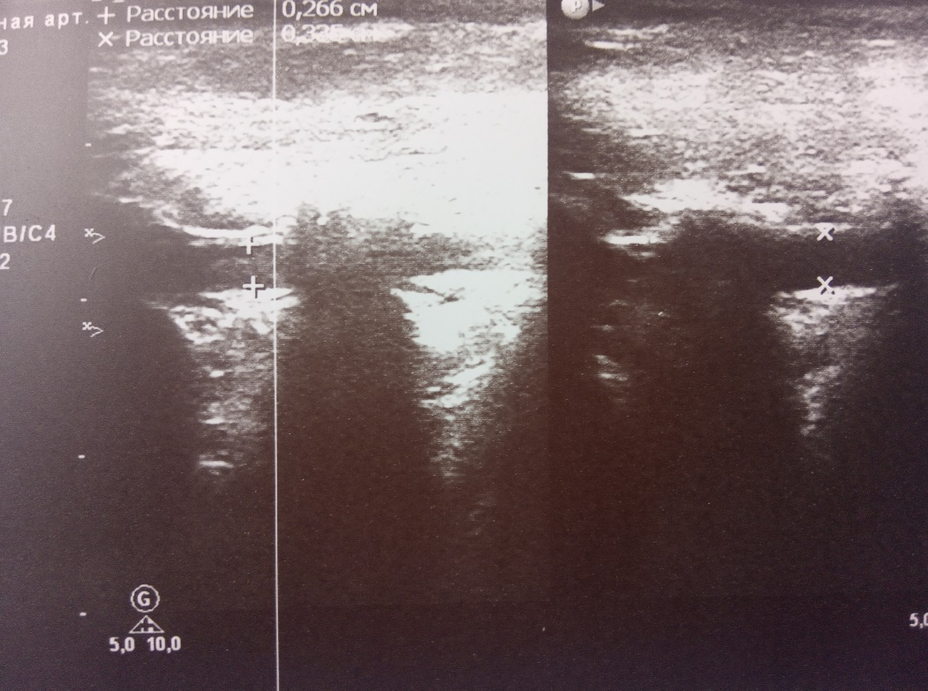

Рисунок Е-ДСБА из истории болезни № 19-16944КС

Больная Р., 57 лет. Диагноз: ЦВЗ. Острое нарушение мозгового кровообращения по ишемическому типу в бассейне правой средней мозговой артерии. Заключение: Гипоплазия левой ПА.Снижение скорости кровотока в вертебробазиллярном бассейне, ассиметрия по диаметру ВЯВ.

ПРИЛОЖЕНИЕ Ж

К главе 4.1. Результаты исследований дуплексного сканирования брахиоцефальных артерий.
Пример №2 из истории болезни № 19-17854КС.
Больной Н, 59 лет. Диагноз: ЦВЗ. ОНМК по смешанному типу в бассейне левой ПМА. Левостороний гемипарез. Судорожный синдром.
Жалобы при поступлении на чувство стягивания в левых конечностях, головные боли, головокружение.
Анамнез заболевания: со слов пациента 06.09.2019 г. когда стоял на улице появилось чувство стягивания в левых конечностях, дальше не помнит, прохожие вызвали бригаду СМП, со слов сотрудников бригады СМП был в неадекватном поведении, артериальное давление зафиксировано 120/80мм рт ст. Доставлен в п/п неврологии, осмотрен специалистом, зафиксированное артериальное давление 160/90. Обследован на КТ г/м: Рубцово-атрофические изменения в проекции лобно-теменно-височной области справа. Учитывая тяжесть состояния госпитализирован в отделение НСО-2.
Анамнез жизни: со слов пациента перенес ОНМК в 2004 г. с левосторонним гемипарезом, восстановился не полностью. Вирусный гепатит А, Туберкулез, Вен. Заболевания отрицает. Трансфузионный анамнез не отягощен.
Аллергологический анамнез не отягощен.
Объективные данные: общее состояние тяжелое, за счет неврологического дефицита, соп.патологий. Правильного телосложение нормальное. Общее состояние тяжелое, за счет неврологического дефицита, сопутствующих патологий. Правильного телосложения. Нормального питания. Кожные покровы обычной окраски, чистые от сыпи. В лёгких – везикулярное дыхание, хрипов нет ЧДД 16 в мин. Сердечные тоны приглушены, ритм правильный. Пульс 76 в мин. АД _160/90 мм. рт. Ст. Живот при пальпации мягкий б/б. Печень у края реберной дуги. Физиологические отправления не нарушены.
Status nevrosus: уровень сознания-оглушение. Контакту доступен, инструкции выполняет с замедлением, когнитивные функции снижены. Менингиальные знаки отрицательные. Глазные щели D=S, зрачки D=S, фотореакция сохранены. Лицо асимметричное, легкая сглаженность левой носогубной складки слева. Язык по средней линии. Бульбарных нарушений нет, глоточные небные рефлексы вызываются, фонация не нарушена. Сухожильные рефлексы D<S, оживлены слева. Левосторонний гемипарез со снижением мышечной силы в руке до 3,0 б., в ноге до 4,0 б. Симптом Бабинского отрицательный. В позе Ромберга шаткость. Координаторные пробы выполняет неуверенно слева. Функции тазовых органов не нарушены.

Таблица Ж-Дуплексное сканирование экстракраниальных брахицефальных сосудов на аппарате Philips HDIIXE , больной Н, 59 лет

Артерии |  | Диаметр (мм) | Скорость кровотока |  |  | Характеристика кровотока
 |  | Диаметр (мм) | Vps см/сек | RI | КА, % | Характеристика кровотока
1 |  | 2 | 3 | 4 | 5 | 6
1 |  | 2 | 3 | 4 | 5 | 6
ОСА | правая |  | 62 |  | 39,2 | Mar
ОСА | левая |  | 102 |  | 39,2 | Mar
ВСА | правая |  | Окклюзия |  | 100 | Mar
ВСА | левая |  | 83 | 0,62 | 100 | Mar
ПА | Правая |  |  |  | 15,7 | АН
ПА | V1 | 3,1 | 70 | 0,62 | 15,7
ПА | V2 | 3,1 | 59 | 0,60 | 15,7
ПА | Левая |  |  |  | 14,3 | АН
ПА | V1 | 3,3 | 63 | 0,62 | 14,3
ПА | V2 | 3,3 | 54 | 0,62 | 14,3
ПКА | правая |  | 130 |  | 0 | МАГ
ПКА | левая |  | 130 |  | 0 | МАГ
ВЯВ | правая | 22,0х11,0 | 10,0 |  | 0
ВЯВ | левая | 7,0х3,0 | 10,0 |  | 0
Обозначения-Маг-магистральный кровоток, МИ-магитсральный измененный, турб-турбулентный,кол-коллатеральный, АН-антеградный, ретр-ретроградный, рев-реверсивный, КА-коэффициент ассиметрии

Заключение: ТИМ ОСА справа–1,1 мм, слева–1,1 мм. Стенки артерий уплотнены, утолщены. Сонные артерии проходимы,сужены.Ход артерий: истоки ПА свободны.
Внутри просветные изменения: В истоке правой ПКА определяется атеросклеротическая бляшка с кальцинозом, стеноз 25%. В луковице левой ВСА атеросклеротическая бляшка суживающий просвет на 22 % по диаметру. Атеросклеротическая бляшка в истоке правой ПКА со стенозом 25% по диаметру. левой ВСА стеноз 22 % по диаметру. Окклюзия правой ВСА .Флебэктазия правой ВЯВ.
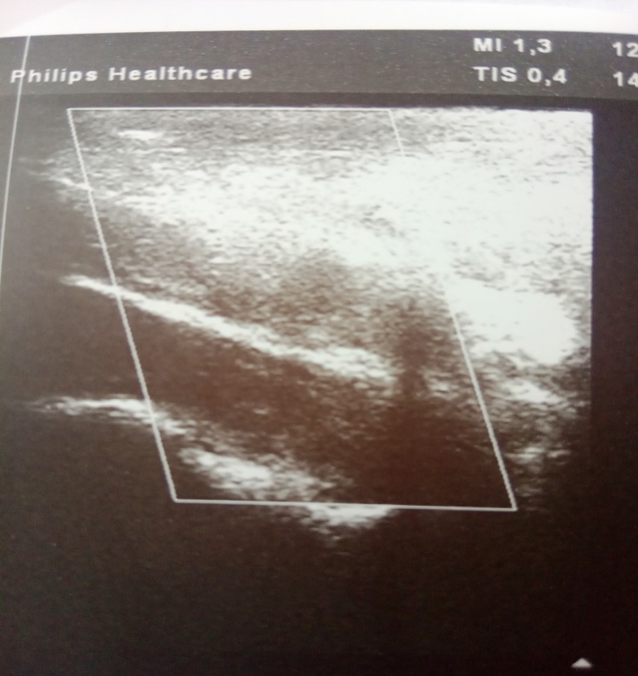

Рисунок Ж-ДСБА из истории болезни 19-17854КС, больной Н, 59 лет. Диагноз: ЦВЗ. Острое нарушение мозгового кровообращение по ишемическому типу в бассейне левой ПМА. Левостороний гемипарез. Судорожный синдром. Заключение: ВСА продольная окклюзия

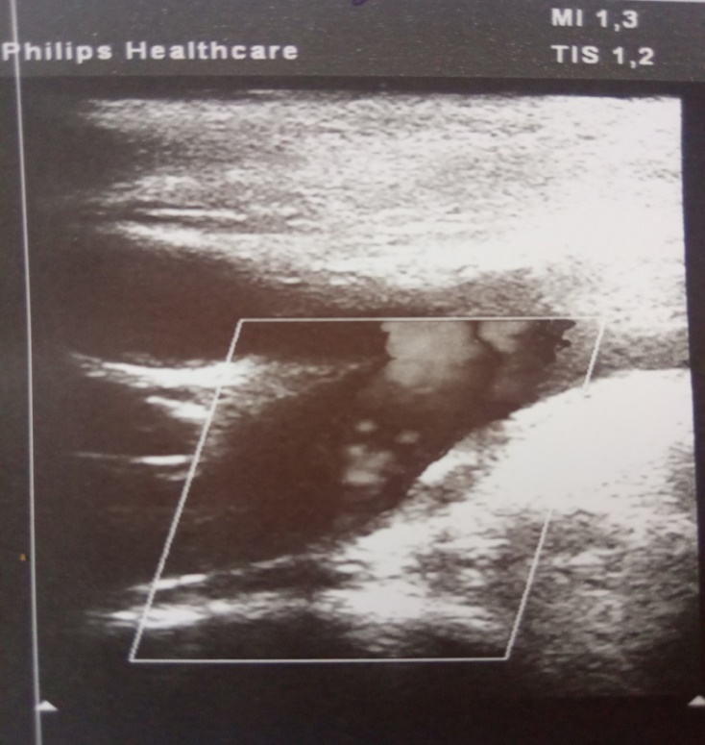

Рисунок Ж.1-УЗДГ из истории болезни 19-17854КС, больной Н, 59 лет. Диагноз: ЦВЗ. Острое нарушение мозгового кровообращения по ишемическому типу в бассейне левой ПМА. Левостороний гемипарез. Судорожный синдром. Заключение: ПКА справа
Примечание: достоверное различие показателей с показателями до лечения (*-Р <0,05%; **-Р <0,01; ***-Р <0,001); -достоверное различие по сравнению с показателями после лечения (*-Р <0,05; **-Р <0,01; ***-Р <0,001)

ПРИЛОЖЕНИЕ И

К главе 4.1. Нормативные показатели кровотока в экстракраниальных и интракраниальных артериях головы в возрастных группах здоровых взрослых

Таблица И-Показатели кровотока в экстракраниальных и интракраниальных артериях головы в возрастных группах здоровых взрослых

Показатель | Артерии | Возраст
Показатель | Артерии | 30-40 лет (n=45) | 40-50 лет (n=64) | 50-60 лет и старше (n=56)
Vps см/сек | ОСА | 85(2,1)±14,0 | 75,6(1,0)±8,3 | 75,9(1,26)±9,4
Vps см/сек | ВСА | 65,9(1,5)±10,3 | 66,1(1,6)±13,1 | 61,1(1,46)±10,9
Vps см/сек | ПА | 34,3(1,4)±9,4 | 34,2(0,9)±6,9 | 34(1,0)±7,4
Vps см/сек | ПКА | 61,8(2,4)±15,5 | 58,1(1,5)±12,1 | 58,1(1,8)±12,8
Vps см/сек | ВЯВ | 56,7(1,4)±9,3 | 50,4(0,63)±5,6 | 50,6(0,84)±6,3
Vpd см/сек | ОСА | 26,1(1,5)±10,1 | 21,8(0,5)±4,3 | 22,4(0,79)±5,9
Vpd см/сек | ВСА | 27,0(1,1)±7,4 | 27,9(0,5)±7,0 | 25,8(0,99)±7,4
Vpd см/сек | ПА | 13,6(0,7)±4,9 | 12,3(0,4)±3,6 | 12,3(0,5)±3,7
Vpd см/сек | ПКА | 30,9(1,9)±12,2 | 24,6(0,7)±5,5 | 25,9(±1,12)±8,3
Vpd см/сек | ВЯВ диаметр (d-1,8 и s-1,2 см2) | 17,4(1,0)±8,1 | 14,5(0,33)±2,9 | 14,9(0,53)±3,9
RI | ОСА | 0,69(0,02)±0,11 | 0,7(0,007)±0,05 | 0,7(0,01)±0,07
RI | ВСА | 0,59(0,01)±0,08 | 0,58(0,01)±0,07 | 0,58(0,01)±0,09
RI | ПА | 0,61(0,02)±0,12 | 0,64(0,08)±0,06 | 0,64(0,08)±0,06
RI | ПКА | 0,5(0,02)±0,12 | 0,56(0,01)±0,04 | 0,54(0,01)±0,07
RI | ВЯВ | 0,46(0,01)±0,07 | 0,5(0,004)±0,03 | 0,5(0,006)±0,02
Примечание: *-р <0,05; **-р <0,01; ***-р <0,001

ПРИЛОЖЕНИЕ И (ПРОДОЛЖЕНИЕ И)

К главе 4.1. Показатели кровотока у здоровых лиц (Shoning et al.,1994; Никитин Ю.М., 1995) [218,219].

Таблица И.1-Показатели кровотока у здоровых лиц

Артерия | Общая сонная |  | Внутренняя сонная | Наружная сонная | Позвоночная  артерия | Подключичная артерия
Диаметр, в d мм | Слева s | 4,2-6,9 | 3,3-7,2 | 3-6 | 1,8-4,5 | 4,2-8,2
Диаметр, в d мм | Справа  d | 4,7-9,7 | 3,0-6,3 | 2,8-6,0 | 1,9-4,4 | 4,2-8,2
Систолическая, Vpсм/сек | Слева s | 50-106 | 36-115 | 45-136 | 28-71 | 96-163
Систолическая, Vpсм/сек | Справа  d | 50-104 | 32-100 | 37-105 | 20-61 | 96-163
Диастолическая, Vpd см/сек | Слева  s | 6,0-43 | 10-45 | 9-28 | 8-26 | 9-30
Диастолическая, Vpd см/сек | Справа  d | 9,0-36 | 9-35 | 6-27 | 6-27
Индекс резистентности RI |  | 0,6-0,8 | 0,5-0,8 | 0,6-0,9 | 0,6-0,8 | 0,6-0,7

Где Vps см/сек-конечная систолическая скорость кровотока слева; Vpd см/сек-конечная диастолическая скорость кровотока справа; Vpd см/сек-конечная диастолическая скорость кровотока справа (табл.12); Ri-индекс резистентности; КА% коэффициент асимметрии кровотока; ОС-общая сонная артерия; ВСА-внутренняя сонная артерия; ПА–позвоночная артерия; ПКА-подключичная артерия; ВЯВ-внутренняя яремная вена; КА-коэффициента асимметрии кровотока слева и справа [220-222]. На допплерограмме имеется количественная характеристика и измеряется средняя скорость кровотока. ТИМ –толщина слоя интима медиа ОСА (общей сонной артерии) как прогностический критерий развития атеросклероза. Увеличение ТИМ и наличие атеросклеротических бляшек используется в качестве суррогатных маркеров коронарного атеросклероза (Chambless et al.,2006; Hodis et al., 2006; O'Leary et al.,2015) [223-225]. Пограничное значение нормальной и увеличенной ТИМ около 1 мм, при атеросклеротическом процессе более 1 мм. [220,226,227]. (Куликов В.П., 1997; Megnien et al., 1998). При этом нормальную ТИМ считают 0,8 мм, а более 0,8 мм-утолщенной (McQuillan Drechsler. Kornacewich-Jach,2002) [228]. Sasaki и соавт. (2002) предлагают в качестве критерия увеличение ТИМ более 1,1 мм считать атеросклеротической бляшкой [229]. Средняя скорость-измеряется средняя скорость кровотока, которая делится в зависимости от особенностей измерения TAMX-(time average maximal) это скорость движения самых быстрых частиц крови в потоке, усредненная за время сердечного цикла или TAMX, соответствует скоростям движения частиц, расположенных в центре потока. TAV, TAMп (time average velocity или time average mean)-средняя линейная скорость движения частиц крови в потоке, усредненная за время цикла или среднее значение скоростей. Средняя по времени минимальная скорость кровотока (TAMIN)–это скорость самых медленных частиц крови в потоке, усредненная за аремя цикла. При ламинарном течении кровотока TAMIN соответствует скоростям движения частиц крови по периферии потока в пристеночной зоне. Он необходим для вычисления индекса спектрального расширения (ИСР)-объективный показатель, по которому судят субъективно по допплеровской кривой на основании опыта. Расчет ИСР проводится по формуле ИСР=1-TAV/ Vps (Куликов В.П., 2015) [220,226]. В норме его величина меньше 0,8, но при выраженном спектральном расширении и отсутствии спектрального окна значение ИСР стремится к 0,99. Индекс резистентности, индекс Purcelot (RI). RI=(Vps-Vd) отражает состояние сосудистого сопротивления в исследуемой артерии. Изменения, связанные с внутренней яремной вены (ВЯВ) связаны с синдромом сдавления органов средостения (опухоли), а при их разрыве возможен летальный исход. Направление кровотока антеградного типа приводит к изменению направления тока крови. Ретроградный (реверсивный) кровоток—это обратный кровоток, в направлении обратном естественном существующем в норме. Ламинарный тип-нормальный вариант кровотока в сосудах головного мозга и шеи. Турбулентный тип кровотока характерен для стеноза или неполных окклюзий сосуда. Смешанный тип кровотока определяется в норме в местах физиологических сужений сосудов, бифуркаций артерий. Магистральный тип- нормальный вариант кровотока в магистральных артериях конечности. Магистральный измененный тип–регистрируется ниже места стеноза или неполной окклюзии сосуда. Коллатеральный тип кровотока регистрируется ниже места окклюзии [230,231].

ПРИЛОЖЕНИЕ К

К главе 4.1. Результаты КТ исследования.
В качестве примера приводим выписку из истории болезни № 19-18548КС. Больная А., 1955 г.р.
Диагноз: ЦВЗ. Острое нарушение мозгового кровообращения по ишемическому типу ВББ. Левосторонняя гемигипестезия.
Жалобы при поступлении: На головокружение, головную боль, рвоту, шаткость, общую слабость, онемение в левых конечностях, повышение АД.
Анамнез заболевания: со слов больной, ухудшение состояния остро, около 2 часов назад, когда появилась сильная головная боль на фоне повышения АД. Вызвана скорая, отмечено АД 230/100 мм. рт. ст., доставлен в ГКБ. Госпитализирована в ИНСО 2.
Анамнез жизни: страдает артериальной гипертензией в течении 15 лет, с макс повышением АД 230/110 мм рт ст, регулярно принимает гипотензивные препараты. Другие хронические заболевание отрицает. На учете у терапевта. Вирусный гепатит А, туберкулез, кож.вен. заболевания отрицает. Трансфузионный анамнез не отягощен.
Аллергологический анамнез: не отягощен.
Объективные данные. Status praesens: Общее состояние тяжелое. Правильного телосложения. Нормального питания. Кожные покровы обычной окраски, чистые. В лёгких – везикулярное дыхание. Хрипов нет ЧДД 16 в мин. Сердечные тоны приглушены, ритмичные. Пульс 76 в мин. АД 180/90 мм. рт. ст Живот мягкий безболезненный. Физиологические отправления:стул и мочеиспускание в норме.
Status nevrosus: уровень сознания-умеренное оглушение. Общемозговой синдром в виде головной боли и головокружения. Менингиальные знаки отрицательные. Глазные щели–D=S, зрачки D=S, фотореакция живая. Нистагма нет. Лицо симметрично, язык по средней линии. Бульбарных нарушений нет. Сухожильные рефлексы нормальной живости. Левосторонняя гемигипестезия. Симптом Бабинского отрицательный. Координаторные пробы выполняет с интенцией. УЗДГ сосудов головного мозга (23.09.2019 г., 14:50).Заключение: Атеросклероз брахиоцефальных артерии со стенозом каротидной бифуркации 20-25% с обеих сторон , ВСА справа 30-35%,ОСА справа S-образная извитость, ЛПА 1-сегменте С-образная извитость. ЭКГ(16.09.2019 г., 09:32): Ритм синусовый ЧСС 62 уд. в мин. Горизонтальное положение ЭОС. Гипертрофия левого желудочка. КТ головного мозга (16.09.2019 13:31).Заключение: КТ-данных за наличие ОНМК на момент исследования не получено. КТ-картина энцефалопатии.
Рекомендовано МРТ головного мозга с получением диффузно-взвешенных изображений.
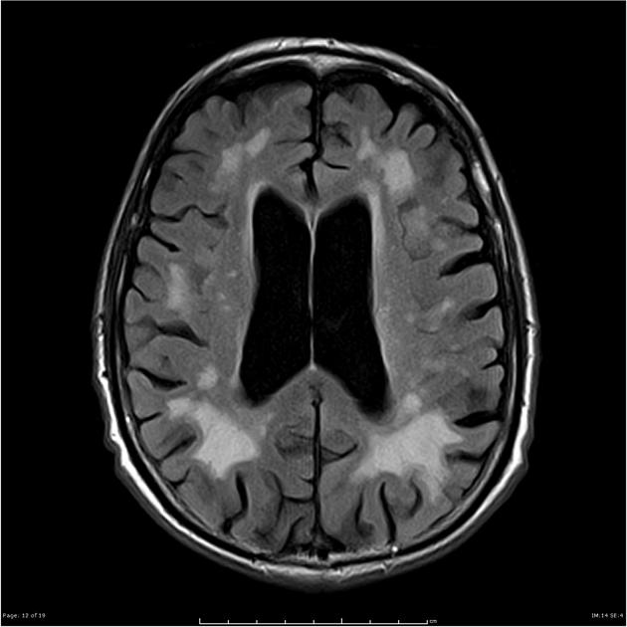

Рисунок К-КТ больного А, 1955 г.р., история болезни № 19-18548КС

Диагноз: ЦВЗ. Острое нарушение мозгового кровообращения по ишемическому типу ВББ. Левосторонняя гемигипестезия. На КТ снимке отмечается наличие множественных мелких глубинных (лакунарных) инфарктов в белом веществе, подкорковых узлах, таламусе, варолиевом мосту, мозжечке-мультинфарктная энцефалопатия. Отмечается уменьшение объемв и массы мозга (в большей степени белого вещества), умеренное расширениекорковых борозд в лобной и сильвиевой щели) перивентрикулярный лейкоареоз (гиподенсивные участки).

ПРИЛОЖЕНИЕ Л

К главе 4.1. Результаты КТ исследования.
В качестве примера приводим выписку из истории болезни № 20-1622КсГ Больной Б., 1955 г.р.
Диагноз: ЦВЗ. Острое нарушение мозгового кровообращения по ишемическому типу в ВББ. Артериальная гипертензия 3 ст ФР4.
Жалобы при поступлении на головные боли, онемение в левых конечностях, головокружение, шаткость при ходьбе, тошнота, рвота. Анамнез заболевания.
Anamnesis morbi: со слов заболел остро, на фоне подъема артериального давления до 180/100 мм.рт. ст, появилось головокружение с чувством проваливания с тошнотой, рвотой, отмечал давящую головную боль, координаторные нарушения. Со слов в последние 5 лет отмечает подъемы артериального давления, принимает регулярно гипотензивные препараты, Данное ухудшение связывает с переутомлением.
Анамнез жизни. Anamnesis vitae: страдает артериальной гипертензией в течение нескольких лет, принимает гипотензивные препараты. Другие хронические заболевание отрицает. Вирусный гепатит А, Туберкулез, Вен. Заболевания отрицает. Трансфузионный анамнез не отягощен.
Аллергологический анамнез: не отягощен.
Объективные данные. Status praesens: Общее состояние тяжелое за счет общемозговой симптоматики. Правильного телосложения, удовлетворительного питания. Костно- суставной деформации нет. Кожа обычного цвета, сыпи нет. Костно- суставной деформации нет. Сердечные тоны приглушены, ритмичные. Дыхание ослабленное везикулярное. Хрипов нет. Живот мягкий, безболезнный. Мочеиспускание контролирует.
Status nevrosus: Уровень сознания–легкое оглушение. Общемозговой синдром в виде цефалгии, головокружении, тошноты, рвоты. Менингеальных знаков нет. Глазные щели D=S, зрачки D=S, Фотореакция живая. Легкая асиметрия лица слева. Парезов конечностей нет. Сухожильные рефлексы вызываются, Д=S. Симптом Бабинского отрицательно. Координаторные пробы выполняет с интенцией и дисметрией. В пробе Барре пошатывание.
Диагноз: ЦВЗ. Острое нарушение мозгового кровообращения по ишемическому типу в ВББ. Артериальная гипертензия 3. ст ФР4. 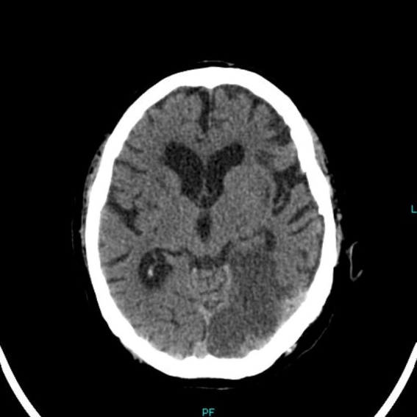

Рисунок Л-Представлена МРТ больного Б., 47 лет история болезни №20-1622КсГ

Диагноз: ЦВЗ. Острое нарушение мозгового кровообращения по ишемическому типу в ВББ. Артериальная гипертензия 3 ст ФР4. Видна обширная область сниженной плотности в левом полушарии, в области мозжечка.
Таким образом, у больных с острым ишемическим инсультом на КТ головного мозга ОНМК по ишемическому типу выявлено лишь у 33 больных 15,4% случаев, отсутствие КТ проявлений инсульта у 72 больных 33,6% случаев, различные изменения структур головного мозга в виде лейкоэнцефалопатии мелкоочаговая форма у 22 больных 10,3 случаев %, перивентрикулярная форма лейкоэнцефалопатии с поражением ствола, мозжечка, в области подкорковых ядер у 38 больных 17,8% случаев, ДЭП у 41 больного 19,2% случаев. Субатрофический процесс головного мозга был выявлен у 9 больных 4,2% случаев, рубцово-атрофический процесс головного мозга у 5 больных 2,3% случаев, ликворные кисты головного мозга у 38 больных 17,8% случаев, гаймориты у 15 больных в 7% случаев, аневризма внутренней сонной артерии и гипоплазия позвоночной артерии у 2 больных в обеих случаях, что составило по 0,9%. КТ исследование является малоинформативным методом исследования у больных с острым ИИ, так как диагностика по данному метода исследования составляет низкие цифры до 15,4% из 214 больных.

ПРИЛОЖЕНИЕ М

К главе 5.1 БОС: характеристика, механизм действия. Аспекты применения ЭЭГ-БОС (экспериментальные и клинические). Классификация БОС.
По данным литературных источников биоуправление подразделяется на следующие виды:
- Электромиографическая биологическая обратная связь (ЭМГ-БОС) при лечении двигательных нарушений и релаксации [1,2];
- БОС по кожно-гальванической реакции и температуре (КГРиТ-БОС) с целью усиления кровоснабжения на различных участках тела [3,4];
- Электроэнцефалографическая БОС (ЭЭГ-БОС). Применяется для тренинга изменения степени концентрации внимания, контроля эмоционального возбуждения и лечения аддиктивных расстройств [5,6];
- БОС по респираторным показателям при лечении гипервениляционного синдрома, ХОБЛ, бронхиальной астмы;
- Мультипараметрическая БОС–для выявления реакций организма и общих закономерностей на процедуры биоуправления с помощью мониторнига различных физиологических параметров организма (ФП): температуры, частоты сердечно-сосудистых сокращений (ЧСС) с одновременной регистрацией электроэнцефалограммы, электрокардиограммы, реоэнцефалограммы, фотоплетизмографии, кожно-гальванической реакции и дыхательного цикла [6-8];
- БОС-терапия с применением стресс нагрузок с добавлением психотерапевтических техник.
Классификации модификаций биоуправления.
1) Электромиографическая (ЭМГ) БОС–применяется при лечении двигательных нарушений по миограмме фрональных мышц, которые в меньшей степени находятся под контролем сознания и релаксационного тренинга со снижением мышечного напряжения при психической дезадаптации [1-3];
2) ЭКГ-БОС–по параметрам характеризующими деятельность сердечно-сосудистой системы (АД, ЧСС и пр.);
3) БОС по кожно-гальванической и температурным параметрам, для усиления кровоснабжения участков тела. Вырабатываются навыки произвольного контроля за температурой в дистальных отделах туловища, с целью расширения периферических сосудов, снижение АД, повышения периферического сопротивления;
4) Электроэнцефалографическая БОС (ЭЭГ-БОС)-для изменения степени концентрации внимания, снижение уровня эмоционального возбуждения при стрессах, неврозах;
5) БОС по респираторным показателям при лечении гипервентиляционного синдрома и ХОБЛ;
6) Мультипараметрическая БОС–для контроля за физиологическими параметрами организма;
7) БОС с применением стрессовых нагрузок с психотерапевтическими техниками для тренинга спортсменов, военнослужащих и экстремальных профессий [7,8].

СПИСОК ЛИТЕРАТУРЫ
1. Рябус М. В., Колосова О. А., Вейн А. М. Лечение различных форм головной боли напряжения методом биологической обратной связи //Журнал невропатологии и психиатрии им. Корсакова. – 1999. – Т. 99. – №. 12. – С. 35-38.
2. Веревкин Е.Г., Завьялов В.Ю., Шубина О.С. Депрессия и биоуправление // Бюллетень СО РАМН. 1999. - № 1 (91). - С. 36 - 39.
3. Муравьева А. В., Маляров Н. С. Особенности использования метода биологической обратной связи для лечения пациентов с психоэмоциональными нарушениями в зависимости от возраста //Биологическая обратная связь. – 2000. – Т. 1. – С. 50-51.
4. Ивановский Ю. В., Сметанкин А. А. Принципы использования метода биологической обратной связи в системе медицинской реабилитации //Биологическая обратная связь. – 2000. – Т. 1. – С. 2-9.
5. Василевский Н. Н. и др. Метод альтернативного биоуправления с обратной связью и критерии эффективности тренинга //Биоуправление-2: Теория и практика. – 1993. – С. 65-75.
6. Веревкин Е. Г., Завьялов В. Ю., Шубина О. С. Депрессия и биоуправление //Бюллетень Сибирского отделения Российской академии медицинских наук. – 1999. – Т. 19. – №. 1. – С. 36-39.
7. Савельев А. В. Онтологическое расширение теории функциональных систем //Журнал проблем эволюции открытых систем. – 2005. – №. 1. – С. 7.
8. Василевский Н. Н., Сидоров Ю. А., Киселев И. М. Биоуправление с обратной связью системным артериальным давлением //Физиологический журнал СССР им. ИМ Сеченова. – 1990. – Т. 76. – №. 12. – С. 1701.

ПРИЛОЖЕНИЕ Н

К главе 5.1 БОС: характеристика, механизм действия. Аспекты применения ЭЭГ-БОС.
БОС, характеристика режимов работы (экспериментальные и клинические).
История развития и изучения ЭЭГ началась с того, что Ханс Бергер впервые записал электроэнцефалограмму своего сына поверх скальпа в 1920 годах, но сообщение об этом появилось лишь в 1929 году. ЭЭГ-позволяет судить о физической и функциональной зрелости головного мозга, наличие общемозговых расстройств и характер очаговых поражений. В тот же период времени оксфордский нейрохирург Пен-Поль в Монреале изложил теорию управления мозга электрическими импульсами и предложил картирование функций головного мозга экспериментальным путем непосредственно с обнаженного мозга (электрокорткография) при проведении нейрохирургических операций. Были обнаружены ритмы ЭЭГ–альфа активность-7,5-12,5 Гц в затылочной области во время расслабленного бодрствования, которая при закрытых глазах увеличивается. Дельта частота 1-4 Гц, тета 4-8 Гц, бета 13-30 Гц, низкие гамма 30-70 Гц и высокие гамма диапазоны 70-150 Гц, отмечаются при когнитивной обработке информации такие как осознание и сознание. Величины волн от больших показателей к меньшим:-Гамма волны–40+ Гц превалируют во время экстремальной бдительности, высокой энергии (решение задач с максимальным сосредоточением внимания.-Гамма-ритм (γ-ритм)–частота колебания выше 30 Гц до 100 Гц с амплитудой не выше 15 мкВ в прецентральной, фронтальной, височной, теменных областях коры головного мозга. Это самые быстрые, высокочастотные волны сравнимые с частотой флейты и возникают при мульти обработки информации различными отделами головного мозга, но в тоже время «неслышные», тонкие, быстрые и тихие. Головной мозг должен находится в состоянии «тишины», чтобы получить доступ к гамма волнам, это состояние ближе к нирване и умиротворению и расширенном сознанию, духовному раскрытию.-Бета волны частотой 12-40 Гц, амплитудой 20 мкВ возникают в состоянии бодрствования и превалируют в течении дня. В норме бета ритм слабо выражен и с амплитудой 3-7 мкВ регистрируется в области передних, центральных извилин с распространение на задние центральные и лобные извилины связан с фокусированием внимания в бодрствующем состоянии, при решении каких-либо проблем или наблюдением за окружающими процессами [1-3].
Бета мозговые волны делятся в свою очередь на три подгруппы: Lo Beta-1(12-15 Гц) возникают при мыслительных процессах в виде «быстрого простого ритма». Ритм Бета (Beta-2,15-22) возникает при творческих процессах. Hi- Beta (Beta-3, 22-38 Гц) возникает при тревожном состоянии имеет высокоамплитудную характеристику. Бета ритмы являются энергетически высокозатратными.
-Альфа ритм имеет частоту 8-12 Гц, амплитудой 5-100 мкВ, возникает в состоянии бодрствования и расслабления, в состоянии медитации в темном помещении или при закрытых глазах в затылочно-теменных областях (зрительные отделы мозга). Альфа ритм характерен для состояния успокоения, процессам обучения, концентрации мыслей.
-Тета (θ-) ритм частотой 4-8 Гц, амплитудой 20-100 мкВ с синусоидальной характеристикой регистрируется во фронтальных зонах и гипокампе имеет синусоидальную характеристику. Характерен для состояния медитации, «сумеречном» или измененном сознании, с видениями, образами в состоянии полуяви и полусне. В тета снах хранятся воспоминания из нашего подсознания (кошмары, страхи, поступки, обрывки памяти) используемые для последующего обучения и анализа.
-Дельта (δ) ритм с частотой 0-4 Гц, амплитудой 20-200 мкВ (высокоамплитудный), связан с регенеративными процессами организма. Имеет низкую частоту (удар барабана), глубокое проникновение, медленные и громкие, характерны для состояния глубокой медитации, сна без сновидений, участвуют в исцелении организма.
-Каппа (к) ритм – частота 8-13 Гц, амплитуда 5-40 мкВ возникает в височной области при подавлении альфа ритма в других областях головного мозга при умственной деятельности.
-Мю (μ) ритм – частотой 8-13 Гц, с амплитудой не превышающей 50 мкВ с локализацией в области роландовой борозды (как бета ритм). Встречается в 10-15% случаев имеет сходные характеристики с альфа ритмом, но имеет аркообразную закругленную вершину.
-Тау (τ) ритм с частотой 8-13 Гц и лямбда (λ) ритм с частотой 12-14 Гц- сонные веретена, вспышки мозговой активности в височных областях и в центральных отведениях. На звуковые раздражители отвечают блокадой, при возбуждении или настороженности заменяются на низковольтные нерегулярные быстрые колебания.
Характерные изменения:
- для альфы ритма: депрессия-при решении задач с открытыми глазами; снижение альфа активности+повышение тета активности–при депрессии; повышение функциональной активности мозга при гневе, страхе, тревоге–исчезновение альфа ритма;
- для беты ритма: рост бета активности+снижение альфа активности–при реакции на стресс, тревоге и страхе; рост бета активности+снижение тета активности-при эпилептических синдромах, синдроме гиперактивности, нарушения внимания, постинсультных параличах и парезах, посттравматических синдромах;
- нарушение генерации всех ритмов в определенных участках головного мозга вызывает депрессию, синдром бессоницы, дефицита внимания, хроническому болевому синдрому; нарушение процессов возбуждения и торможения при тревожных расстройствах, депрессии, СДВГ; Неустойчивые ритмы с перепадами наблюдаются при бессонице, обсессивно-компульсивном синдроме, тиках, агрессии, ярости, биполярных расстройствах, апноэ во сне, головокружениях, анорексии, гипогликемии.
- Усиление дельта ритма возникает при психоэмоциальном напряжении, психических и когнитивных расстройствах, СДВГ, наркотическом и нормальном сне, болевом синдроме, опухоли головного мозга, астении, хроническом стрессе [1-5].
За последние десятилетия отмечается не только повышенный интерес к БОС-тренингу, но и расширился круг показаний для его применения в клинической медицине. Начиная от США до Японии и стран западной Европы, его стали применять от эпилепсии, головных болях, нейропатиях, у лиц, перенесших инсульт и другими двигательными расстройствами. Используются механизмы повышения произвольной мышечной активности в паретичных мышцах и улучшения контроля координаторных синкенизий. По данным Л.А.Черниковой и М. Б. Сашиной в процессе лечения удается в большой степени добиться увеличение среднего объема активных движений, уменьшить степень пареза и увеличение амплитуды электрической активности произвольного сокращения в паретичных мышцах. При нарушении у больных с постинсультными гемипарезами координации используется стабилографический комплекс. Балланс-биотренинг при инсультах помогает восстановить проекцию тела к опорным точкам тела и равновесие [6]. Сопутствующие инсульту осложнения в виде невротических расстройств или сопутствующих заболеваний в виде алкоголизма и наркозависимости также лечится с помощью БОС тренинга [1,5]. Механизм действия связан с активацией (деполяризацией) апикальных дендритов, существует корреляция между негативными сдвигами ЭЭГ и укорочением времени на сигнал и улучшение памяти [3,5]. 2.SMR-тренинг так же применяется для лечения эпилепсии. БОС в SMR-диапазоне применятся для коррекции судорожных расстройств, для лечения синдрома гиперактивности у детей, когда используется в сочетании с β –стимулирующим тренингом [8,9]. Ряд авторов считают эффективными режимы работы в данном диапазоне (12-15 Гц с переходом в 15-18 Гц по 18 минут, затем в режим 4-7 Гц и переходом в 22-30 Гц (С4-3) продолжительностью до 30 минут с количеством сепансов до 35 процедур [351-368]. 3. α—θ-тренинг в наркологической практике. Результаты этого тренинга показали результаты от низкоэффективных до внушающих большой оптимизм результатов при лечении алкоголизма. Скептические оценки связаны с возможностями волевого контроля ЭЭГ-паттернов при лечении аддиктивных расстройств. Механизм действия использовался W.K.Scottom (1998,2002,2005), из-за влияния тренинга на таламус [8-11]. Rosenfeld в 1996 году в своих работах доказал, что при раздельной стимуляции α-тренинга в левом и правом полушарии наблюдались изменения позитивных и негативных эмоциональных стимулов, без изменения текущего эмоционального состояния [11,12]. Хорошие результаты были получены при лечении алкоголизма, опийной наркомании. Для релаксации использовались методы изменения осанки, частоты дыхания, релаксации мышц шеи, изменение эмоционального состояния, акупунктуры и пр. [13-19]. [Для оценки аффективных реакций на различные стимулы Rosenfeld (1996) [20]. использовал индекс активации, т.е уменьшение альфа активности в позиции F4(R) и F3(R), которые являлись предикторами и контролировали с эмоциональным состоянием. При большой разности F4-F3 субъект был чувствителен к позитивным аффективным стимулам при этом альфа активностьбольше выражена в правой доле, активность негативной аффективной системы снижена. При маленькой разности F4-F3 субъект, наоборот, чувствителен к негативным аффективным стимулам и у него наблюдается депрессивное состояние. 4. β-тренинг в педиатрической практике хорошо изучен в этой области и нашел широкое применение в лечении синдрома дефицита внимания и гиперактивности. Joel Lubar (США) [10], который впервые использовал этот метод и описал в 1992 году эти расстройства как патологию корковой ассоциации. β–тренинг используется при постинсультных детских церебральных параличах, спастической кривошеи, нейропатии лицевого нерва, последствиях ЧМТ, эпилепсии, церебральном арахноидите, головных болях напряжениях, мигрени, невротических расстройствах при артериальной гипертензии[4-7], у людей с повышенной амбиционостью, авторитарности, перфекционизме, упрямстве, суперэго, депрессии[21,22], также при спинальной травме, инсульте с парезам [13-15]. Надо отметить, что БОС-тренинг повышает эмоциональную независимость пациента, самооценку, переоценку своего поведения, развитию волевых качеств. Это непосредственно связано с теорией Стивена Стокдала об усилении дендритного роста и появлении новых связей в зоне повреждения мозга после ЭЭГ-БОС сеансов [24-25]. Исследователи Tansey (1994), Folen, (1996) применяли тренинг при синдроме дефицита внимания; Kaiser, Othmer (1997), Thompson (1997) при мигрени и хронической боли; Tansey (1991) при ЧМТ; Ayers (1993), Byers (1995), Worer (1998) при парезах; Ayers (1994) при депрессиях; Emsilie (1997) придеменции; Woker (1995), Othmer (1994, 1998) при бруксизме, фобиях, артериальной гипертензии, синдроме раздраженного кишечника, синдроме Рейно, климактерическом синдроме; Sichel, Feymi, Goldstein ( 1995) при ПМС; Tansey (1986) при аутизме, синдроме Турета; Kirk (1994) при болезни Lyme, Schummer (1995) нерушениях иммунитета, головной боли; Gary Q., Schummer Ph.D., M.Crane, L.Wong, C.Aquirre (1995) при ВИЧ с оценкой по имунограмме (Т хелперов) и клинической картине, состоянии стресса с релаксацией[12-15]. Значительный вклад в развитие ЭЭГ-БОС внес Г.Бергер, который в 1924 году обнаружил и описал α ритм частотой 8-12 Гц при закрытых глазах в состоянии релаксации и переход ее при открытых глазах и решении арифметической задачи в β-ритм. Эти типы ЭЭГ относятся к варианту нормы и характеризуют десинхронизирующее влияние в головном мозге. Также отмечаются половые различия: у женщин более высокие частоты альфа-ритма и значительное количество бета-ритмов [23-25]. К вариантам нормы относятся редкие типы ЭЭГ с отсутствием альфа-ритма и показателями 14-18 сек. и амплитудой 50 мкВ.
Пограничным вариантом считается ЭЭГ с рассеянными тета и дельта ритмов по амплитуде фоновой активности 50 мкВ. При гипервентиляции могут определяться альфа- и тета-ритмов в виде билатерально-синхронных разрядов с амплитудой не выше 100-120 мкВ. Другие разновидности ЭЭГ должны расцениваться как патологические варианты и свидетельствуют о ненормальном функционирования нервной ткани и наличия церебральной патологии. Согласно классификации выделяют три группы ЭЭГ (по Н.П.Бехтеревой): 1. Нормальная 2. Пограничный вариант ЭЭГ (между нормой и патологией) 3. Патологическая ЭЭГ [26,27]. Даже при отсутствии клинических проявлений, наличие патологической ЭЭГ может свидетельствовать о латентной патологии. Особенности ЭЭГ в остром периоде ишемического инсульта: у 84% пациентов определяются нарушения биоэлектрической активности мозга в виде полушарным или региональным замедлением ритмов в затылочной, височном, теменном и лобных отделах. Отмечается межполушарная асимметрия частоты колебаний фонового ритма с разницей частот 0,5 Гц с соответствием стороны инсульта у большинства пациентов. У трети пациентов отмечается изменения ЭЭГ с контралатеральной стороны инсульта или с невозможностью определения, замедление фонового ритма до частот тета-ритма, единичные эпилептиформные графоэлементы в виде спайк, спайк-волны, полиспайк-волны, пробегов спайков, острой волны, комплекса волн-медленных волн, артефакты. При этом отсутствует вариабельность и реактивность у пятой части пациентов [28]. В отдаленном периоде после перенесенного инсульта или травмы ЭЭГ может нормализоваться: образуются диффузно-упрощенный вариант ЭЭГ с плохо выраженным альфа ритмом. Возникает парадоксальный ответ на световые и звуковые стимулы, возможны очаги эпиактивности в виде острых волн, пиков, комплексов пик-волна в области инсульта. БОС аппараты могут работать в режиме активации и торможения потенциалов головного мозга. Курс лечения в среднем составляет от 5-30 сеансов, а иногда до 100 сеансов в зависимости от тяжести заболевания и процесса лечения, продолжительность сеансов составляет от 10-60 минут и проводится по 1-5 сеансов в неделю с поддерживающими сеансами 1-2 раз в месяц [28,10,23-25].

СПИСОК ЛИТЕРАТУРЫ
1. Веревкин Е. Г., Завьялов В. Ю., Шубина О. С. Депрессия и биоуправление //Бюллетень Сибирского отделения Российской академии медицинских наук. – 1999. – Т. 19. – №. 1. – С. 36-39.
2. Сметанкин А. А., Габибов И. М. Перспективы использования метода биологической обратной связи по электроэнцефалограмме в клинической практике //Биологическая обратная связь. – 2000. – Т. 1. – №. 3-4. – С. 74.
3. Любан-Плоцца Б. Психосоматические расстройства в общей медицинской практике. Руководство для врачей. СПб 2000. – С. 287.
4. Сборник статей «Общие вопросы применения метода БОС» СПб.: ЗАО «Биосвязь», 2008 - С.100.
5. Черникова Л. А Транскраниальная электростимуляция. Экспериментально-клинические исследования. том 3 – СПб, 2009. – С. 392.
6. Лазебник Т.А. Клинико-психофизиологические основы лечения синдрома нарушения внимания с гиперактивностью у детей и подростков. Метод. пособие. СПб 2001. – С. 36.
7. Sterman M.B., Phisiological origins and functional correlates of EEG rithmic activities: implications for self-regulation. Biofeedback and self-regulation. 21. 1. 1996. - Р.3-33.
8. Зенков Л.Р. Клиническая ЭЭГ с элементами эпилептологии.-М.: Медицина, 1996. - С.385.
9. Rizzo M., Tranel D. Head injury and postconcussive syndrome. – Churchill livingstone. – 1996. – Р. 553.
10. Rasey H.W., Lubar J.F. EEG biofeedback for the enhancement of attentional processing in normal college students // Proceedings of 27-the annual BFB meeting – New-Mexico, USA. – 1996.– P. 110-111.
11. Jacob R. G. et al. Relaxation therapy for hypertension: design effects and treatment effects //Annals of Behavioral Medicine. – 1991. – Т. 13. – №. 1. – С. 5-17.
12. Шухов В. С. Боль. Клинические рекомендации по ведению больных с различными болевыми синдромами //Русский медицинский журнал. – 2004. – Т. 12. – №. 7. – С. 3-11.
13. McGRADY A. The effects of biofeedback in diabetes and essential hypertension //Cleveland Clinic journal of medicine. – 2010. – Т. 77. – №. 3. – С. S68-S71.
14. Saxby E., Peniston E. G. Alpha‐theta brainwave neurofeedback training: An effective treatment for male and female alcoholics with depressive symptoms //Journal of clinical psychology. – 1995. – Т. 51. – №. 5. – С. 685-693.
15. Скок А. Б. и др. Биоуправление в психоневрологической практике (обзор литературы) //Бюллетень Сибирского отделения Российской академии медицинских наук. – 1999. – Т. 19. – №. 1. – С. 30-35.
16. Чуркин А.А. Руководство по социальной психиатрии. М: Медицина 2001; - С.296—315.
17. Новые карты будущего, или Анти-Рэнд / Сергей Переслегин. — М.: ACT: ACT.МОСКВА, СПб.: Terra Fantastica, 2009. —С. 701.
18. Glick R. M., Greco C. M. Biofeedback and primary care //Primary Care: Clinics in Office Practice. – 2010. – Т. 37. – №. 1. – С. 91-103.
19. Пронин С.В. Предварительный опыт альфа-тета тренинга в лечении абстинентных состояний при опиоидной наркомании. Биоуправление-3. Теория и практика. Новосибирск: ЦЭРИС 1998; - С.172—180.
20. Rosenfeld J. EEG biofeedback of frontal alpha asymmetry in affective disorders // Biofeedback. – 1997.
21. Schumann W. O. Über die strahlungslosen Eigenschwingungen einer leitenden Kugel, die von einer Luftschicht und einer Ionosphärenhülle umgeben ist //Zeitschrift für Naturforschung A. – 1952. – Т. 7. – №. 2. – С. 149-154.
22. Волынкина Г.Ю., Суворов Н.Ф. Нейрофизиологическая структура эмоциональных состояний человека. Л. Наука. 1981. - С.68-74.
23. Бокебаев Т.Т. Адаптивное биоуправление с ЭЭГ-Бос в комплексном лечении сахарно-диабетической энцефалопатии–Актуальные проблемы клинической и экспериментальной неврологии. Международный симпозиум: РК, Алматы, 2000 – С. 82.
24. Великохатный Р.И. Игровое биоуправление - Бюллетень Сибирского отделения РАМН. – 2000. - №1 (91). – С.23-29.
25. Звёздочкина Н.В. Исследование электрической активности головного мозга. – Казань: Казан. ун-т, 2014. – С. 59.
26. Баевский Р.М., Кукушкин Ю.А., Марасанов А.В., Романов Е.А. Методика оценки функционального состояния организма человека. /Ж. Медицинский труд и промышленная экология. - 1995, №3. - С.30-33.
27. Жирмунская Е.Л., Лосев В.С. Системы описания и классификация электроэнцефалограмм человека. М.: 1995. -С. 90.
28. Синкин М. В. и др. Электроэнцефалография в остром периоде инсульта //Журнал неврологии и психиатрии им. CC Корсакова. – 2020. – Т. 120. – №. 8-2. – С. 10-16.

ПРИЛОЖЕНИЕ П

К главе 5.2 Применение ци-гун терапии и акупунктуры в комплексном лечении больных с острым ишемическим инсультом. Теории механизма действия акупунктуры. Механизмы акупунктуры (теоретические основы).
Для объяснения механизмов акупунктуры были предложены различные теории, которые дополняли друг друга. Были использованы морфологические (капилляроскопия, реоэнцефалография, артериальная осциллография, плетизмография), физиологические (клиническое наблюдение, биохимические анализы: биохимические показатели, исследование биогенных аминов, катехоламинов, гистамина, серотонина, гормонов); допольнительные методы исследования: ультразвуковая допплерография, ЭЭГ, электромиография, объясняющие и доказывающие эффективность акупунктуры в диагностике, патогенезе и эффективности в лечении заболеваний [1].
Теория «воротного контроля»-одна из ранних теорий анальгезирующего эффекта акупунктуры была разработана Р. Мелзак и П. Уолл в 60-годы прошлого века. Согласно ей ингибиторные механизмы центральной нервной системы (ЦНС) модулируют сенсорные импульсы. При воздействии иглой возбуждает чувствительные нервные волокна кожи или мышц, импульсы этих волокон «обгоняют» в спинном мозге импульсы от пораженных органов, передаваемых по более медленным волокнам. При этом активируются ингибиторные интернейроны, влияющие на медленные пути. Терапевтический эффект или Конт раздражение уменьшает болевой ощущение посредством причинения боли через гетеротипическую стимуляцию различных участков тела. Контрраздражение прерывает порочный круг и способствует стойкому лечебному эффекту и процессам регенерации при условии, что поражение не является необратимым [2,3].
Уолл П.Д. с соавторами (1976, 1988) выдвинул гипотезу, что эффект акупунктуры обусловлен эндорфинэргической системой, которая состоит из нейронов, локализованных в основном в мезанцефалоне (ядерный шов и центральное серое вещество) и при высвобождении эндорфинов (нейротрансмиттеров с морфиноподобным действием) через ретикулоспинальный тракт [3-6].
Применение МРТ, одно протонной эмиссионной компьютерной томографии(SPECT), транс краниальной допплеровской ультрасонографии (ТКДУ) позволили выдвинуть новую гипотезу о модуляции активности специфических субкортикальных систем (лимбической) при воздействии иглой на ткани при проведении АП и достижения эффектов за счет ее соматотропной организации нейрональной связи соматотопического принципа иннервации организма [4,5].
Теория эффекта плацебо. Ряд авторов считают, что в основе действия акупунктуры лежит эффект плацебо на уровне психологических приемов внушения [6]. Однако это мнение опровергает результаты лечения, полученные при использовании акупунктуры на детях и животных [7,8].
Теория «фальшивого» иглоукалывания немецких учёных из Nordic Cochrane Centre, которые использовали акупунктуру при лечении боли и установили, что играет роль эффект, основанный на эффекте самовнушения при отсутствии разницы между «действительным» и «фальшивым» иглоукалыванием. Здесь имеет место, что при применении акупунктуры в отношении одного заболевания возможны эффекты по отношению к другому заболеванию (неконтролируемые перекрестные эффекты) [9-11].
Рефлекторная или кожно-висцеральная (структурно-функциональная) теория основана на исследованиях Щербака А.Е.(1936), Макензи, Фуйе Р., Стифватером Е.(1956), Чжу Лянь (1959) на феномене образования гиперальгезии, за счет поступления нервных сигналов из пораженного органа в спинной мозг, далее по эфферентным симпатическим волокнам следуют к мышцам, вызывая их напряжение и покровов. Особую роль играет вегетативная нервная система, нейрогуморальные факторы. Механизмы рефлекторного воздействия были подробно изучены И.П. Павловым, И.М. Сеченовым, Н.Е. Введенским, Л.К. Анохиным и др. [12,13].
Ионная теория основана на представлении, что возбуждение тканей возникает только в том случае, если концентрация ионов в ткани изменяется, т.е. связана с ионным балансом, определяющим активность окислительных процессов [13].
Диффузная теория близка к рефлекторной, согласно которой внутренние органы не только связаны друг с другом, но имеют множество нервных волокон на поверхности тела, образующих одноуровневую сеть подобно кишечно-полостным. При этом сигналы из пораженного органа следуют к поверхностным тканям (соответствующему дерматому и БАТ), вливаются в близлежащие соматические нервные окончания. ЦНС при этом не может отличить эти сигналы от сигналов исходящих от ноцицепторов поверхностных тканей. При воздействии на БАТ происходит обратный процесс: рецепторы поверхностных тканей активизируются, включают местную реакцию с участием парабиоза, импульс по диффузной сети проходит в направление соответствующего органа, где смешивается с сигналами висцеральных ноцицепторов и инициирует (через ЦНС) мощные висцеро-висцеральные рефлекторные реакции [14].
Тканевая теория считает, что основными факторами лечебного действия акупунктуры является выделение некрогормонов, некротоксинов и продуктов тканевого распада при введении иглы в точки акупунктуры [15].
Капилярная теория (теория нормализации капиллярного кровотока, гистаминового выравнивания) – под влиянием акупунктуры нормализуется капиллярный кровоток за счет выброса активного гистамина тучными клетками, который увеличивает проницаемость капиллярных стенок, тем самым активизируются вегетативные ганглии местный кровоток и обменные процессы [16].
Электрическая теория (Вогралик В. Г.,1986) объясняет специфический эффект физического воздействия на активные точки объясняется происходящими в тканях биоэлектрическими процессами, т.е. возникновением явлением резонанса (совпадением длины и частоты волны биоэлектрических колебаний с аналогичными показателями тканей больного органа. Изменение местного электрического сигнала при введении иглы в акупунктурную точку оказывает влияние на электрический заряд всего организма путем распространения потенциала по ходу канала. Золотые иглы действуют как катод (возбуждающий эффект), серебряные (тормозящий эффект)-как анод [17].
Электротермическая теория была предложена в 1984 г. А.П. Ромодановым, Г.Б. Богдановым и Д.С. Лященко, предполагает, что биологическим точкам свойственно преобразовывать любые внешние физико-химические раздражители в биологически значимые сигналы за счет электротермических процессов, которые происходят при введении иглы. Вначале возникает фаза возбуждения, с повышением температуры, из-за локального повышения температуры; затем вторая стадия-торможение, за счет локального снижения температуры. Распространение эффекта происходит за счет процессов местной физико-химической терморегуляции, которые поддерживают параметры энергетического гомеостаза и ритм организма [18].
Биоэлектрическая теория исходит из того, что на границе разных тканей скопление нервных волокон (в местах разветвлений и проекции активных точек) имеет высокую плотность; БАТ в зависимости от локализации условно делятся на кожно-нервные, мышечно-сухожильные, мышечные, около сухожильные и околосуставные. Биоэлектрический гомеостаз зависит от подвижности электронов, ионов, где электрический заряд высок (в интерстициальных и межтканевых пространствах), что проявляется нарушением гомеостаза в виде недостатка или избытка биоэлектричества [15].
Биоинформационно-энергетическая теория основана на взаимодействии живого организма с окружающей средой и сохранение гомеостаза путем сохранения равновесия электрических и электромагнитных процессов внутренних органов организма и окружающей среды. Акупунктурные точки способны воспринимать и предавать в головной мозг сигналы из окружающей среды изменения электромагнитных полей Земли и метеофакторов [15,18].
Антенная теория Коллмера Е.П. (1955) основана на том, что ионные процессы в организме происходят при энергиях меньших по сравнению с теоретическими значениями, предположительно за счет восполнения энергии внешними электромагнитными полями. Игла, введенная в точку, является антенной воспринимающей внешние различные электромагнитные излучения, а меридианы Цзин-ло выступают как фидерная система отвода и распределения энергии в организме [19].
Кристаллическая теория, согласно которой все ткани и органы организма состоят из каркаса монокристаллических белков, меридианы представляют волокна межтканевых промежутков. Эти образования, как и кристаллы обладают свойствами к передаче квантов высокочастотных вибраций как кристаллические решетки. При этом они взаимодействуют с кристаллическим каркасом внутренних органов и осуществляют связь с поверхностными тканями [19,20].
Теория биологической плазмы (ядерной физики) Инюшина В.М. (1961) предполагает, что организм человека состоит кроме атомов и молекул кристаллических агрегатов вещества, низкотемпературной плазмы, которая поддерживается конфигурации малых электромагнитных полей в зонах устойчивых к энергетическим пробоям. Биоплазменные «шнуры» выступают как меридианы, а биоплазма- в роли бонхановой жидкости, что объясняет эффект Кирлиана В.Х. Исследования Ким Бонхана японского ученого доказали наличие в организме системы каналов и меридианов. Эту систему назвали «кенрак», а субстанцию, циркулирующую внутри каналов –«бонхановой жидкостью» или четвертого агрегатного состояния. -Теория биологической плазмы, разработанная В.М.Инюшиным еще в 1961 году, высказывает предположение о том, что организм состоит не только из атомо-молекулярных (и возможно-кристаллических) агрегатов вещества, но также из низкотемпературной плазмы, причем это его состояние поддерживается за счет специфической конфигурации внутренних электромагнитных полей в малых объемах, в т.ч.-в зонах устойчивых электрических пробоев. Биоплазменные образования ("шнуры") могут выступать в роли каналов Цзин-Ло, а сама биологическая плазма-в роли бонхановой жидкости. Необходимо отметить, что описанная концепция хорошо объясняет, в частности, известный эффект В.Х.Кирлиана. Исследования Ким Бонхана японского ученого доказали наличие в организме системы каналов и меридианов. Эту систему назвали «кенрак», а субстанцию, циркулирующую внутри каналов–«бонхановой жидкостью» или четвертого агрегатного состояния. Имеется довольно много гипотез, объясняющих акупунктурные феномены в системах понятий, привлекаемых из современной ядерной физики [21].
Теория «малого атомного взрыва» при введении иглы предполагает возникновение микро цепной химической реакции, распада белков, за счет разрушения клеток кожи с градиентом в виде канала направленного от поверхности вглубь тела до париетальных оболочек. Эффект развивается за счет включения гуморальных, капиллярных, рефлекторных [17].
Эмбриональная теория Р.Фюи (1956), согласно которой каналы Цзин-Ло соответствуют траекториям изменения положения неравномерно развивающихся внутренних органов в процессе превращения зародыша в плод. Устанавливается сродство близкорасположенных органов и тканей, которое сохраняется в постнатальном периоде в последующем онтогенезе, так как на самых ранних стадиях эмбриогенеза кожа и нервная система формируются из эктодермы, а внутренние органы-из мезо-и эндодермы, которое проявляется в дистантных, вне сегментарных связей взаимосвязях активных точек с определенными внутренними органами. Эта теория была развита в исследованиях Е.Блехшмидта (1978) и Н.Гассем-заде Хаддади (1990) показали роль соединительной ткани, которая является каркасом и объединяющим началом клеток неоднородных клеток и тканей, способом их дальнейшей дифференцировки и функций. Особенно фибробласты соединительной ткани имеют многочисленные клеточные элементы активных точек [19].
Теория «Гипноз и акупунктура», согласно которой акупунктура выступает как плацебо или «ритуальный гипноз». Она не подтверждается так как акупунктура оказывает эффект при лечении животных [459,460].
Флоккуляционная теория основана на феномене конформационных изменений белков (особенно-белковых элементов крови) в ответ на раздражение кожных рецепторов. Дальнейшее развитие эффекта по мнению разных авторов происходит за счет активизации местного обмена веществ, участия. вагосимпатической системы или же за счет включения эндокринных механизмов, повышающих защитные возможности организма [504].
Современные теории механизма действия иглоукалывания основаны и подтверждены многочисленными исследованиями ЭЭГ, РЭГ, УЗДГ, ЭНМГ, иммунологическими и лабораторными [17-23].
- Локальное действие-при введении иглы возникает потенциал действия сенсорного волокна с передачей сигнала в спинной мозг. Биологические активные вещества, образуемые при уколе, активируют трофическую деятельность, модулируют активность клеточных гормонов.
- Сегментарные механизмы–возникают при спинальных реакциях в виде локальной гипоальгезии (аналгезии), как результат сенсорного взаимодействия в спинном мозге. При слабом раздражении возникает парадоксальная каскадная реакция сегментарных волокон, а при сильном раздражении понижается рефлекторная активность спинного мозга.
- Супсегментарная реакция возникает по типу «воротного» контроля, как результат тригемино-корпорального сенсорного взаимодействия, с ограничением восходящего ноцицептивного потока. Или может возникать по типу афферентной стимуляции системных реакций, по типу цепных рефлекторных процессов с воздействием на периферические звенья и высшие центры (восходящая реакция).
- Активация ствола и гипоталамуса происходит за счет длиннопетлевых рефлекторных процессов, с изменением исходного состояния гипоталамо-гипофизарного комплекса путем включения гуморальных механизмов полинейрональной афферентной системы раздражающей ялра центрального серого околопроводного вещества, ядер черной субстанции, шва, синего пятна, ядер ростральной части хвостатого ядра и перегородки путем тормозного влияния на таламус и задние рога спинного мозга в которых вырабатываются гуморальные факторы антиноцицепции; норадреналин, серотонин, ГАМК, эндорфины, энкефалины.
- Активация лимбической системы при ее интегративном воздействии через афферентные волокна на внутренние органы и через эфферентные волокна опосредовано через таламус, гипоталамус и ретикулярную формацию.
- Активация нейрональных и гуморальных факторов аналгезии путем влияния на свертывающую и противосвертывающую системы крови, гомеостаз, осуществляемый через титиновую систему нейромедиаторов и селективную передачу импульсов.
- Активацию корковых центров анализаторов через вторую сигнальную систему путем активации, словом, и включения условно-рефлекторных связей через проекционные волокна.
- Синаптические механизмы–тесно связанных с воспалительной реакцией, продукцией простаноидов из мембран фосфолипидов арахидоновой кислоты и синтеза простагландина Е2, активацией 2-киназы и сензитацией периферических ноцицепторов. Это приводит к снижению болевого порога чувствительности на месте воспаления, включаются норадренергические и серотонинергические механизмы блокирования боли.
- Механизмы нарушения энергии Ян и Инь. Для определения механизмов уровневого энергетического дисбаланса в виде избытка или недостатка проводится пульс диагностика для дальнейшего пунктурного воздействия.
- Теория акупунктурного феномена или проявления фундаментальных, физических свойств организма как открытой макросистемы, часть свойств которой возникает аналогично возникновению свойств твердых тел, имеющих неоднородный состав, устойчивость которой при воздействии внешних и внутренних факторов обеспечивается процессами синхронизации ее базовых элементов и свойствами кластерных вновь возникшими элементами. Устойчивость такой макросистемы теоретически совпадает с устойчивостью в статической физике. Бесконечные кластерные системы такие как нервная система и система кровообращения пронизывают все пространство системы и придают организму свойства определяемые спецификой его элементов и целостность. Система точек акупунктуры, учитывая их свойства, представляют функциональный кластер, точки общего действия которого играют роль демонов Кастеллейна, т.е. самостоятельно существующих узлов, обеспечивающих синхронизацию функционирования элементов системы на дальних расстояниях за счет функционирования нескольких кластерных систем. Эффекты, возникающие при деятельности таких узлов, родственны физическим законам в твердых телах при возникновении магнитного поля за счет формирования доменов.
- Современная теория функциональных систем и методология традиционной акупунктуры основана на теории функциональных систем Анохина П.К., модели, описывающей структуру поведения. «Принцип функциональной системы»-объединение частных механизмов организма в единую целостную систему приспособительного поведенческого акта, создание «интегративной единицы» на основе само регуляции и самоорганизации для удовлетворения возникающей потребности у биологического объекта. Исходя из этого считается, что любое актуальное состояние организма, включая патологическое состояние–результат ранее спланированных действий и является закономерным. В зависимости от уровня и сложности процессов в организме от клеточного электролитного в мембране клетки, до сложных форм поведения, их длительности от нескольких секунд, до нескольких лет, в любой текущий момент планируется будущее состояние организма (принцип опережающего отражения действительности по П.К. Анохину). Причинами этого могут служить нарушения процессов афферентации об исходном состоянии, собственного афферентного синтеза или афферентации о достигнутом полезном результате, с изменением само восприятия организма относительного самого себя и окружающей среды. Такое состояние для организма чаще является оптимальным (болезнь, как форма адаптации по И.В. Давыдовскому). Целесообразность такого патологического состояния определяется имеющимися ресурсами или приобретаемым организмом перспективами с точки зрения динамического и/или хроносемантического гомеостаза [507,508586-588]. Метод исследования предложенный японским врачом Y. Nakatani (Я. Накатани) в 1950 году в Осаке, по точкам линии Ryodoraku в репрезентивных измеряемых точках (точки пособники) и в дальнейшем исследованиями , проведенными Д.М.Табеевой (2014), Катин А. Я. (2001), Мачерет Е.Л. (1989), Тыкочинская Э.М. (1976), Вогралик В.Г., Вогралик М.В. (1998), Г.Лувсаном(1992), Lu T. (2013), Chen B, Tao J (2015), Г.Н. Бельской (2019) и пр.[1,12,13,26-31].

СПИСОК ЛИТЕРАТУРЫ
1. Табеева Д. М. Практическое руководство по иглорефлексотерапии: Учебн. пособие //М.: МЕДпресс. – 2001. – С. 441.
2. Melzack R. et al. Pain mechanisms: A new theory //Psychosocial processes and health: A reader. – 1994. – С. 112-131.
3.Sufka K. J., Price D. D. Gate control theory reconsidered // Brain and Mind. - 2002. - (Vol.3) – 277-290.
4.Катин А. Я. Акупунктурная сегментно-зональная вегетотерапия. - М.: Мед. Лит. - 2001 – С.156.
5.Эндорфины: пер. с англ. / под ред. Э. Коста, М. Трабукки. — М., 1981.
6. Ernst E. Acupuncture–a critical analysis //Journal of internal medicine. – 2006. – Т. 259. – №. 2. – С. 125-137.
7. Madsen M. V., Gøtzsche P. C., Hróbjartsson A. Acupuncture treatment for pain: systematic review of randomised clinical trials with acupuncture, placebo acupuncture, and no acupuncture groups //Bmj. – 2009. – Т. 338.
8. Berman B. M. et al. Acupuncture for chronic low back pain //New England Journal of Medicine. – 2010. – Т. 363. – №. 5. – С. 454-461.
9. Хекер Х. У. АП. Практическое руководство. – 2009.
10. Gorski D. Science Based Medicine, Credulity about acupuncture infiltrates //the New England Journal of Medicine, http://www. sciencebasedmedicine. org/index. php/acupuncture-infiltrates-the-newengland-journal-of-medicine/(Erişim tarihi: 05.01. 2012).
11. Мачерет Е. Л., Самосюк И. З. Руководство по рефлексотерапии //Киев: Вища шк. – 1982. – С. 302.
12.Тыкочинская Э.М.Руководство по рефлексотерапии/ -. М.: Мед. - 1976. - С.234.
13. Лазарев П. П. Ионная теория возбуждения. – Госиздат, 1923.
14.Богданов А. В.Физиология центральной нервной системы и основы адаптивных форм поведения: учебник для вузов / А. В. Богданов. - 2-е изд., испр. и доп. - Москва: Издательство Юрайт, 2019. – С. 351.
15.Сковычева Л.Д. Основы традиционной восточной медицины: учебное пособие. – Благовещенск, 2012. - С. 162.
16.Александров В.И. Рефлексотерапия заболеваний нервной системы у детей: учебное пособие– М.: ГБОУ ДПО РМАПО, 2014 – С. 74.
17.Вогралик В.Г., Вогралик М.В. Пунктурная рефлексотерапия. Чжень-цзю. Издательство: Волго-Вятское книжное издательство. -1998, с. 336. 18.Ромоданов А.П.Первичные механизмы действия иглоукалывания и прижигания. - Киев: Вища шк., 1984. – С. 112.
19.Петров К.Б. Миовисцерофасциальные связи в традиционном и современном представлении – Новокузнецк: ОО «Полиграфист», 2010- 221 с.
20. Шрайвер Д. Теория кристаллического поля // Неорганическая химия = Inorganic Chemistry. - М.: Мир, 2004. -Т. 1.-С. 359.
21.Ivanichev G.A. Acupuncture mechanisms. Kazan. 2004; 144p.
22.Чжан Миву, Сунь Синъюань. Китайская традиционная медицина. Методы лечения/пер. с англ. с. Глущенко.-Киев: София,1996.- С. 287.
23.Шнорренбергер К. Теоретические основы китайской акупунктуры: учебник китайской медицины для западных врачей.-М.: СЕТ, 1996.-С. 565.
24. Судаков К. В. Функциональные системы. – 2011.
25.Савельев А. В. Онтологическое расширение теории функциональных систем // Журнал проблем эволюции открытых систем. - Казахстан, Алматы, 2005. -№ 2 (7). - С. 101-110.
26.Анохин П.К. - Очерки по физиологии функциональных систем - Москва: Медицина,1975.- С. 447.
27. Бельская Г. Н. и др. Акупунктура в профилактике и лечении инсульта: обзор зарубежных исследований //Вопросы курортологии, физиотерапии и лечебной физической культуры. – 2020. – Т. 97. – №. 2. – С. 68-77.
28. Chen B. et al. Electro-acupuncture exerts beneficial effects against cerebral ischemia and promotes the proliferation of neural progenitor cells in the cortical peri-infarct area through the Wnt/β-catenin signaling pathway //International journal of molecular medicine. – 2015. – Т. 36. – №. 5. – С. 1215-1222.
29. Lu T. et al. Electroacupuncture improves behavioral recovery and increases SCF/c-kit expression in a rat model of focal cerebral ischemia/reperfusion //Neurological Sciences. – 2013. – Т. 34. – №. 4. – С. 487-495.
30. Традиционные Г. Л. современные аспекты восточной рефлексотерапии //М.: Медицина. – 1992. – С. 385389.
31. Левин О. С., Васенина Е. Е. Диагностика и лечение когнитивных нарушений: учебное пособие //М.: ГБОУ ДПО РМАПО. – 2013. – Т. 51.

ПРИЛОЖЕНИЕ Р

К главе 6.2 Влияние лечебных комплексов на вегетативную нервную систему у больных с ишемическим инсультом в остром периоде.
Выписка из истории болезни № 20-929КсГ. Больная Ш., 53 года. Доставлена в приемный покой ГКБ по 103 с диагнозом ОНМК в сопровождении родственников.
Жалобы при поступлении: нарушение речи, онемение в конечностях, головные боли, повышение артериального давления до высоких цифр 200/130 мм.рт.ст.
Анамнез заболевания: со слов пациентки, с 6 часов утра отмечает ухудшение состояния с вышеуказанными жалобами. Вызвали 103, аретриальное давление 170/100 мм.р. ст. доставлена в приемный покой ГКБ №7.
Анамнез жизни: страдает артериальной гипертензией на проотяжении многих лет с артериальным давлением 180/100 мм рот ст. принимает антигипертензионные препараты. Другие хронические и инфекционные заболевания отрицает (венерические заболевания, туберкулез, гепатит А, В, С).
Аллергоанамнез: не отягощен.
Объективные данные: Общее состояние тяжелое за счет общемозговой симтоматики. В легких – дыхание везикулярное, хрипов нет, пульс 70 у/мин., АД 150/90 мм рт ст. Status nevrosus: фотореакция сохранена, лицо ассиметрично, выраженный центральный парез ЧМН VII и XII пары слева. Сухожильные рефлексы D <S, левосторонняя гемигипостезия, мышечная сила слева до 3,0-3,5 баллов. Нарушение речи в виде дизартрии. Симптом Бабинского отрицательный.
Диагноз: ЦВЗ. Острое нарушение мозгового кровообращения в корковых ветвях правой СМА по ишемическому типу. Дизартрия. Левосторонний гемипарез. Артериальная гипертензия 3 ст ФР 4.
Данные обследования: ЭКГ без ОКП. Рентгенография ОГК- без патологии. КТ головного мозга: дисциркуляторная энцефалопатия. Перивентрикуляроно с 2 сторон определяются зоны пониженной плотности, более вероятно, вследствие ангиопатии. Тромболизис не показан-«ночной» инсульт, по шкале NIHHS—36 баллов. Назначено стандартное лечение по протоколу. Дополнительно с3-го дня госпитализации ииспользовали сеансы акупунктуры: на первом сеансе акупунктурное воздействие проводили вторым вариантом тормозного метода с обеих сторон туловища при этом используются четыре парные точки - Цзу-сань-ли (36III), Цюй-чи (11II). На 3,5,7,8,10 сеансах точки использовали парные точки Цзу-сань-ли (36III), Цюй-чи (11II). Причем на 3,5,7 и 9 сеансах вторым вариантом тормозного метода на пораженной стороне туловища (паретичная сторона) и вторым вариантом тонизирующим методом на здоровой стороне туловища. На завершающем 10 сеансе воздействовали вторым вариантом тормозного метода с обеих сторон туловища, как на паретичной, так и на здоровой стороне. Начиная со 2 сеанса использовали точки «чудесного меридиана». Точки «чудесных меридианов» используются на 2,4,6,8 сеансах процедуры. На 2 сеансе используются точки Ле-цюе (7I) (командная точка)–Чжао-хай (6VIII) (связующая точка). Данный меридиан описывается как «меридиан зачатия» энергии, т.е происходит создание «новой энергии»; на 4 сеансе точки используются точки Цзу-лин-ци(41XI) (командная точка)-Вай-гуань(5XI) (связующая точка). Данный меридиан описывается как «опоясывающий меридиан», т.е происходит создание «энергетических связей в организме»; на 6 сеансе используются точки Ней-гуань (6IX) (командная точка) - Гунь-сунь(4IV) (связующая точка). Данный меридиан описывается как «поддерживающий меридиан» энергии, т.е происходит «стабилизация энергии» в организме; на 8 сеансе используются точки Хоу-си(3VI) (командная точка)- Шень-май (62VII) (связующая точка). Данный меридиан описывается как «контролирующий меридиан» энергии, т.е происходит «контролирование энергии»; при этом воздействие на точках меридианах на всех сеансах производят на пораженной области туловища тормозным методом, а на здоровой стороне возбуждающим методом. Курс лечения составил 10 процедур, по 15-30 минут, по 1 процедуре ежедневно. Осмотр при выписке: общее состояние больной с положительной динамикой. По внутренних органам без патологии, пульс 78 у/мин., артериальное давление 120/80 мм рт ст. Мышечная сила в конечностях до 5 баллов, регресс гемипареза, левосторонняя гемигипостезия сохраняется, сухожильные рефлексы D=S. Таким образом, данное наблюдение еще раз подтверждает нормализующее влияние на вегетативную нервную систему больных с последствиями закрытой черепно-мозговой травмы акупунктуры в комплексном лечении больных с острым ишемическим инсультом.

ПРИЛОЖЕНИЕ С

Гендерные различия, индексы и интервалы нндексов дерматоглифческих показателей.
Соотношение индекса LW в % в группе мужчин составляет от 10,9 до 19,2%, в группе женщин от 30,9 до 48,3%;
соотношение индекса WL в % в группе мужчин составляет от 0 до13,5%, в группе женщин от 10,9 до 15,4%;
соотношение индекса 10L % в группе мужчин составляет от 3,8 до 9,4%, в группе женщин от 0 до 3,1%.
соотношение индекса ALW в % в группе мужчин составляет от 1,9 до 3,1% и выше, в группе женщин такие же показатели;
соотношение индекса W в % в группе мужчин составляет от 1,6 до-3,8%, в группе женщин в группе женщин 1,6 до 5,8%;
соотношение индекса AL в % в группе мужчин составляет от 1,6 до 6,7%, в группе женщин от 1,9 до 6,3%;
ж) соотношение фенотипов LW–WL-10L-ALW-W–AL составляет у женщин с ИИ 30,8:15,4:0:1,9:5,8:1,9/19:10:0:1:4:1-к соотношению фенотипов LW–WL-10L-ALW-W–AL 30:7:2:2:1:4/48,3:10,9:3,1:3,1:1,6:6,3 у здоровых женщин имеют различия;
з) соотношение фенотипов LW–WL-10L-ALW-W–AL-19,2: 13,5: 3,8:1,9:1,9:3,8/12:8:2:1:1:2-у мужчин с ИИ к соотношению фенотипов LW–WL-10L-ALW-W–AL 10,9:0:9,4:3,1:1,6:1,6/7:0:6:2:1:1 у здоровых мужчин имеют различия;
Выводы:
- фенотип LW снижен у мужчин в группе здоровых лиц 10,9% и женщин с ИИ 30,8%, по сравнению с больными мужчинами 19,2% и здоровыми женщинами 48,3%;
- фенотип WL отсутствует в группе у здоровых мужчин и ниже у женщин 10,9%, по сравнению с группой больных мужчин 13,5% и женщин 15,4%;
- фенотип 10L отсутствует у женщин в группе больных и имеет низкие показатели в этой же группе мужчин 3,8%, по сравнению со здоровой группой мужчин 9,4% и несколько выше, чем у здоровых женщин 3,1%
- фенотип ALW у мужчин и женщин в здоровой группе составляет по 3,1% и выше по сравнению с группой больных мужчин и женщин по 1,9%;
- фенотип W у мужчин и женщин в группе здоровых лиц составляет по 1,6% и ниже по сравнению с группой больных женщин 1,9% и мужчин 5,8%;
- фенотип AL ниже у мужчин в здоровой группе 1,6% и выше у женщин 6,3%, по сравнению с группой больных мужчин 3,8% и женщин 1,9%.

Таблица С-Соотношение фенотипов мужчин и женщин с ишемическим инсультом к фенотипам здоровых лиц

Фенотипы | LW | WL | 10L | ALW | W | AL
1 | 2 | 3 | 4 | 5 | 6 | 7
Продолжение таблицы С
1 | 2 |  | 3 |  | 4 |  | 5 |  | 6 |  | 7
Мужчины с ишемическим инсультом | 19,2 | 12 | 13,5 | 8 | 3,8 | 2 | 1,9 | 1 | 1,9 | 1 | 3,8 | 2
Здоровые мужчины | 10,9 | 7 | 0 | 0 | 9,4 | 6 | 3,1 | 2 | 1,6 | 1 | 1,6 | 1
Женщины с ишемическим инсультом | 30,8 | 19 | 15,4 | 10 | 0 | 0 | 1,9 | 1 | 5,8 | 4 | 1,9 | 1
Здоровые женщины | 48,3 | 30 | 10,9 | 7 | 3,1 | 2 | 3,1 | 2 | 1,6 | 1 | 6,3 | 4

Выводы:
Показатели фенотипов индексов:
            - Фуругата(W/L) у лиц мужского пола с ишемическим инсультом составляет 22,7-144,3% и находится в общем интервале 22,7-144; у женщин этой группы индекс составляет 73,2-92,69% и находится в общем интервале 73,2-92,6. У здоровых у женщин индекс Фуругата составляет 110-132,56%-общий интервал-110-132,5; у мужчин 36,64-51,91%, находится в общем интервале 36,6-51,9;
            - Полла (A/L) у лиц мужского пола с ишемическим инсультом 3,7% находится в интервале 0,2-0,6; у женщин 5,9% в общем интервале 0,2-0,8; Индекс Полла у здоровых мужчин индекс 3,9% в интервале 0,97; у здоровых женщин индекс равен 7,8% с общим интервалом 0,8-1,6%;
            - Волотцкого (Dl₁₀₎ у лиц мужского пола с ишемическим инсультом 10,7% - общий интервал- 8,0-18,0; у женщин индекс 14,5% в общем интервале 9,0-20,0; у здоровых мужчин индекс Волотцого 12,7% в общем интервале 6,0-16,0%; у здоровых женщин индекс 10,6% в общем интервале 0-19,0%;
Данкмейера(A/W) у лиц мужского пола с ишемическим инсультом с 9,7%, общий интервал-0,4-0,97; у женщин из этой группы величина индекса 5,0% в общем интервале 0,2-2,5%; У здоровых мужчин величина индекса Данкмайкера 11,3% в общем интервале 0,11-0,66; у здоровых женщин индекс составляет 0,3-13,3% в общем интервале 0,3-1,1. на основе фенотипологии пальцевой дерматоглифики имеют гендерные различия внутри изучаемых групп: у женщин и мужчин с ишемическим инсультом.

ПРИЛОЖЕНИЕ Т

Патент на изобретение за № 35290 «Способ лечения больных с центральной нейропатией лицевого нерва в раннем и позднем восстановительном периоде ишемического инсульта» от 24.09.2021 год.

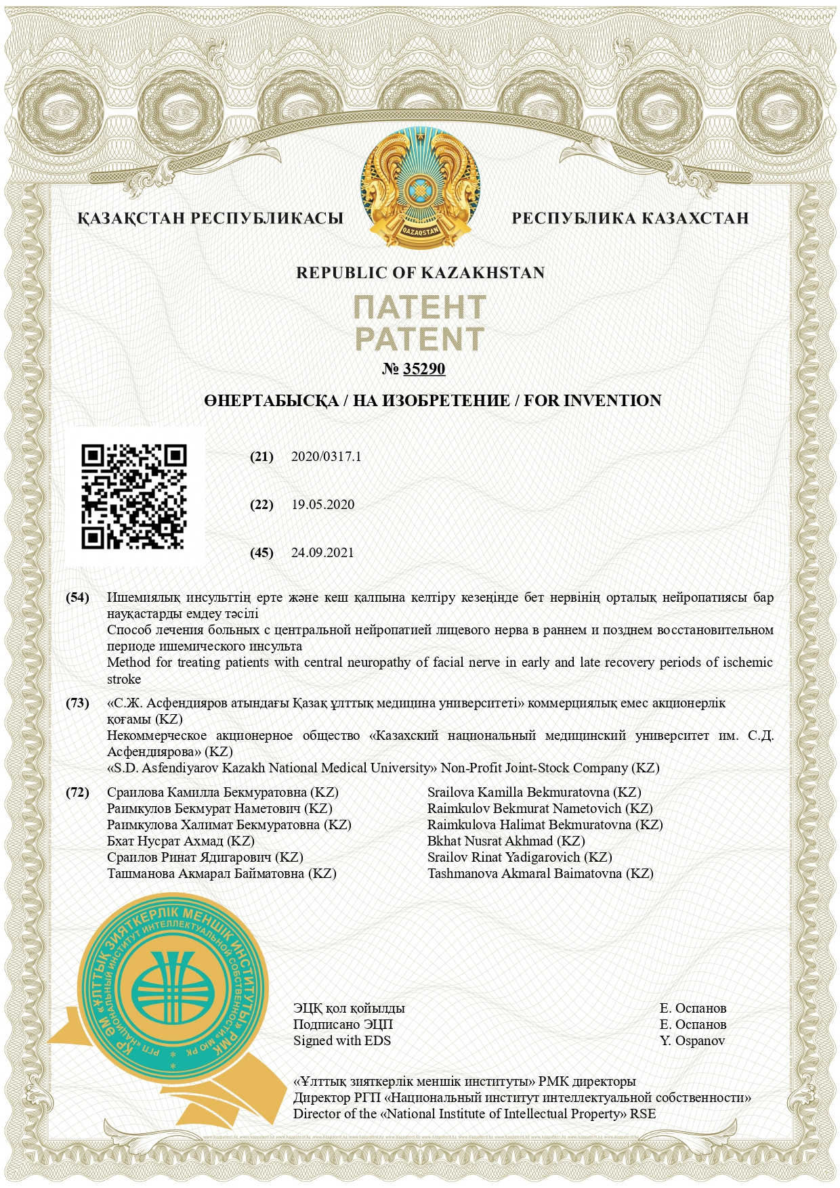
ПРИЛОЖЕНИЕ У

Акт о внедрении результатов научно-исследовательских работ
«Применение способа акупунктуры с использованием точек чудесного меридиана в остром и раннем восстановительном периоде ишемического инсульта» в работу ГКП на ПХВ «Городская клиническая больница №7» от января 2019 г.

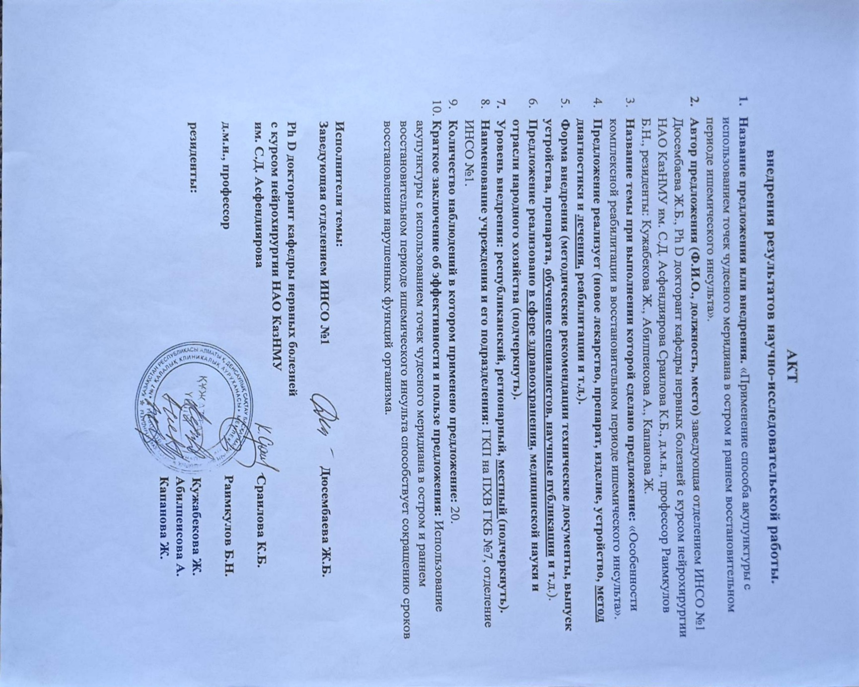

Акт о внедрении результатов научно-исследовательских работ
«Способ определения самочувствия, активности, настроения (САН) в раннем восстановительном периоде ишемического инсульта» в работу ГКП на ПХВ «Городская клиническая больница №7» от января 2019 г.

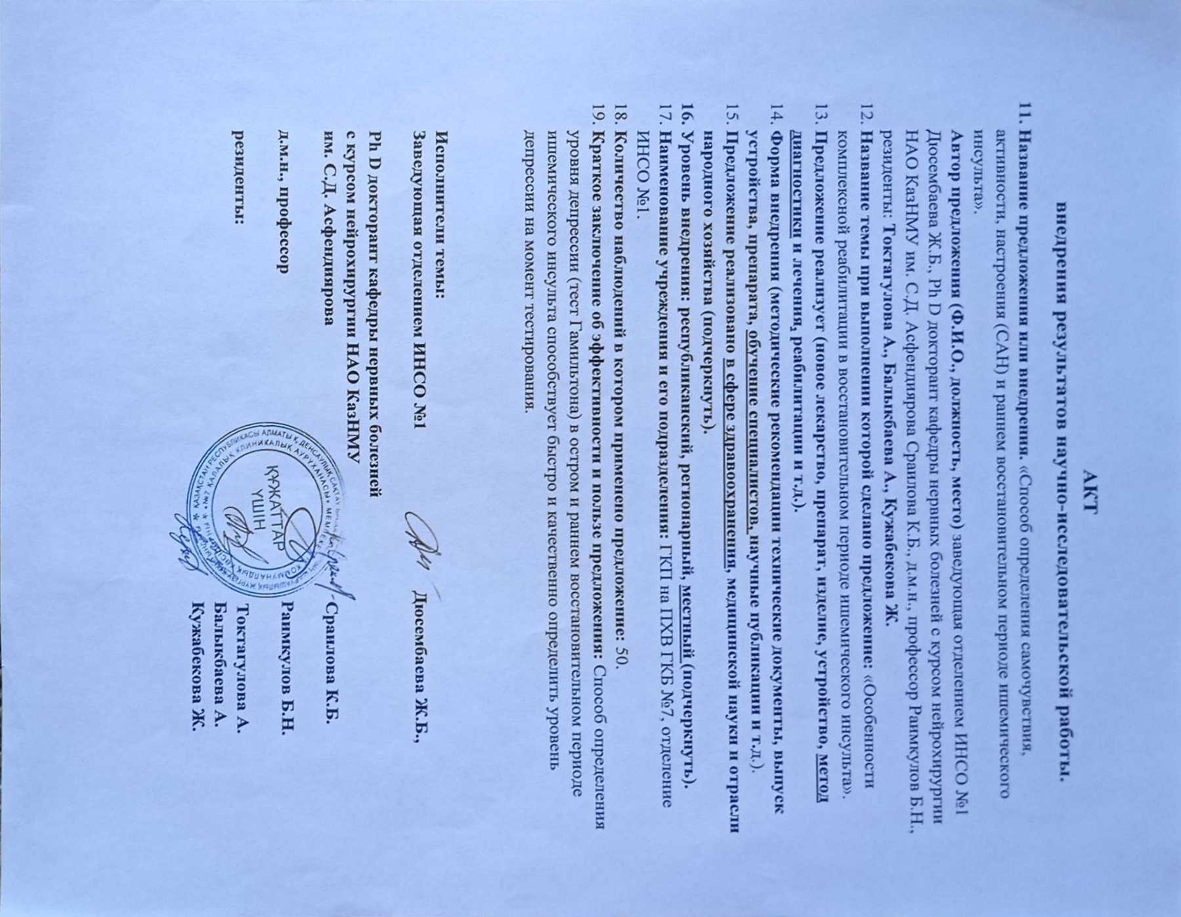

Акт о внедрении результатов научно-исследовательских работ
«Способ определения вегетативного статуса в остром и раннем восстановительном периоде ишемического инсульта» в работу ГКП на ПХВ «Городская клиническая больница №7» от января 2019 г.

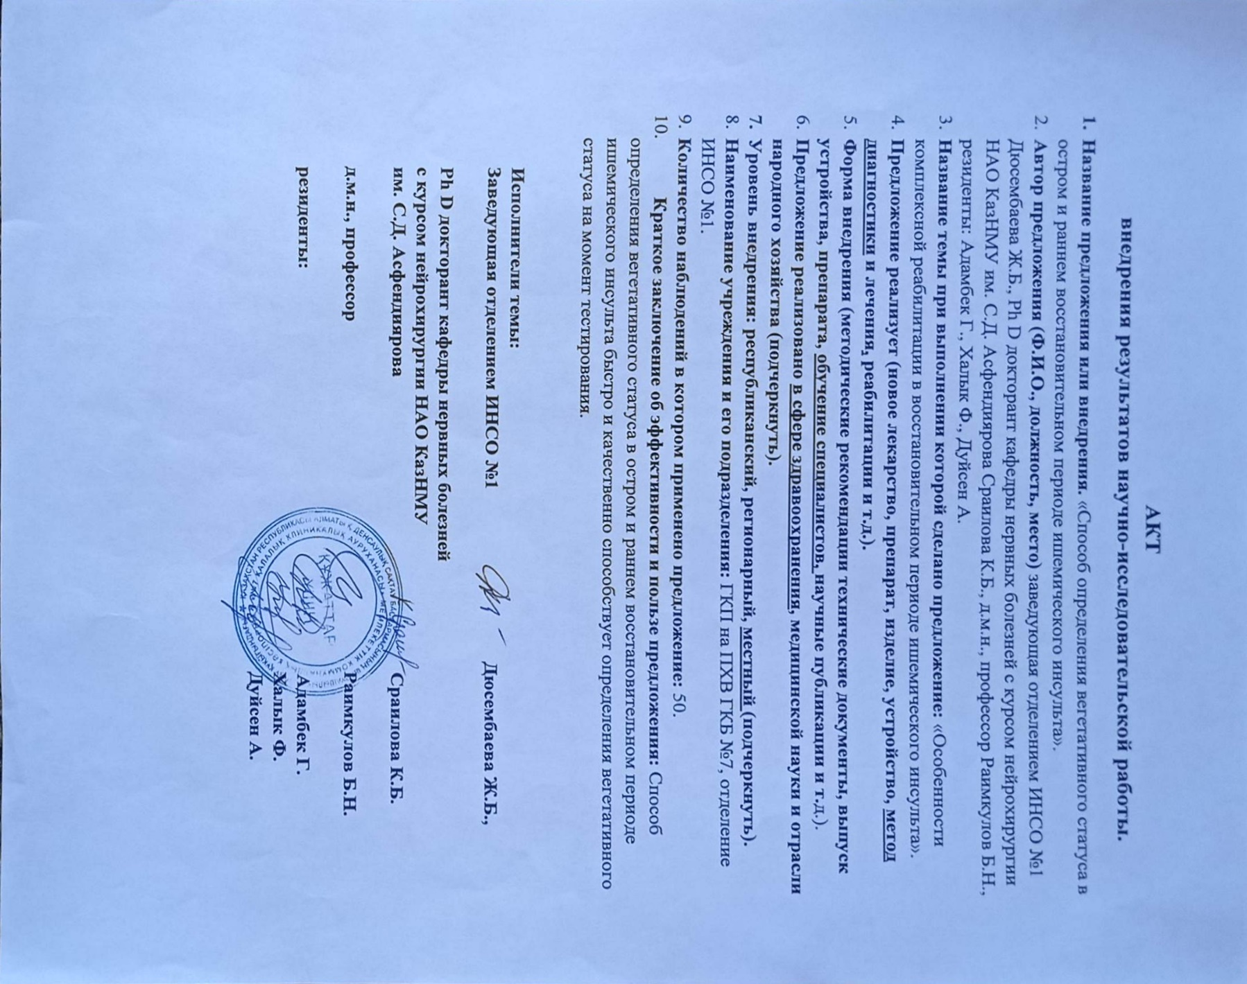

Акт о внедрении результатов научно-исследовательских работ
«Метод функциональной оценки психического состояния у больных, перенесших инсульт в восстановительном периоде с помощью теста САН» в работу ГКП на ПХВ «Городская клиническая больница №7» от января 2019 г.

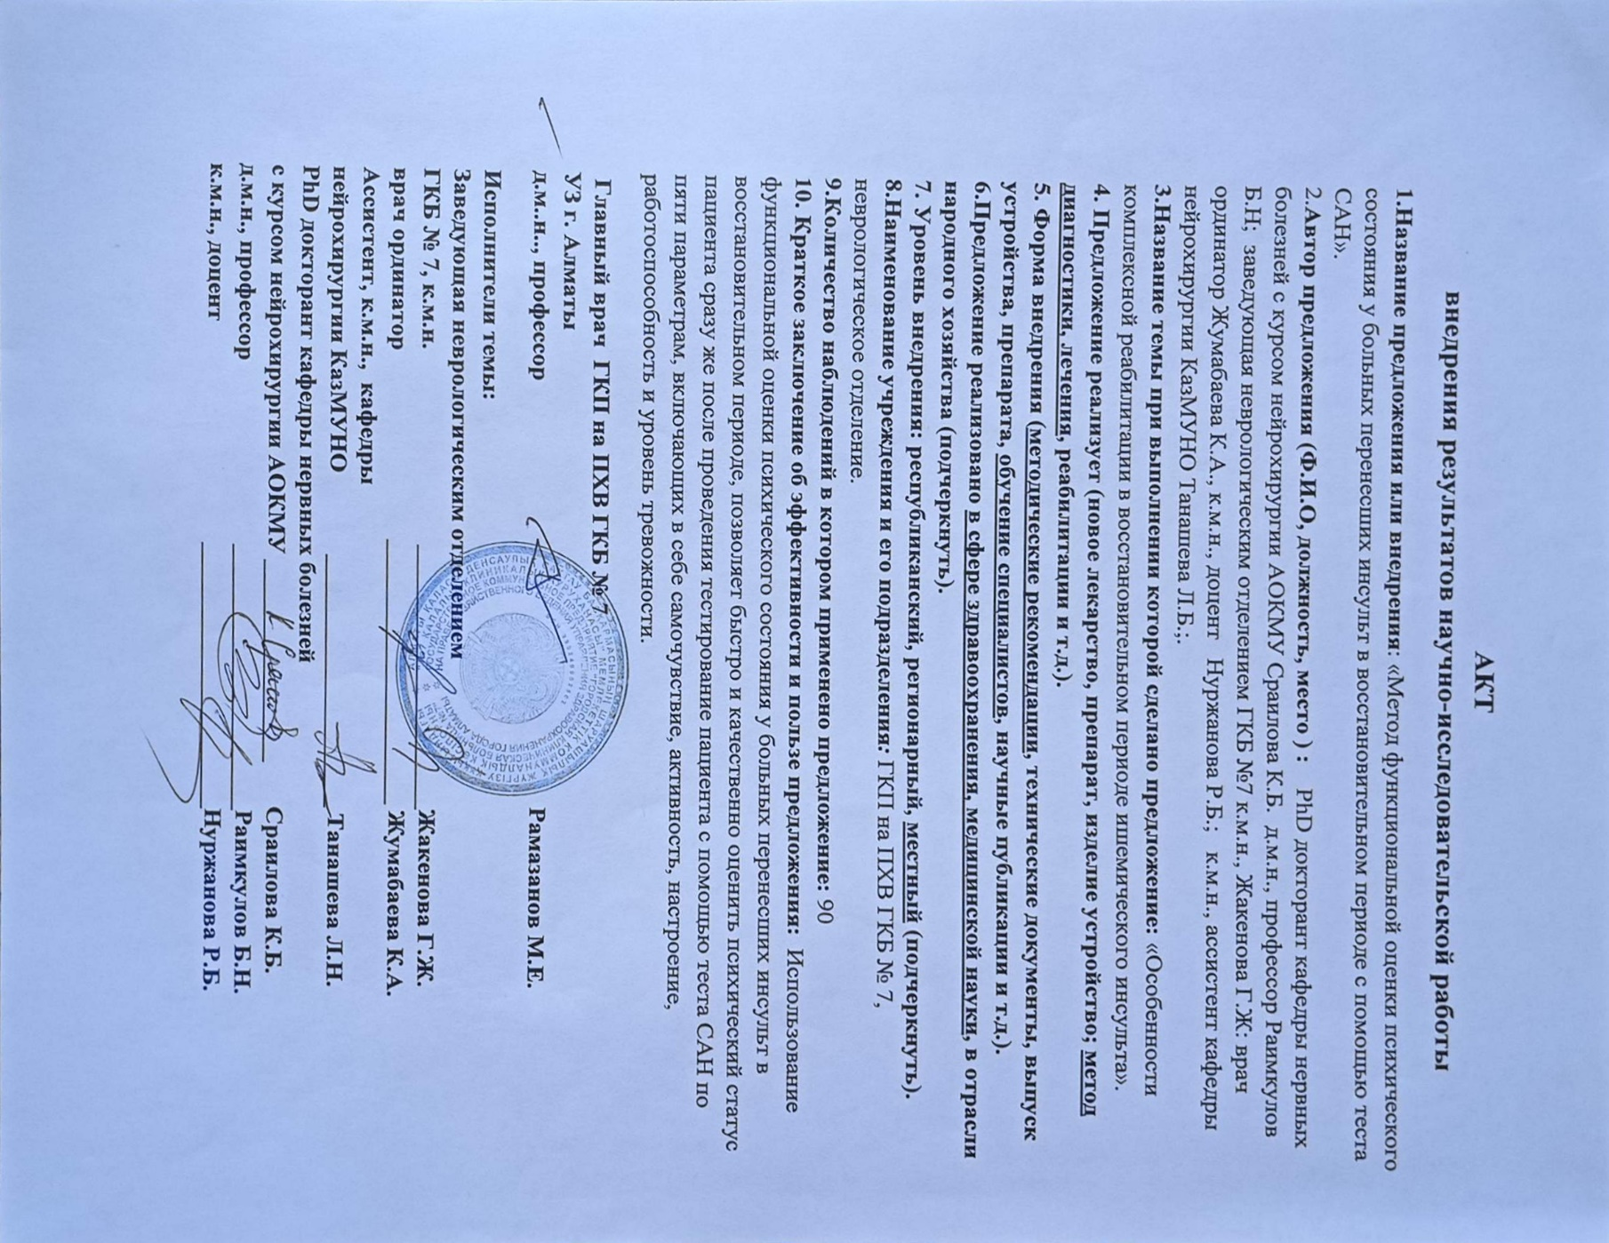

Акт о внедрении результатов научно-исследовательских работ
«Применение дыхательной гимнастики ци-гун у больных, перенесших инсульт в восстановительном периоде ишемического инсульта» в работу ГКП на ПХВ «Городская клиническая больница №7» от января 2019 г.

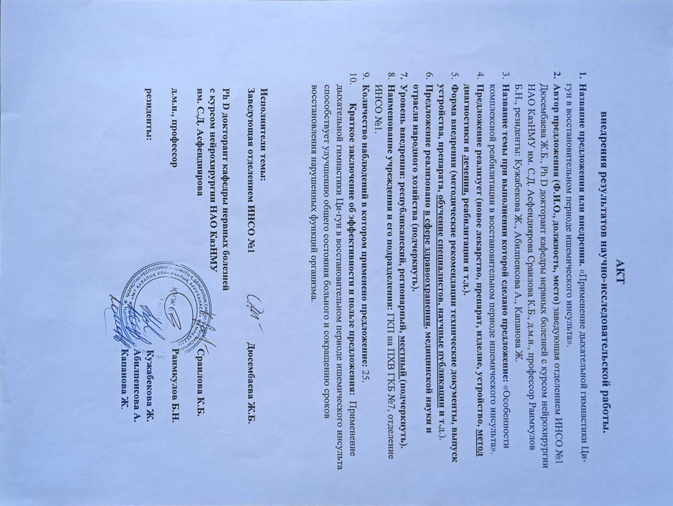

Акт о внедрении результатов научно-исследовательских работ
«Опросник определяющий вегетативный тонус, реактивность и вегетативное обеспечение деятельности у больных, перенесших инсульт в восстановительном периоде ишемического инсульта» в работу ГКП на ПХВ «Городская клиническая больница №7» от января 2019 г.

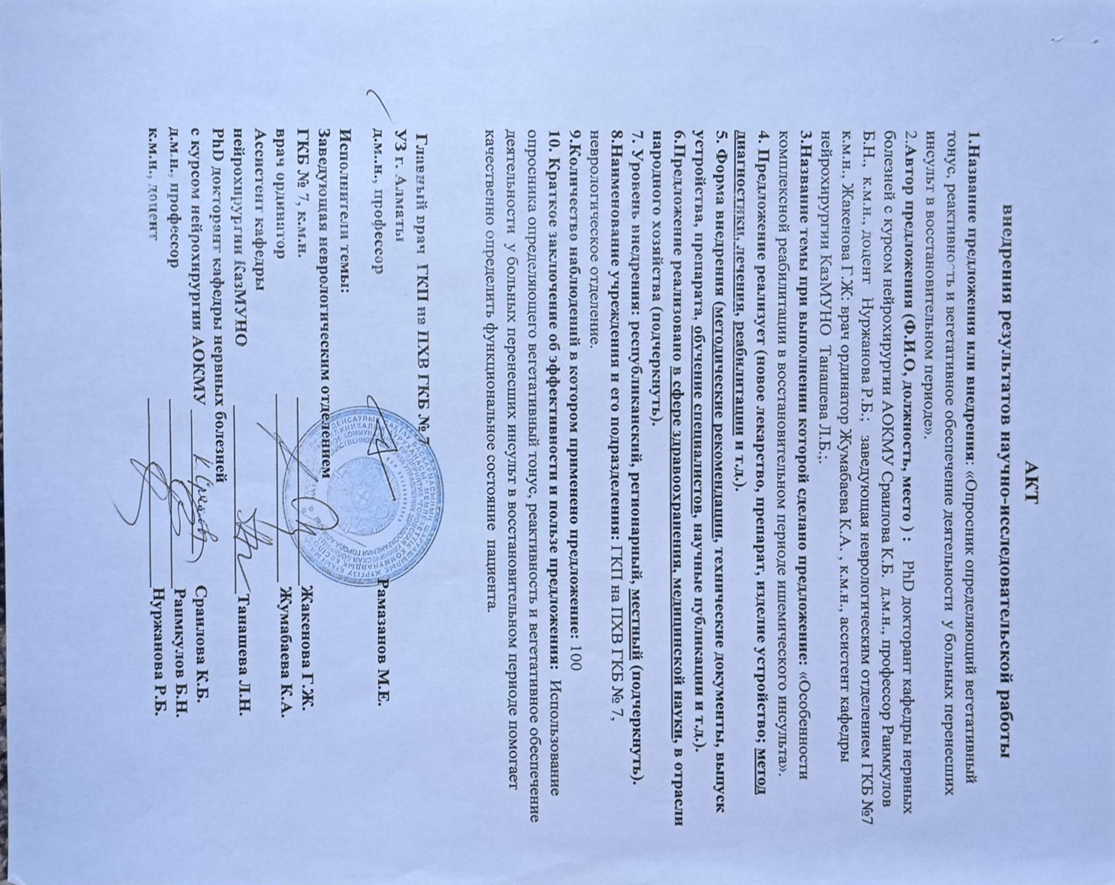

Акт о внедрении результатов научно-исследовательских работ
«Метод сбора анамнеза и неврологического осмотра у больных, перенесших инсульт в восстановительном периоде» в работу ГКП на ПХВ «Городская клиническая больница №7» от января 2019 г.

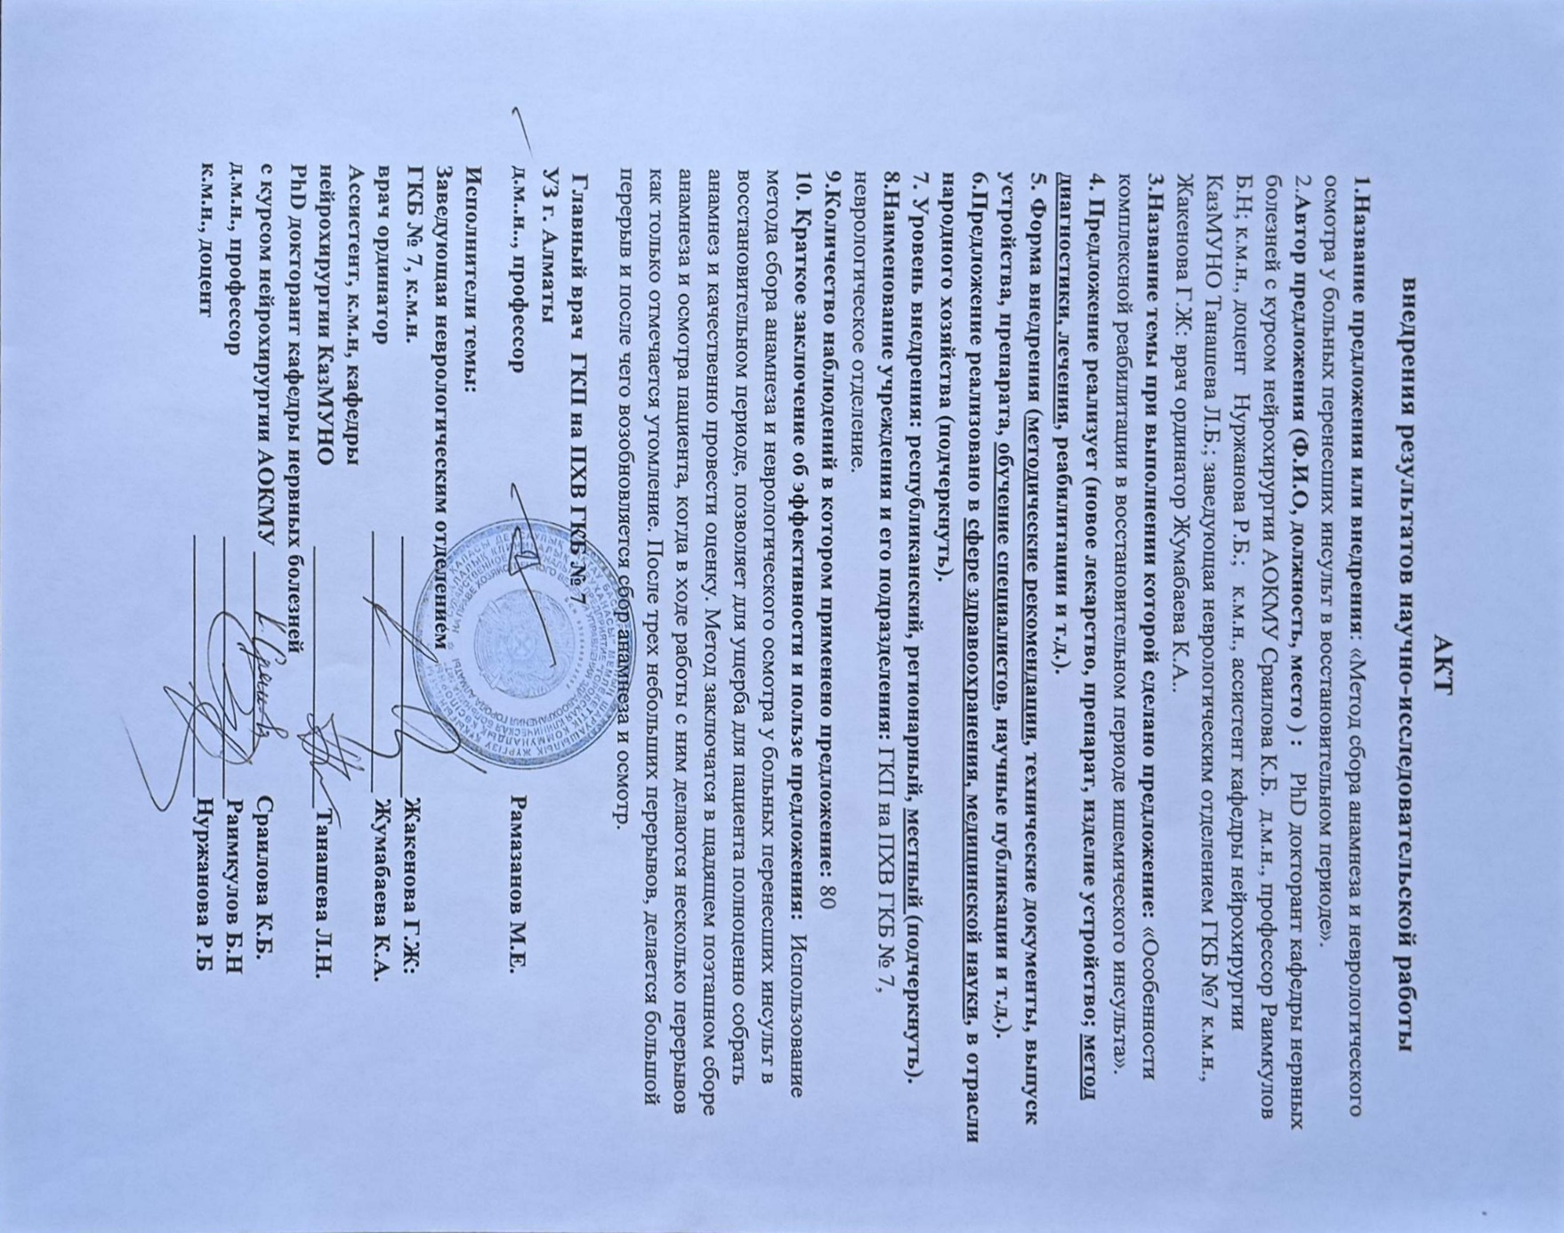

Акт о внедрении результатов научно-исследовательских работ
«Метод быстрой оценки уровня депрессии у больных, перенесших инсульт в восстановительном периоде с помощью теста Гамильтона» в работу ГКП на ПХВ «Городская клиническая больница №7» от января 2019 г.

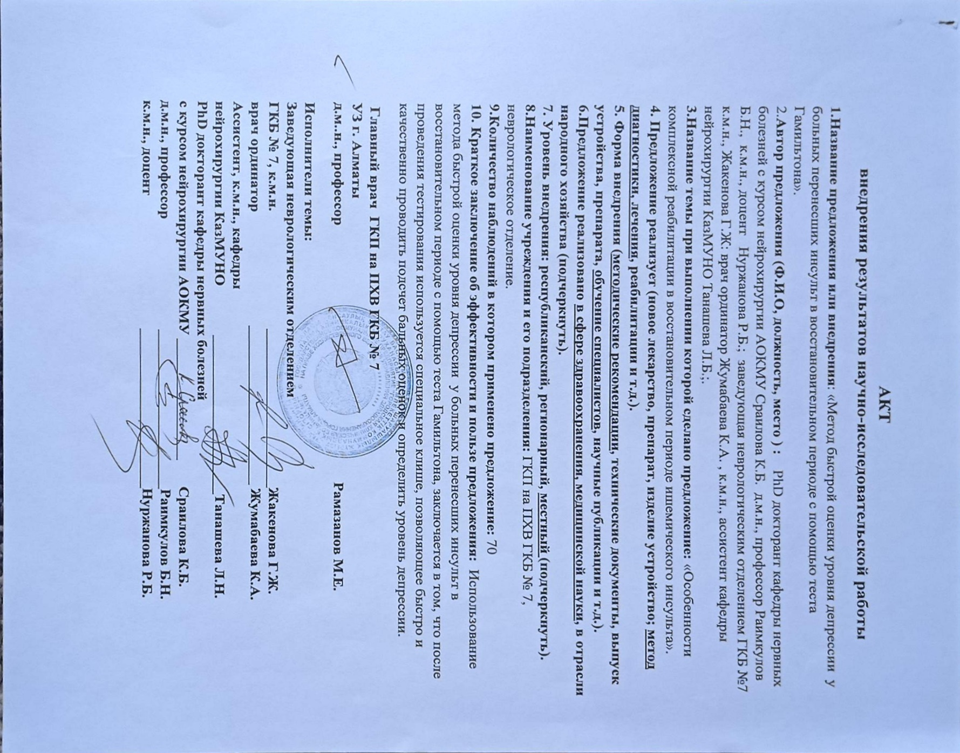

Акт о внедрении результатов научно-исследовательских работ
«Применение корректурной пробы у больных, перенесших инсульт в восстановительном периоде ишемического инсульта» в работу ГКП на ПХВ «Городская клиническая больница №7» от января 2019 г.

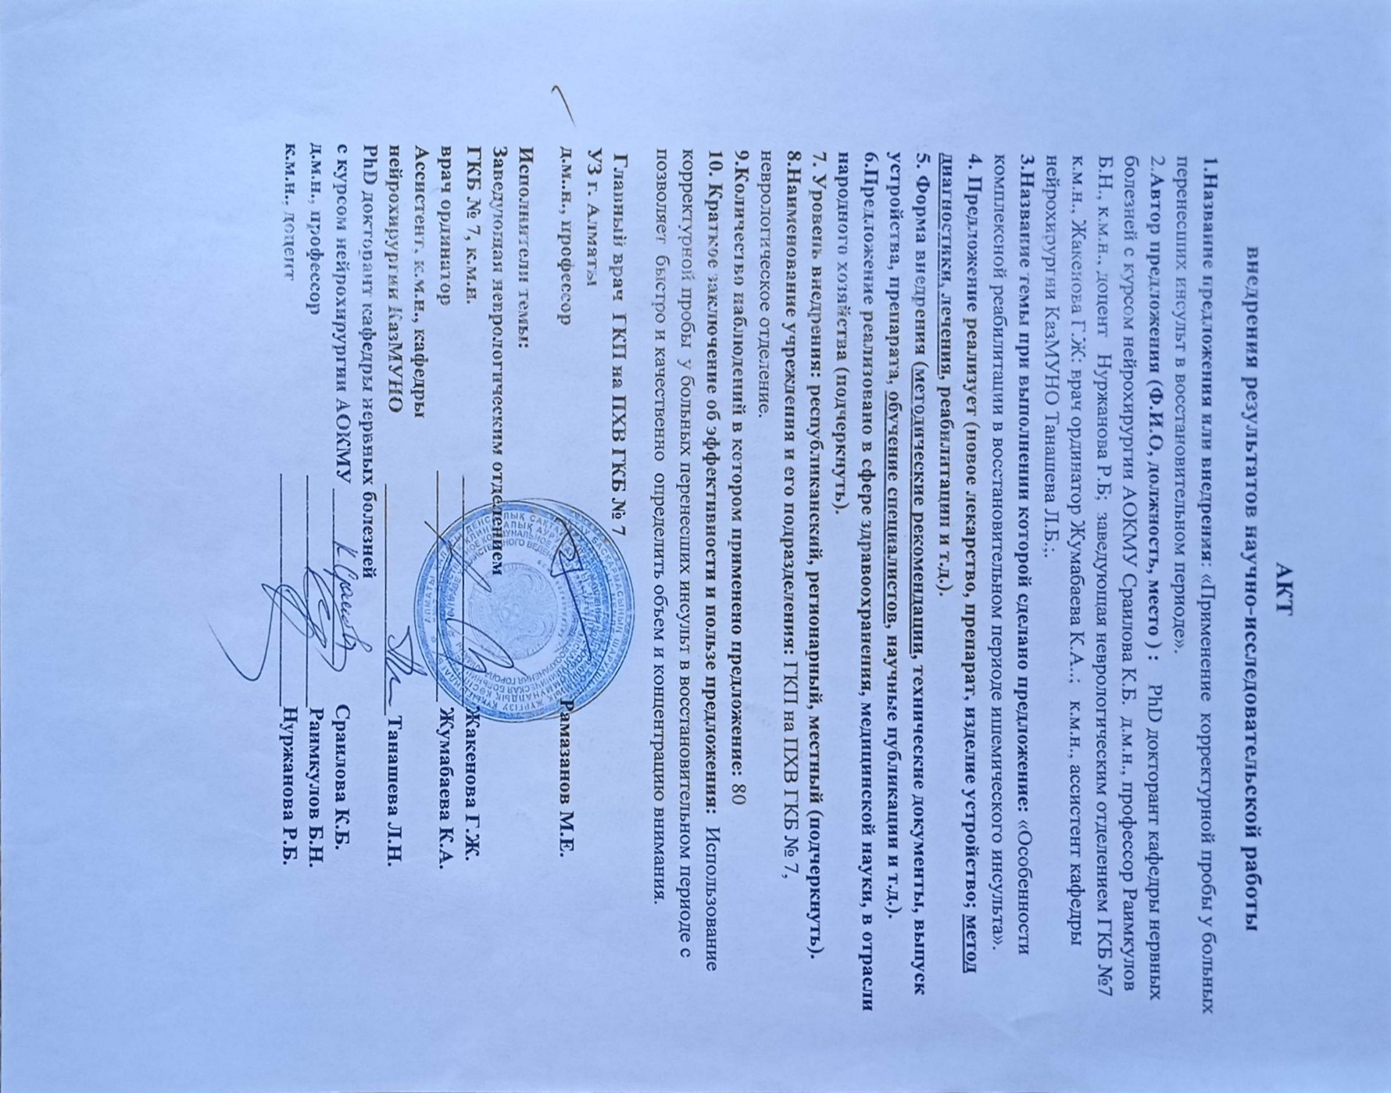

Акт о внедрении результатов научно-исследовательских работ
«Применение теста на долговременную и кратковременную память у больных перенесших инсульт в восстановительном периоде» в работу ГКП на ПХВ «Городская клиническая больница №7» от января 2019 г.

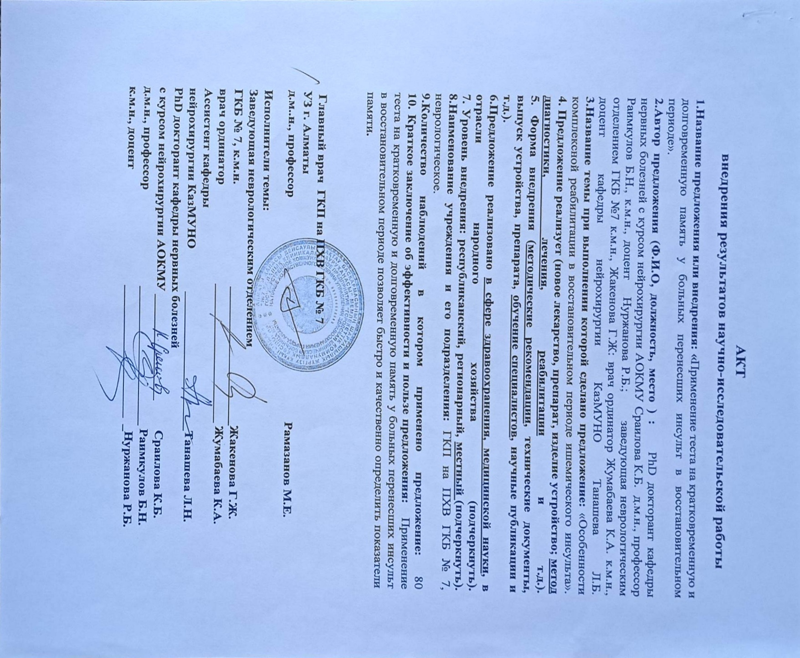

Акт о внедрении результатов научно-исследовательских работ
«Дерматоглифическое определение фенотипов для прогнозирования у здоровых лиц ишемического инсульта и подбора эффективного метода лечения у больных с острым ишемическим инсультом» в работу ГКП на ПХВ «Городская клиническая больница №7» от января 2022 г.

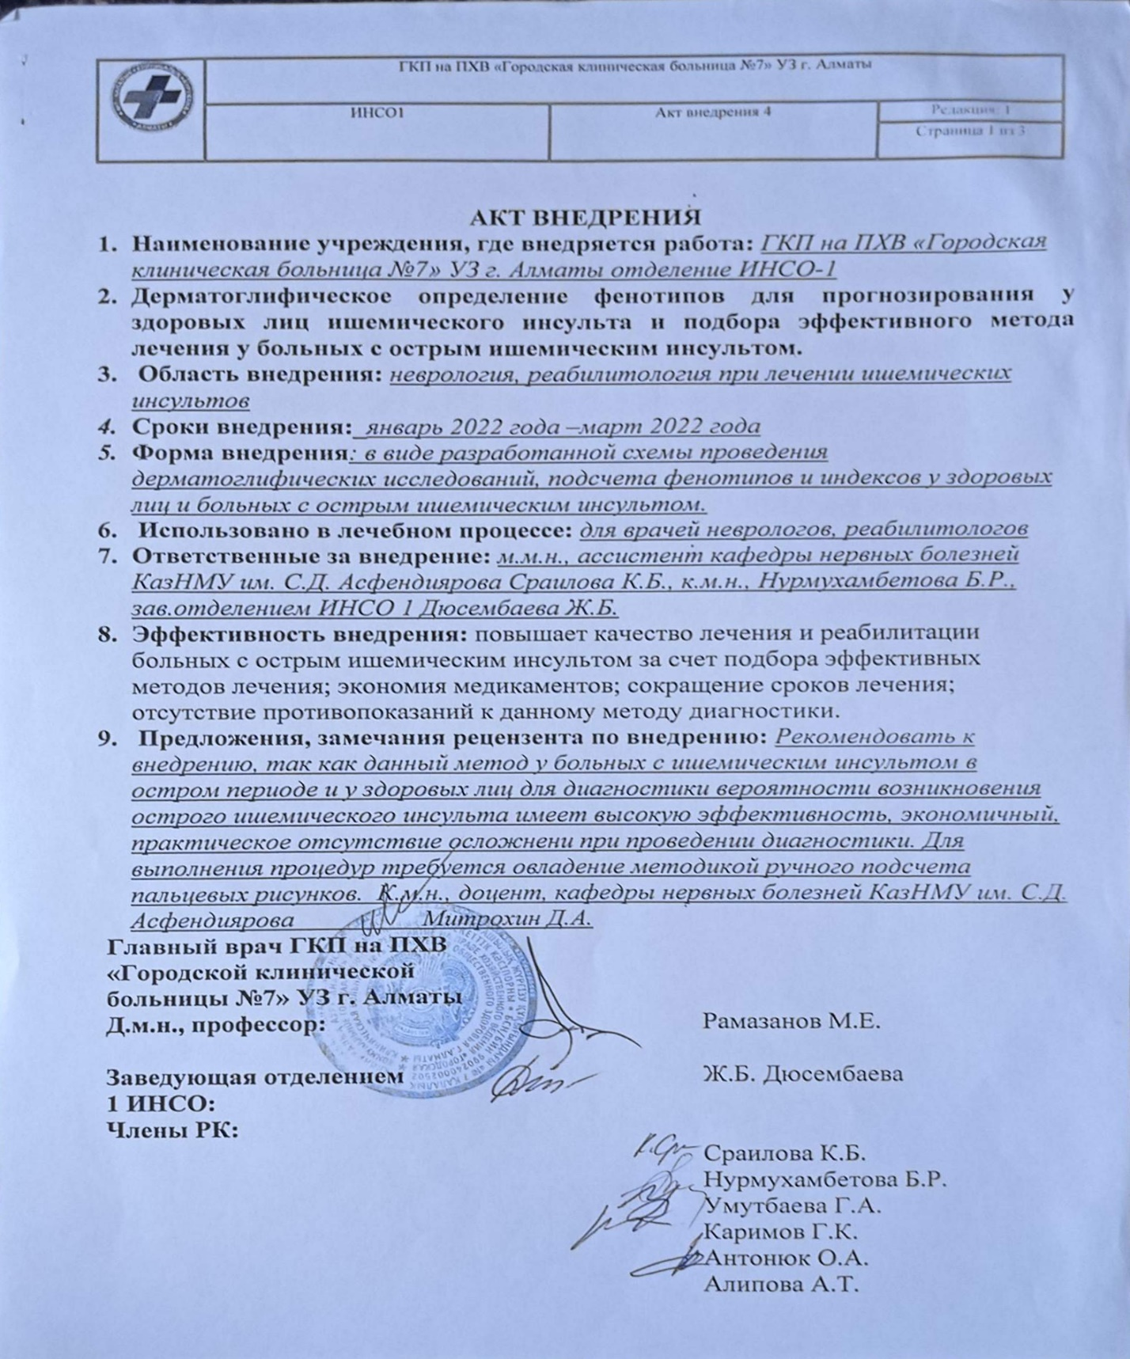

Акт о внедрении результатов научно-исследовательских работ
«Применение Ци-Гун терапии в комплексном лечении у больных с острым ишемическим инсультом» в работу ГКП на ПХВ «Городская клиническая больница №7» от января 2022 г.

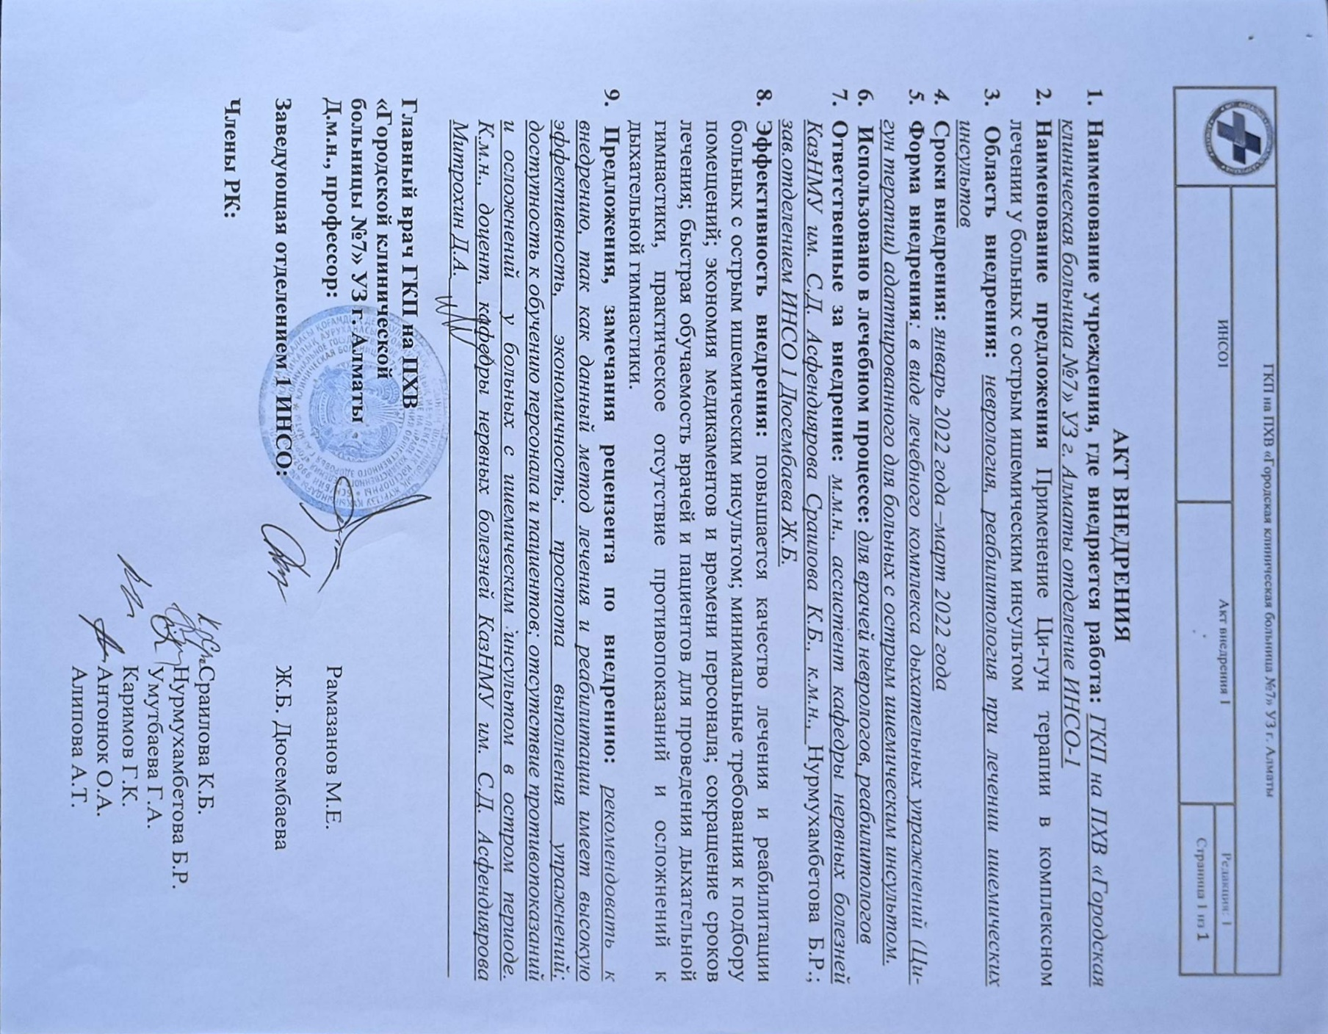

Акт о внедрении результатов научно-исследовательских работ
«Применение акупунктуры в комплексном лечении у больных с острым ишемическим инсультом» в работу ГКП на ПХВ «Городская клиническая больница №7» от января 2022 г.

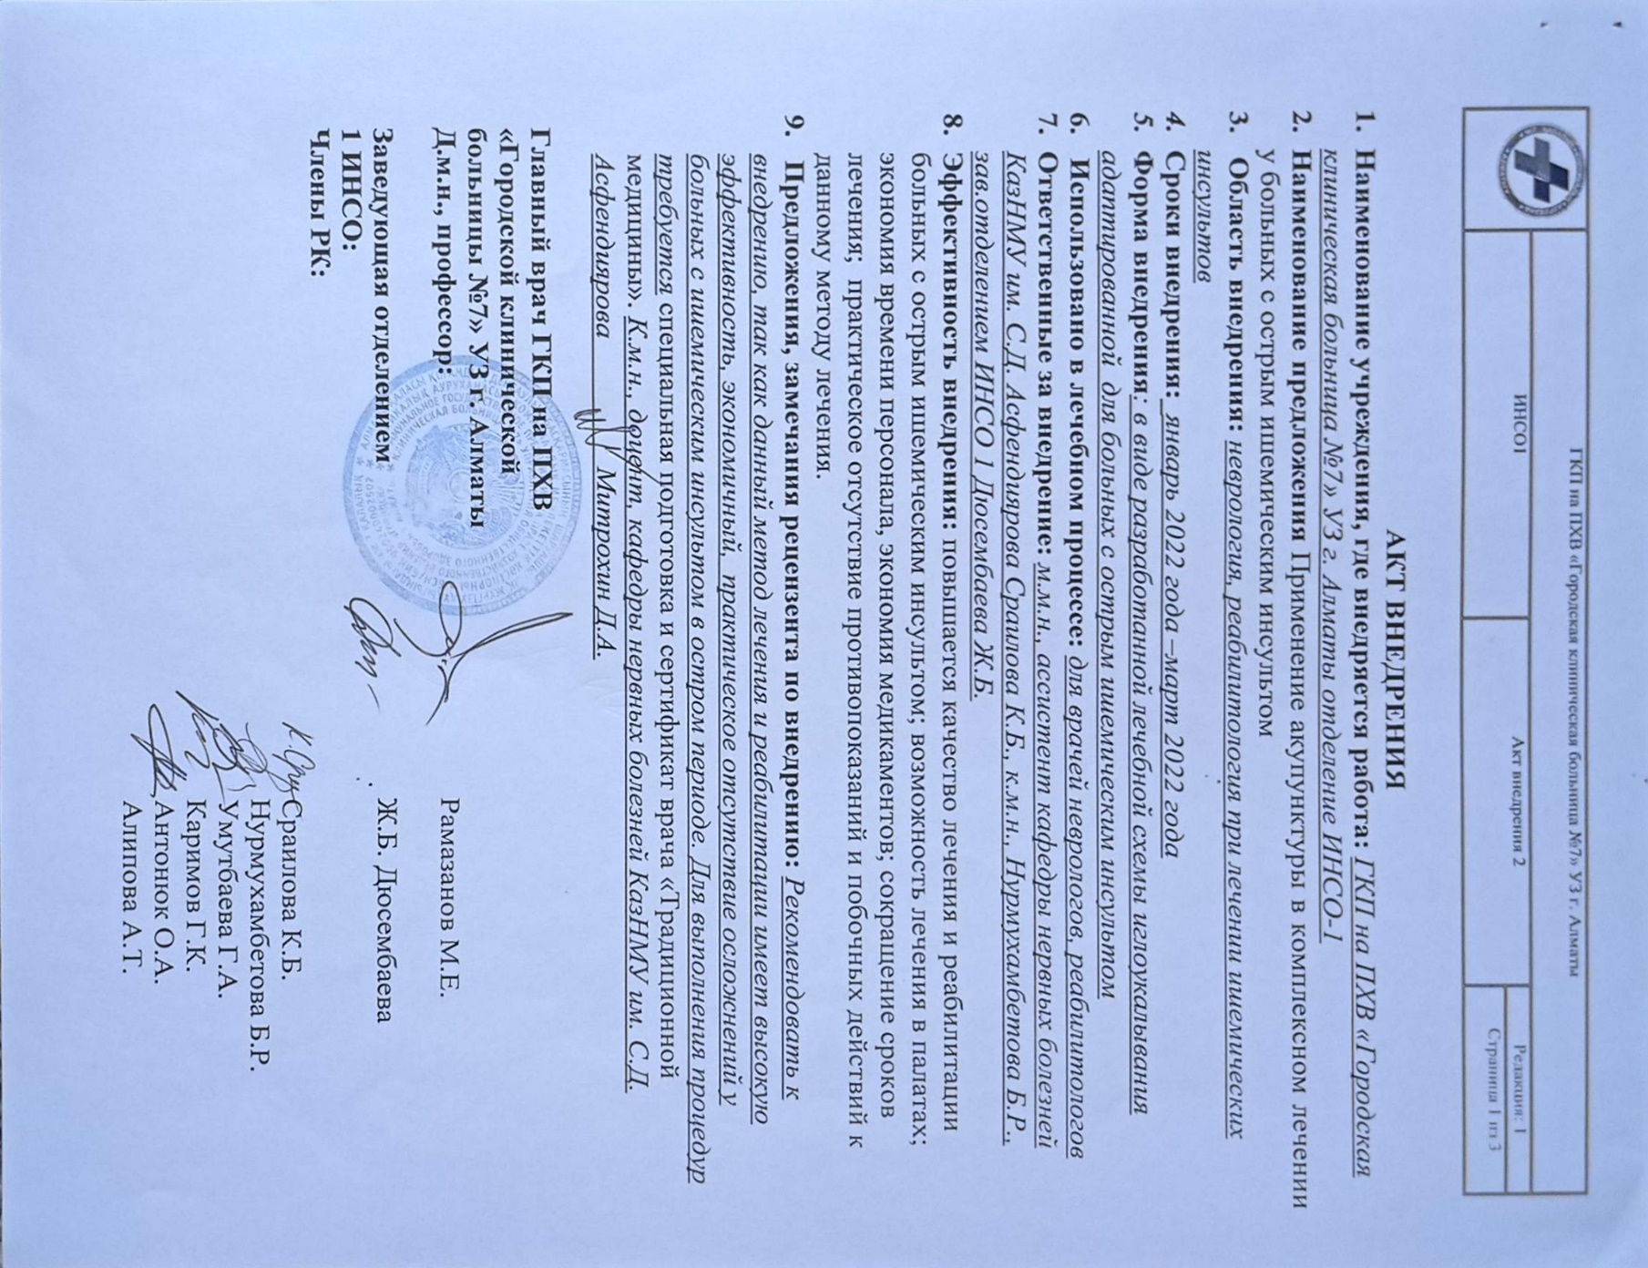

Акт о внедрении результатов научно-исследовательских работ
«Применение ЭЭГ БОС тренинга в комплексном лечении у больных с острым ишемическим инсультом» в работу ГКП на ПХВ «Городская клиническая больница №7» от января 2022 г.

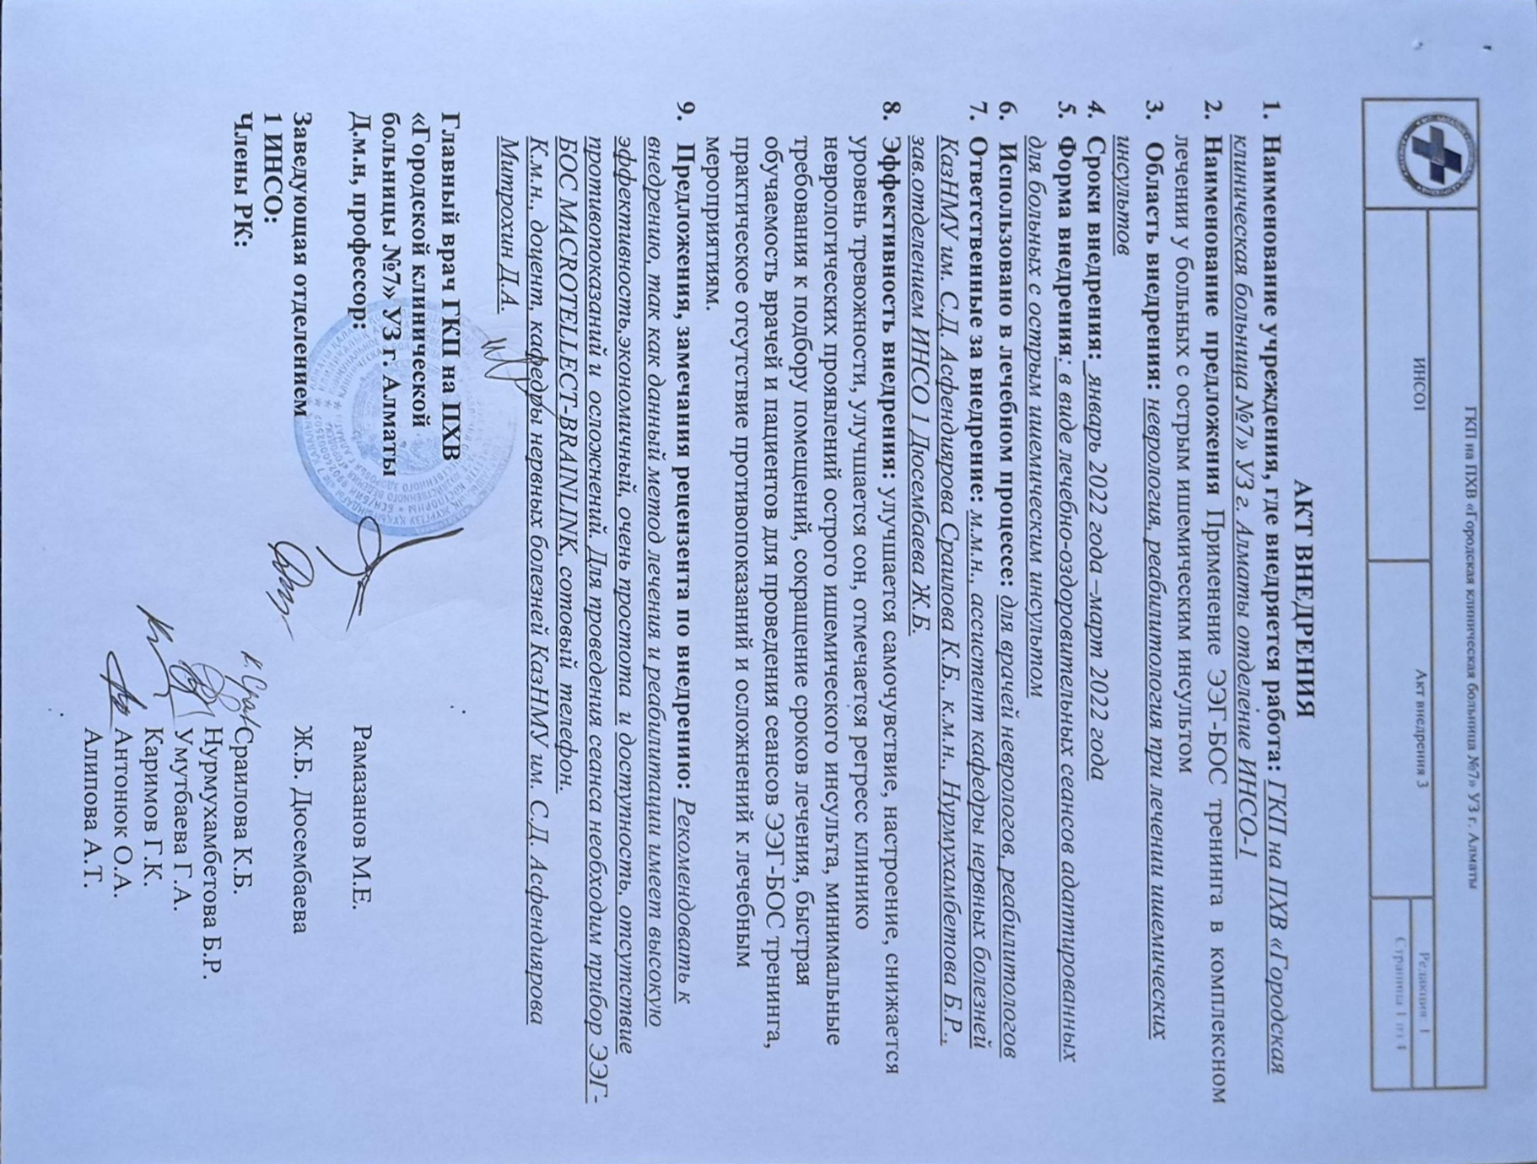

ПРИЛОЖЕНИЕ Ф

Диплом 1 степени, участник проекта «Лучший молодой ученый 2020» среди стран СНГ, общенациональное движение «Бобек», 28 сентября 2020 г.
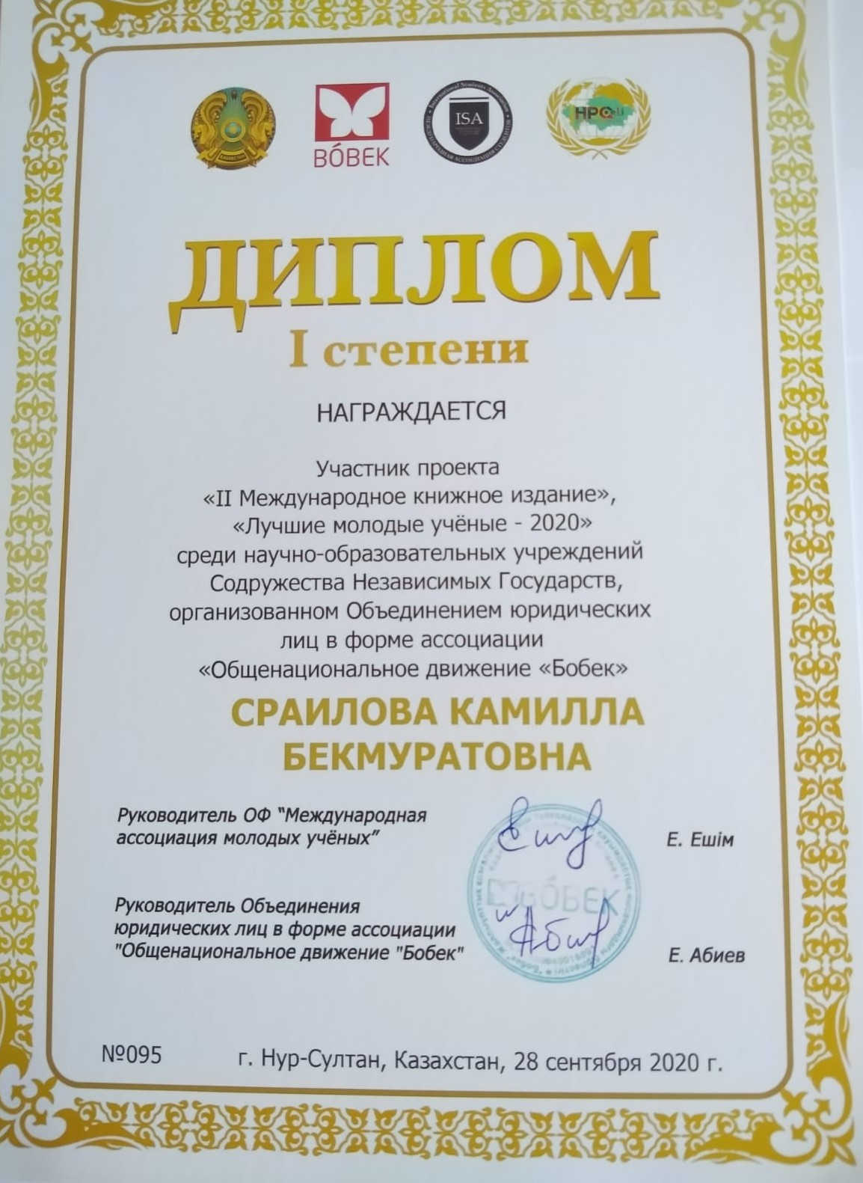

Медаль, участник проекта «Лучший молодой ученый 2020» среди стран СНГ, общенациональное движение «Бобек», 28 сентября 2020 г.

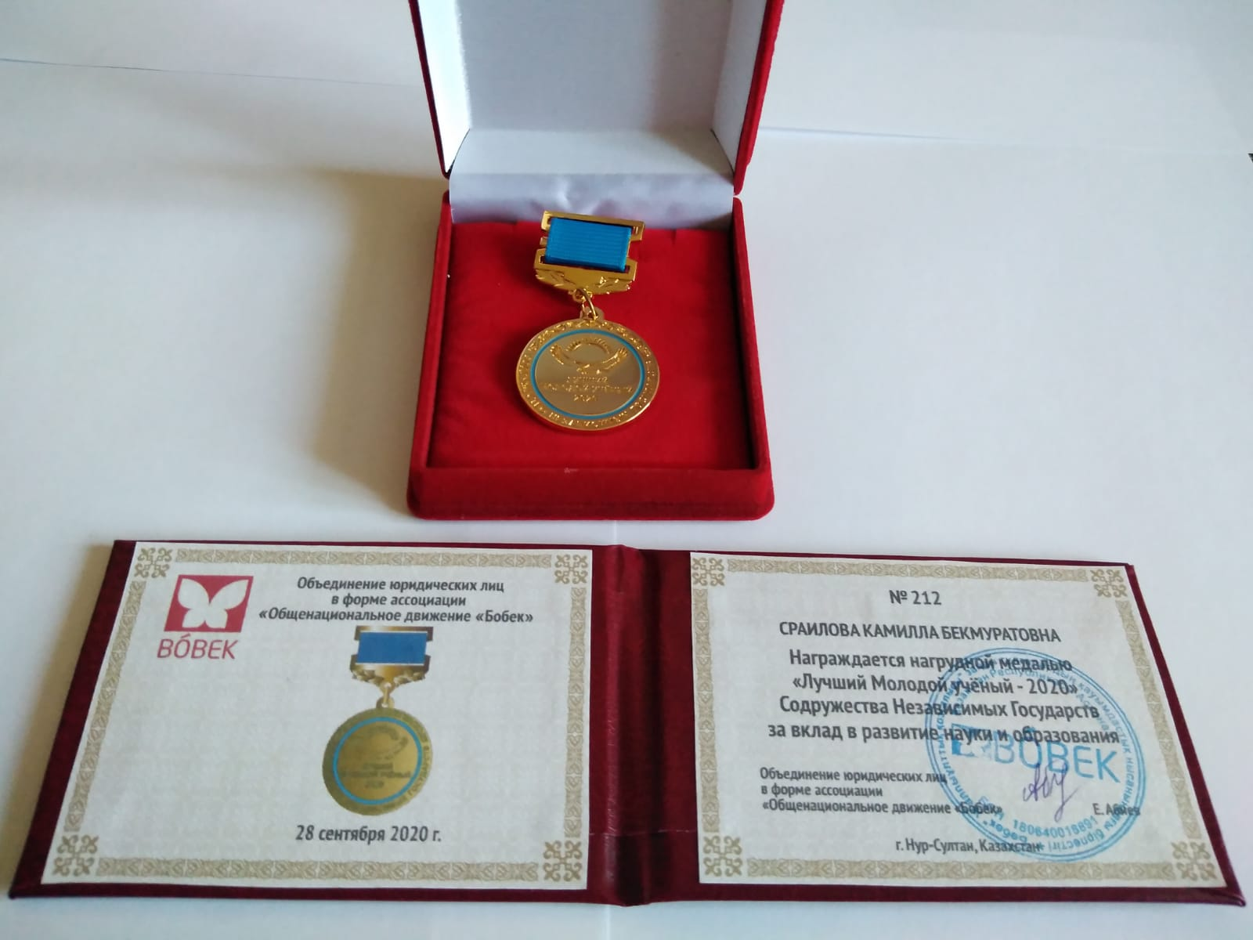

На Международной междисциплинарной On line-конференция, «Актуальные вопросы клинической неврологии, нейрохирургии, нейрофизиологии», посвященная 90-летию КазНМУ, 85-летию кафедры нервных болезней КазНМУ.Алматы, 2019. Дипломом 1степени.

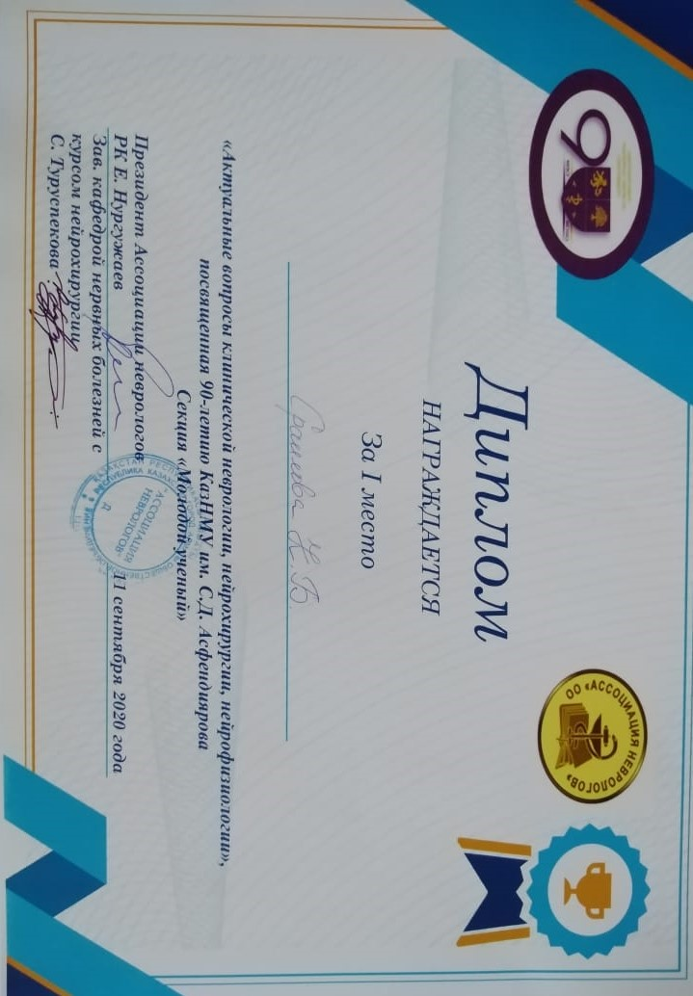

Приложение Х
Коэффициент корреляции Пирсона для оценки эффективности БОС-терапии, акупунктуры, ци-гун терапии и стандартного лечения
Для расчета критического значения коэффициент корреляции Пирсона необходимо (1) определить количество степеней свободы (по формуле), а затем (2) в соответствующей строке выбрать критическое значение, в зависимости от требуемого уровня значимости. Критерий Пирсона (согласия) метод оценки значимости различий между фактически выявленным в результате исследования результатов исходов (качественных характеристик выборки каждой категории и теоритическим количеством, которое можно ожидать в изучаемых группах при справедливости нулевой гипотезы (оценка статистической значимости различий нескольких показателей).
Эффективность лечения в % соотношении: БОС-терапия до 32,8 %, акупунктура до 35,9%, ци-гун терапия 32,3 %, в контрольной группе больных 26,6%
1 группа 48 больных БОС–терапию, 2 группа- 56 пациента, которым проводились сеансы АП, 3 группа 64 пациента получали ци-гун терапию, 4 группа из 72 больных составили контрольную группу, которые получали только стандартную терапию.

Таблица Х-Коэффициент корреляции Пирсона для оценки эффективности БОС-терапии, акупунктуры, ци-гун терапии и стандартного лечения

Метод лечения | Количество больных | Коэффициент | Коэфф. достоверн. (таблица) | Критерий Пирсона
БОС | 48 | 32,8 | *-р <0,01; | 0,0812232862
акупунктура | 56 | 35,9 | *-р <0,01; | 0,02230276776
ци-гун терапия | 64 | 32,3 | *-р <0,01; | 0,02199422947
контрольная группа | 72 | 26,6 | *-р <0,05; | 0,02285035404
Всего | 240 | 127,6 | *-р <0,01; | 0,00571437901

Таблица Х.1–Расчет корреляции Пирсона (по таблице) определения дискриминативности диагностических критериев дерматоглифического рисунка LW, WL, 10L, ALW, W, AL для выявления диагностической ценности исследования.

Группа с ишемическим инсультом-158 лиц | Количество | Числовое значение | Коэффициент достоверности (таблица)
1 группа мужчины | 72 | 19,9 | *-р <0,05;
2 группа женщины | 86 | 56,7 | *-р <0,05;
Здоровая группа-164 лиц
3 группа мужчины | 78 | 26,6 | *-р <0,05;
4 группа женщины | 86 | 62,9 | *-р <0,05;

Корреляционный анализ Пирсона–исследует зависимость между двумя и более величинами.
1 группа состоит из больных с ишемическим инсультом: 72 мужчин.
2 группа- 86 женщин.
3 группа состоит из здоровых лиц (волонтеров): 78 мужчин, 4 группа-86 женщин.

ПРИЛОЖЕНИЕ Ц

Дактилоскопическая карта Х

Правая рука
1.большой | 2.указательный | 3.средний | 4.безымяный | 5.мизинец
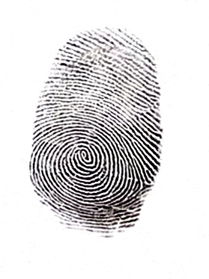 | 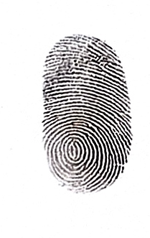 | 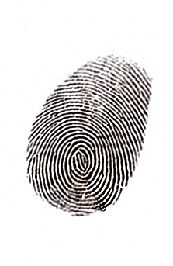 | 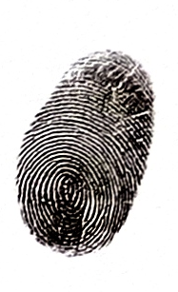 | 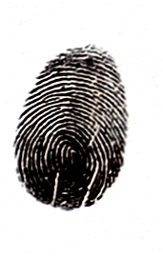

Продолжение дактилоскопической карты Ц

Левая рука
1.большой | 2.указательный | 3.средний | 4.безымяный | 5.мизинец
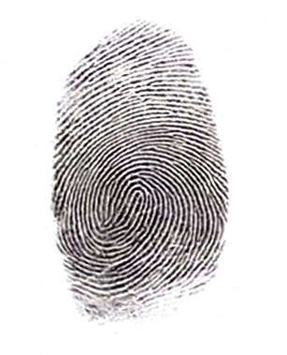 | 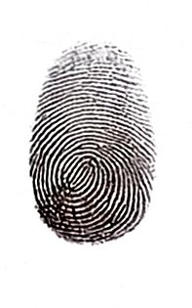 | 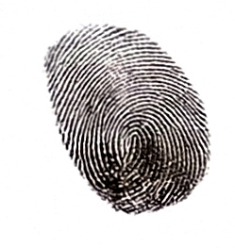 | 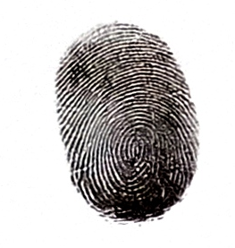 | 